Jegyzőkönyv

Készült: 2011. március 24-én Tiszavasvári Város Önkormányzata Képviselő-testületének nyílt üléséről.

Jelen vannak: Dr. Fülöp Erik polgármester, Császár József Sándor alpolgármester, Bakné Répási Ágnes, Csócsics Gordon, Papp Mária, Ráduly Sándorné Dombrádi Erzsébet, Sipos Ibolya, Szakolczai Attila, Szőke Zoltán, Tóth Zsolt, Tóthné Nácsa Irén képviselők.

Távol maradt: Palló Sándor képviselő.

Meghívottként részt vettek: Bundáné Badics Ildikó jegyző, Ostorháziné Dr. Kórik Zsuzsanna aljegyző, Girus András osztályvezető, Dr. Tóth Marianna osztályvezető, Petruskáné dr. Legeza Tímea köztisztviselő, Farkas Sándorné köztisztviselő, Kabai Jakabné köztisztviselő, Csikós László Márk köztisztviselő, László András könyvvizsgáló, Szabó Zoltán a Tiszavasvári Középiskola igazgatója, Tarnai Zoltán TITKIT SZESZK vezető, Dr. Tarcsa Csaba Szabolcs – Szatmár – Bereg megyei mb. rendőrfőkapitány, Dr. Balogh Barnabás a Tiszavasvári Rendőrkapitányság vezetője, Simon István a Városi Polgárőrség elnöke, Paronai János a Tiszavasvári Rendőrkapitányság részéről, Páyer Csaba a Tiszavasvári Rendőrkapitányság részéről, Nagy Zoltán a Tiszavasvári Város Közrend- Közbiztonságáért Közalapítvány Kuratóriumának elnöke, Lázár István a Városi Művelődési Központ és – Könyvtár vezetője, Girincsi Sándor a SZESZK gazdasági vezetője, Pethe István, Novákné Lantos Judit külső szakértő, és dr. Köblös Ibolya jegyzőkönyv-vezető.

Dr. Fülöp Erik polgármester:
Az ülés megkezdését követően köszöntötte a meghívottakat, majd megállapította, hogy a Képviselő-testület határozatképes, mivel a 12 fő képviselőből 11 fő képviselő volt jelen. Kérte, hogy a meghívóban feltüntetett napirendi pontok közül az 1. és 2. napirendi pont megtárgyalását követően a 6., 7., 8., napirendi ponttal folytassák az ülést, majd az eredetileg meghirdetett sorrendben haladjanak azzal, hogy Egyebek között kerüljön megtárgyalásra a 11/2004. (VI.23.) rendelettel jóváhagyott Helyi Építési Szabályzat és Szabályozási Terv módosításáról szóló, továbbá a Kabay úti gyalog- és kerékpárút építési munkáit megvalósító kivitelező kiválasztásával kapcsolatos közbeszerzési eljárás eredményéről szóló, illetve a Pályázat benyújtásáról a 7/2011. (III.7.) BM rendelet által kiírt felhívásra című előterjesztések. Kérte továbbá, hogy Egyebek között hangozzon el tájékoztatás kitüntetésekről, illetve zárt ülésen tárgyalja a Testület a BRIXXON Elektromos Autó Kft. önkormányzati ingatlanra vonatkozó kérelméről szóló előterjesztést.

A Képviselő – testület 11 igen egyhangú szavazattal, ellenszavazat és tartózkodás nélkül elfogadta a napirendi pontok tárgyalásának Dr. Fülöp Erik polgármester által javasolt sorrendjét.

Tárgy (1.np.): Jelentés a polgármester két Képviselő – testületi ülés között végzett munkájáról
Előadó: Dr. Fülöp Erik polgármester

Ezt követően Dr. Fülöp Erik polgármester beszámolt a két Képviselő – testületi ülés között végzett munkájáról a képviselők számára, az alábbi táblázatba foglaltaknak megfelelően:

Jelentés a polgármester két Képviselő- testületi ülés között végzett munkájáról
Ssz.
1. | 2011. február 11. | Református Egyházközség- Katona Béla | Megbeszélés
2. | 2011. február 11. | MIKEF Kft. - Szakács Béla | Megbeszélés
3. | 2011. február 11. | Lenhardt Balázs országgyűlési képviselő | Szakmai megbeszélés, gazdasági lehetőségek
4. | 2011. február 14. | Dr. Vaskó László ügyvéd | Egyeztetés
5. | 2011. február 14. | Kovács Zoltán (tervező), Csikós László Márk (Építési Irodavezető) | Városi Strandfürdővel kapcsolatos megbeszélés
6. | 2011. február 15. | TISZATÉR TÁRSULÁS - Nácsa Balázs, Pethe László | Megbeszélés
7. | 2011. február 15. | Forgács József- Járműszerelvényt gyártó Kft. | Megbeszélés
10. | 2011. február 15. | Tiszavasvári Többcélú Kistérségi Társulás | Tanácsülés
11. | 2011. február 16. | Tiszavasvári Média Egyesület - Balogh Tamás | Rádió interjú
12. | 2011. február 16. | Tasi Trend Kft.- Ács Orsolya | Megbeszélés
13. | 2011. február 16. | Zsignár Mihály | Megbeszélés
14. | 2011. február 16. | TISZATÉR LEADER EGYESÜLET HVS felülvizsgálat átvizsgálása érdekében megtartott ülés
15. | 2011. február 16. | Kovács Zoltán (tervező), Volosinovszki Béla | Városi Strandfürdővel kapcsolatos megbeszélés
16. | 2011. február 21. | Gábor Zsolt, Nagy Ferenc | Megbeszélés
17. | 2011. február 22. | Ramocsaháza- Dr. Gáll Sándor (esperes) | Megbeszélés
18. | 2011. február 22. | Kul Alapítvány-Apáti Judit | Megbeszélés
19. | 2011. február 22. | Polgármesteri Hivatal apparátusi értekezlete
20. | 2011. február 24. | Sz.-Sz.-B. Megyei Közgyűlés Ügyrendi és Jogi Bizottságának ülése
21. | 2011. február 24. | László Zoltán | Fűtésrendszerrel kapcsolatos megbeszélés
22. | 2011. február 24. | Molnár Zsolt, Lencsés István (energetikus) | Megbeszélés
23. | 2011. február 24. | Napraforgó Nyugdíjas Klub (Veres Ferencné) | Előadás
24. | 2011. február 25. | Magiszter Alapítványi Óvoda, Általános Iskola, Szakiskola és Középiskola - Kerekesné Lévai Erika | Megbeszélés
25. | 2011. február 28. | Lázár István, Krusóczkiné Barna Mária | Megbeszélés
26. | 2011. február 28. | Green Energy Systems Hungary Kft. Nádasi András | Világítástechnika korszerűsítésével kapcsolatos tárgyalás
27. | 2011. február 28. | Fazekas Tamás | Hangyabolttal kapcsolatos megbeszélés
28. | 2011. március 1. | Európa Rádió | Interjú
29. | 2011. március 1. | Dojcsákné Pásztor Erika | Egészségüggyel kapcsolatos megbeszélés
30. | 2011. március 3. | PORR Építési Kft.- Schuller Hansmartin, Magyar István | Strandbefektetéssel kapcsolatos megbeszélés
31. | 2011. március 3. | Tián Pál, Bertha Szilvia | Szakmai megbeszélés
32. | 2011. március 4. | TISZATÉR TÁRSULÁS-Nácsa Balázs | Pályázati megbeszélés
33. | 2011. március 4. | Tűzoltóság vezetőségi ülés és közgyűlés
34. | 2011. március 7. | Rendkívüli tetsületi ülés
35. | 2011. március 8. | TISZATÉR TÁRSULÁS - Pethe László | KEOP-os pályázati megbeszélés
36. | 2011. március 8. | Hufvágner István | Kézilabda edzőtáboroztatással kapcsolatos megbeszélés
37. | 2011. március 9. | Debrecen - Magyar Televízió | Interjú, riport
38. | 2011. március 9. | Civil Fórum
39. | 2011. március 10. | Budapest- ETK Önkormányzati Klub Szakmai Fórum Konferencia
40. | 2011. március 11. | Lánchíd Rádió | Telefonos interjú
41. | 2011. március 14. | Budapest- DUNA TV | Riport, interjú
42. | 2011. március 15. | Ünnepi megemlékezés
43. | 2011. március 16. | Tiszavasvári Általános Iskola - Halász László | Pályázati megbeszélés
44. | 2011. március 17. | Dr. Gyüre Csaba- országgyűlési képviselő
45. | 2011. március 18. | Tiszavasvári Városi Televízió | Interjú
46. | 2011. március 18. | Varga Géza- képviselő | Hangya Mozgalom, mezőgazdasággal kapcsolatos tárgyalások
47. | 2011. március 21. | Budapest - Halász László, Nácsa Balázs | Pályázati megbeszélés
48. | 2011. március 22. | Dr. Borsodi Károly- kerületi főállatorvos
49. | 2011. március 22. | Dr. Tóth Andrea- közbeszerzési tanácsadó
50. | 2011. március 23. | Európa Rádió | Telefonos interjú
51. | 2011. március 23. | Dr. Vaskó László ügyvéd | Megbeszélés
52. | 2011. március 23. | Polgárvédelmi nap

A Képviselő – testület elfogadta Dr. Fülöp Erik polgármester jelentését a két Képviselő–testületi ülés között végzett munkájáról.
Ezután Dr. Fülöp Erik polgármester tájékoztatta a Testület tagjait, hogy átruházott hatáskörben eljárva, és a Pénzügyi Bizottság elnökével való egyeztetést követően, 1.400 e Ft előirányzatot biztosított a 2011. évi költségvetési tartalék terhére az SZMSZ 2. sz. melléklete 6.3.1. pontjába foglalt jogkörében Siemens Adara típusú UH készülék Önkormányzat általi megvásárlására.

Tárgy (2.np.): Jelentés a lejárt határidejű határozatok végrehajtásáról
Előadó: Dr. Fülöp Erik polgármester
Témafelelős: Dr. Köblös Ibolya köztisztviselő

Mivel kérdés és hozzászólás a napirenddel kapcsolatosan nem hangzott el Dr. Fülöp Erik polgármester kérte a képviselőket, hogy szavazzanak a lejárt határidejű határozatokról szóló beszámoló elfogadásáról.
A Képviselő – testület 11 igen egyhangú szavazattal ellenszavazat, és tartózkodás nélkül az alábbi határozatot hozta:

TISZAVASVÁRI VÁROS ÖNKORMÁNYZATA
KÉPVISELŐ-TESTÜLETÉNEK
53/2011.(III.24.) Kt. számú
határozata

a lejárt határidejű határozatok végrehajtásáról

Tiszavasvári Város Önkormányzata Képviselő-testülete:

A 155/2010.(IX.15.) Kt. sz. határozat
170/2010.(IX.20.) Kt. sz. határozat
185/2010.(X.28.) Kt. sz. határozat
187/2010.(X.28.) Kt. sz. határozat
188/2010.(X.28) Kt. sz. határozat
190/2010. (X.28.) Kt. sz. határozat
210/2010.(XI.18.) Kt. sz. határozat

Tárgy (3.np.): Előterjesztés a Tiszavasvári Város Önkormányzata 2010. évi költségvetéséről és a költségvetés vitelének szabályairól szóló 2/2010. (II.17.) önkormányzati rendeletének módosításáról
Előadó: Dr. Fülöp Erik polgármester
Témafelelős: Girus András osztályvezető

Girus András témafelelős szóbeli kiegészítése:
Kérte a rendelet – tervezet 1.§ (3) bekezdésében a 600 e Ft -tal után nem pontot, hanem vesszőt szerepeltetni.

Bizottsági vélemények:

Papp Mária a Pénzügyi Bizottság elnöke:
Tiszavasvári Város Önkormányzata Pénzügyi Bizottsága 5 igen egyhangú szavazattal ellenszavazat és tartózkodás nélkül a rendelet – tervezet elfogadását javasolja a Képviselő – testület számára.

Bakné Répási Ágnes az Ügyrendi és Jogi Bizottság elnöke:
Tiszavasvári Város Önkormányzata Ügyrendi és Jogi Bizottsága 6 igen egyhangú szavazattal ellenszavazat és tartózkodás nélkül a rendelet – tervezet elfogadását javasolja a Képviselő – testület számára.

Mivel kérdés, hozzászólás a napirenddel kapcsolatosan nem hangzott el, Dr. Fülöp Erik polgármester – Girus András témafelelős által tett szóbeli kiegészítéssel - az előterjesztést szavazásra bocsátotta.

A Képviselő – testület 11 igen egyhangú szavazattal ellenszavazat, és tartózkodás nélkül az alábbi rendeletet alkotta meg:

TISZAVASVÁRI VÁROS ÖNKORMÁNYZATA

Képviselő-testületének
9/2011.(III.28.) önkormányzati
rendelete

Tiszavasvári Város Önkormányzata 2010. évi költségvetéséről és a költségvetés vitelének szabályairól szóló 2/2010(II.17.) önkormányzati rendeletének módosításáról

Az államháztartásról szóló többszörösen módosított 1992. évi XXXVIII. tv. 74. § (1.) bekezdésben kapott felhatalmazás alapján a helyi önkormányzatokról szóló LXV. tv. 10.§ (1.) d.) pontban meghatározott feladatkörében eljárva − a Szervezeti és Működési Szabályzatról szóló 22/2010.(X.29.) rendelet 2. sz. melléklete 2.4.1. pontja által biztosított véleményezési jogkörében illetékes Pénzügyi Bizottság, a Szervezeti és Működési Szabályzatról szóló 22/2010.(X.29.) rendelet 2. sz. melléklete 3.3.4. pontja által biztosított véleményezési jogkörében illetékes Ügyrendi és Jogi Bizottság véleményének kikérésével − a Tiszavasvári Város Önkormányzata Képviselő-testülete 2/2010.(II.17.) önkormányzati rendelete módosításával kapcsolatban a következőket rendeli el:

1.§
- A Közcélú foglalkoztatás szakfeladaton az Egyes szociális feladat kiegészítés támogatásának bevételi előirányzatot 1.592 eFt-tal megemeli.
- Az Önkormányzatok szociális támogatások finanszírozása szakfeladaton az Egyes szociális feladatok kiegészítés támogatások előirányzatát 23.212 eFt-tal csökkenti, mely összeggel a Kiegészítő gyermekvédelmi támogatás szakfeladaton a Működési célú támogatás értékű bevétel fejezeti kezelésű bevétel előirányzatát növeli. Ugyanezen a szakfeladaton a Normatív rendszeres gyermekvédelmi támogatás kiadási előirányzatát 1.404 eFt-tal növeli.
- Az Önkormányzatok szociális támogatások finanszírozása szakfeladaton az Egyes szociális feladatok kiegészítés támogatásának előirányzatát 4.413 eFt-tal csökkenti. A Rendszeres szociális segély szakfeladaton a Rendszeres szociális segély kiadási előirányzatát 600 eFt-tal, az Időskorúak járadéka szakfeladat kiadási előirányzatát 700 eFt-tal, a Lakásfenntartási támogatás normatív kiadását 1.300 eFt-tal, a méltányosságit 600 eFt-tal, a Mozgáskorlátozottak támogatása kiadását 250 eFt-tal, a Közgyógyellátás kiadását 850 eFt-tal, a méltányossági ápolási díjat 113 eFt-tal csökkenti.
- Az Egyéb önkormányzati eseti pénzbeli ellátás szakfeladaton a Működési kölcsön nyújtás háztartásoknak kiadási előirányzatot 114 eFt-tal a Szállítási szolgáltatások előirányzatot 74 eFt-tal megemeli.
- Az Önkormányzatok, valamint többcélú kistérségi elszámolási szakfeladaton a normatív állami hozzájárulás feladatmutatóhoz kötötten előirányzatot normatíva lemondás miatt 18.970 eFt-tal csökkenti, mely összeggel az Önkormányzat és többcélú kistérségi társulások igazgatási tevékenysége szakfeladaton Rövidlejáratú működési célú hitelfelvétel pénzügyi vállalkozástól bevételi előirányzatot növeli.
- Az Önkormányzatok, valamint többcélú kistérségi társulás elszámolási szakfeladaton felzárkóztatás miatt 1.008 eFt-tal, érettségi és szakmai vizsgák miatt 461 eFt-tal, óvodáztatási támogatás miatt 990 eFt-tal, létszámcsökkentési feladatok többletkiadásaihoz 5.295 eFt-tal a központosított támogatás bevételi előirányzatot megemeli. Ezzel egy időben az Egyéb oktatási kiegészítés tevékenység szakfeladaton Működési célú támogatás értékű bevétel fejezeti kezelési előirányzatát 5.295 eFt-tal csökkenti. Az általános tartalék 2.459 eFt-tal megemeli.
- Cigány Kisebbségi Önkormányzat feladatalapú támogatása miatt a Települési kisebbségi önkormányzat igazgatási tevékenység szakfeladaton működési célú támogatás értékű bevételek fejezeti kezelési bevétel előirányzatot 10 eFt-tal megemeli, mellyel az egyéb dologi kiadásokat növeli.
- Az út, autópálya építés szakfeladaton felhalmozási célú pénzeszköz átvétel előirányzatát 6.267 eFt-tal csökkenti, mely összeget az Önkormányzat, valamint többcélú kistérségi társulatok elszámolása szakfeladaton központosított támogatásként előirányoz a Hősök út felújítása címen.
- Strand középület építéséhez szükséges közcélú anyag pályázat miatt a Ber. tám. ért. bev. fejezeti kezelésű számla előirányzatot 12.000 eFt-tal csökkenti, mely összeget LEKI támogatásként előirányoz.
- Az önkormányzatok, valamint többcélú kistérségi társulások elszámolásai szakfeladaton Vis maior támogatás miatt a bevételi előirányzatot 15.368 eFt-tal megemeli, mely összeggel az önkormányzat és többcélú kistérségi igazgatás tevékenysége szakfeladaton a Rövidlejáratú hitelfelvétel pénzügyi vállalkozástól előirányzatot csökkenti.
- Az intézmények saját hatáskörű előirányzat átcsoportosítását a 1.sz melléklet, a saját hatáskörű előirányzat módosítást a 2.sz melléklet tartalmazza.

A fenti módosításokat figyelembe véve az Önkormányzat 2010. évi költségvetésének bevételi és kiadási előirányzatának főösszege 3.475.514 eFt-ra módosul. Az általános tartalék előirányzata 2.545 eFt, a céltartalék előirányzata 38.784 eFt.

2.§ Ez a rendelet 2011. március 29. napjával lép hatályba, 2011. március 30. napjával hatályát veszti.

Tiszavasvári, 2011. március 24.

Dr. Fülöp Erik Bundáné Badics Ildikó
polgármester jegyző

A rendelet kihirdetve: 2011. március 28.

Bundáné Badics Ildikó
jegyző

 |  |  |  |  |  | 9/2011.(III.28.) önk. rendelet 1.melléklete
Saját hatáskörű előirányzat átcsoportosítás 2010. 12.31-ig
Intézmény megnevezése | Bevételek |  |  | Kiadások
Intézmény megnevezése | Felhalm. bev. | Pe.átv.műk.-re | Pe.átv. fejl.-re | Szem. jutt. | Szem. jutt. jár. | Dologi kiad. | Ell. p. jutt. | Felújítás |  | Felhalm. kiad. | Kiad. össz.:
Egyesített Óvodai Int. |  |  |  |  |  | 437 |  | -437 |  |  | 0
Tiszavasvári Ált. Isk. |  |  |  |  |  | 373 |  | -373 |  |  | 0
Tiszavasvári Középiskola |  |  |  | 130 | -130 | -425 | -1480 | -323 |  | 2228 | 0
Zeneiskola |  |  |  |  |  | -368 |  |  |  | 368 | 0
Kincstár |  |  |  |  |  | 113 |  | -113
Összesen: |  |  |  | 130 | -130 | 130 | -1480 | -1246 |  | 2596 | 0

 |  |  |  |  |  |  |  |  |  |  | 9/2011.(III.28.) önk. rendelet 2. melléklete
Saját hatáskörű előirányzat módosítás 2010. 12.31-ig
Intézmény megnevezése | Bevételek |  |  |  |  |  |  | Kiadások
Intézmény megnevezése | Pe. átv. műk.-re |  | Pe. átv.fejl-re |  | Saját bevétel |  | Bev.  össz.: | Személyi juttatások |  | Járulék | Dologi | Ell. p. jutt. | Felújítás |  | Felhalm. kiad. | Kiad. össz.:
Tiszavasvári Középiskola | 3663 |  | 13275 |  | 10422 |  | 27360 | 1251 |  | 386 | 12175 | 890 | 4000 |  | 8708 | 27360
Tiszavasvári Ált. Isk. | 722 |  |  |  |  |  | 722 | 93 |  | 25 | 604 |  |  |  |  | 722
Művelődési Központ |  |  |  |  | 3475 |  | 3475 |  |  |  | 3475 |  |  |  |  | 3475
Kincstár | 126 |  |  |  | 1193 |  | 1319 | 99 |  | 27 |  |  |  |  | 1193 | 1319
Összesen: | 4511 |  | 13275 |  | 15090 |  | 32876 | 1443 |  | 388 | 16245 | 890 | 4000 |  | 9901 | 32876

Tárgy (4.np.): Előterjesztés a Tiszavasvári Város Önkormányzata 2011. évi költségvetéséről és a költségvetés vitelének szabályairól szóló 7/2011. (II.14.) önkormányzati rendeletének módosításáról.
Előadó: Dr. Fülöp Erik polgármester
Témafelelős: Girus András osztályvezető

Girus András témafelelős szóbeli kiegészítése:
Elmondta, hogy az előterjesztés mellékletét képező táblázatokat kedden juttatták el a Képviselő–testület tagjaihoz. Hozzátette, hogy idő közben egyeztettek a Tiszavasvári Többcélú Kistérségi Társulás vezetőjével, amely alapján kérte az előterjesztés 3. pontját módosítani úgy, hogy az 5 millió 670 e forint normatíva visszafizetés céljára nyújtott támogatás összegét kérte 95 e forinttal csökkenteni, és az általános tartalék összegét ugyanezen tétellel megnövelni. Magyarázatképpen elmondta, hogy ez a 95 e forint összegű támogatás más Önkormányzatot terhel, nem Tiszavasvárit ezért kéri 5 millió 560 e forint feltüntetését a normatíva visszafizetésére támogatási összegként biztosítani.

Bizottsági vélemények:

Papp Mária a Pénzügyi Bizottság elnöke:
Tiszavasvári Város Önkormányzata Pénzügyi Bizottsága 5 igen egyhangú szavazattal ellenszavazat és tartózkodás nélkül a rendelet – tervezet elfogadását javasolja a Képviselő – testület számára.

Bakné Répási Ágnes az Ügyrendi és Jogi Bizottság elnöke:
Tiszavasvári Város Önkormányzata Ügyrendi és Jogi Bizottsága 6 igen egyhangú szavazattal ellenszavazat és tartózkodás nélkül a rendelet – tervezet elfogadását javasolja a Képviselő – testület számára az előterjesztő által tett szóbeli módosítással együtt.

Ráduly Sándorné Dombrádi Erzsébet az Oktatási és Kulturális Bizottság elnöke:
Tiszavasvári Város Önkormányzata Oktatási és Kulturális Bizottsága 5 igen egyhangú szavazattal, ellenszavazat és tartózkodás nélkül a rendelet – tervezet elfogadását javasolja a Képviselő – testület számára.

A Képviselő- testület 11 igen egyhangú szavazattal, ellenszavazat és tartózkodás nélkül az alábbi rendeletet alkotta meg:

TISZAVASVÁRI VÁROS ÖNKORMÁNYZATA
Képviselő-testületének
10/2011.(III.28.) önkormányzati
rendelete

Tiszavasvári Város Önkormányzata 2011. évi költségvetéséről és a költségvetés vitelének szabályairól szóló 7/2011.(II.14.) önkormányzati rendeletének módosításáról

Az államháztartásról szóló többszörösen módosított 1992. évi XXXVIII. tv. 74. § (1.) bekezdésben kapott felhatalmazás alapján a helyi önkormányzatokról szóló 1990. évi LXV. tv. 10.§ (1.) d.) pontban meghatározott feladatkörében eljárva − a Szervezeti és Működési Szabályzatról szóló 22/2010.(X.29.) rendelet 2. sz. melléklete 2.4.1. pontja által biztosított véleményezési jogkörében illetékes Pénzügyi Bizottság, a Szervezeti és Működési Szabályzatról szóló 22/2010.(X.29.) rendelet 2. sz. melléklete 3.4. pontja által biztosított véleményezési jogkörében illetékes Ügyrendi és Jogi Bizottság, a Szervezeti és Működési Szabályzatról szóló 22/2010.(X.29.) rendelet 2. sz. melléklete 1.3.2. pontja által biztosított véleményezési jogkörében illetékes Oktatási és Kulturális Bizottság véleményének kikérésével − a Tiszavasvári Város Önkormányzata Képviselő-testülete 7/2011.(II.14.) önkormányzati rendelete módosításával kapcsolatban a következőket rendeli el:

1.§ Tiszavasvári Város Önkormányzata 2011. évi költségvetésről és a költségvetés vitelének szabályairól szóló 7/2011. (II.14.) önkormányzati rendelet 3. § -a helyébe a következő rendelkezés lép:

„A költségvetés bevételeinek és kiadásainak főösszege

A Képviselő-testület az önkormányzat 2011. évi

- a) bevételi főösszegét 2.692.435 eFt-ban
b) kiadási főösszegét 3.256.507 eFt-ban
c) hiányát 564.072 eFt-ban állapítja meg.

melyen belül a finanszírozási műveletek bevétele 618.243 eFt, kiadása 694.800 eFt.

A költségvetés főösszegén belül:
- a működési célú bevételeket 2.253.706 e Ft-ban,
- a működési célú kiadásokat 2.818.035 e Ft-ban,
f) a működési forráshiányt 564.329 e Ft-ban állapítja meg.

g) A felhalmozási célú bevételeket 438.729 e Ft-ban,
- h) a felhalmozási kiadásokat 438.472 e Ft-ban,
i) a felhalmozási forrástöbbletet 257 e Ft-ban állapítja meg. „

2. § Tiszavasvári Város Önkormányzata 2011. évi költségvetéséről és a költségvetés vitelének szabályairól szóló 7/2011. (II.14.) önkormányzati rendelet 7. § -a helyébe a következő rendelkezés lép:
„Tartalékok

Az önkormányzat a 2011. évi költségvetés tartalékát a 9. sz. melléklet szerinti részletezésben 11.325 e Ft általános tartalékkal és 18.779 e Ft céltartalékkal hagyja jóvá.„

3. § Tiszavasvári Város Önkormányzata 2011. évi költségvetéséről és a költségvetés vitelének szabályairól szóló 7/2011. (II.14.) önkormányzati rendelet 10. § -a helyébe a következő rendelkezés lép:

„A Cigány Kisebbségi Önkormányzat 2011. évi költségvetését a 10. sz. melléklet szerint 210 e Ft bevételi és kiadási előirányzattal, a Ruszin Kisebbségi Önkormányzat 2011. évi költségvetését a 11. sz. melléklet szerint 210 e Ft bevételi és kiadási előirányzattal hagyja jóvá.„

4.§ Tiszavasvári Város Önkormányzata 2011. évi költségvetéséről és a költségvetés vitelének szabályairól szóló 7/2011. (II.14.) önkormányzati rendelet 1.3.4.5.7.8.9.10.11.13. melléklete helyébe e rendelet 1.2.3.4.5.6.7.8.9.10. melléklete lép.

5.§ (1) Ez a rendelet 2011. március 29. napjával lép hatályba.
(2) Ez a rendelet 2011. március 30. napján hatályát veszti.

Tiszavasvári, 2011. március 24.

Dr. Fülöp Erik Bundáné Badics Ildikó
polgármester jegyző

A rendelet kihirdetve: 2011. március 28-án.

Bundáné Badics Ildikó
jegyző

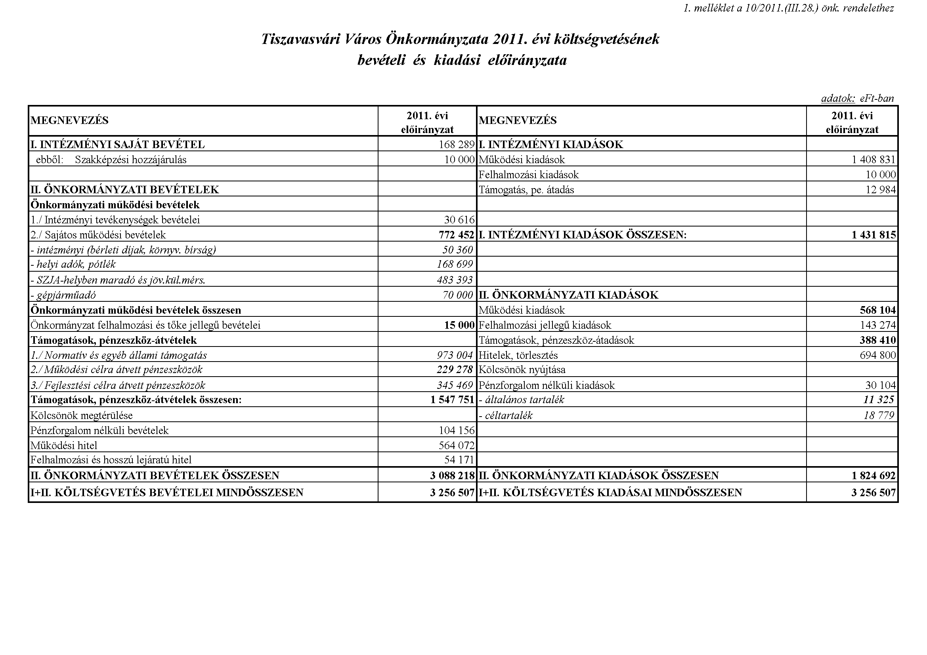

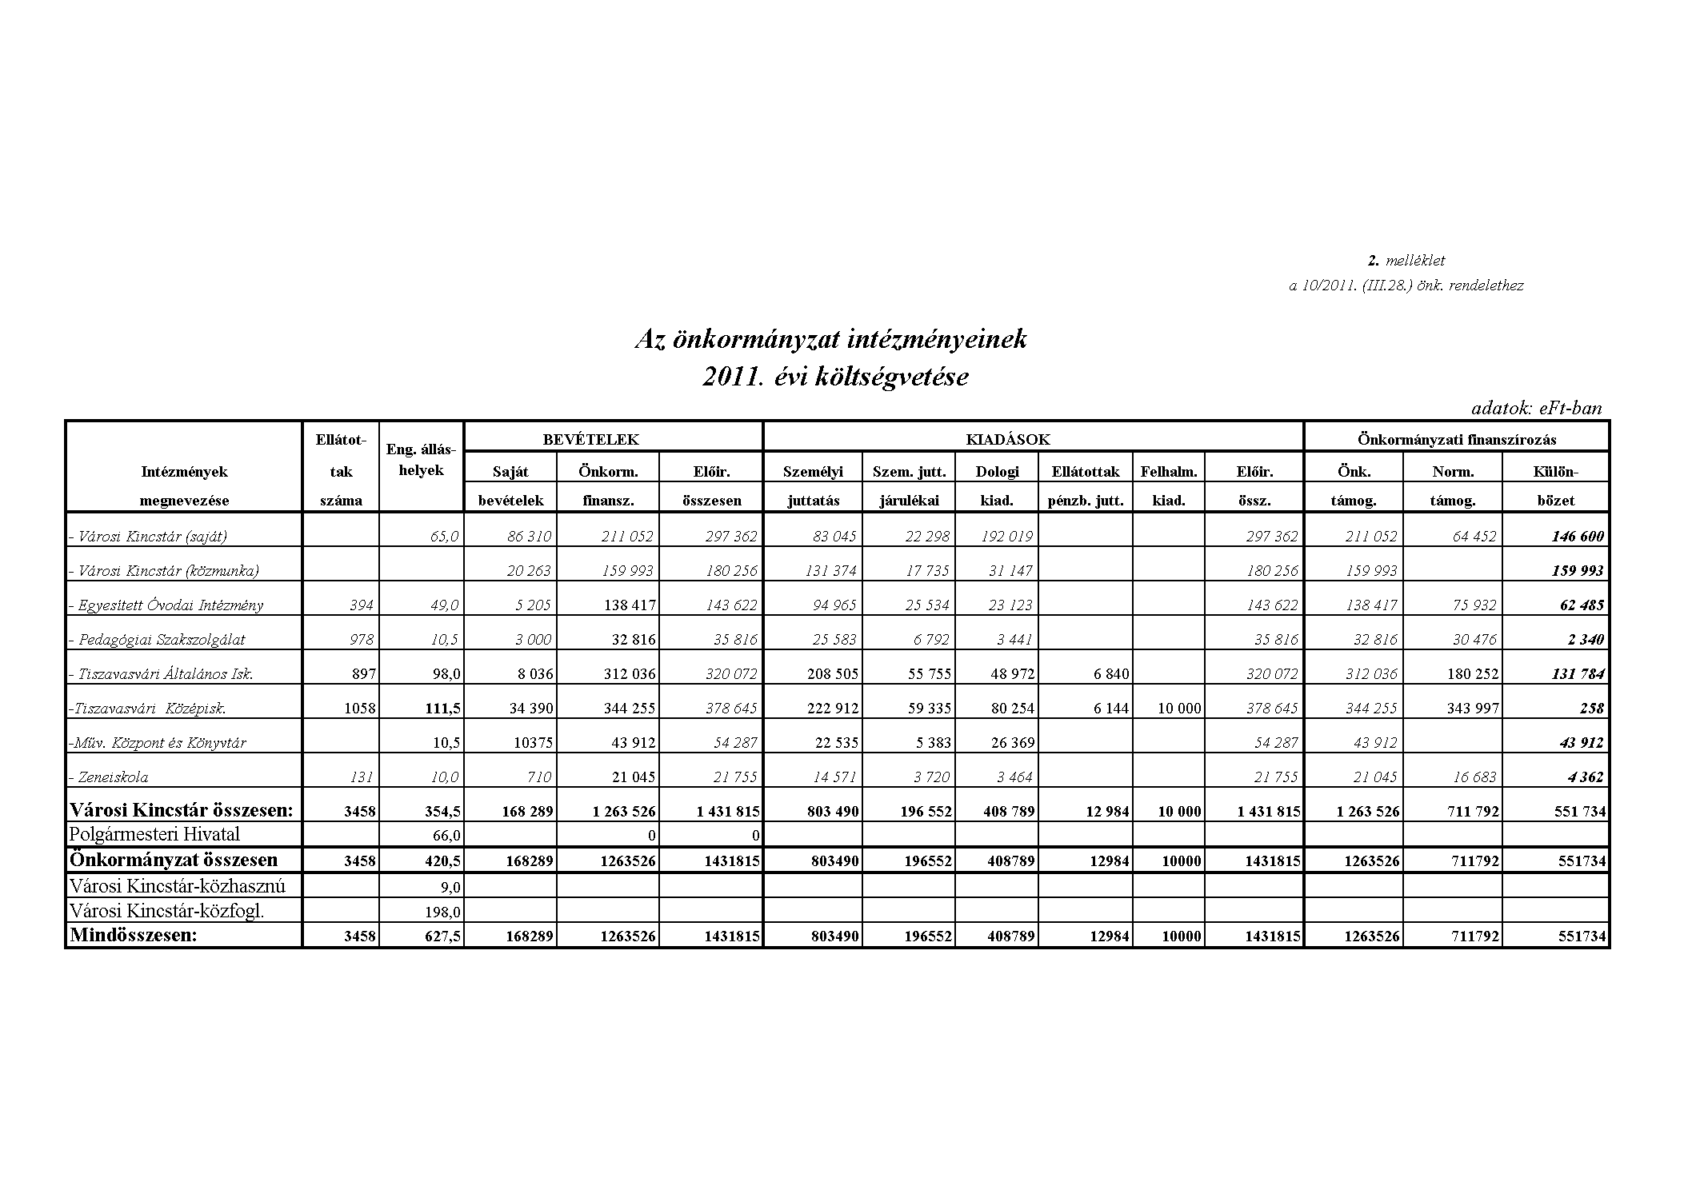
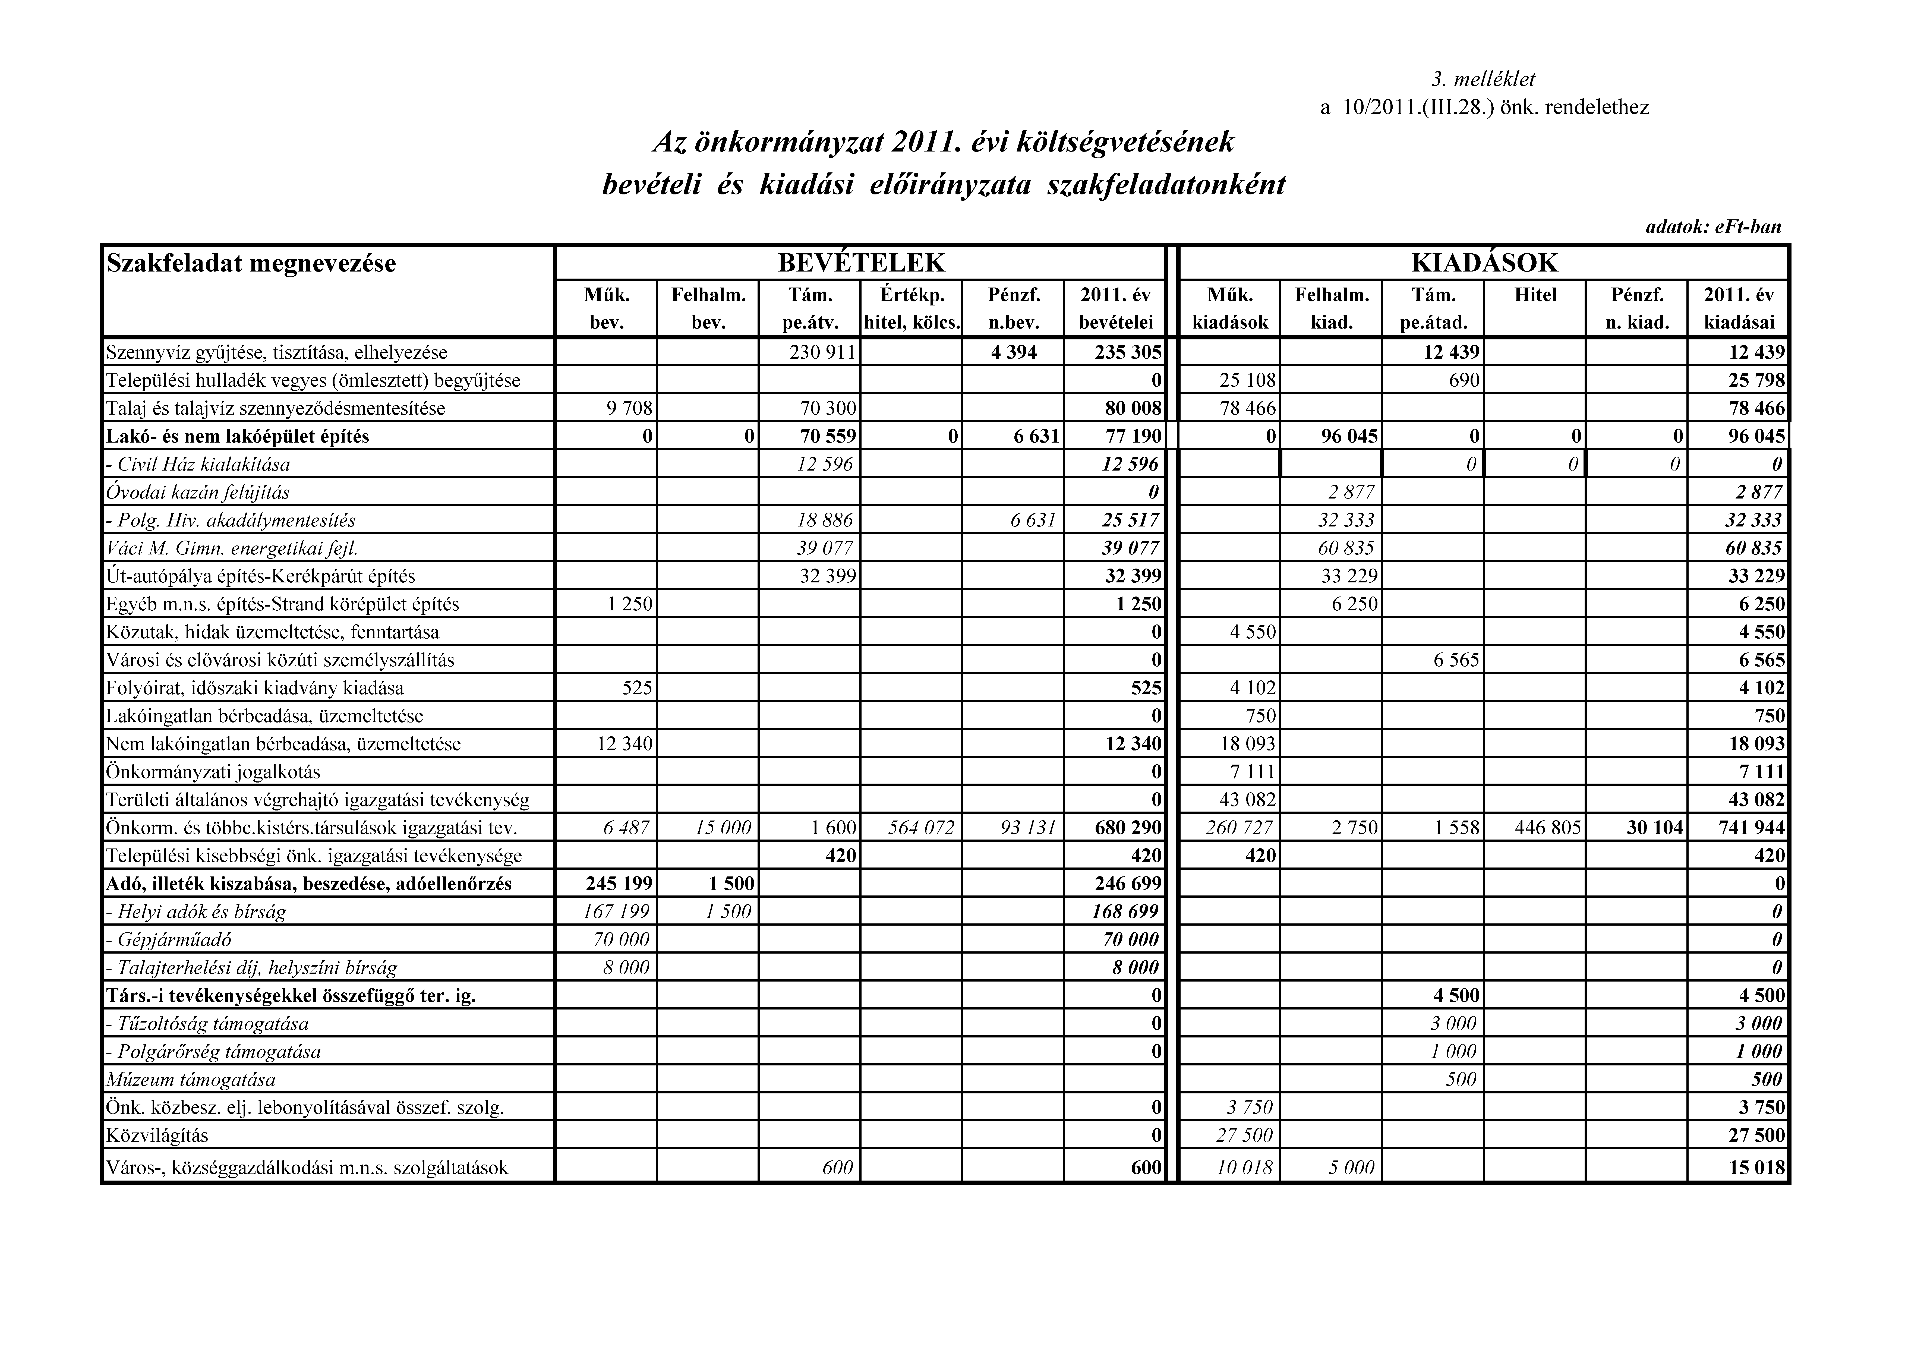

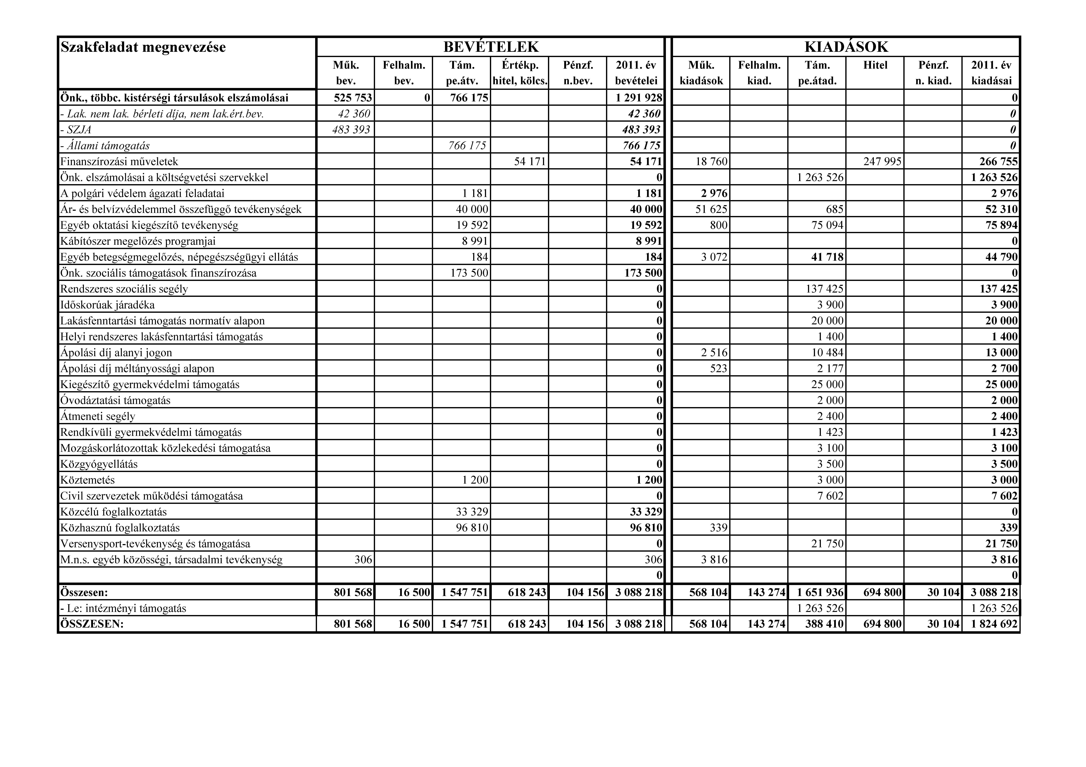

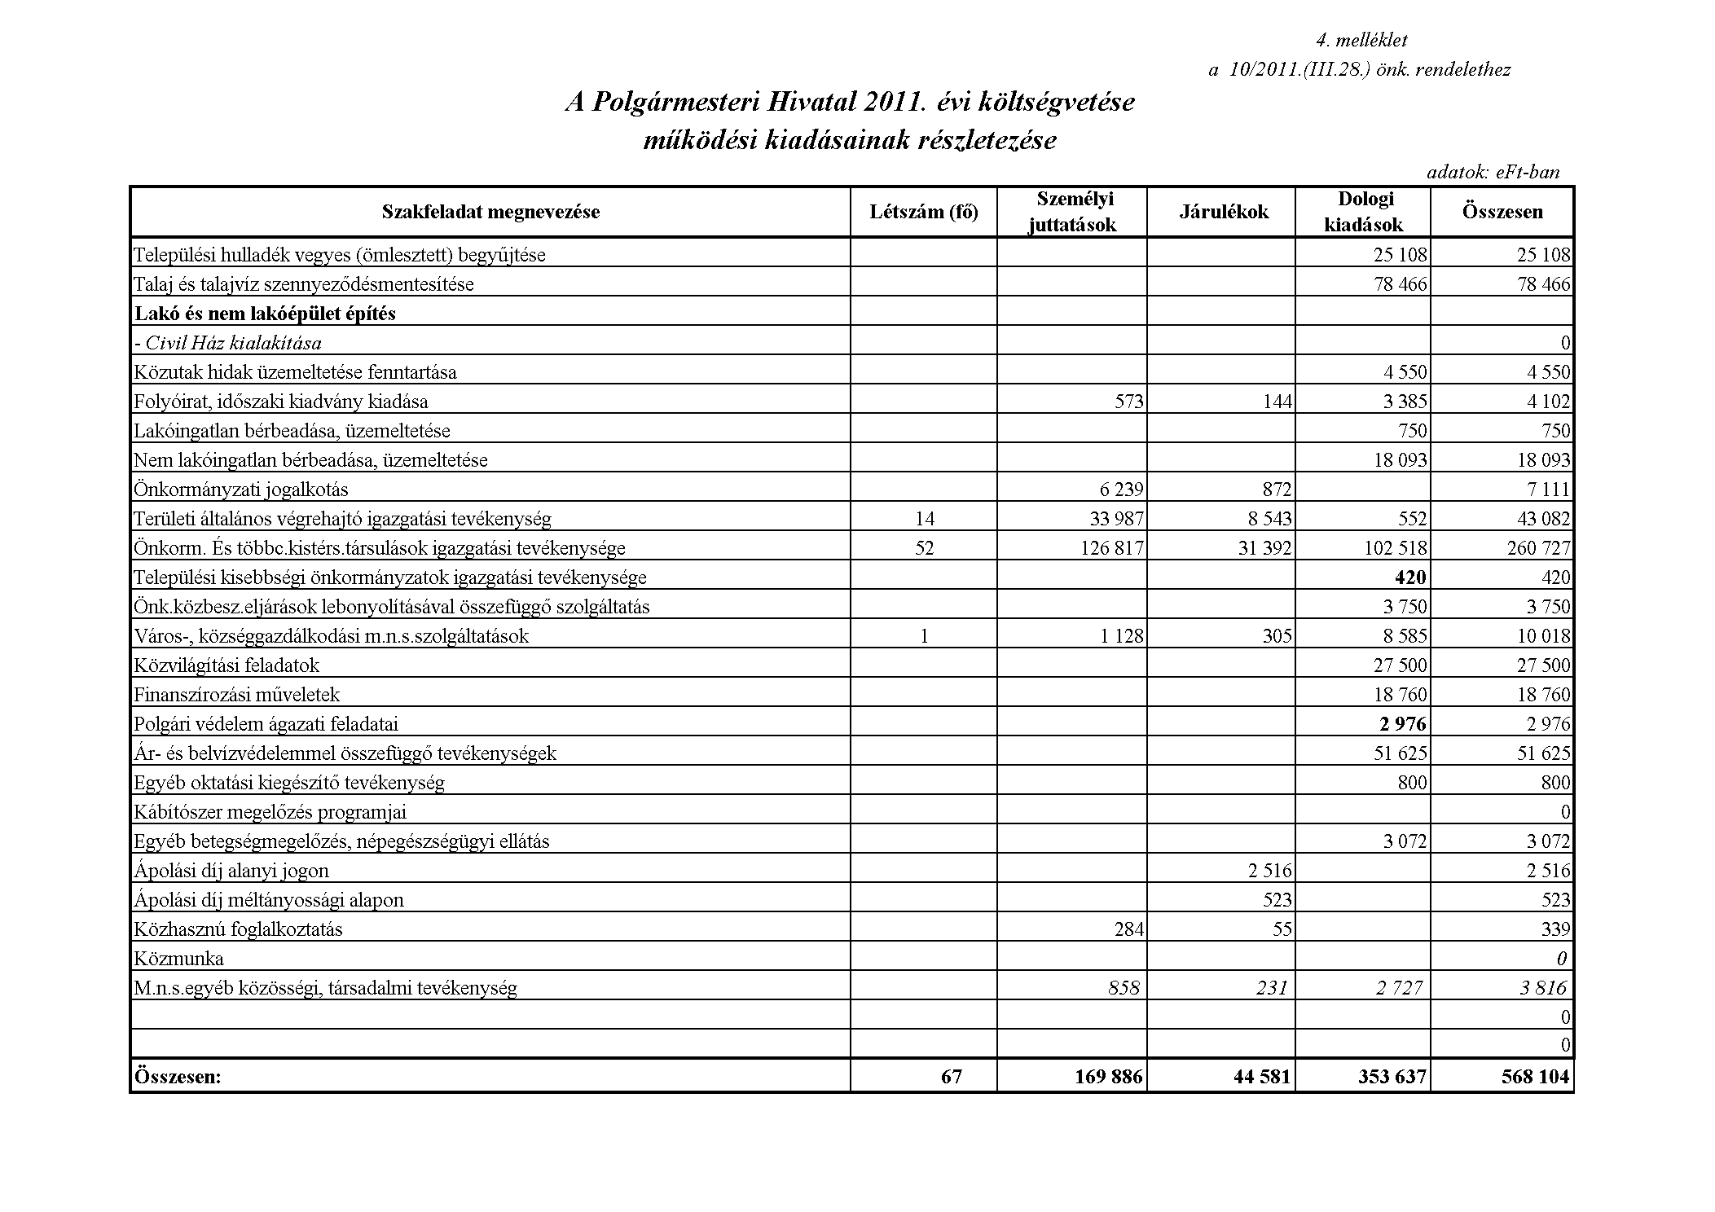
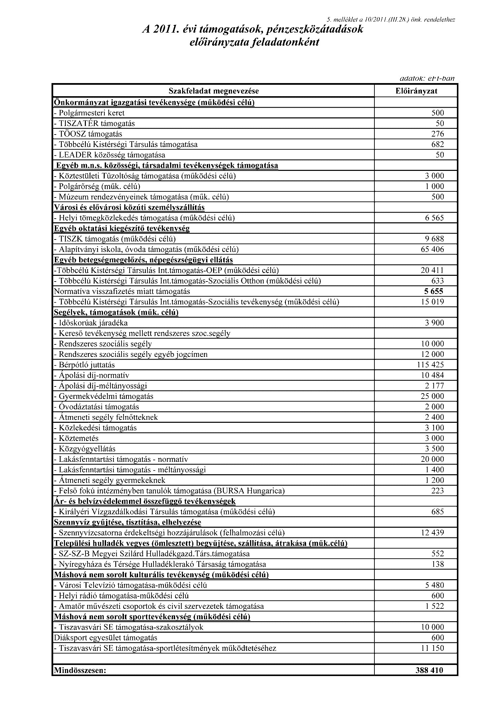

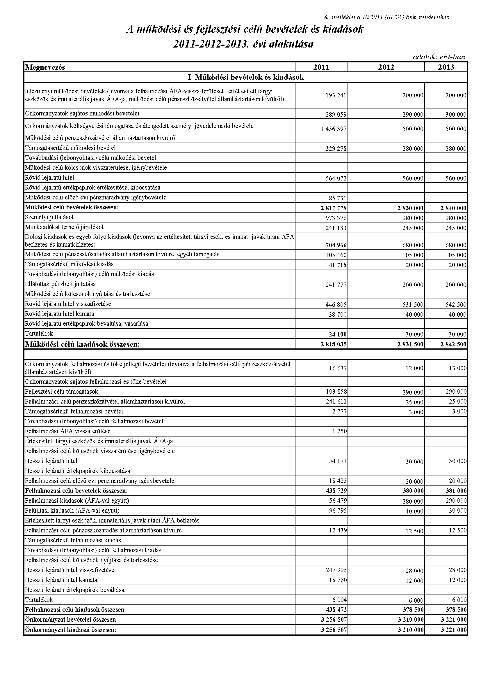

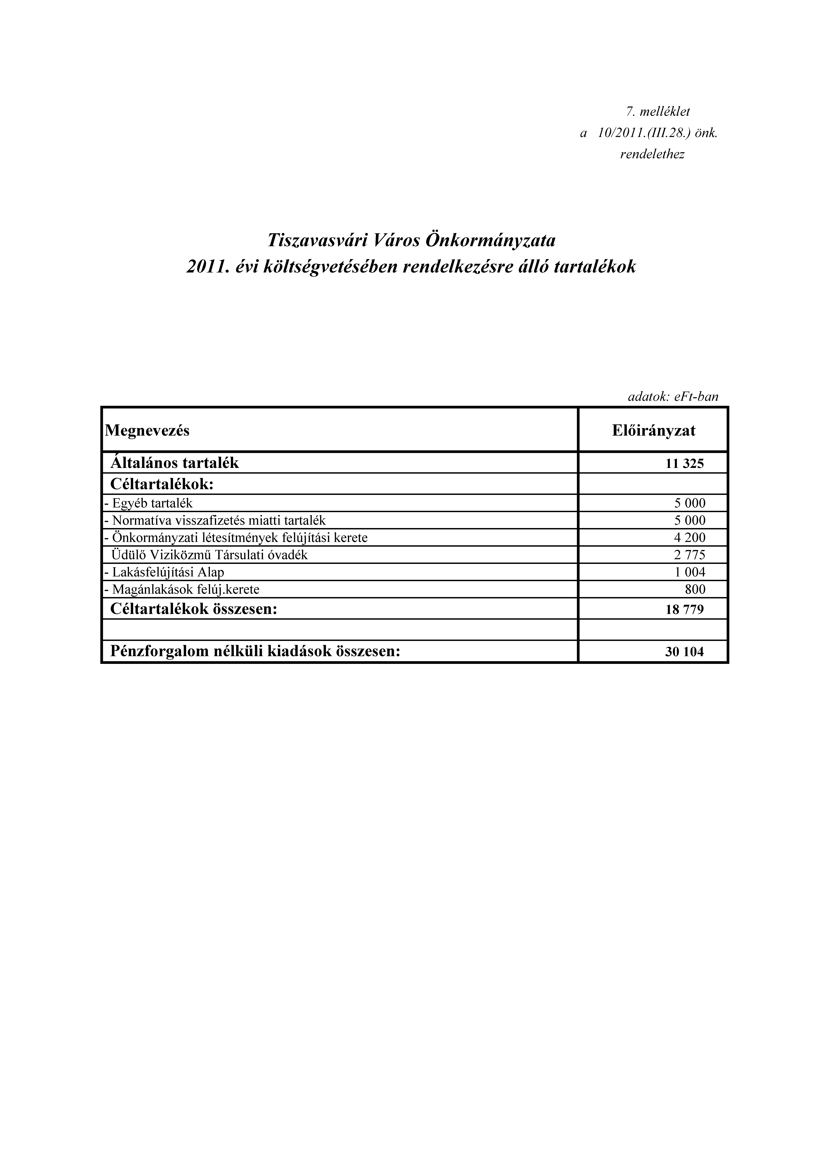
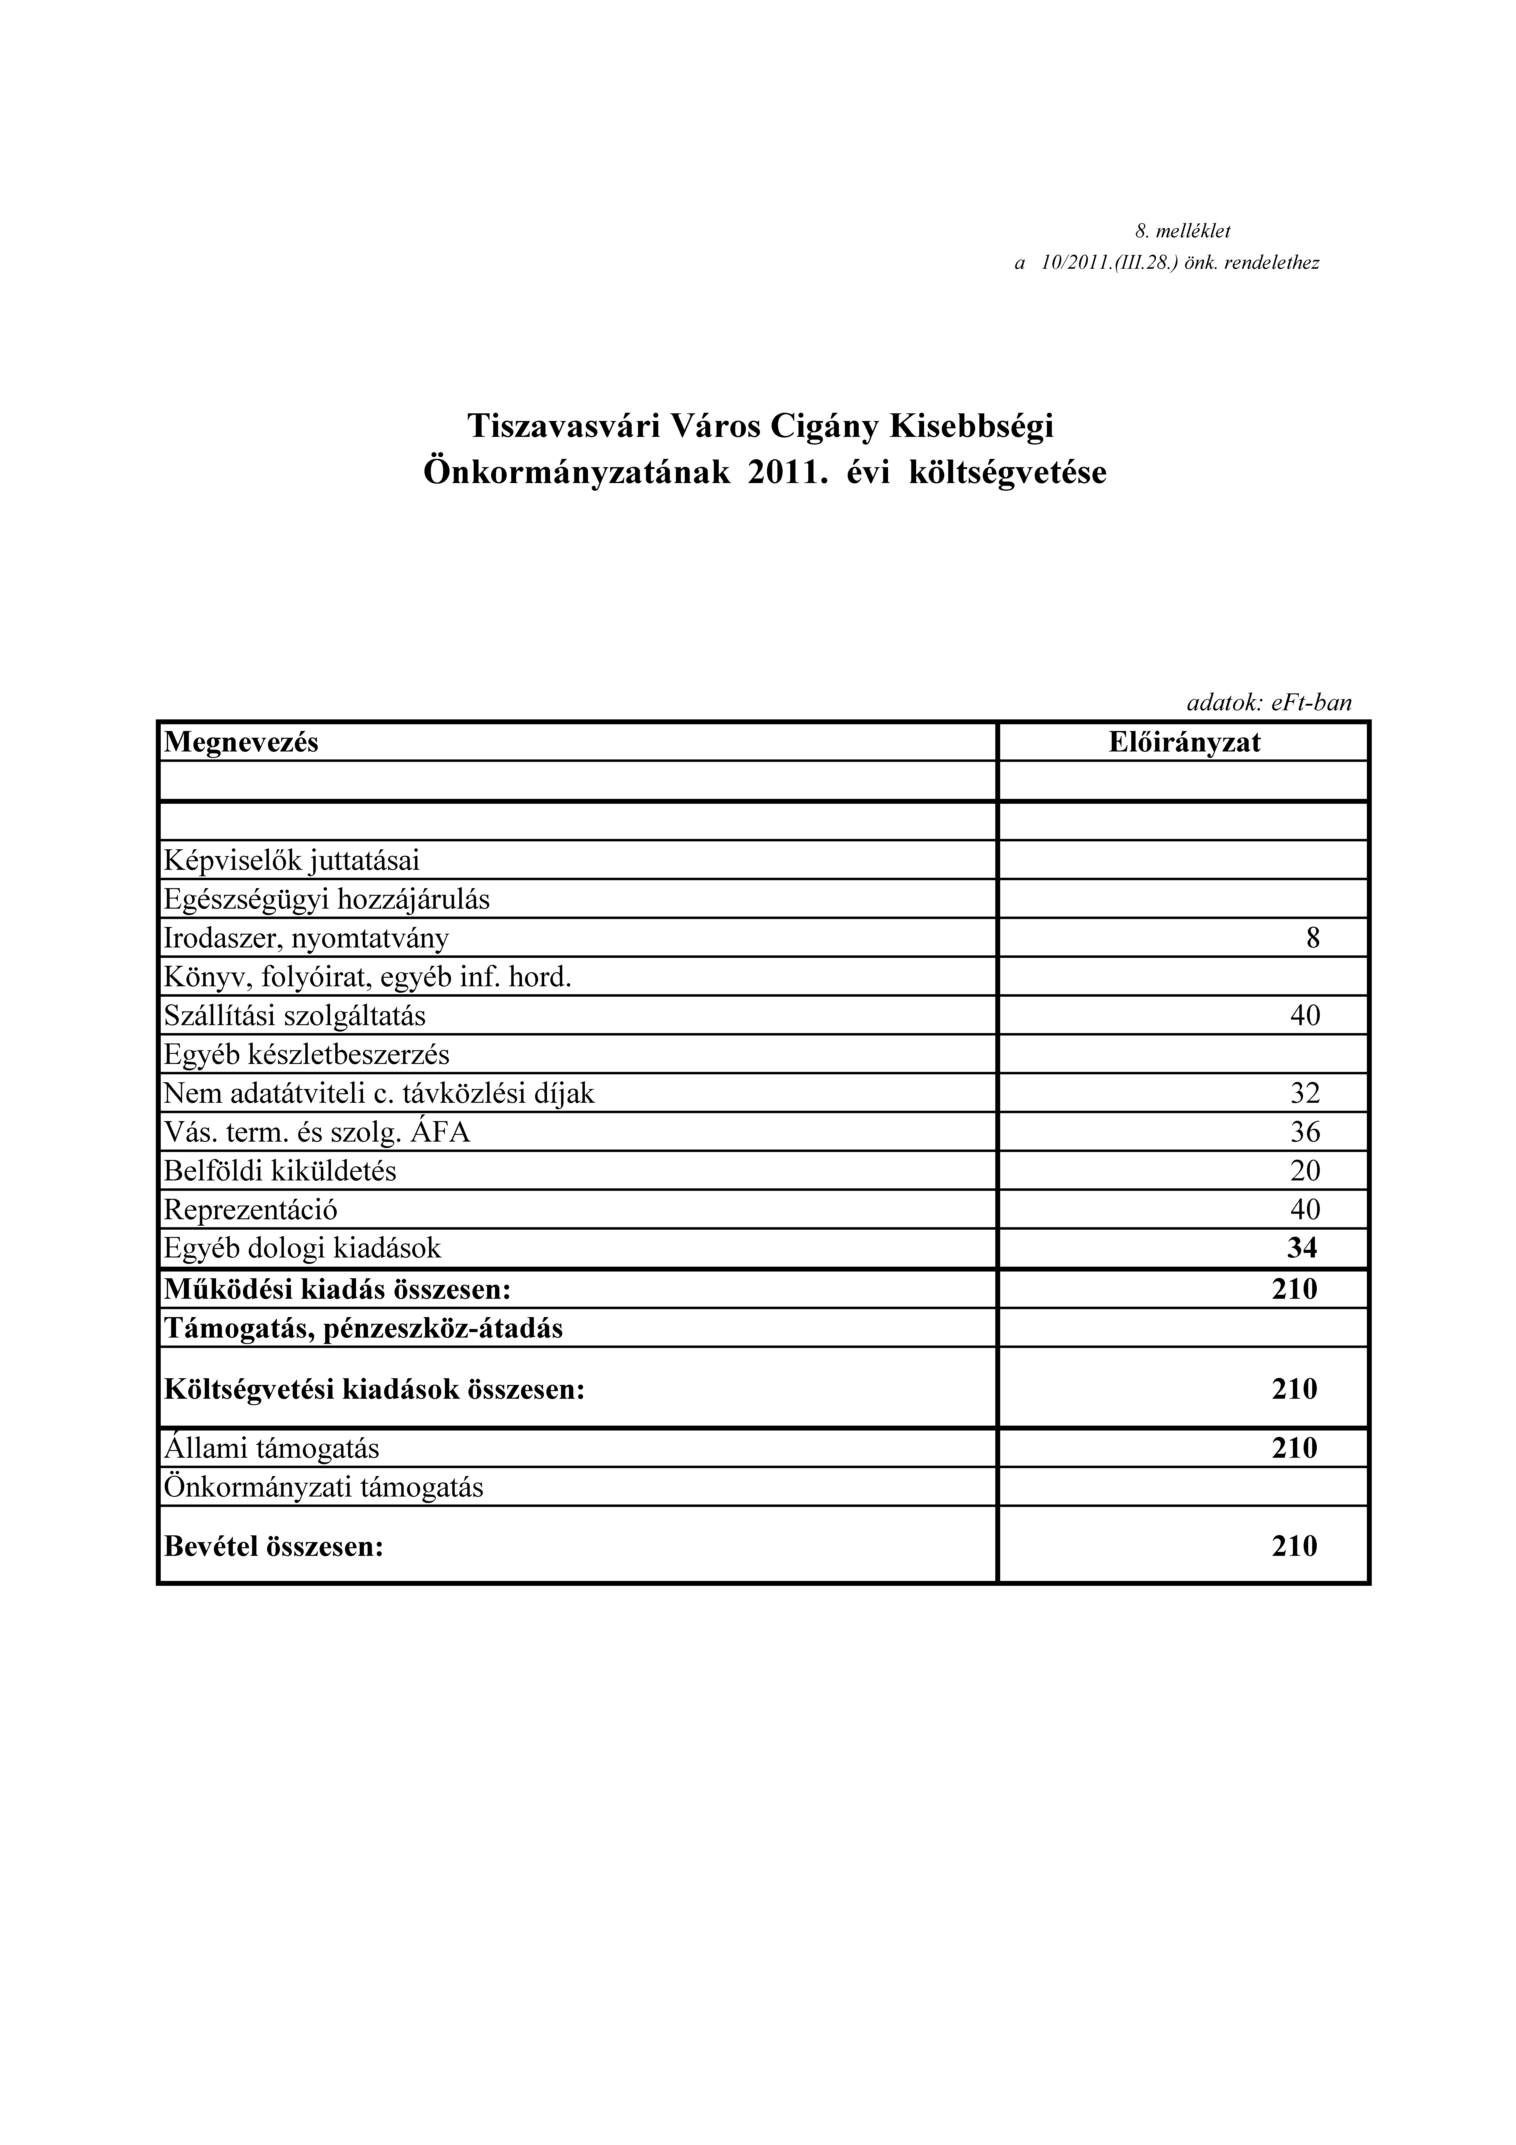
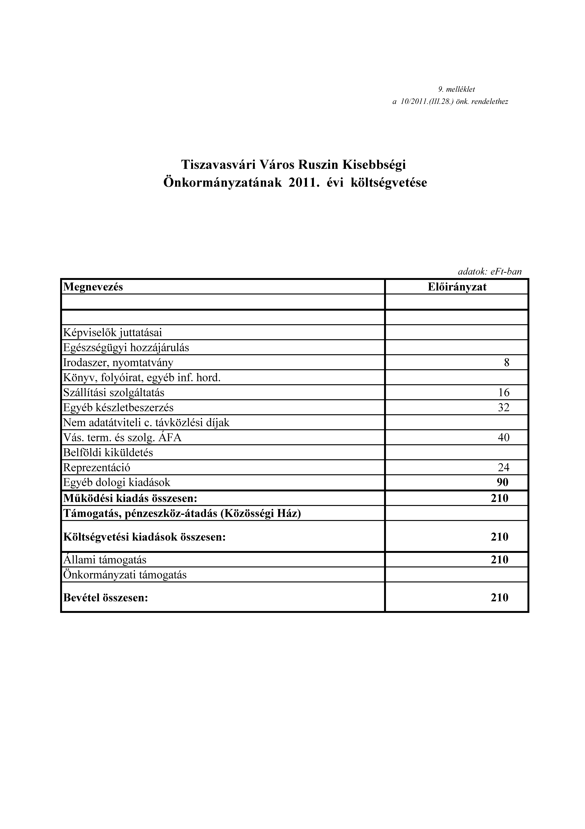

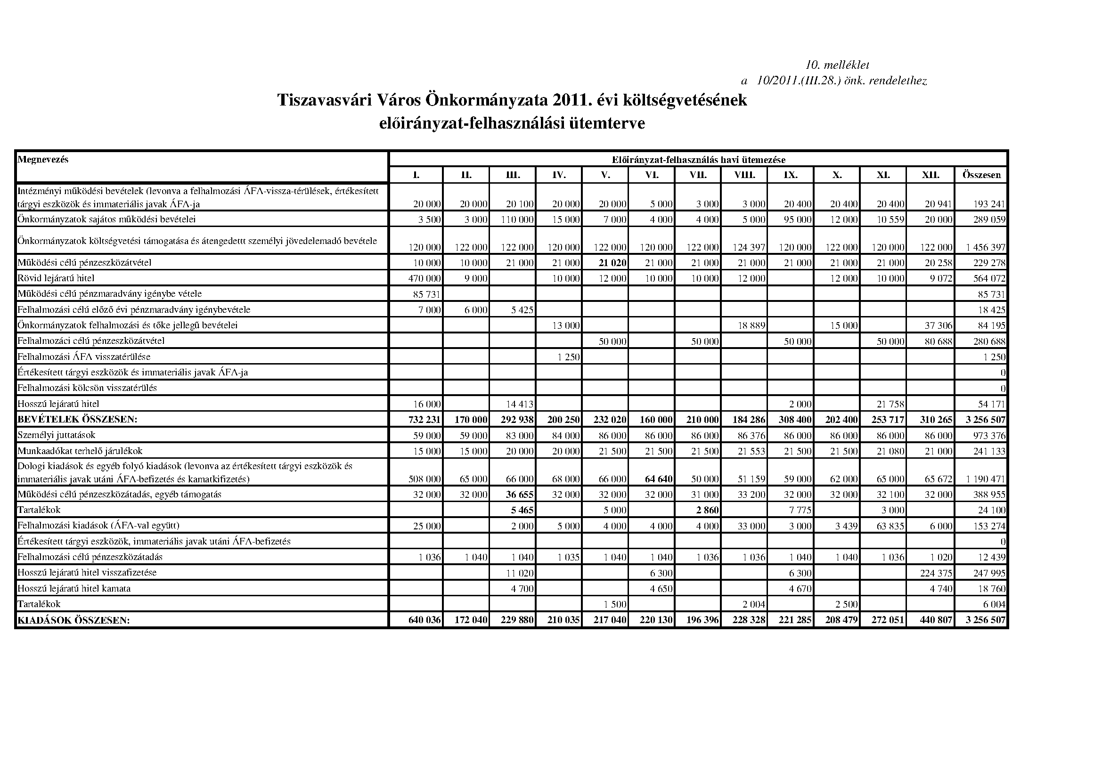

Tárgy (5.np): Előterjesztés „Tiszavasvári Város 2010. évi közrend-közbiztonságáról” szóló éves értékelő jelentés elfogadásáról.
Előadó: Dr. Balogh Barnabás a Tiszavasvári Rendőrkapitányság vezetője
Témafelelős: Dr. Tóth Marianna osztályvezető

Palló Sándor képviselő megérkezett az ülésterembe, a Képviselő – testület 12 fővel továbbra is határozatképes volt.

Hozzászólások:

Dr. Balogh Barnabás a Tiszavasvári Rendőrkapitányság vezetője:
Elmondta, hogy nehéz évet zárt 2010 – ben a Tiszavasvári Rendőrség, ahogy az egész ország gazdasága és társadalma is. Azt mondta, hogy a 2010. évre kitűzött feladataikat többé – kevésbé teljesítették, azonban vannak hiányosságok is, például, hogy a létszámproblémát nem sikerült maradéktalanul megoldaniuk. Hozzátette, hogy a Megyei Rendőrkapitányság is látja ezt, és próbál segítséget nyújtani számukra. Másik meglévő problémaként említette, hogy a lakosság szubjektív biztonságérzetét nem tudták javítani, de hozzátette, hogy ez nem kizárólag a Rendőrségtől függ, mivel ez egy szubjektív, összetett fogalom. Azzal folytatta, hogyha ezt az imént említett fogalmat a számok oldaláról közelíti meg megállapítható, hogy 2007 – től évről – évre csökkent az elkövetett bűncselekmények száma, tehát javult a közbiztonság, és hogy a lakosság egyre szélesebb körben fordul bizalommal a Rendőrséghez. Megjegyezte, hogy valamennyi bejelentett bűncselekményt megfelelően kezelték, tehát amennyiben az szükséges volt az eljárást megindították az adott ügy kapcsán. Azt is mondta, hogy 2010 – ben a városban 358 bűncselekmény vált ismertté, ami csak néhány darabos emelkedést jelent a 2009 – ben elkövetett bűncselekmények számához képest. Hozzáfűzte, hogy Tiszavasvári az egyik legnagyobb lélekszámú város a megyében, és a térség fertőzöttsége az ismertté vált bűncselekmények számát vizsgálva a következőképpen jellemezhető: 10 e fős lakosságszámhoz viszonyítva megállapítható, hogy 2006 – ban 360 volt az ismertté vált bűncselekmények száma, amely szám évről – évre folyamatosan csökkent, azonban 2010 – ben ismételten 350 körülire emelkedett. Elmondta még, hogy a Tiszavasvári térség fertőzöttsége szempontjából 2009 – ben a harmadik helyen állt Záhony és Nyíregyháza mögött, 2010 – ben viszont Nyírbátor és Vásárosnamény is megelőzte, így csak az ötödik helyet érte el. Hozzátette, hogy a lakosságszámhoz viszonyítva Tiszadobon és Tiszalökön is magasabb az elkövetett bűncselekmények száma, mint Tiszavasváriban. Azt is mondta, hogy megvizsgálta a megye területén található kapitányságok székhelyéül szolgáló városok vonatkozásában a tízezer lakosra jutó ismertté vált bűncselekmények számát, és ennek során arra a következtetésre jutott, hogy a meglévő és ismert problémák ellenére Tiszavasvári bűnügyileg a legkevésbé fertőzött város. Hozzátette, hogy a hasonló paraméterekkel rendelkező Nyírbátorhoz viszonyítva – annak ellenére, hogy a lakosság szám közel azonos, és ezen belül hasonlóan magas a cigány kisebbség száma is-Tiszavasváriban 358, míg Nyírbátorban 999 az elkövetett bűncselekmények száma. Ezután a vagyon elleni bűncselekmények vonatkozásában azt mondta, hogy ezek közül a legmagasabb a lopások száma 62,5 százalékkal az összes elkövetett bűncselekményhez képest. Azt is mondta, hogy a lopások számaránya növekedett 2010 – ben, 139–ről 188–ra, de magyarázatképpen hozzátette, hogy a Rendőrség az Eon Zrt-vel közös akciója során 50-60 eljárás indított a városban áramlopás miatt, ami megnövelte ezt a számadatot. Megjegyezte, hogy 2011 –re még ehhez képest is növekedés várható a lopások száma tekintetében, mivel az idei Eon Zrt-vel közös lefolytatott akciójukban újabb 140-150 eljárás indult.
Arról is tájékoztatott, hogy 2009 – hez képest a betöréses lopások száma nem sokban változott (2009 – ben 50, 2010 – ben 53 volt ez a szám), de azt mondta, hogy ez az a fajta bűncselekmény, amely tapasztalatai szerint a lakosságot a legérzékenyebben érinti. Azt is hozzáfűzte, hogy ezen utóbb említett bűncselekményfajta vonatkozásában a fő probléma a Tiszavasvári üdülőterületén található házakkal van, mivel azok nagy része szeptembertől nyár elejéig üresen áll, védtelenül a tolvajokkal szemben. Elmondta azt is, hogy a Rendőrkapitányság eredményességi mutatója az elmúlt négy évben folyamatosan csökkent, de még így is a megyei átlag fölött állnak 35 százalékkal a lopás, és a betöréses lopások száma tekintetében. Azt is mondta, hogy a közrend elleni bűncselekmények közül a testi sértés, és a garázdaság száma tekintetében nem volt jelentős változás a tárgyévihez képest, hozzátéve, hogy a segélykifizetés, és a hétvégi „diszkós” napok és az akkori alkoholfogyasztás, amikor és amiért ezek a bűncselekmények általában megtörténnek. Megjegyezte, hogy ezen bűncselekmények tekintetében minden egyes esetben rendőri eljárásra került sor, de sokszor az addig egymással verekedő személyek a kiérkező rendőrök ellen fordulnak, ezért ilyen esetben több alkalommal megerősítő erőt kellett hívniuk a helyszínre, akár a megyei Rendőrségről is. A közrend védelme tekintetében elmondta, hogy a Tiszavasváriban lévő a megye legkisebb létszámú kapitánysága, és ezért mindössze egy járőrpár járja a várost minden nap, és szükséges lenne, hogy még egy járőrpár teljesítsen szolgálatot, amivel meg lehetne növelni az emberek biztonságérzetét is, és a bűncselekmények megelőzése tekintetében is hasznos lehetne a megnövelt létszám. Ugyanakkor megállapította, hogy bár kicsi az állomány létszáma, de az ott dolgozók aktívan látják el feladataikat. Azt is mondta, hogy az elfogás és az előállítás tekintetében a városban szolgálatot ellátó rendőrök aktivitása nem rossz, mivel összesen 126 személy elfogására került sor tavaly. Hozzáfűzte, hogy ha összehasonlítjuk a megye többi kapitányságán végrehajtott elfogások számát, azt láthatjuk, hogy a bűncselekményen tetten ért személyek elfogásában Vásárosnamény és Nyíregyháza után Tiszavasvári volt a „legeredményesebb”, tehát a harmadik legaktívabb. Azt mondta, hogy a bűncselekmény elkövetésével gyanúsított személyek előállítására 394 esetben került sor 2010 -ben, ami a megye kapitányságainak eredményét figyelve az 1 főre eső mutató alapján a képzeletbeli dobogó 2. fokára elég. Meglátása szerint nagy hangsúlyt kell fektetni most is az ittas vezetők kiszűrésére, ahogy azt tették 2010-ben is, és erre felhívták a helyi médiák (televízió, rádió) útján is a lakosság figyelmét. Megjegyezte, hogy ennek ellenére kétszázan vettek részt tavaly ittasan a közúti közlekedésben. Tájékoztatott arról is, hogy a közúti közlekedés biztonságának biztosítása Európai Uniós követelmény is, és a bekövetkezett közúti közlekedési balesetek száma miatt Magyarország északkeleti területe „fekete folt az Unió Fehér könyvében”. Megjegyezte, hogy abban reménykedtek, hogy az autópálya 2008. évi átadása után élhetőbb lesz a város, mivel az átmenő forgalom csökkeni fog. Elmondta, hogy ez be is következett, mivel az átmenő forgalom harmadára csökkent a városban, és 2009–ben csökkent a közlekedési balesetek száma is, azonban 2010–ben a balesetek számának 30 százalékos növekedése volt tapasztalható a forgalom csökkenés ellenére is. Pozitívumként értékelte, hogy a balesetben sérült személyek száma csökkent a tavalyi évben, és halálos közlekedési baleset immár három éve nem történt a város területén. Hozzáfűzte, hogy 2011 – ben is a balesetek számának csökkentése a cél, amelyek bekövetkezésének egyik fő oka az ittasság, ezért annak kiszűrése is fő feladat idén. Elmondta, hogy a kerékpárosok is sok esetben részesek a közúti baleseteknél, és ellenük is el fognak járni, amennyiben ittasan vesznek részt a forgalomban, mivel rájuk is ugyanúgy vonatkoznak a közúti közlekedés szabályai. Meglátása szerint ugyanakkor a közlekedés biztonsága, és általánosságban a közbiztonság csak együttműködéssel valósítható meg a Rendőrség, a civil szervezetek, az Önkormányzat, valamint a Polgárőrség között. Azt mondta, hogy a Rendőrségnek a korábbi Képviselő – testülettel is harmonikus volt a kapcsolata, de bízik abban, hogy a 2010. őszétől felálló teljesen új Képviselő–testülettel is harmonikus kapcsolatuk fog kialakulni. Megállapította, hogy a lakosság szubjektív biztonságérzetének javítása csak nagyfokú együttműködéssel érhető el, amihez stabilizálni szükséges a rendőri állomány létszámát, hogy megfelelő számban tudjanak jelen lenni, és a megfelelő intézkedéseket kellő hatékonysággal meg tudják tenni.

Dr. Fülöp Erik polgármester:
Azt mondta, hogy mindenki láthatja, hogy Dr. Balogh Barnabás rendőrkapitány és Dr. Tarcsa Csaba rendőrfőkapitány nincsenek könnyű helyzetben, mivel Tiszavasvári területe olyan régióba tartozik, amely kiemelten fertőzött területe az országnak, de ezért a helyzetért a Belügyminiszter is hibás, mivel körülbelül egy éve azt a kijelentést tette, „két hét alatt rendet tesznek”, és ez az országban sehol sem sikerült. Megállapította, hogy valamennyi rendőrkapitányság vezetője hasonló helyzetben érezheti magát, hiszen sem az anyagi sem a személyi feltételek nem adottak a színvonalas munkához. Hozzáfűzte, hogy a városban látni idegen rendőröket, akik ideiglenesen teljesítenek szolgálatot. Véleménye szerint is létszámbővítésre lenne szükség a városi Rendőrségen, de megjegyezte, hogy ez a probléma már több mint egy éve fennáll. Azt is mondta, hogy 2009-hez képest, 2010-ben 1,8 százalékos növekedés volt tapasztalható az elkövetett bűncselekmények száma tekintetében, amely szám ugyan nem szignifikáns jelentőségű, azonban megállapítható, hogy az a politikai ígéret, hogy két hét alatt rendet tesznek az országban, segítve a Rendőrséget, hogy rövid idő alatt látványos eredményeket tudjanak elérni az országban nem valósult meg. Megjegyezte, hogy még emelkedett is az ezt követően elkövetett bűncselekmények száma. Kiemelte, hogy természetesen nem kérdőjelezi meg azon rendőrök munkáját, akik Tiszavasváriban végeznek szolgálatot. Azt mondta, hogy a számadatokat figyelembe véve megállapítható, hogy nem megfelelőek a lehetőségek a rendőri állomány tagjai számára, hogy a lehető legjobb tudásuk szerint lássák el feladataikat, ezért azt kérte a Testület tagjaitól, hogy ne fogadják el a Rendőrség 2010. évi beszámolóját, ezzel is jelezve az illetékes rendőri szervek felé, hogy nem jó a közbiztonság a városban. Javasolta, hogy ezután vegyék számba a Testület számára rendelkezésre álló lehetőségeket, és később jelezzék az illetékes szervek felé, hogy súlyos problémák vannak Tiszavasváriban, és hogy próbálják meg közösen felvenni a harcot a bűnözőkkel szemben.

Dr. Tarcsa Csaba Szabolcs – Szatmár – Bereg megyei mb. rendőrfőkapitány:
Azt mondta, hogy szeretne rávilágítani arra, hogy milyen megyei kiterjedésű problémák vannak a bűnüldözés területén, ezért elmondta, hogy 22.000 bűncselekményt követtek el 2010 – ben Szabolcs – Szatmár – Bereg megyében, ami közepes fertőzöttséget jelent, és ennek a számnak körülbelül 5 százaléka esik Tiszavasvárira. Azt is mondta, hogy vannak olyan problémák, mint a tulajdon elleni bűncselekmények, vagy a roma bűnözés, amit kiemelten, helyi szinten kell kezelni a városban. Hozzátette, hogy ő 2010. december 15. óta a megye rendőrfőkapitánya és azóta több rendőr van az utcákon Tiszavasváriban, ugyanis összesen 223 fő rendőrt 93 napon át vezényelt ide szolgálat teljesítésére, és ezt a tendenciát ezután is fenn kívánja tartani, habár azt is tudja, hogy egy idegen rendőr másképp teljesít szolgálatot, mint egy helyben lakó körzeti megbízott, aki a saját bőrén érzi a felmerülő problémákat. Elmondta, hogy az a tendencia, hogy a Budapesten szolgálatot teljesítő rendőr átkéri magát a megyébe, közel a lakóhelyéhez szolgálatot teljesíteni, és amikor felajánlják a Tiszavasvári szolgálatot elvállalja, de hat hónap után kéri, hogy a lakóhelye szerinti városba helyezzék át, tehát ugródeszkának használják a fiatal rendőrök a Tiszavasvári Rendőrkapitányságot. Ezután megköszönte a bérlőkijelölési joggal kapcsolatos levelét az Önkormányzatnak, mivel meglátása szerint a szolgálati lakások biztosítása által vonzóbbá lehet tenni Tiszavasvárit a fiatal rendőrök számára.
Hozzáfűzte, hogy most ért véget az öt plusz egy hónapos képzés a fiatal rendőrtanoncok számára, akikből 60 ember jut a megyére, és ebből 10 fő Tiszavasváriba, ami szintén javítani fogja a létszámadatokat. Ugyanakkor megállapította, hogy a bűnügyi területen jól felkészült nyomozókra, és körzeti megbízottakra lenne szükség a városban, amit viszont az itteni Rendőrkapitányságnak kellene kitermelnie, ami az elvándorló generációk mellett nagyon nehéz feladat.
Azt mondta, hogy amit lehetett a Tiszavasvári rendőri állomány megtett a feladatai ellátása érdekében, és a fő gond a létszámhiánnyal van. Megemlítette, hogy Záhonyban és Bereksurányban is hasonló problémák vannak, de kiemelt figyelmet fognak fordítani Tiszavasvárira is, és bízik benne, hogy 2012-ben javuló helyzetről tudnak majd beszámolni. Végül megköszönte a városban dolgozó rendőrök 2010. évi munkáját, és elmondta, hogy örömmel hallotta Dr. Balogh Barnabás kapitányság vezetőtől, hogy nagyon jó a helyi Rendőrség együttműködése az Önkormányzattal.

Bakné Répási Ágnes képviselő:
Megjegyezte, hogy a fennáll a létszámhiány a Rendőrségen, de tudomása szerint együttműködik a Rendőrség a Polgárőrséggel is, majd megkérdezte, hogy a most alakuló Városőrséggel is hajlandó lesz – e együttműködni, és amennyiben igen, azt milyen formában képzelik el.

Dr. Balogh Barnabás a Tiszavasvári Rendőrkapitányság vezetője:
Azt válaszolta, hogy erről a kérdéskörről Dr. Fülöp Erik polgármesterrel kell leülnie és tárgyalnia, de hozzátette, hogy természetesen örül minden olyan kezdeményezésnek, amely a közbiztonság javítását segíti elő, és szerinte azt kell megnézni a jövőben, hogy hogyan lehet a városőröket a lakosság szolgálatába állítani, hiszen ez a szervezet elsősorban nem a Rendőrség, hanem a lakosság segítésére fog működni. Azt is mondta, hogy Városőrség Rendőrséggel való együttműködésének mikéntjéről később kellene egyeztetéseket lefolytatni.

Ráduly Sándorné Dombrádi Erzsébet képviselő:
Azt mondta, hogy ez a mostani előterjesztés a Rendőrség 2010. évi elvégzett munkájáról ad beszámolót, és bár a lakosság úgy érzi, hogy nincs biztonságban, a Rendőrség ellátta a rábízott feladatokat. Azt is mondta, hogy az üres státuszok betöltése nem a rendőrkapitányon múlik, és az is megállapítható, hogy az ismertté vált bűncselekmények száma csökkent. Hozzáfűzte, hogy az is látszik, hogy az uzsora tekintetében nem tudtak eredményeket elérni, de ez a tény azokon az embereken is múlik, akik ilyen módon vesznek fel kölcsönt, és bekerülnek ebbe a „rendszerbe”. Végül megkérdezte, hogy milyen a kapitányság kapcsolata a Pocsai László vezette Nemzetőrséggel, továbbá, hogy mit szól a Tiszavasvári kapitányság vezetője a Városőrség „Csendőrség” elnevezéséhez. Azt is kérdezte, hogy kötelező–e írásban bejelenteni egy bűncselekményt, vagy elegendő szóban is, például telefonálni. Megjegyezte, hogy tudomása van egy olyan esetről is, amikor állandóan hívogattak valakit az éjszaka folyamán a mobiltelefonján, és azt mondták neki, hogy „Éppen betörés van az épületben, kérem intézkedjen”.

Dr. Balogh Barnabás a Tiszavasvári Rendőrkapitányság vezetője:
Először megköszönte, hogy Ráduly Sándorné Dombrádi Erzsébet képviselő elismerte a Rendőrség 2010. évi munkáját, majd azt mondta a feltett kérdésre válaszolva, hogy nem kötelező az írásbeli bejelentés a Rendőrséghez, elegendő, ha betelefonálnak, mivel akkor is meg fogják tenni a szükséges intézkedéseket. Elmondta, hogy a nyugdíjas korosztály válhat leginkább áldozattá, ezért azt javasolta, hogy amint valamilyen neszt hallanak, vagy különös fényre lesznek figyelmesek az idősek az éjszakai órákban, azonnal telefonáljanak a helyi rendőrségre, vagy hívják a központi, 112 telefonszámot, és ezen utóbbi esetben a megyei Rendőrkapitányság veszi fel, és kapcsolja az illetékest. Elmondta azt is, hogy lehet, hogy a megtett bejelentésre nem azonnal fognak reagálni, de mindenképpen foglalkozni fognak az esettel, hiszen több olyan bűncselekmény létezik, amelyik kizárólag magánindítványra indítható, amihez jegyzőkönyv felvétele szükséges, és az, hogy a sértett kezdeményezze az eljárás megindítását.

Dr. Tarcsa Csaba Szabolcs – Szatmár – Bereg megyei mb. rendőrfőkapitány:
A Ráduly Sándorné Dombrádi Erzsébet képviselő által említett telefonos zaklatásra reagálva azt mondta, hogy lehetséges, hogy az egy riasztóberendezés hangja volt, amely téves mobiltelefonszámra lett beállítva, hogy jelezzen betörés esetén.

Dr. Balogh Barnabás a Tiszavasvári Rendőrkapitányság vezetője:
Az elmondottakhoz hozzátette, hogy volt több olyan eset is, hogy egy őrzés-védelemmel foglalkozó cég központja más, esetleg több száz kilométerre fekvő városban volt, mint a beriasztózott ingatlan, és riasztás esetén az őrző – védő cég is a Rendőrségnek telefonált, hogy intézkedjen. Megjegyezte, hogy téves riasztás esetén - például, ha egy magtárról van szó, ahol csak egy egér mozog, és arra indul be a riasztókészülék - van, hogy több tíz kilométert is elautóznak a rendőrök, úgy, hogy az nem is lett volna szükséges. A Nemzetőrséggel kapcsolatban megjegyezte, hogy ez valóban Tiszavasváriban szerveződött Pocsai László vezetésével, aki járt is nála a Rendőrséggel való együttműködési lehetőségekkel kapcsolatosan. Azt mondta, hogy ezen találkozás alkalmával Pocsai László mutatott neki egy Együttműködési Megállapodást, amely még 2007 – ben köttetett meg a Rendőrség, és a Nemzetőrség között, de mivel azóta hosszabb idő eltelt, véleménye szerint ezt a Megállapodást mindenképpen felül kell vizsgálni. Végül azt mondta, hogy a „csendőrség” elnevezés megítélése nem az ő tisztje, azonban meglátása szerint egy szervezet működése kapcsán nem annak elnevezése a fontos, hanem az, hogy milyen tevékenységet látnak el az abban résztvevők.

Ráduly Sándorné Dombrádi Erzsébet képviselő:
Megállapította, hogy nehéz a Rendőrségnek úgy ellátnia a feladatát, hogy országos szinten is megkérdőjelezik a tevékenységét. Azt is mondta, hogy a roma ombudsman a kisebbségi lakossággal kapcsolatban úgy nyilatkozott, hogy „…az állami szervek, megfelelően járnak – e el, megtesznek – e mindent a helyi roma lakosság romló életkörülményeinek biztosítása, és az emberi méltóság védelme érdekében….”.

Császár József alpolgármester:
Azt mondta, hogy szerinte a gondokat nem szabad szőnyeg alá seperni, ezért jelzés értékű dolgokat kell tenni, mert ha mindenre bólintanak nem lesz változás országos, és helyi szinten sem, és ezzel a döntéssel az országos vezetés hibáira próbálnak rávilágítani, és nem a helyi rendőrök munkáját akarják elítélni.

Ráduly Sándorné Dombrádi Erzsébet képviselő:
Azt mondta, hogy szerinte ez a helyi munka elismerése az Önkormányzat részéről, nem az országos vezetésé, ezért azt kérte, hogy fogadja el a Testület a beszámolót, és a megyei rendőrkapitány továbbítsa a most felvetett problémákat az országos vezetés felé.

Palló Sándor képviselő:
Szerinte a helyi Rendőrség munkájáról kell most állást foglalnia a Képviselő – testületnek, ezért javasolta a beszámoló elfogadását. Megköszönte a rendőrkapitány helytállását ilyen hiányos feltételek mellett, és hozzátette, hogy ezt azért is mondja, mivel a saját bőrén tapasztalta, hogy milyen, hogyha megvádolják az embert. Hibaként értékelte, hogy pártpolitikai célokra használnak fel egy nem politikai témát. Kérte, hogyha Dr. Fülöp Erik polgármesternek problémája van az országos vezetéssel keressen más módot, hogy kifejezze politikai szemben állását, mivel a Rendőrség nem egy politikai szervezet, és a politikai harcok ideje a választási kampány.

Dr. Fülöp Erik polgármester:
Azt mondta, hogy az utóbbi négy évben minden rendőrségi beszámoló kapcsán elhangzott, hogy a Tiszavasvári Rendőrség létszáma nem elegendő, és ez szerinte már az elvégzett munka színvonalának a rovására megy. Példaként azt említette, hogy a rendőrkapitány szerint sem elegendő egy járőrkocsi a városba, hanem kettő kellene. Azt is mondta, hogy ezzel a döntéssel nem a helyi állomány tagjainak a munkáját kérdőjelezik meg, hanem arra hívja fel a Testület a figyelmet, hogy nem lehet optimálisan dolgozni egy olyan 60 fős állománnyal, ahol a betöltött státusz mindössze 50 fő. Hozzáfűzte, hogyha a helyi lakosság biztonságérzetét vizsgálnák meg, szerinte még ez a 60 fő betöltve sem lenne elegendő. Azt is megjegyezte, hogy nem az idei évet kell vizsgálni a beszámoló kapcsán, hanem a 2010. évet, amikor jelentős létszámgondokkal küzdött Tiszavasvári. Elmondta még, hogy a Képviselő – testület nem rendelkezik olyan jogosítványokkal, amelyekkel az országos rendőrkapitány beszámolóját utasíthatná el, és mint magyar állampolgár, és Tiszavasvári lakos is azt mondja, hogy 2010. áprilisában elhangzott egy olyan kijelentés, hogy két hét alatt rendet tesz a vezetés az országban, amit nemhogy a bűncselekmények számának csökkenése követett volna, hanem még növekedett is az elkövetett bűncselekmények száma. Végül azt mondta, hogy olyan nagy gondok vannak, amik ellen feltétlenül fel kellene lépni.

Palló Sándor képviselő:
Azt mondta, hogy ő nem a tényekkel kíván vitatkozni, hanem azt kéri, és kérte, hogy a helyi Rendőrség beszámolójáról beszéljenek, és ne keverjenek ide egyéb dolgokat.

Sipos Ibolya képviselő:
Azt mondta, hogy átnézte a beszámolót, amely nagyon igényes és dekoratív szerinte és elismerését fejezte ki a Rendőrség képviselői felé a felderített bűncselekményekért, azonban az országos ügyektől elvonatkoztatva jegyezte meg, hogy a helyi problémák miatt ő sem javasolja a beszámoló elfogadását. Példaként említette, hogy megkereste őt egy körzetében élő nénike, akinek ötösével lopták el a tyúkjait, és a többszöri alkalom után már be se jelentette a Rendőrségen, mivel nem látta annak értelmét. Megállapította, hogy bizonyára sok olyan bűncselekmény van, amit be sem jelentenek a városban élők. Azt is megemlítette, hogy nagy gond, hogy nyilvános helyen isznak a gyerekek, majd utána betörnek valahova, vagy akár megvernek valakit, amire már volt is példa a közelmúltban.

Szőke Zoltán képviselő:
Azt mondta, hogy meg kellene nézni, hogy a tavalyi évben mennyi támogatást kapott az Önkormányzat költségvetéséből a Rendőrség, és most mennyi támogatást kap, és miért nem tud hatékonyan működni. Azt javasolta, hogy most is kellene támogatni a rendőrök munkáját az Önkormányzat költségvetéséből, akár polgármesteri keret felhasználásával.

Dr. Fülöp Erik polgármester:
Azt mondta, hogy jogos Szőke Zoltán képviselő felvetése, hogy támogassák a Rendőrséget, amit az Önkormányzat a Városőrség felállításával tesz meg, amellyel erősíti a közrend- és közbiztonság érzését is a lakosságban.

Szőke Zoltán képviselő:
Véleménye szerint a Városőrség felállítására fordítandó összeget a Rendőrség számára kellene inkább felajánlani. Hozzátette, hogy ez a véleménye, addig nem fog megváltozni, amíg nem látja a városőrök hatékony működését. Megkérdezte, hogy az elmúlt egy hónap alatt milyen eredményeket sikerült elérniük a városőröknek.

Dr. Fülöp Erik polgármester:
Azt mondta, hogy még nem állt fel a Városőrség szervezete.

Császár József alpolgármester:
Elmondta, hogy 4-5 évvel ezelőtt ő, és Nácsa Balázs képviselőtársa vetették fel, hogy adjon az Önkormányzat a Rendőrség számára 1 millió forintot benzinre, mivel akkor a Rendőrkapitány arról számolt be, hogy a futott idejük azért olyan kevés, mert nincs pénz benzinre. Azzal folytatta, hogy ennek a támogatásnak nem volt sok haszna, és két évvel ezelőtt nem is használta fel a Rendőrség ezt az összeget. Most viszont egy szervezet felállításával segítik a rendőrök munkáját, illetve a nyolc bérlakás felajánlásával, és nem gondolja, hogy 1 millió forint megoldaná a Rendőrség problémáit, mivel ha az ott dolgozók megfeszülnek, akkor sem tudnak jobb eredményeket elérni a felső vezetés ráhatása nélkül. Utalt rá, hogy nem a politika vezérli a Képviselő – testület tagjait a mostani döntés meghozatalában.

Papp Mária képviselő:
Véleménye szerint jelzés értékű lenne, ha nem fogadná most el a Képviselő – testület a Rendőrség beszámolóját, habár elismerik a rendőrök munkáját, és nem ellene vannak, de ennek hatására talán megyei szinten nagyobb hangsúlyt tudnának fektetni Tiszavasváriban a rendőrállomány növelésére, és a tartós állomány kialakítására.

Szőke Zoltán képviselő:
Megjegyezte, hogy a bérlőkijelölési joggal kapcsolatos döntést az előző Képviselő – testület kezdeményezte, és most kapták meg a Honvédelmi Minisztériumtól a választ.

Bundáné Badics Ildikó jegyző:
Szőke Zoltán képviselő hozzászólásához pontosításképpen tette hozzá, hogy ezen minisztériumi lakásokkal kapcsolatos egyeztetések valóban az előző Képviselő –testület idején kezdődtek meg, de akkor térítés ellenében az Önkormányzat vette volna át azokat, míg ez a választásokat követően úgy módosult, hogy nem az Önkormányzatnak, hanem a Rendőrségnek adja át a lakásokat a Honvédelmi Minisztérium térítésmentesen. Azzal folytatta, hogy acél az volt, hogy hátha vonzóbbá teszik a Tiszavasvári Rendőrkapitányságot a fiatal rendőrök számára, azzal hogy szolgálati lakást tudnak számukra biztosítani. Hozzátette, hogy ez utóbbi Testületi döntés 2010. novemberében született meg, míg a Honvédelmi Minisztérium jóváhagyó válaszlevele 2011. januári.

Dr. Tarcsa Csaba Szabolcs – Szatmár – Bereg megyei mb. rendőrfőkapitány:
Azt mondta, hogy a Rendőrség belső internetes hálózatán meg fogják hirdetni, hogy a Tiszavasvári Rendőrkapitányság szolgálati lakást is tud biztosítani az ide költöző kollégák számára. Elmondta, hogy természetesen minden vezető a Rendőrségen örömmel veszi, ha az Önkormányzat támogatja a tevékenységüket, azonban 2011. évre az üzemanyag elszámolásra szánt összegek már szétosztásra kerültek, és ha nem emelkednek drasztikusan az üzemanyag árak a Rendőrség fogja tudni finanszírozni a szolgálati járművek használatát.

Dr. Balogh Barnabás a Tiszavasvári Rendőrkapitányság vezetője:
Azt mondta, hogy a Rendőrség, ahogy ő maga is, pénz - és politikamentes, de neki is van véleménye, mint minden állampolgárnak. Hozzátette, hogy tudomásul veszi a Képviselő – testület döntését, és az abban megnyilvánuló politikai akaratot, de a kollégái ezt másképp fogják értékelni, méghozzá úgy hogy ezzel a döntéssel a 2010. évi munkájukról mondott véleményt a Képviselő – testület, pedig ők jó szándékkal tették a dolgukat, és még többet is teljesítettek, mint normál helyzetben.

Dr. Fülöp Erik polgármester:
Azt kérte, hogy a határozat – tervezetet úgy módosítsák, hogy a Rendőrség beszámolóját ne fogadják el, mivel olyan anyagi és humán erőforrás eszközök nem állnak a rendőrségi állomány rendelkezésékre, amellyel hosszú távon jelentős eredményeket lehetne elérni, hozzátéve, hogy emellett a Tiszavasvári rendőrállomány munkáját elismeri és támogatja az Önkormányzat.

Ráduly Sándorné Dombrádi Erzsébet képviselő:
Javasolta, hogy fogadja el a Képviselő – testület a beszámolót azzal, hogy a létszámhiányt jelezze a rendőrség a felettesei felé, hogy a létszám biztosítása által a munkájuk még eredményesebb legyen.

Palló Sándor képviselő:
Megjegyezte, hogy még Ráduly Sándorné Dombrádi Erzsébet képviselő javaslata sem jó, mivel a fiatal, idegen rendőrök nem akarnak Tiszavasváriba jönni dolgozni, és szerinte nevetségessé teszi magát a Testület azzal, ha a Rendőrség munkáját belekavarja a korábban említett ügyekbe.

Szőke Zoltán képviselő:
Azt mondta, hogy a helyi Rendőrség munkáját ne minősítse le a Testület, hanem foglalja össze a problémákat, és juttassa el azokat az illetékes hatóságokhoz.

Dr. Fülöp Erik polgármester:
Azt mondta, hogy tavaly megállapodás született a témakörben Tiszavasvári város és Tiszalök város polgármesterei között, amelyben létszámbővítést kértek a Tiszavasvári Rendőrkapitányság állománya számára, amit meg is kaptak.

Palló Sándor képviselő:
Meglátása szerint lehet az állomány létszámát bővíteni, de a probléma az, hogy nincs pályázó, aki ide jönne dolgozni, ezért a vezetés annyit tud tenni, hogy státuszt biztosít a számukra, amit már meg is tettek.

Mivel további kérdés és hozzászólás a napirenddel kapcsolatban nem hangzott el, Dr. Fülöp Erik polgármester Ráduly Sándorné Dombrádi Erzsébet képviselő módosító indítványát szavazásra bocsátotta, amely értelmében fogadja el a Képviselő – testület a beszámolót azzal, hogy a létszámhiányt jelezze a Rendőrség a felettesei felé, hogy a létszám biztosítása által a munkájuk még eredményesebb legyen.

A Képviselő - testület 5 igen szavazattal, 7 ellenszavazattal, tartózkodás nélkül Ráduly Sándorné Dombrádi Erzsébet képviselő módosító indítványáról nem hozott döntést.

Ezután, Dr. Fülöp Erik polgármester az eredetei előterjesztést az általa tett módosító javaslatokkal - mely szerint a Rendőrség beszámolóját ne fogadják el, mivel olyan anyagi és humán erőforrás eszközök nem állnak a rendőrségi állomány rendelkezésékre, amellyel hosszútávon jelentős eredményeket lehetne elérni, de emellett fejezzék ki, hogy a Tiszavasvári rendőrállomány munkáját elismeri és támogatja az Önkormányzat - szavazásra bocsátotta.

A Képviselő- testület 7 igen szavazattal, 4 ellenszavazattal és 1 tartózkodással az alábbi határozatot hozta:

TISZAVASVÁRI VÁROS ÖNKORMÁNYZATA
KÉPVISELŐ TESTÜLETÉNEK
54/2011. (III.24.) Kt. sz.
határozata

„Tiszavasvári város 2010. évi közrend- közbiztonságáról” szóló éves értékelő jelentés elfogadásáról

Tiszavasvári Város Önkormányzata Képviselő-testülete

- a Rendőrségről szóló 1994. évi XXXIV. törvény 8.§ (4) bekezdésében foglaltakra tekintettel a Tiszavasvári Rendőrkapitányság vezetőjének „Tiszavasvári város 2010. évi közrend- közbiztonságáról” szóló éves értékelő jelentését nem fogadja el, mivel a Rendőrkapitányságon az anyagi és humán erőforrási eszközök nem állnak rendelkezésre olyan mértékben, amellyel hosszú távon jelentős eredményeket lehetne elérni. Ettől eltekintve köszönetét fejezi ki a Tiszavasvári Rendőrkapitányság állományának valamennyi dolgozója felé, munkájuk elismeréseképpen.

- Felkéri a Polgármestert, hogy tájékoztassa a Tiszavasvári Rendőrkapitányság vezetőjét a hozott döntésről.

Határidő: azonnal Felelős: dr. Fülöp Erik polgármester

Tárgy (6.np.): Előterjesztés a Tiszavasvári Városi Polgárőrség 2010. évben végzett tevékenységéről
Előadó: Simon István a Városi Polgárőrség elnöke
Témafelelős: Dr. Tóth Marianna osztályvezető

Hozzászólások:

Ráduly Sándorné Dombrádi Erzsébet képviselő:
Azt mondta a polgárőrök munkájának elismeréseként, hogy ha látta, hogy a polgárőrök iskolai, vagy egyéb rendezvényeken ott voltak tudta, hogy ott probléma nem lehet. Megkérdezte, hogy működik - e az „egy iskola egy polgárőr” program.

Császár József alpolgármester:
Megköszönte a Polgárőrség eddigi munkáját és további jó munkát kívánt a számukra.

Simon István a Városi Polgárőrség elnöke:
Megköszönte az elismerő szavakat, majd arról tájékoztatott, hogy az„egy iskola egy polgárőr” mozgalom az Általános Iskolában nem aratott nagy sikert, viszont a Középiskolában már a hatodik előadásra fog sor kerülni a program keretein belül.

Dr. Fülöp Erik polgármester:
Azt mondta, hogy az Önkormányzat nevében ő is köszöni a Polgárőrség munkáját, majd megemlítette, hogy találkozott a megyei Polgárőrszervezet vezetőjével, aki pozitívan értékelte az Önkormányzat támogatását a szervezet számára, még úgy is, hogy a tavalyihoz képest kevesebb támogatást tud nyújtani Tiszavasvári a megszorítások miatt. Végül azt is megjegyezte, hogy a Tiszavasvári Önkormányzattal ellentétében, a Megyei Önkormányzat egy forinttal sem támogatja a Polgárőrség Megyei Szervét.

Mivel további kérdés, hozzászólás a napirenddel kapcsolatosan nem volt Dr. Fülöp Erik polgármester az előterjesztést szavazásra bocsátotta.

A Képviselő –testület 12 igen egyhangú szavazattal, ellenszavazat és tartózkodás nélkül az alábbi határozatot hozta:
TISZAVASVÁRI VÁROS ÖNKORMÁNYZATA
KÉPVISELŐ TESTÜLETÉNEK
55/2011. (III.24.) Kt. sz.
határozata

a Tiszavasvári Városi Polgárőrség 2010. évben végzett tevékenységéről

Tiszavasvári Város Önkormányzata Képviselő-testülete a Tiszavasvári Városi Polgárőrség 2010. évben végzett tevékenységéről szóló beszámolóját megtárgyalta és az alábbi határozatot hozta:

A Képviselő-testület

- a szervezet elnökének a Tiszavasvári Városi Polgárőrség 2010. évben végzett tevékenységéről szóló tájékoztatóját a határozat mellékletét képező tartalommal elfogadja.

- felkéri a Polgármestert, hogy tájékoztassa a polgárőrség elnökét a hozott döntésről.

Határidő: azonnal Felelős: dr. Fülöp Erik polgármester

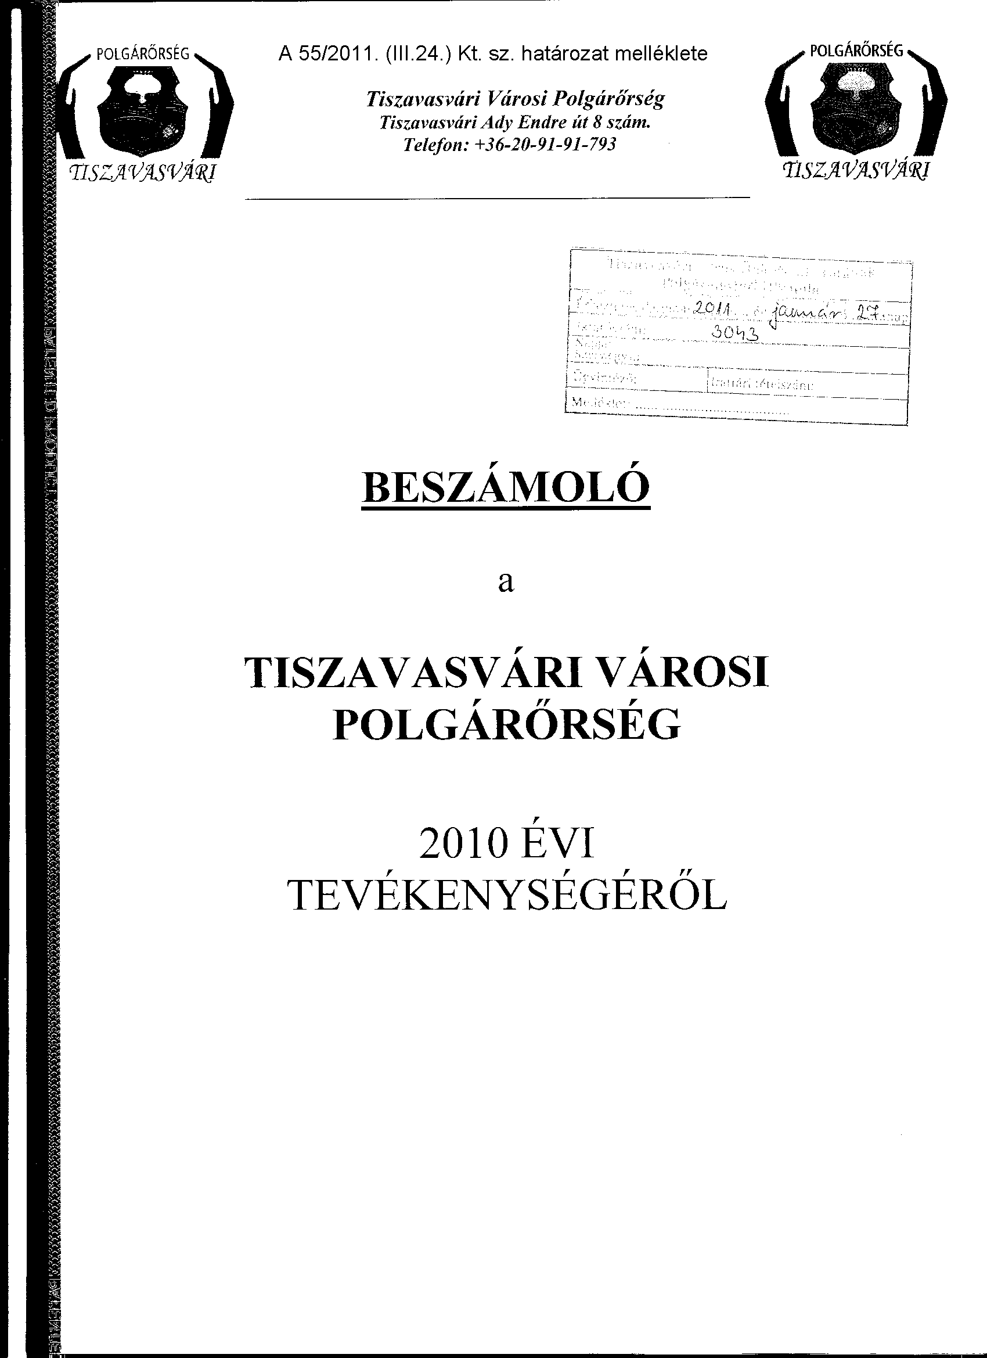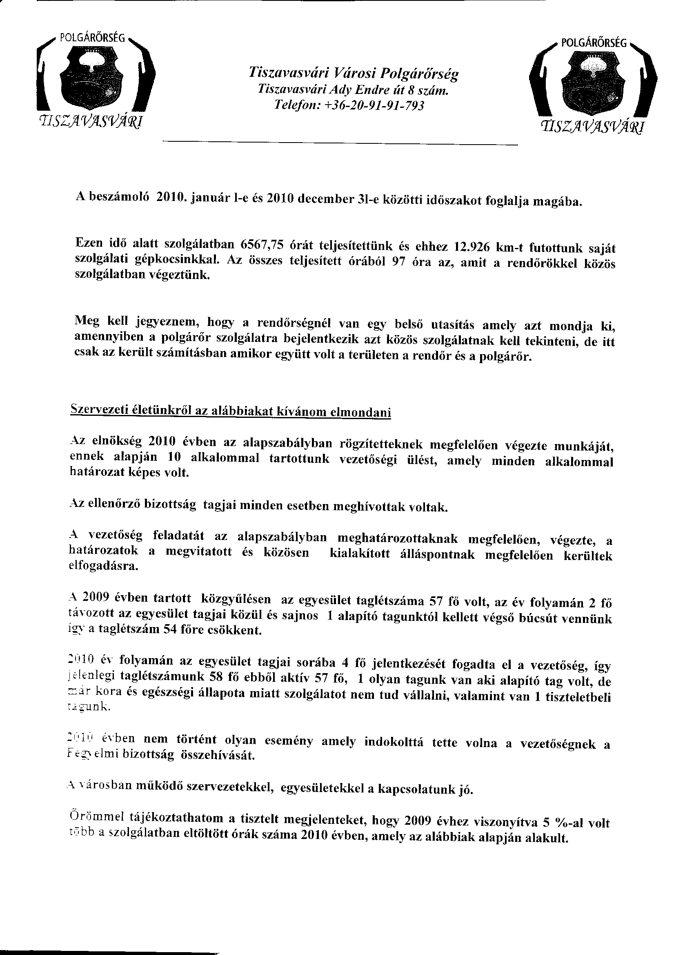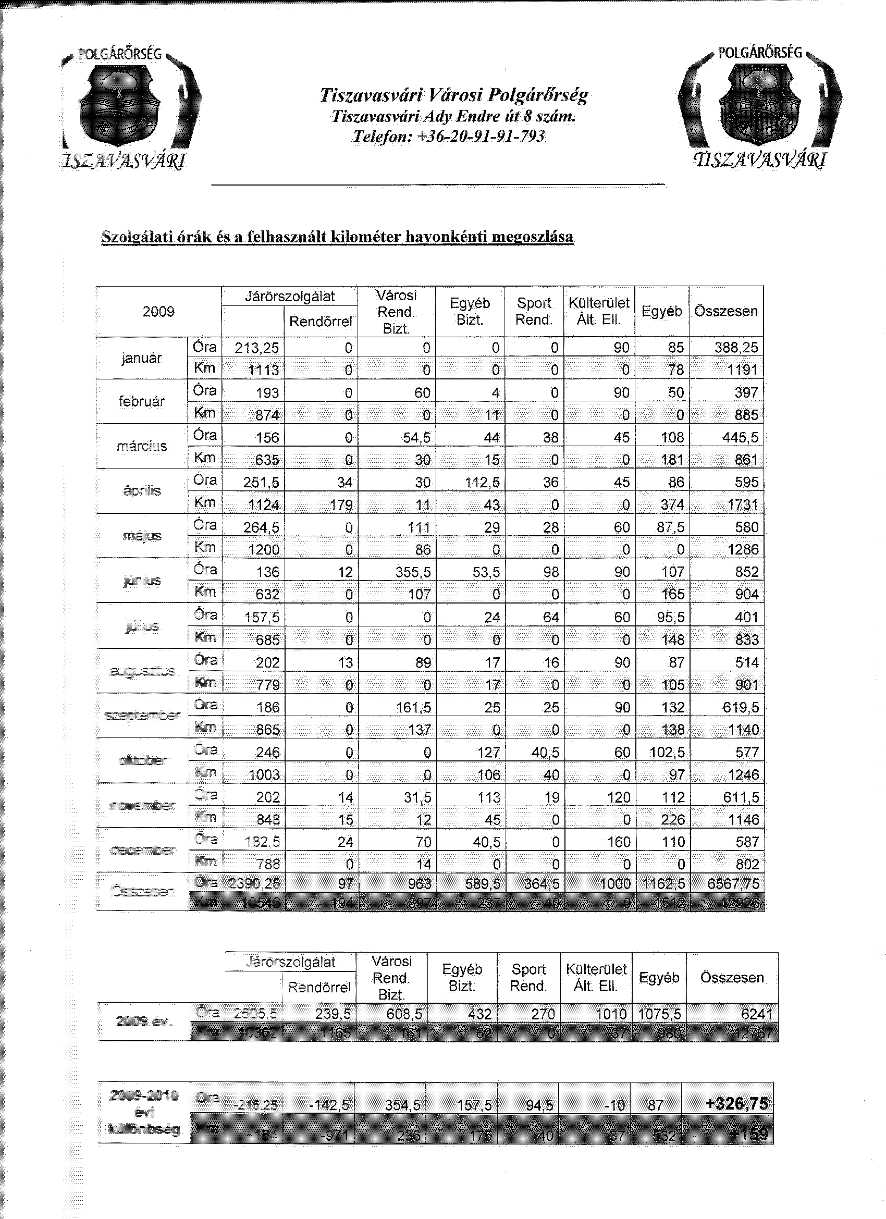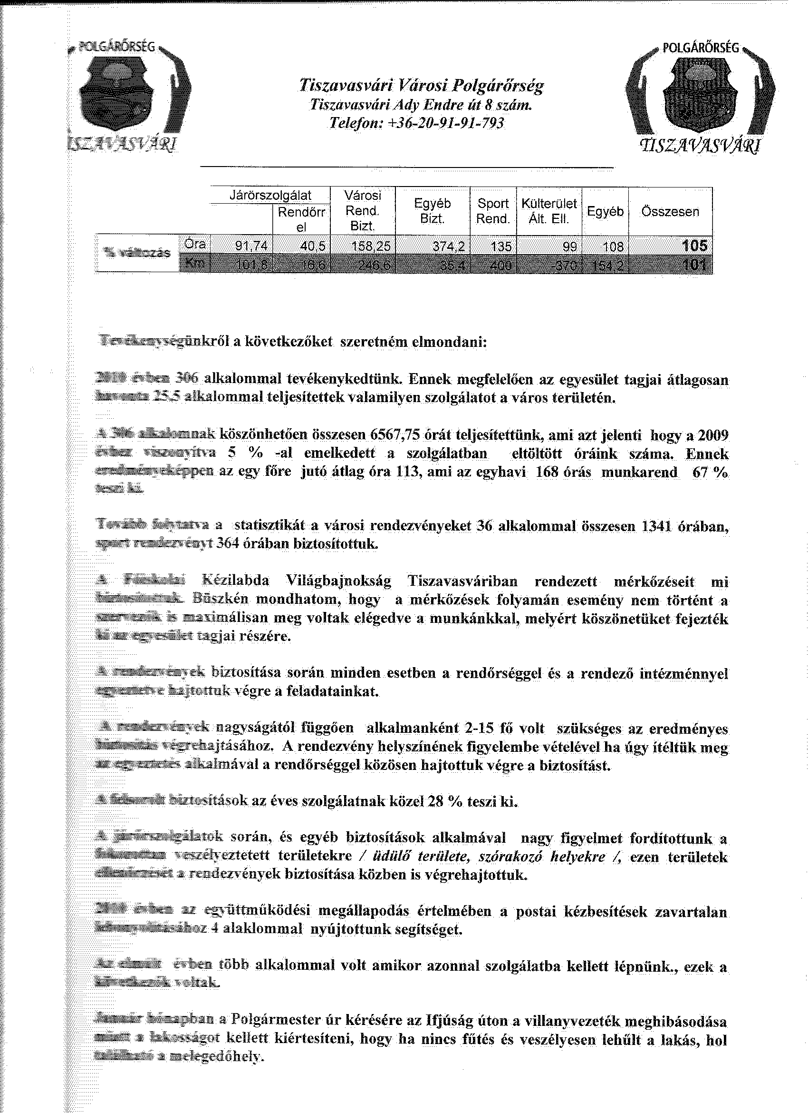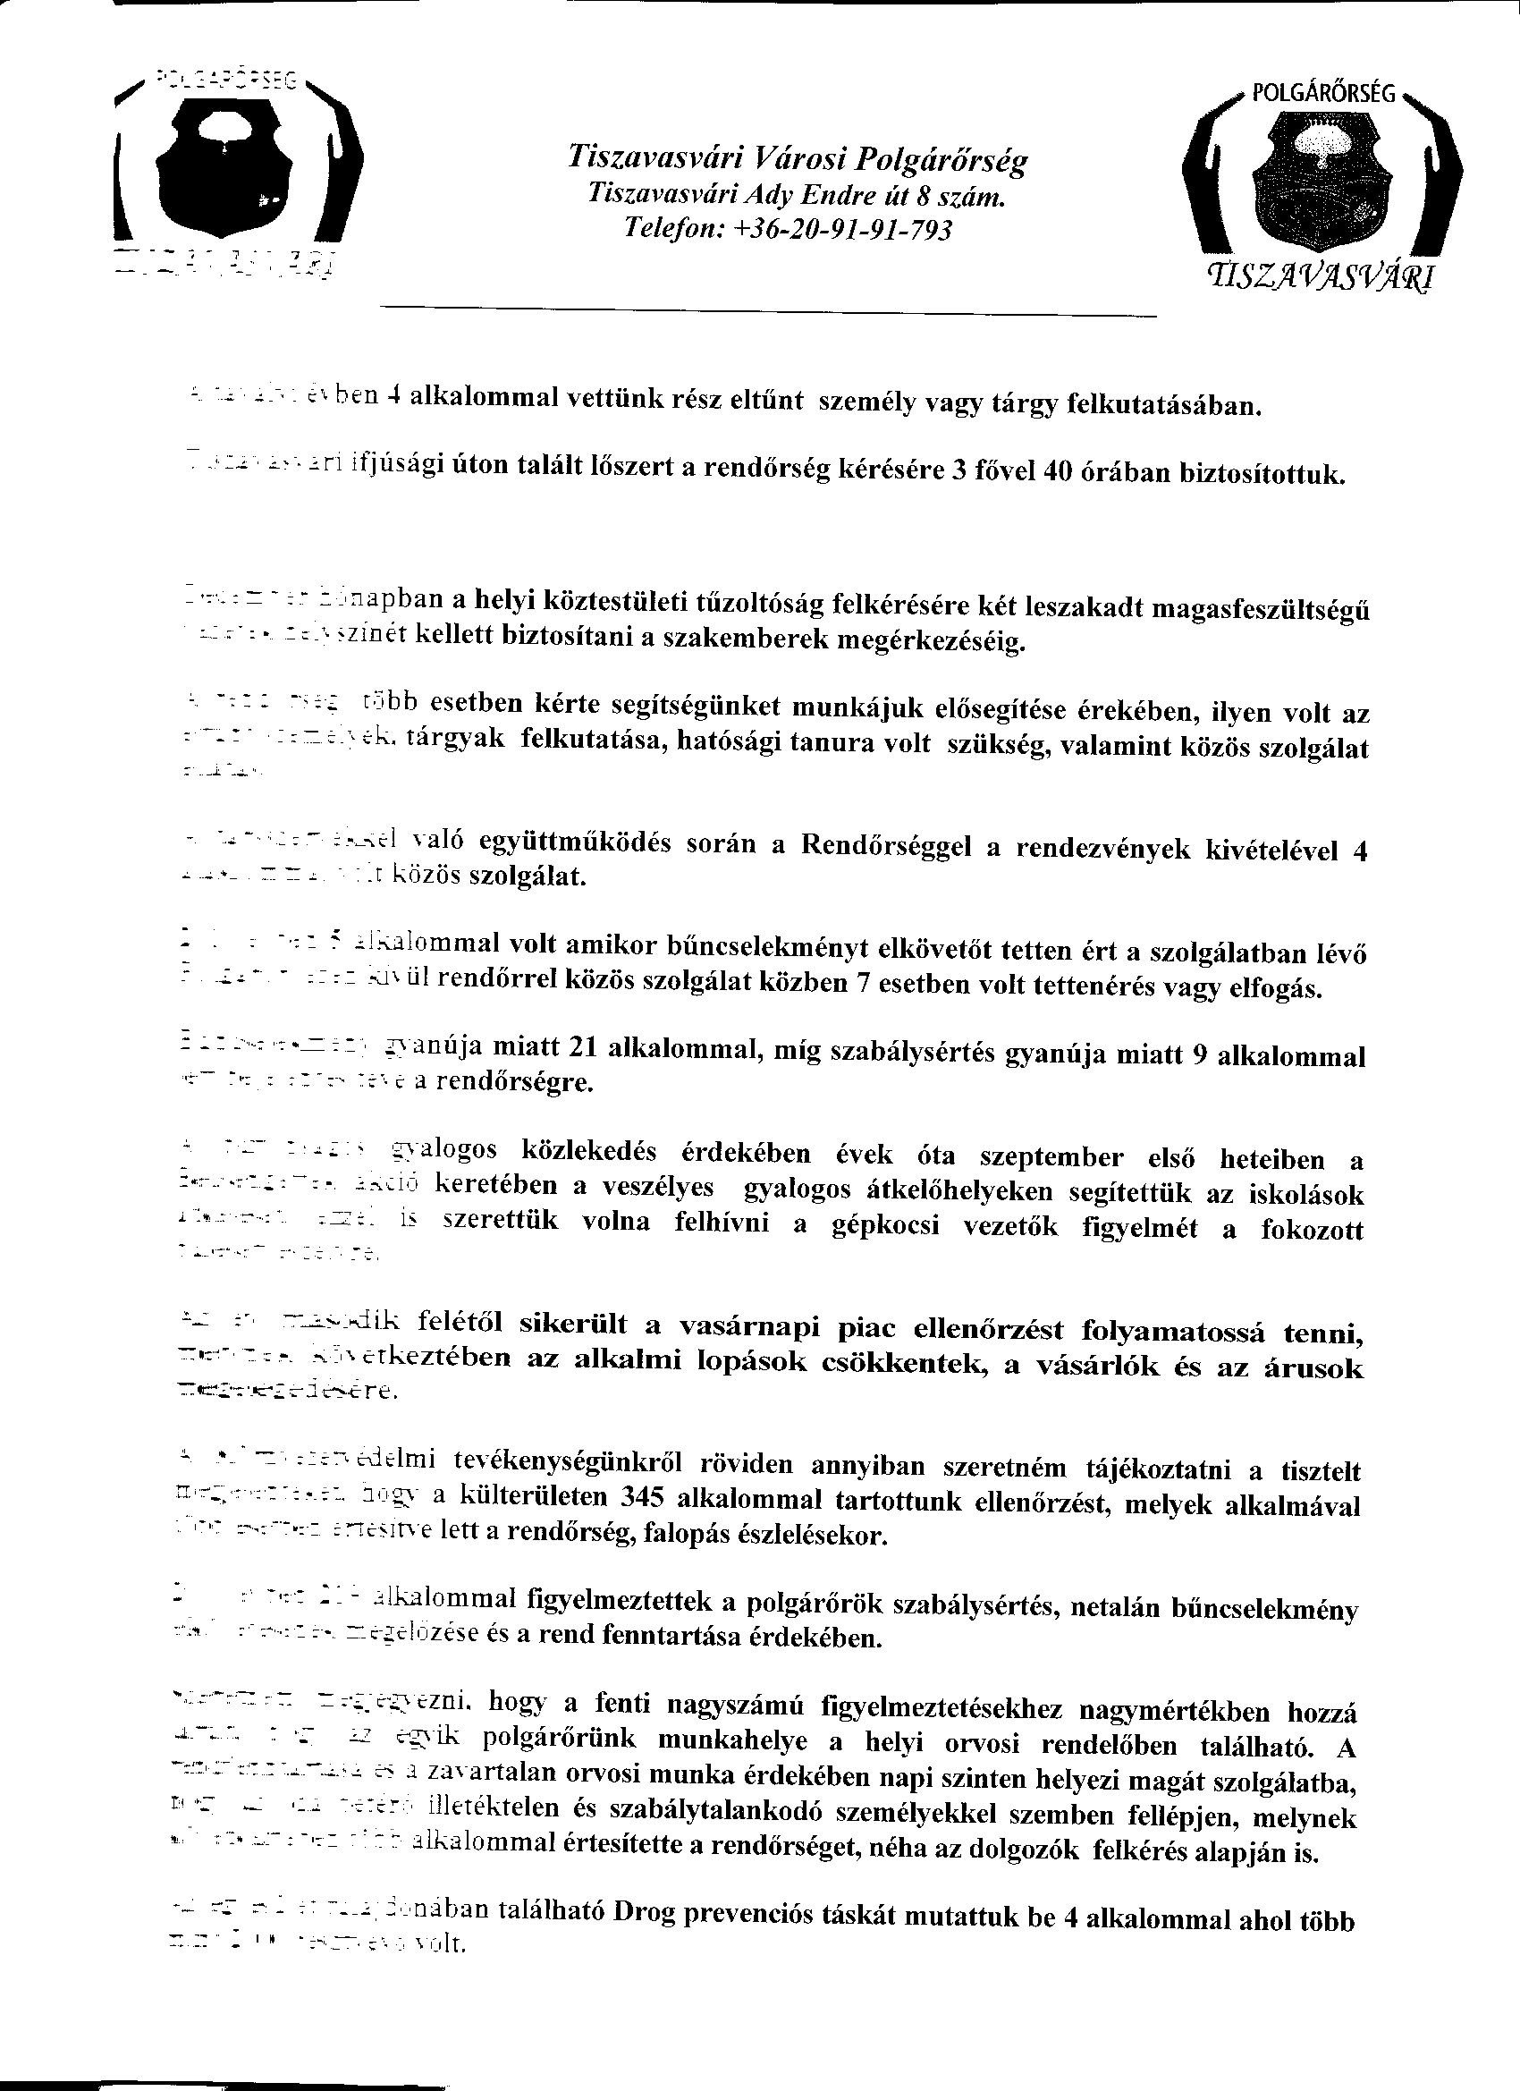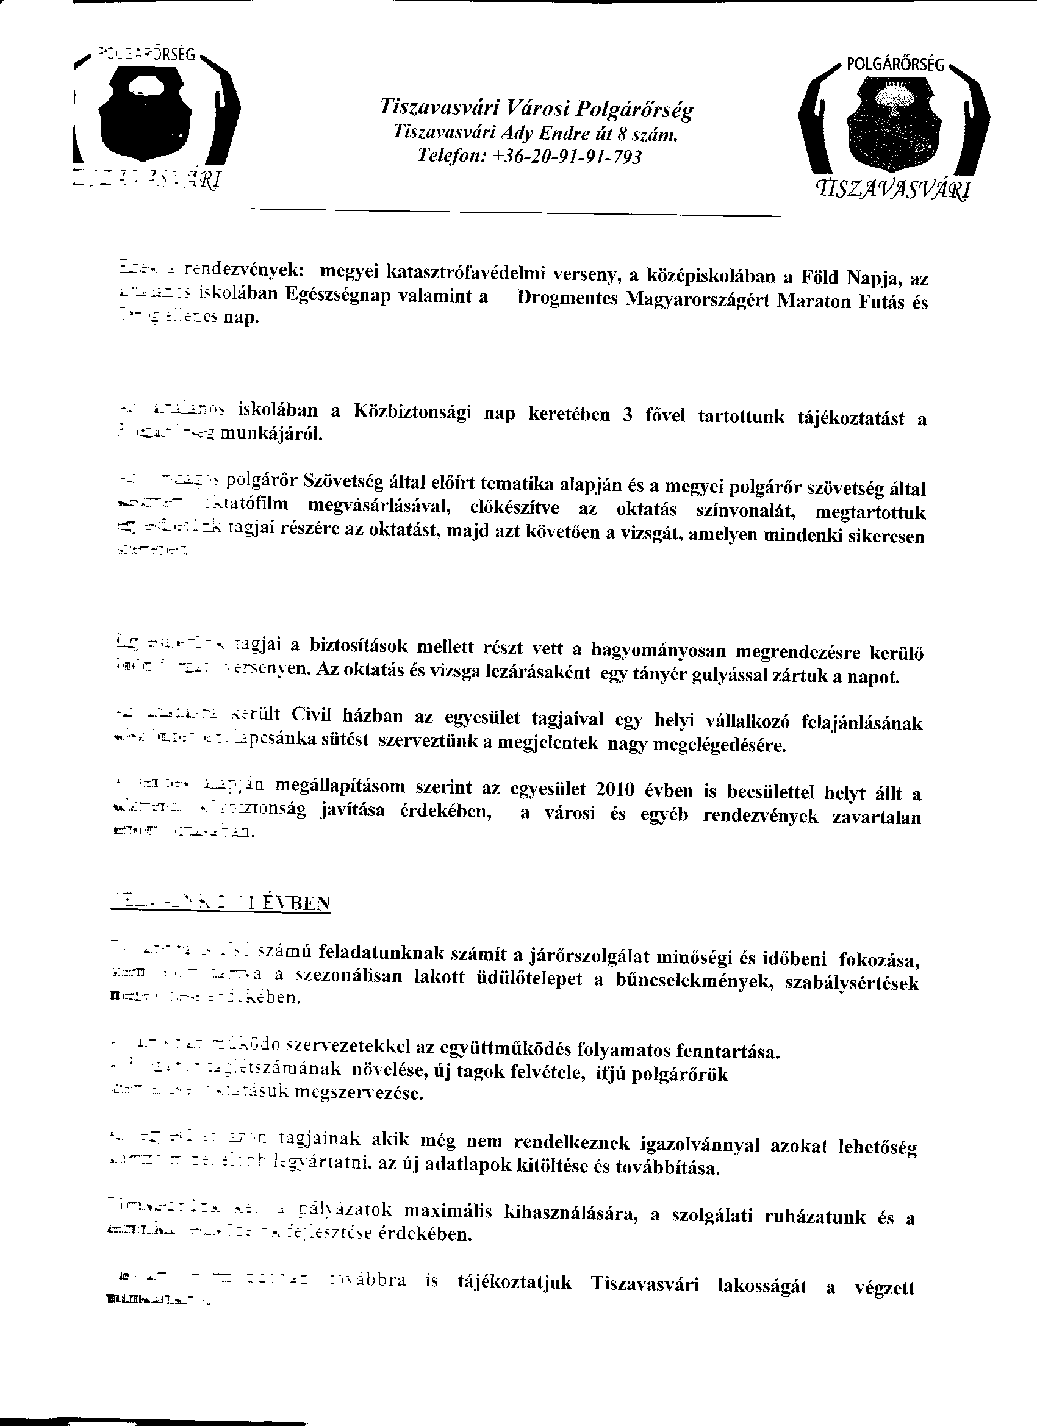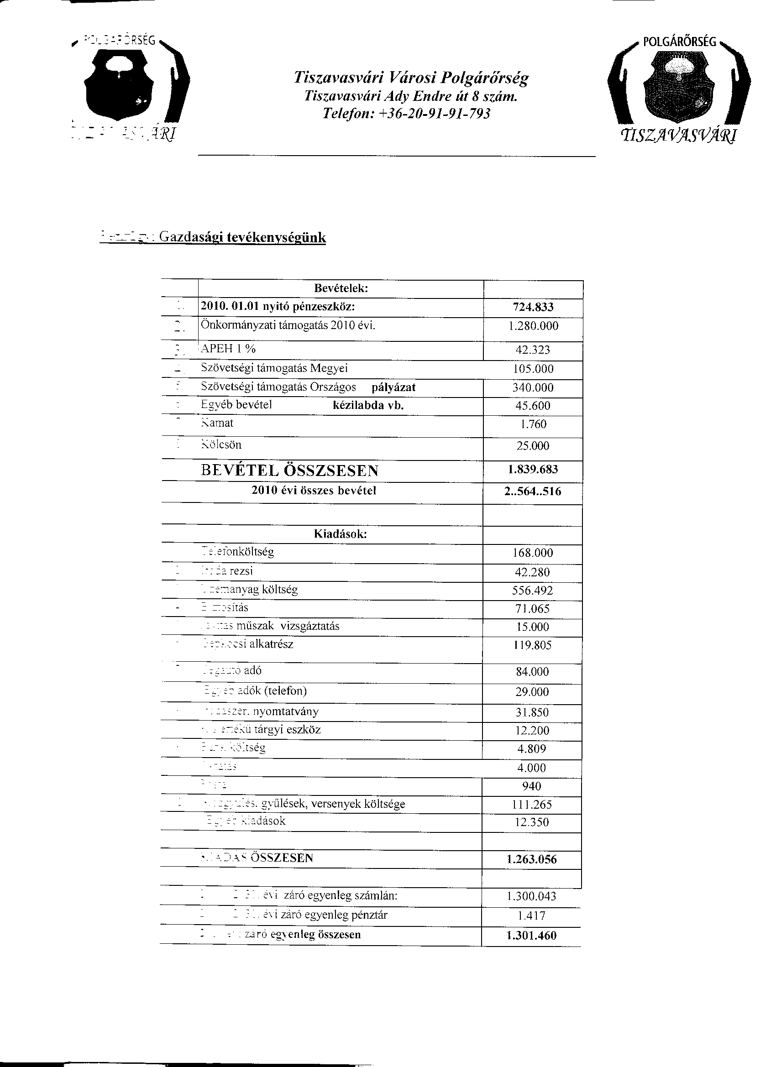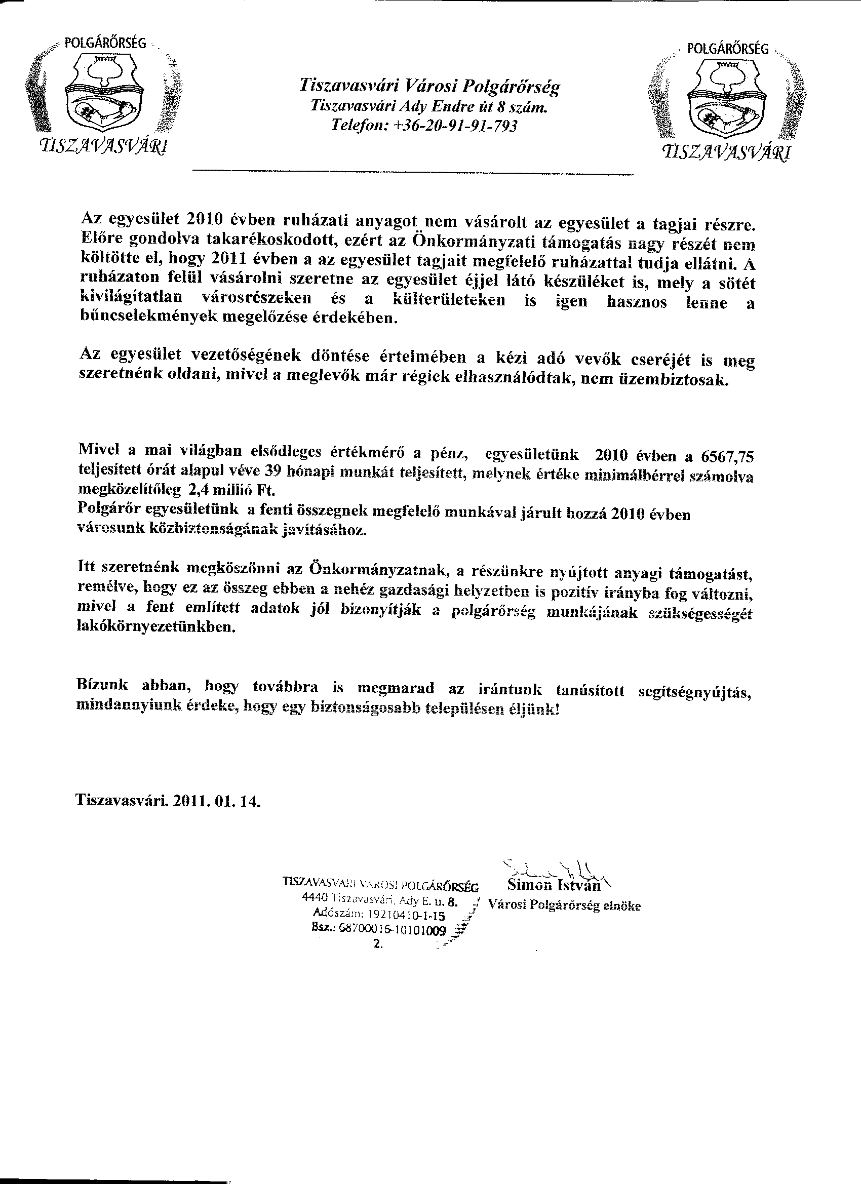

Tárgy (7.np.): Előterjesztés a ”Tiszavasvári Város Közrend -, Közbiztonságáért” Közalapítvány 2010. évi működésének és gazdálkodásának alakulásáról.
Előadó: Nagy Zoltán, a Közalapítvány elnöke
Témafelelős: Dr. Tóth Marianna osztályvezető

Nagy Zoltán, a Közalapítvány elnöke:
Elmondta, hogy a Tiszavasvári Város Önkormányzata által alapított Közalapítvány kuratóriuma, továbbá szervezet könyvelője is teljesen ingyen, tehát mindenféle ellenszolgáltatás nélkül, társadalmi munkában látják el feladataikat, és minden év végén az addig összegyűjtött adományokból, és az adók egy százalékából felajánlott pénz felhasználására, az Alapítvány okiratba foglalt céljának megfelelően kiírják a pályázatot Tiszavasvári Város Rendőrkapitányságának anyagi, technikai helyzetének javítása céljából. Hozzátette, hogy ezen pályázati rendszer alkalmazását törvény írja elő számukra. Megjegyezte, hogy bár a Rendőrkapitány nem panaszkodott, szükséges lenne a Rendőrségen a számítástechnikai eszközök cseréje. Azt is mondta, hogy idén is bárki fel tudja ajánlani az adója egy százalékát az Alapítvány számára, és egyúttal megköszönte az eddigi felajánlásokat, a civil szervezetek adományait, és Képviselő – testület támogatását. Hozzátette, hogy bízik abban, hogy továbbra is támogatni fogják a szervezetük tevékenységét, illetve biztosította a megjelenteket arról, hogy a kuratórium tagjai is továbbra is el fogják látni feladataikat.

Mivel a napirendi ponttal kapcsolatban kérdés és hozzászólás nem hangzott el, Dr. Fülöp Erik polgármester az előterjesztést szavazásra bocsátotta.

A Képviselő –testület 12 igen egyhangú szavazattal, ellenszavazat és tartózkodás nélkül az alábbi határozatot hozta:

TISZAVASVÁRI VÁROS ÖNKORMÁNYZATA
KÉPVISELŐ TESTÜLETE
56/2011. (III.24.) Kt. Számú
határozata

a „Tiszavasvári Város Közrend-, Közbiztonságáért” Közalapítvány
2010. évi működésének és gazdálkodásának alakulásáról

Tiszavasvári Város Önkormányzata Képviselő-testülete, mint a „Tiszavasvári Város Közrend-, Közbiztonságáért” Közalapítvány alapítója, a közhasznú szervezetekről szóló módosított 1997. évi CLVI. Törvény 7.§ 2. bekezdés d) pontjában, valamint a Polgári Törvénykönyvről szóló 1959. évi IV. törvény 74/A. §-ában, és az Alapító Okiratban foglaltakra tekintettel az alábbi határozatot hozta:

Tiszavasvári Város Önkormányzata Képviselő-testülete

1. a „Tiszavasvári Város Közrend-, Közbiztonságáért” Közalapítvány 2010. évi működéséről és gazdálkodásáról szóló beszámolót a határozat mellékletét képező tartalommal elfogadja.

2. felkéri Nagy Zoltánt, a kuratórium elnökét, hogy gondoskodjon az éves beszámolónak és a Közhasznúsági jelentésnek a nyilvánosságra hozataláról a helyben szokásos módon.

Határidő: azonnal Felelős: Nagy Zoltán, a kuratórium elnöke
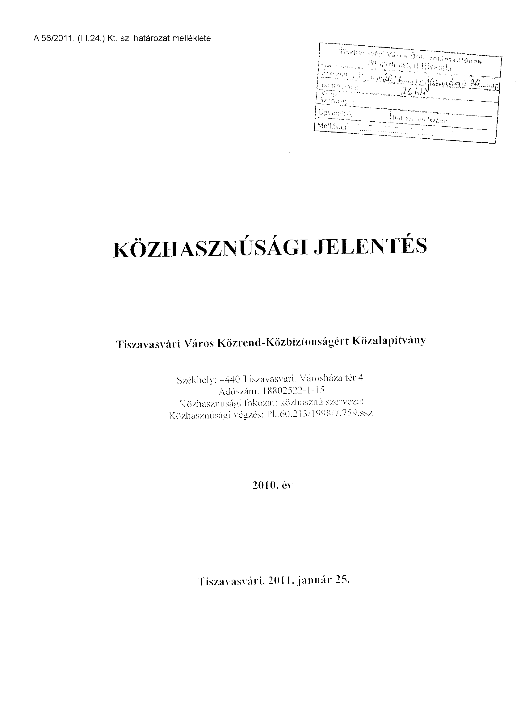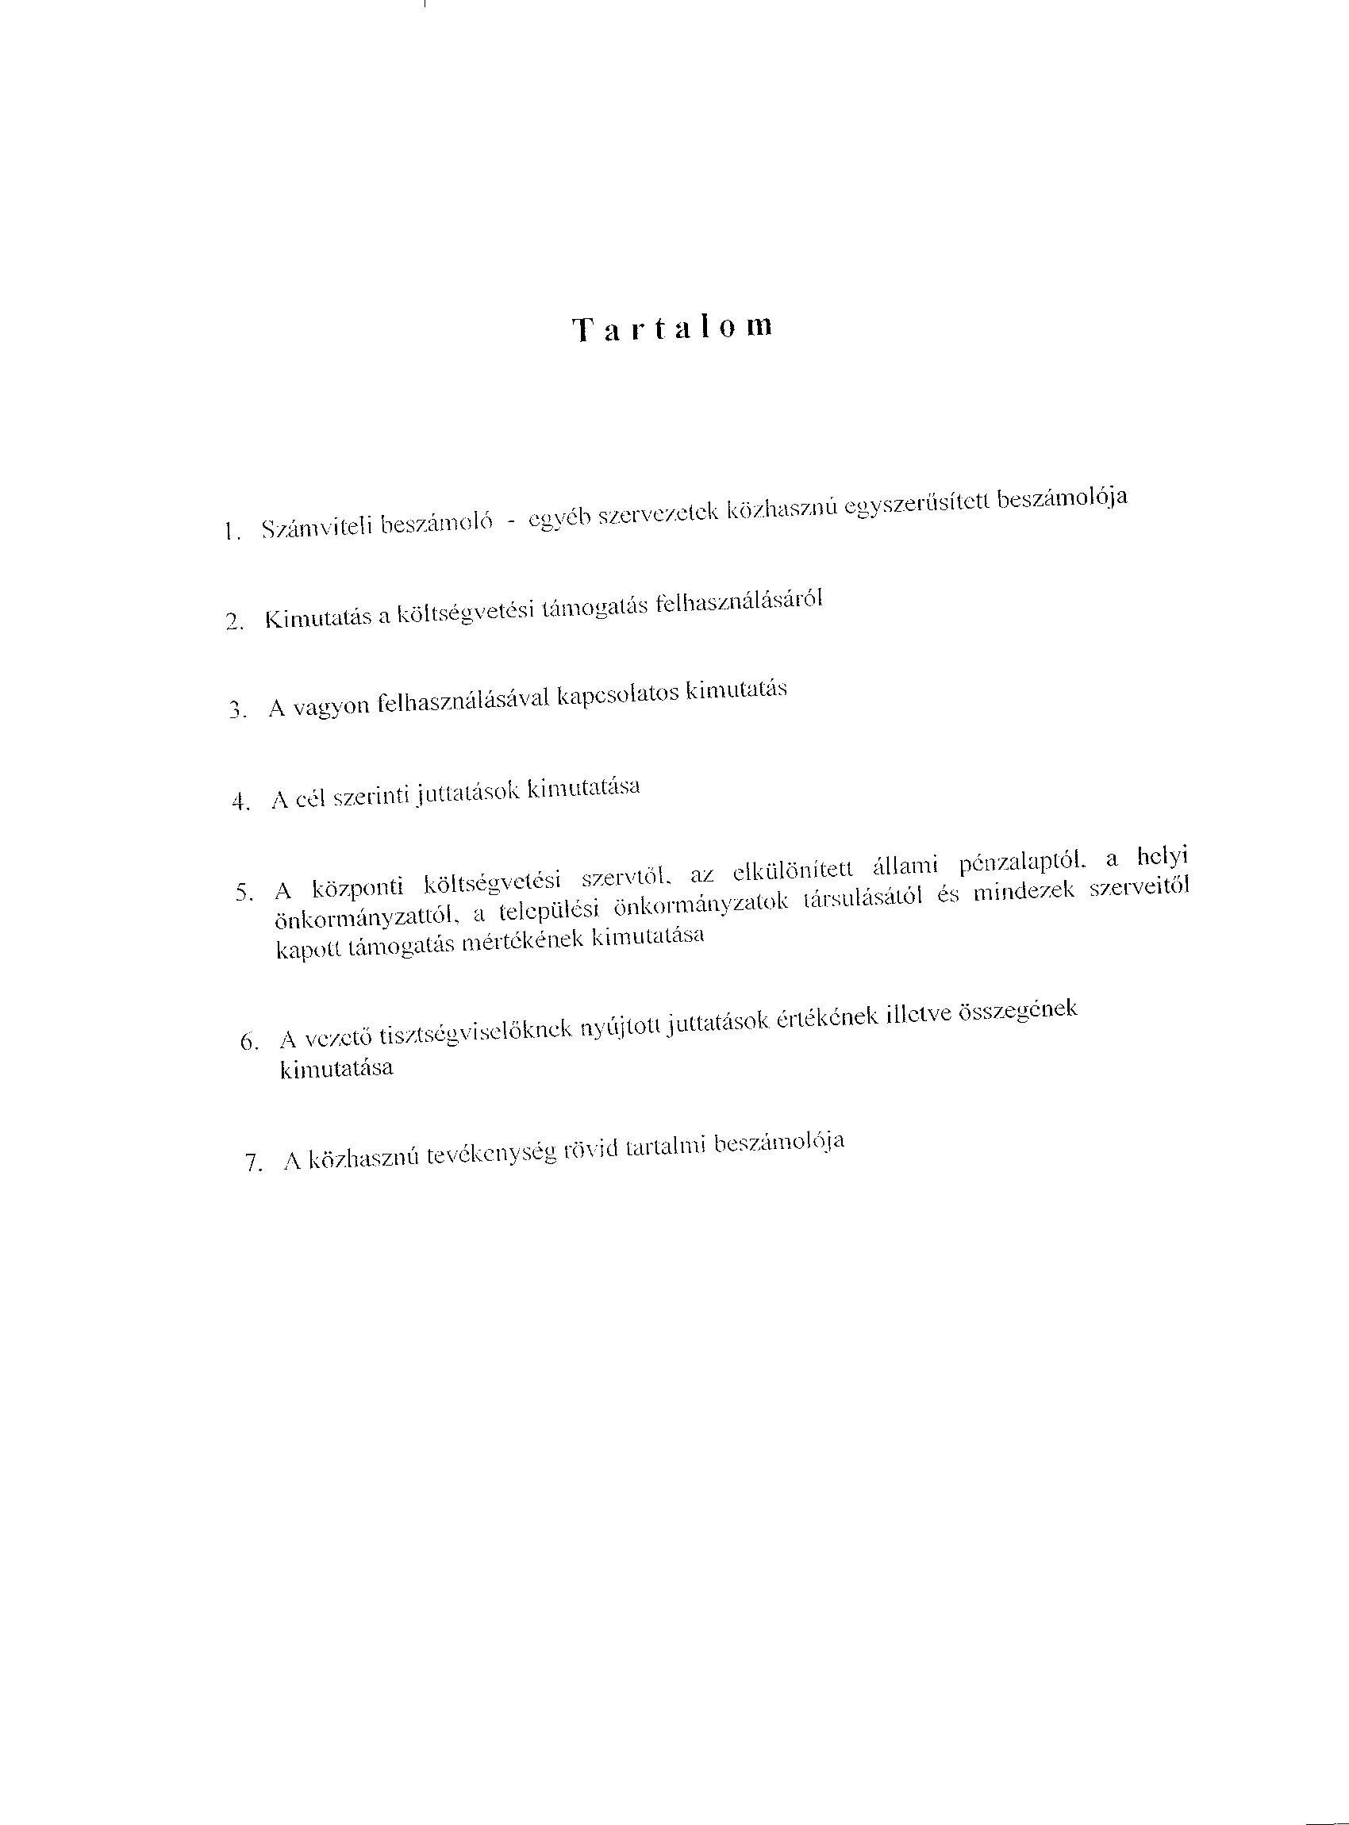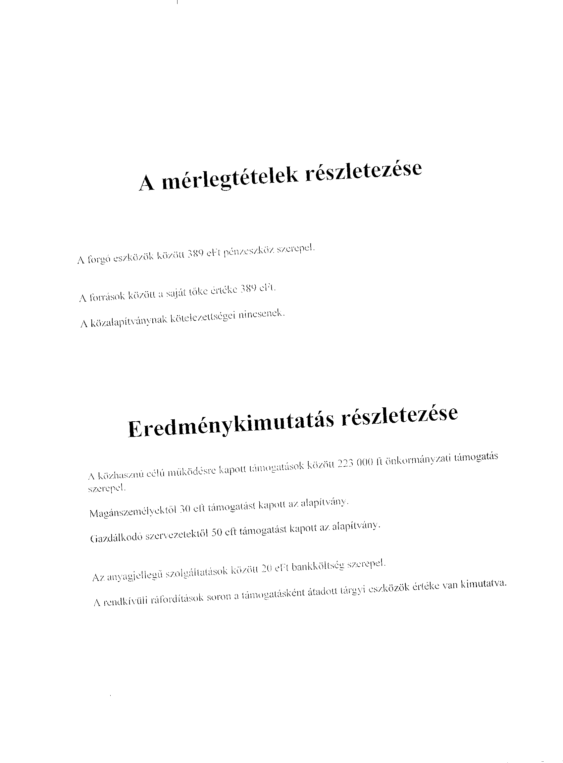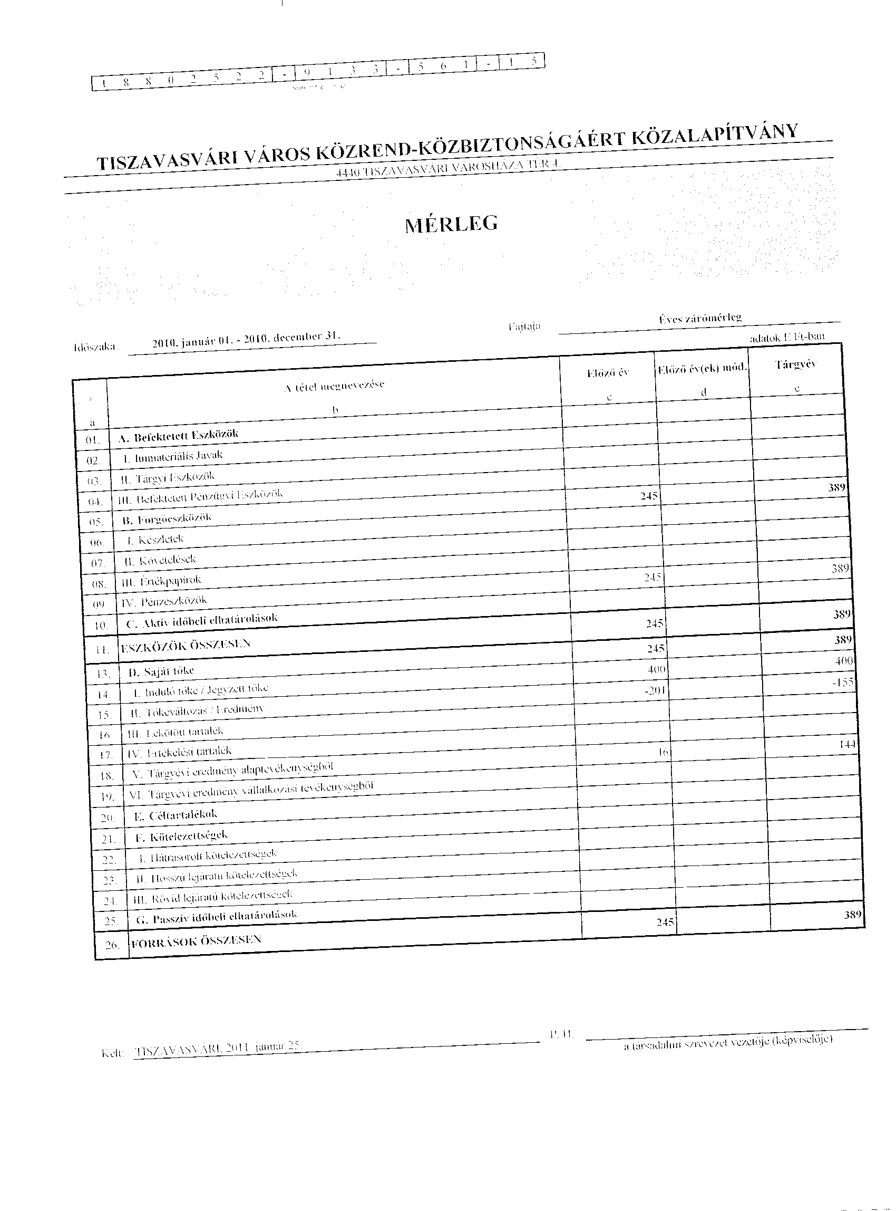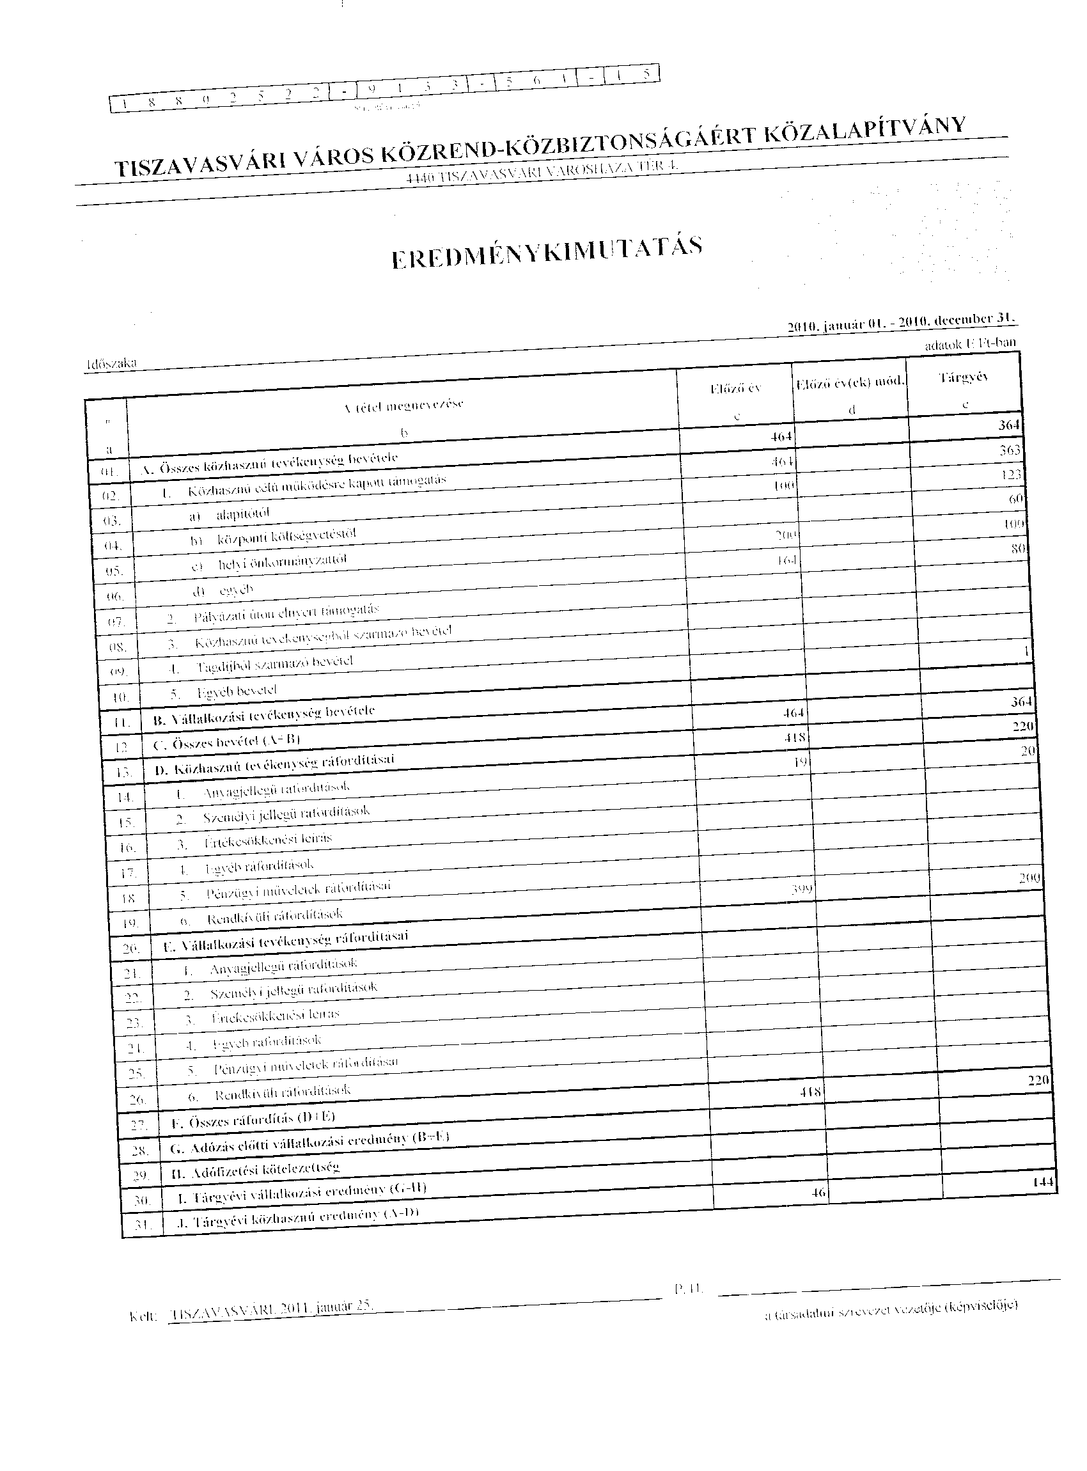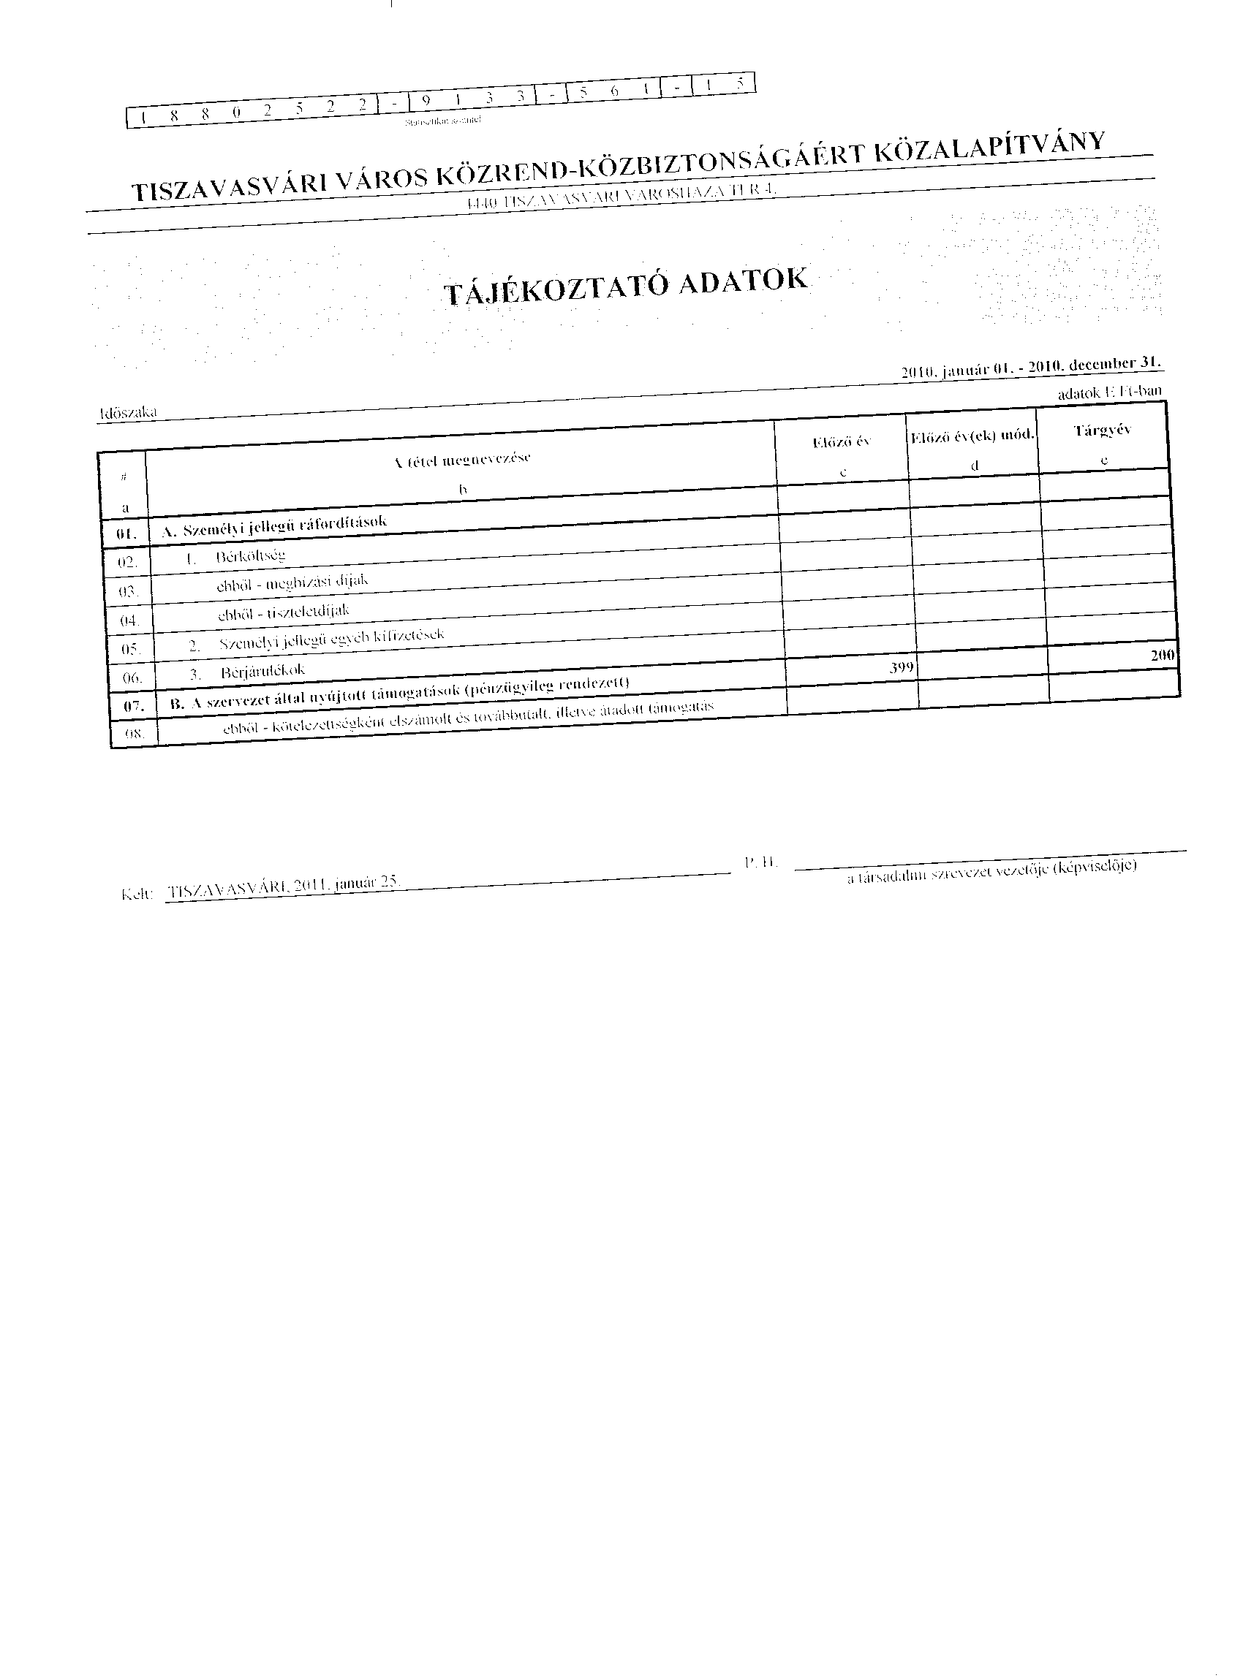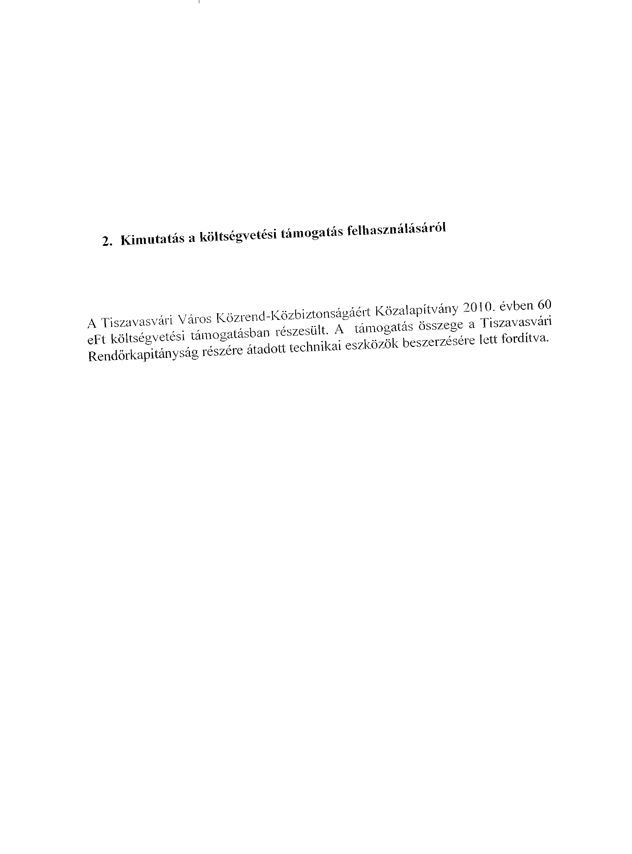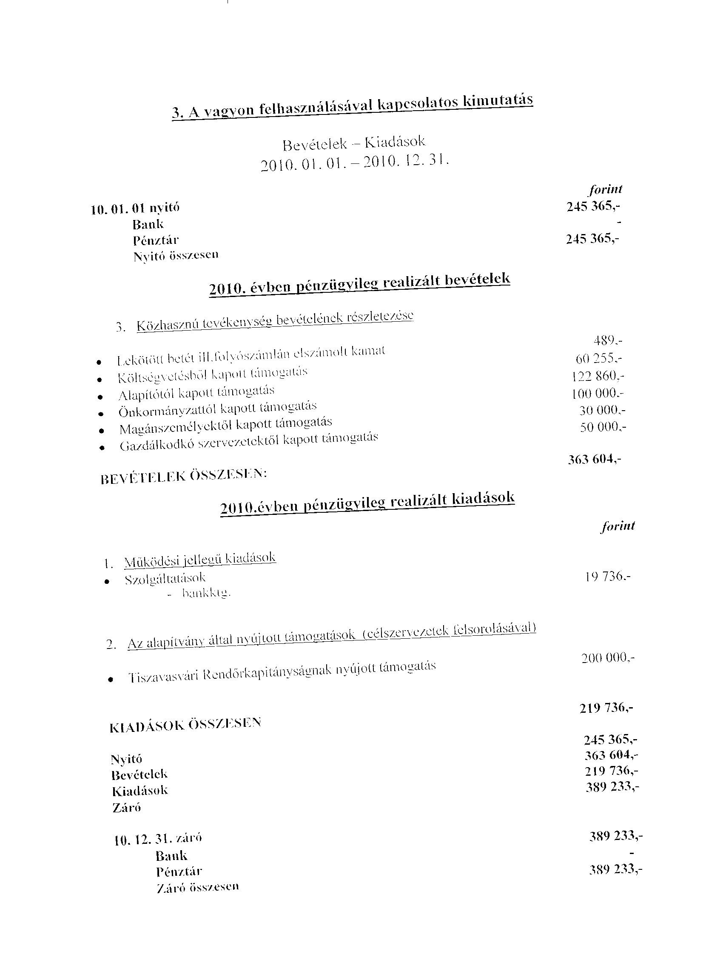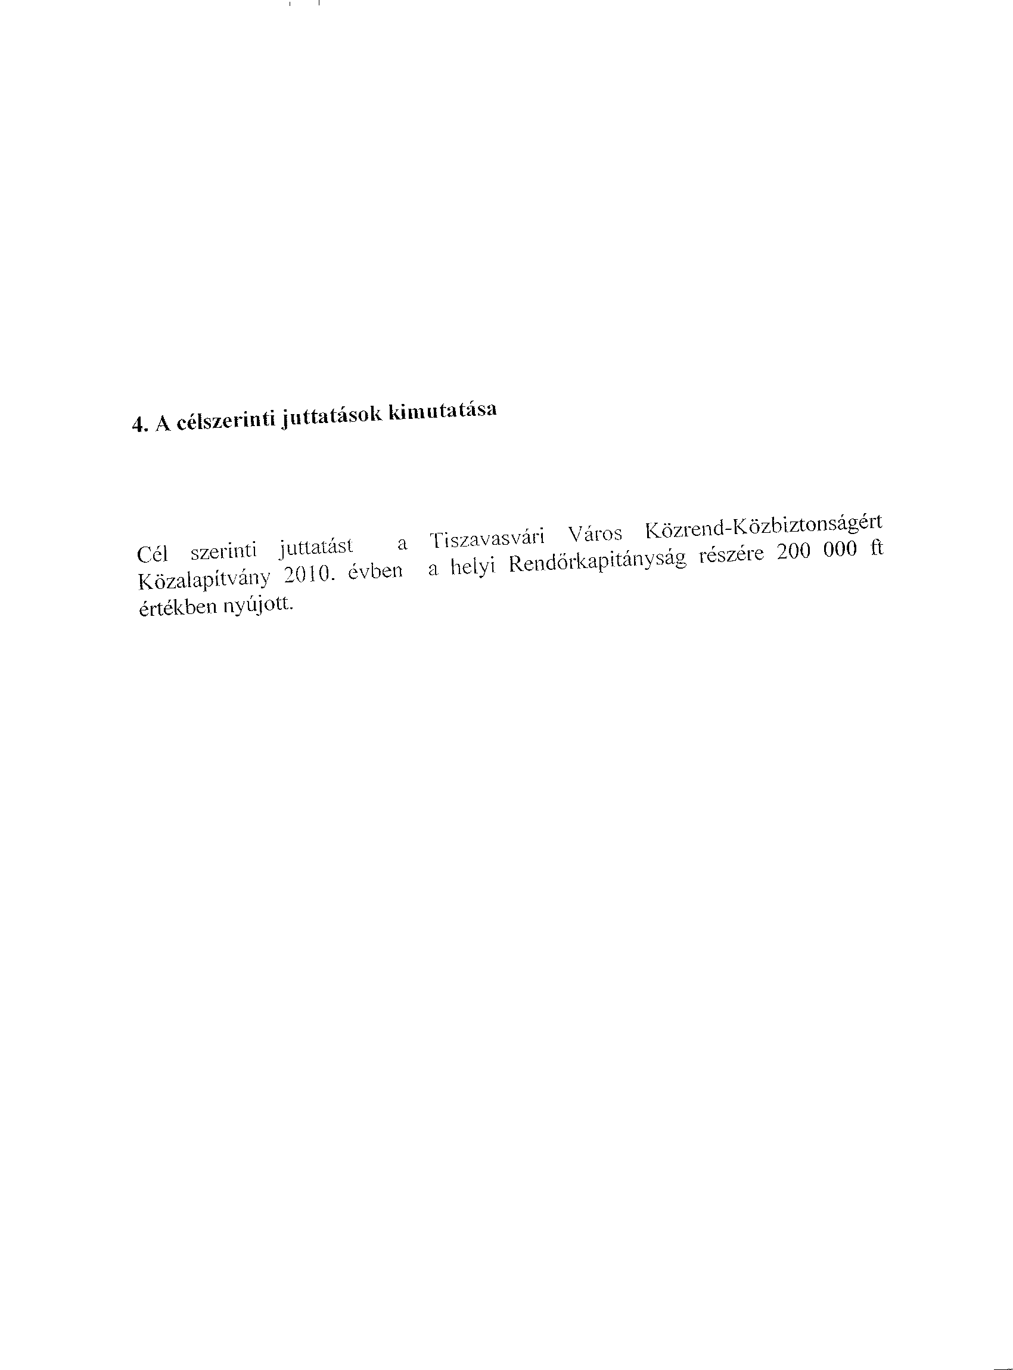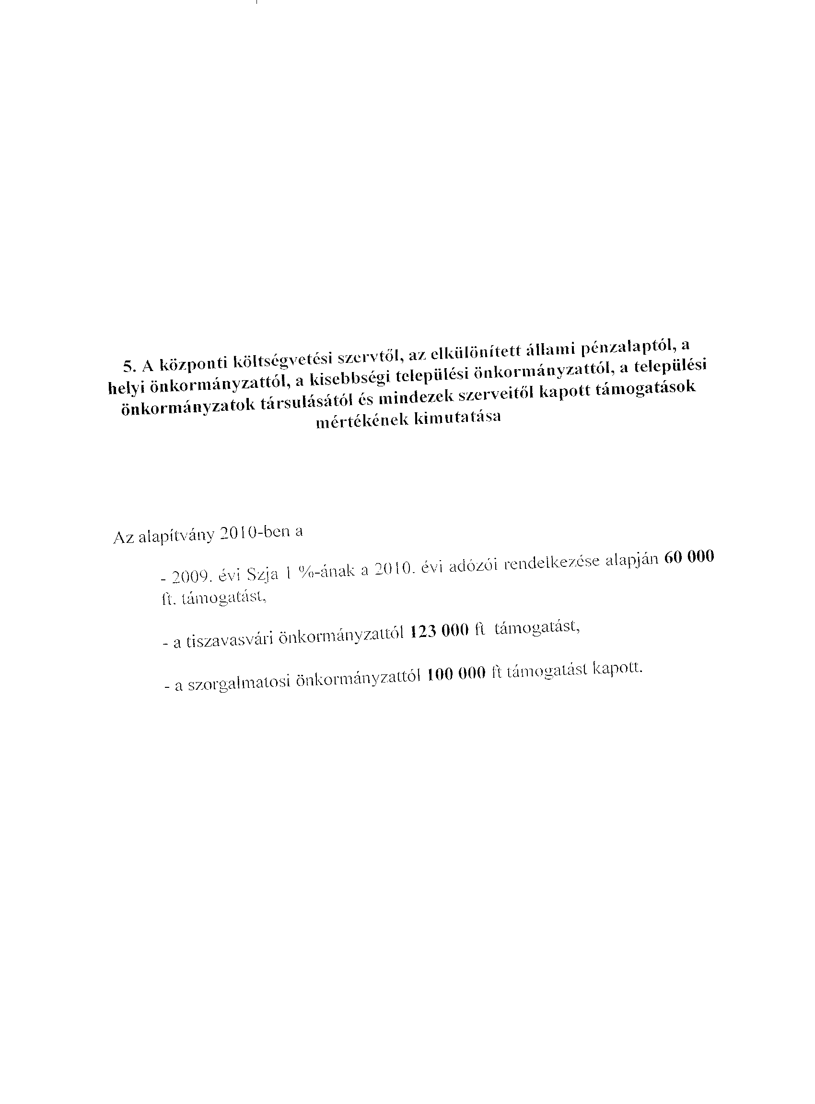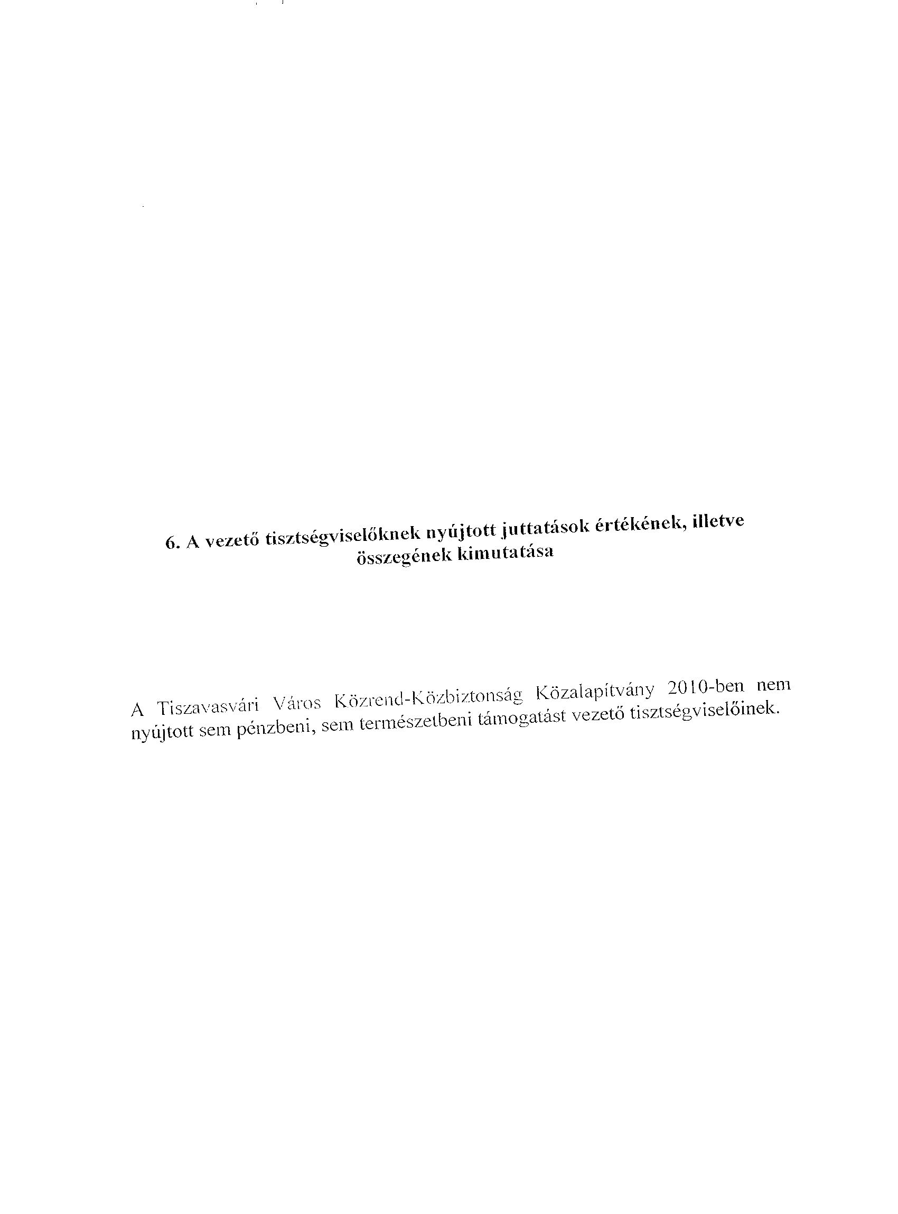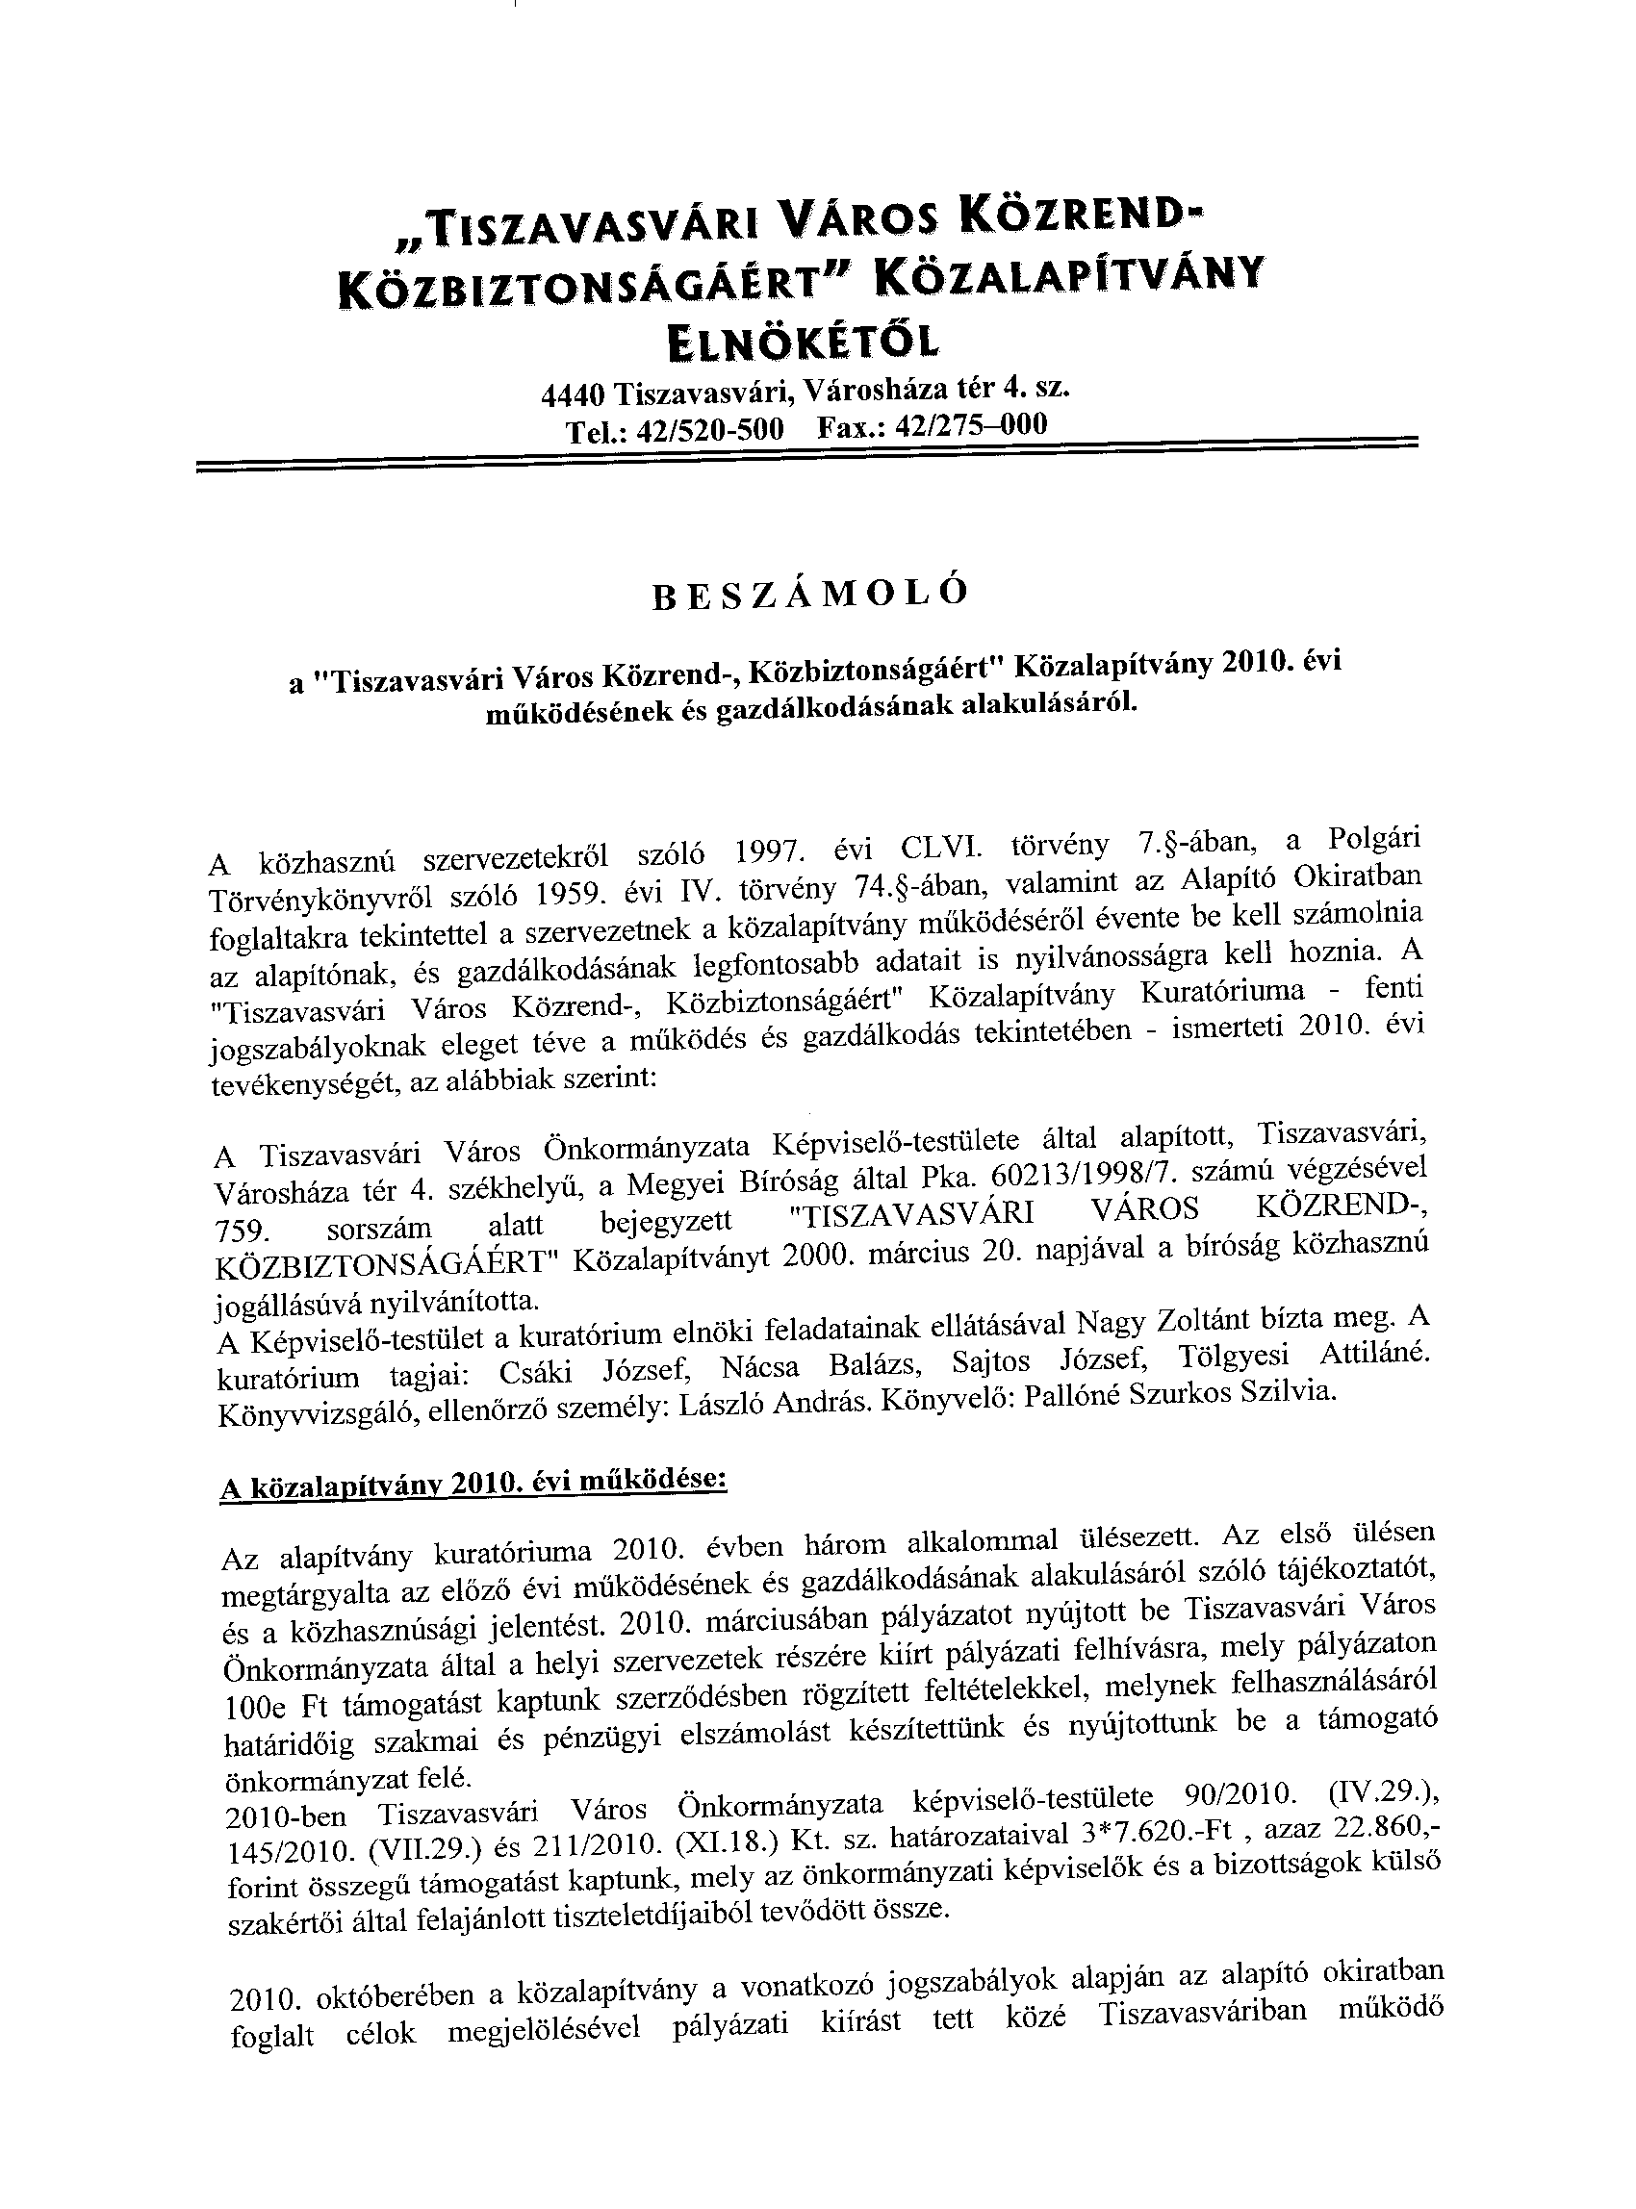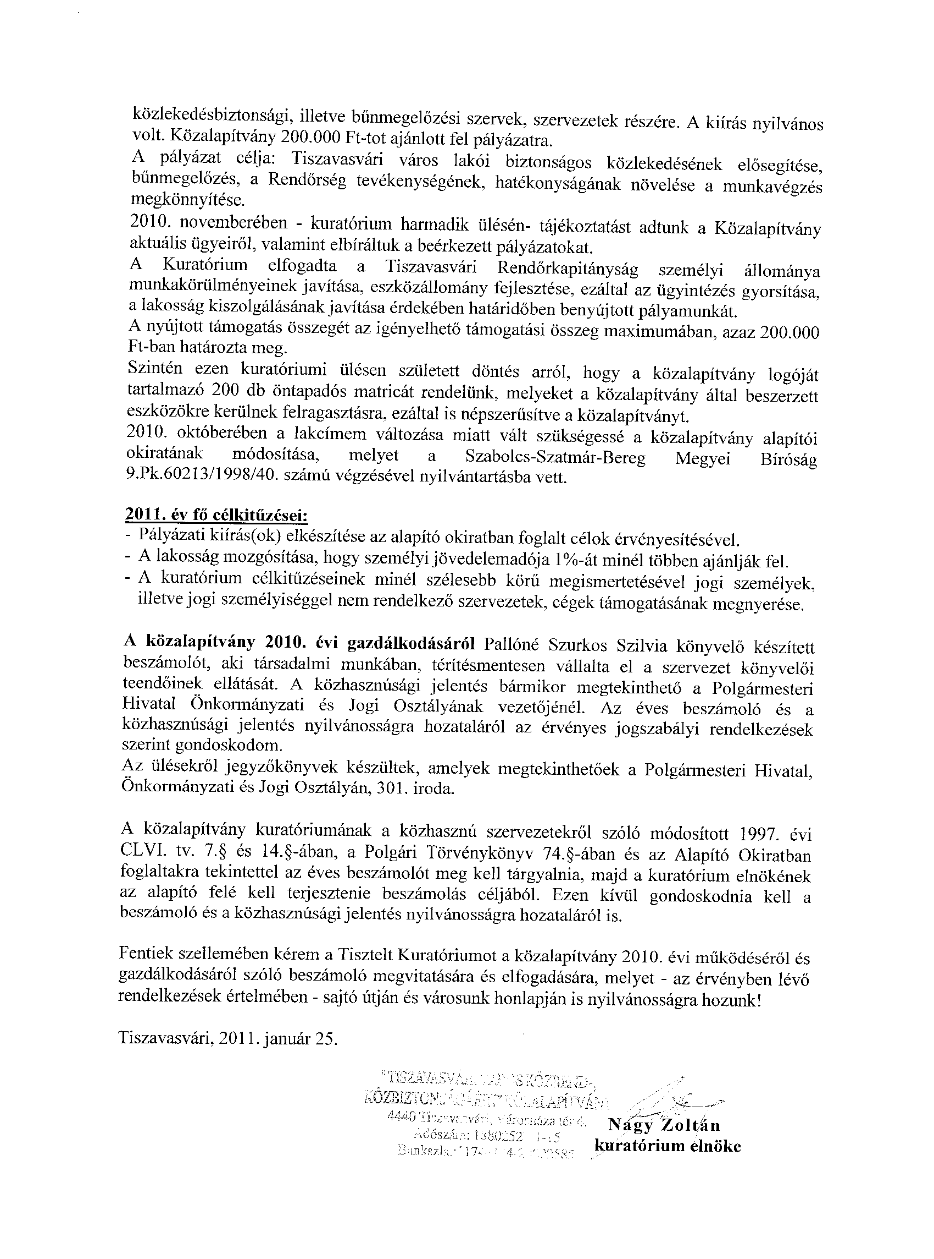

Tárgy (8.np.): Előterjesztés a szociális igazgatásról és szociális ellátásokról szóló rendelet megalkotásáról
Előadó: Dr. Fülöp Erik polgármester
Témafelelős: Ostorháziné Dr. Kórik Zsuzsanna aljegyző

Ostorháziné Dr. Kórik Zsuzsanna témafelelős szóbeli kiegészítése:

Kérte az előterjesztés 7. oldalán a „Pénzbeli ellátások kifizetésének, folyósításának szabályai” című második 1. pont 2. pontra történő kijavítását.

Bizottsági vélemények:

Papp Mária a Pénzügyi Bizottság elnöke:
Tiszavasvári Város Önkormányzata Pénzügyi bizottsága 5 igen egyhangú szavazattal, ellenszavazat és tartózkodás nélkül a rendelet – tervezet elfogadását javasolja a Képviselő – testület számára.

Bakné Répási Ágnes az Ügyrendi és Jogi Bizottság elnöke:
Tiszavasvári Város Önkormányzata Ügyrendi és Jogi Bizottsága 6 igen egyhangú szavazattal ellenszavazat és tartózkodás nélkül a rendelet – tervezet elfogadását javasolja a Képviselő – testület számára.

Palló Sándor a Népjóléti és Sport Bizottság elnöke:
Tiszavasvári Város Önkormányzata Képviselő-testülete Népjóléti és Sport Bizottsága 4 igen szavazattal, ellenszavazat és tartózkodás nélkül a témafelelős szóbeli kiegészítésével együtt javasolja a Képviselő-testületnek a rendelet-tervezet elfogadását.
Javasolja továbbá annak az előkészületi munkálatnak a felgyorsítását, hogy a jogosult bérpótló juttatás megállapításának előfeltételeként tartsa rendben lakókörnyezetét.

Hozzászólások:

Palló Sándor a Népjóléti és Sport Bizottság elnöke:
Azt mondta, hogy a bizottsági javaslathoz magyarázatképpen kívánja hozzátenni, hogy az országos jogszabályok változásában a helyi önkormányzat rendeletben szabályozhatja, hogy mit vár el a segélyek folyósításának feltételeként, és arra is lehetőséget ad, hogy a közmunka végzését úgy is le lehessen tudni, hogy a saját lakókörnyezetét tartja rendben egy adott illető. Hozzátette, hogy ezt a kiegészítést azért szeretné eszközölni a Bizottság, hogy minél hamarabb érvényt tudjon szerezni ennek a lehetőségének az Önkormányzat.

A napirenddel kapcsolatosan további kérdés és hozzászólás a Képviselő – testület tagjai részéről nem hangzott el, ezért Dr. Fülöp Erik polgármester az előterjesztést a Népjóléti és Sport Bizottság módosító javaslatával az előterjesztést szavazásra bocsátotta.

A Képviselő-testület 12 igen egyhangú szavazattal, ellenszavazat és tartózkodás nélkül az alábbi határozatot hozta:
TISZAVASVÁRI VÁROS ÖNKORMÁNYZATA
képviselő-testületének
57/2011. (III.24.) Kt. sz.
határozata

a szociális rendelet módosításának előkészítéséről

Tiszavasvári Város Önkormányzata Képviselő-testülete a szociális rendelet módosításának előkészítéséről az alábbi döntést hozza:

Felkéri a jegyzőt, hogy végezze el azokat a szociális rendelet módosításához szükséges előkészületi munkálatokat, melyek eredményeként a lakókörnyezet rendezettségének biztosítása - a kérelmező/jogosult kötelezettségeként - a bérpótló juttatásra való jogosultság megállapításának előfeltételeként fog szerepelni a rendeletben.

Határidő: Felelős: Bundáné Badics Ildikó
azonnal jegyző

A Képviselő-testület 12 igen egyhangú szavazattal, ellenszavazat és tartózkodás nélkül az alábbi rendeletet alkotta meg:

Tiszavasvári Város Önkormányzata Képviselő-testületének
11/2011. (III. 28.) önkormányzati rendelete

a szociális igazgatásról és szociális ellátásokról

A szociális igazgatásról és szociális ellátásokról szóló módosított 1993. évi III. törvény 1. § (2) bekezdésébe, 10. § (1) bekezdésében, 25. § (3) bekezdés b) pontjában, 32. § (1) valamint (3) bekezdésében, 37. § (1) bekezdés d) pontjában, 37/A § (3) bekezdésében, 38. § (1) bekezdés c) pontjában, valamint (9) bekezdésében, 43/B (1) és (3) bekezdésében, 45. § (1) bekezdésében, 47. § (2) bekezdésében, 50. § (3) bekezdésében, 58/B. § (2) bekezdésében, 92. § (1) és (2) bekezdésében, 115. § (3) bekezdésében kapott felhatalmazás alapján a helyi önkormányzatokról szóló 1990. évi LXV. tv. 10. § (1) bekezdés a) pontjában meghatározott feladatkörében eljárva − a Szervezeti és Működési Szabályzatról szóló 22/2010.(X.29.) önkormányzati rendelet 2. melléklet 2.49. pontja által biztosított véleményezési jogkörében illetékes Pénzügyi Bizottság, a Szervezeti és Működési Szabályzatról szóló 22/2010.(X.29.) önkormányzati rendelet 2. melléklet 3.4. pontja által biztosított véleményezési jogkörében illetékes Ügyrendi és Jogi Bizottság véleményének kikérésével, a Szervezeti és Működési Szabályzatról szóló 22/2010.(X.29.) önkormányzati rendelet 2. melléklet 5.6. pontja által biztosított véleményezési jogkörében illetékes Népjóléti és Sport Bizottság véleményének kikérésével − a következőket rendeli el:

I. Fejezet
Általános rendelkezések

1. A szociális ellátásra való jogosultság elbírálása

- § (1) Amennyiben a pénzben és természetben nyújtott szociális ellátás iránti igényhez, kérelemhez csatolt jövedelemigazolás aránytalanul nehezen beszerezhető, vagy a késedelem a rászorulónak az életét, testi épségét veszélyeztetné, a kérelmező büntetőjogi felelőssége tudatában tett nyilatkozata is elfogadható.
- A hatáskör gyakorlója a kérelem benyújtását követően - a hivatal útján - indokolt esetben környezettanulmány készítésével tisztázhatja az igénylő rászorultságát.
- Ha a hatáskört gyakorló a jövedelmet vélelmezi, akkor a havi fenntartási költség számításánál a kérelem beadását, vagy a felülvizsgálat megindítását megelőző 6 hónap kiadásait kell figyelembe venni.

- Pénzbeli ellátások kifizetésének, folyósításának szabályai

2. § (1) A pénzbeli támogatás folyószámlára történő átutalással, vagy házipénztári kifizetéssel jut el a jogosulthoz.
- A rendszeres ellátások folyósítására minden hónap 1. napjától 5. napjáig kerül sor, kifizetésre a Cigány Közösségi Házban, a városban pedig a Báthory u. 6. sz. alatti épületben, minden hónap 1. napjától 5. napjáig.

(3) A lakásfenntartási támogatás és a rendszeres ellátások kivételével az ellátásokat, a jogosultságot megállapító határozatnak a polgármesteri hivatal pénzügyekkel foglalkozó osztályvezetőjéhez történő átadásától számított 10 napon belül kell folyósítani.
3. § (1) Ha a hatáskör gyakorlója a Képviselő-testület hatáskörébe tartozó szociális ellátás megtérítését rendeli el, akkor a megtérítés összegét, illetve pénzegyenértékét méltányosságból az alábbiak szerint csökkentheti:

az összeget annak 10-40 %-ig terjedő részével csökkentheti, ha a családban az egy

főre jutó jövedelem az öregségi nyugdíj mindenkori legkisebb összegének 80 %-át nem haladja meg,

a teljes összeget akkor engedheti el, ha a családban az egy főre jutó jövedelem az öregségi nyugdíj mindenkori legkisebb összegének 60 %-át nem haladja meg.

a kamat összegét méltányosságból akkor csökkentheti 10-40 %-ig terjedő mértékben, ha a családban az egy főre jutó jövedelem az öregségi nyugdíj mindenkori legkisebb összegét nem haladja meg,

illetve a kamat összegét méltányosságból akkor engedheti el, ha a családban az egy főre jutó jövedelem az öregségi nyugdíj mindenkori legkisebb összegének 90 %-át nem haladja meg,

II. Fejezet
Pénzbeli ellátások

1. Aktív korúak ellátása

4. § Az aktív korúak ellátására a szociális törvény, valamint a végrehajtási rendeletei mindenkor hatályos rendelkezéseit az e rendeletben foglalt kiegészítésekkel kell alkalmazni.

5. § Az önkormányzat a közcélú munka megszervezését a Városi Kincstár Tiszavasvári (4440 Tiszavasvári, Báthory u. 6. szám) útján biztosítja.
6. § (1) A rendszeres szociális segélyre jogosult együttműködési kötelezettsége keretében:
- a Tiszavasvári Többcélú Kistérségi Társulás 4440 Tiszavasvári, Városháza tér 4. szám fenntartásában működő Tiszavasvári Többcélú Kistérségi Társulás Tiszavasvári Szociális és Egészségügyi Szolgáltató Központja családsegítő szolgálatánál a segélyt megállapító, a jogosultságot felülvizsgáló határozatának jogerőre emelkedését követő 15 napon belül személyesen megjelenik, és nyilvántartásba veteti magát,
- a beilleszkedést segítő programról, a Tiszavasvári Többcélú Kistérségi Társulás Tiszavasvári Szociális és Egészségügyi Szolgáltató Központja családsegítő szolgálata által meghatározott időpontban, legkésőbb azonban az a) pont szerinti nyilvántartásba vételét követő 15 napon belül írásban megállapodik,
- teljesíti a beilleszkedést segítő programban foglaltakat.
(2) Az együttműködés teljesítése érdekében – amennyiben szociális helyzetéhez és mentális állapotához igazodva a beilleszkedést segítő program arra kiterjed - köteles:
a) a 6. § (1) bekezdés a) pontja szerinti nyilvántartásba vételét követően a Tiszavasvári Többcélú Kistérségi Társulás Tiszavasvári Szociális és Egészségügyi Szolgáltató Központja családsegítő szolgálata a szolgálat által előírt időpontban, de legalább háromhavonta megjelenni.
b) A beilleszkedést segítő programok típusai:
ba) az aktív korú személy saját erőforrásainak feltárására irányuló egyéni programok,
bb) munkavégzésre történő felkészülést segítő programok,
bc) mentálhigiénés életmódot formáló programok,
bd) egyéni képességeket fejlesztő, vagy az életmódot formáló foglalkozások.
c) a felajánlott és az iskolai végzettségének megfelelő oktatásban, képzésben részt vesz, különösen, ha az általános iskolai végzettség és az első szakképesítés megszerzésére irányul.
7. § (1) A rendszeres szociális segélyben részesülő aktív korú személy a segély folyósításának ideje alatt együttműködési kötelezettségét megszegi, ha neki felróható okból:
- a családsegítő szolgálattal kötött együttműködési megállapodásban foglaltaknak nem tesz eleget,
- a 6. § (1) bekezdés a) pontjában foglaltak nyilvántartásba vételi kötelezettségének nem, vagy nem a megjelölt 15 napos határidőn belül tesz eleget,
- a 6. § (1) bekezdés b-c) pontjaiban foglalt kötelezettségének nem tesz eleget,
- a 6. § (2) bekezdésében foglalt kötelezettségének nem tesz eleget,
- a családsegítő szolgálat által előírt időpontban nem jelenik meg,
feltéve, hogy akadályoztatása okát az előírt határidőben nem jelenti, és hitelt érdemlően igazolni nem tudja.
- A segélyben részesülő, a 7.§ (1) bekezdésében foglalt kötelezettségeinek teljesítésében neki fel nem róható okból történő akadályoztatása esetén, az akadályoztatás okát érintő jelentési kötelezettségének:
- közeli hozzátartozója,
- hivatalos minőségében eljáró személy, (pl.: orvos, gondozó)
- közeli hozzátartozó hiányában, a segélyben részesülő meghatalmazottja útján, a kötelezettség teljesítésére előírt napon, az ok megjelölésével tehet eleget. Ez esetben az akadályoztatás tényét a rendszeres szociális segélyben részesülő személy a kötelezettség teljesítésére előírt napot követő 8 napon belül hitelt érdemlő módon igazolni köteles (pl.: háziorvosi, szakorvosi igazolás) a családsegítő szolgálatnál. Amennyiben az akadályoztatás a kötelezettség teljesítésére előírt napot követő 8 napon belül is igazolható módon áll fenn, azt a segélyben részesülő – akadályoztatása esetén a fent megjelölt személyek útján - köteles bejelenteni, és az akadályoztatás tényének megszűnésekor hitelt érdemlően igazolni.
(3) A Tiszavasvári Többcélú Kistérségi Társulás Tiszavasvári Szociális és Egészségügyi Szolgáltató Központja családsegítő szolgálat – a külön jogszabályban meghatározott feladatain túl – 15 napon belül írásban tájékoztatja a jegyzőt a rendszeres szociális segélyben részesülő aktív korú személy nyilvántartásba vételéről, az együttműködési megállapodás megkötéséről, valamint haladéktalanul, de legkésőbb 15 napon belül írásban tájékoztatja a jegyzőt a 11. § (1) bekezdésében foglalt együttműködési kötelezettség megszegéséről.
- Meg kell szüntetni az aktív korú ellátásra jogosultságát annak a rendszeres szociális segélyre jogosult aktív korú személynek, aki a 11. § (1) bekezdésben meghatározott együttműködési kötelezettségét neki felróhatóan két éven belül ismételten megszegi.
8. § (1) Az az aktív korúak ellátására jogosult személy, aki az ellátásra való jogosultság
a) kezdő napján a Nemzeti Rehabilitációs és Szociális Hivatal vizsgálata szerint 30%-ot elérő vagy meghaladó, de 50%-ot el nem érő mértékben egészségkárosodott személynek minősül,
b) megállapítását követő két munkaközvetítés során a foglalkozás-egészségügyi alkalmassági vizsgálat eredményeként alkalmatlannak minősült, és felülvizsgálatát nem írták elő,
c) kezdő napján várandós, és orvosi igazolással igazoltan a 16. terhességi hetet betöltötte,
d) kezdő napján orvosi igazolással igazoltan veszélyeztetett várandósnak minősül
rendszeres szociális segélyre jogosult.
(2) Az az aktív korúak ellátására jogosult személy, aki bérpótló juttatás folyósítása alatt
a) a Nemzeti Rehabilitációs és Szociális Hivatal vizsgálata szerint 30%-ot elérő vagy meghaladó, de 50%-ot el nem érő mértékben egészségkárosodottá válik,
b) a munkaközvetítés során a foglalkozás-egészségügyi alkalmassági vizsgálat eredményeként második alkalommal alkalmatlannak minősül, és felülvizsgálatát nem írják elő,
c) várandós állapot esetén, orvosi igazolással igazoltan betölti a 16. terhességi hetet,
d) orvosi igazolással igazoltan veszélyeztetett várandósnak minősül
rendszeres szociális segélyre jogosult.

2. Lakásfenntartási támogatás

9. § (1) Helyi lakásfenntartási támogatásra az a személy jogosult,
- akinek a háztartásban az egy főre jutó jövedelem az öregségi nyugdíj mindenkori legkisebb összegének 150%-át meghaladja, de 200 %-át nem haladja meg,
- egyszemélyes háztartás esetében a jövedelem az öregségi nyugdíj mindenkori legkisebb összegének 150%-át meghaladja, de 230 %-át nem haladja meg,

és a lakásfenntartás elismert havi költsége a háztartás havi összjövedelmének 25 %-át eléri, vagy meghaladja.

(2) Az egy négyzetméterre elismert havi költség 450 Ft. Ez az összeg mindenkor megegyezik a normatív lakásfenntartási támogatásnál meghatározott egy négyzetméterre jutó havi költséggel.
- A helyi lakásfenntartási támogatás esetében elismert lakásnagyság

a) ha a háztartásban egy személy lakik 40 m² ,

b) ha a háztartásban két személy lakik 50 m² ,

c) ha a háztartásban három személy lakik 60 m² ,

d) ha a háztartásban négy, vagy annál több személy lakik 70m²,

legfeljebb a jogosult által lakott lakás nagysága.
- A helyi lakásfenntartási támogatás egy hónapra jutó összege 3000- Ft.

10.§ (1) A helyi lakásfenntartási támogatás iránti kérelmet minden évben kétszer, március 1-től - 31-ig, valamint augusztus 1- 31-ig lehet benyújtani.
- A kérelmezőnek az 1. számú melléklet szerinti kérelem adatlapon nyilatkoznia kell a lakás nagyságáról, a háztartásban együtt élők számáról, arról, hogy a támogatást kérő milyen jogcímen lakik a lakásban. Csatolni kell annak a közüzemi szolgáltatónak a számláját, amelyikhez a támogatás átutalását kéri.
- A helyi lakásfenntartási támogatás elsősorban a kérelmező által megjelölt közüzemi díj átutalásával nyújtható.
- A helyi lakásfenntartási támogatás megállapítása egy évre történik.
- A helyi lakásfenntartási támogatás a kérelmezőt a kérelem benyújtása hónapjának első napjától illeti meg.

3. Ápolási díj

11.§ (1) A 18. életévét betöltött, tartósan beteg személy gondozását végző hozzátartozó részére ápolási díj állapítható meg, ha közeli hozzátartozói között nincs olyan személy, aki tartósan otthon tartózkodik, tartásra köteles és egészségi állapotából adódóan arra képes is.
- A jogosultság megállapítása szempontjából figyelembe vehető egy főre számított havi családi jövedelemhatár az öregségi nyugdíj mindenkori legkisebb összegének 100 %-át, egyedülálló esetében az öregségi nyugdíj mindenkori legkisebb összegének 150 %-át nem haladhatja meg.
- Az ápolási díj havi összege a más rendszeres pénzellátásban részesülő jogosult esetén a (2) bekezdés szerinti összegnek és a jogosult részére folyósított más rendszeres pénzellátás havi összegének a különbözete. Ha a különbözet az ezer forintot nem éri el, a jogosult részére ezer forint összegű ápolási díjat kell megállapítani.

4. Átmeneti segély

12. § (1) A létfenntartást veszélyeztető rendkívüli élethelyzetbe került, valamint időszakosan, vagy tartósan létfenntartási gonddal küzdő személy részére átmeneti segély adható.
- Az (1) bekezdés szerinti helyzetbe kerültek közül különösen azok támogathatók, akiknek családjában az egy főre jutó jövedelem nem haladja meg az öregségi nyugdíj mindenkori legkisebb összegének 200%-át, egyedül élő, valamint gyermekét (eit) egyedül nevelő esetén az öregségi nyugdíj mindenkori legkisebb összegének 220 %-át.
- Az átmeneti segély havi rendszerességgel és alkalmanként adható, összege alkalmanként nem haladhatja meg az öregségi nyugdíj mindenkori legkisebb összegét, míg havi rendszeresség esetén ennek 50 %-át.
- Havi rendszeresség esetén a támogatás összege:
a) ha a család egy főre számított havi jövedelme
aa) nem haladja meg az öregségi nyugdíj mindenkori legkisebb összegének 100%-át legalább 1000-Ft, legfeljebb az öregségi nyugdíj mindenkori legkisebb összegének 50 %-a,
ab) az öregségi nyugdíj mindenkori legkisebb összegének 100 %-tól magasabb, de nem haladja meg az öregségi nyugdíj mindenkori legkisebb összegének 150 %-át, legalább 1000-Ft, legfeljebb azonban az öregségi nyugdíj mindenkori legkisebb összegének 40 %-a,
ac) az öregségi nyugdíj mindenkori legkisebb összegének 150 %-tól magasabb, de nem haladja meg az öregségi nyugdíj mindenkori legkisebb összegének 200 %-át, legalább 1000-Ft, legfeljebb azonban az öregségi nyugdíj mindenkori legkisebb összegének 30 %-a.
- Az alkalmanként nyújtott támogatás összege az alábbiak szerint alakul:
a) ha a család egy főre számított havi jövedelme
aa) nem haladja meg az öregségi nyugdíj mindenkori legkisebb összegének 100%-át legalább 1000-Ft, legfeljebb az öregségi nyugdíj mindenkori legkisebb összegének 100 %-a,
ab) az öregségi nyugdíj mindenkori legkisebb összegének 100 %-tól magasabb, de nem haladja meg az öregségi nyugdíj mindenkori legkisebb összegének 150 %-át, legalább 1000-Ft, legfeljebb azonban az öregségi nyugdíj mindenkori legkisebb összegének 90 %-a,
ac) az öregségi nyugdíj mindenkori legkisebb összegének 150 %-tól magasabb, de nem haladja meg az öregségi nyugdíj mindenkori legkisebb összegének 200 %-át, legalább 1000-Ft, legfeljebb azonban az öregségi nyugdíj mindenkori legkisebb összegének 80 %-a.

- A (4) - (5) bekezdésben és a 13.§ (1) bekezdésében a jövedelem felső határai egyedül élő és gyermekét(eit) egyedül nevelő esetében 20 %-kal növelt értékben értendők.
  - § (1) A 12. § (2) bekezdésében meghatározottaktól eltérően is nyújtható támogatás, amennyiben a 12. § (1) bekezdésében szabályozott kritériumok teljesülnek. Ebben az esetben a támogatást egyéni szempontok szerint elbírálva kell megállapítani.

(2) A kérelmező által megjelölt segélyezési okok, indokok valódiságát hitelt érdemlően igazolni kell (pl. gyógykezeltetést háziorvosi, vagy kórházi igazolással, zárójelentéssel, műtétre történő előjegyzés igazolásával. A lakás állagának megóvása, illetve közműbekötés esetén az illetékes I. fokú építésügyi hatóság igazolja annak szükségességét, esetenként előre látható összegszerűségét stb.). Szükség esetén csatolni kell a többletkiadás, illetve a bevételcsökkenés mértékét igazoló számlákat, illetve egyéb okiratokat is.

II. Fejezet
Természetben nyújtott szociális ellátások

1. Közgyógyellátásra való jogosultság

14. § (1) A szociális törvényben foglaltakon túl az a szociálisan rászorult személy is jogosult közgyógyellátásra, akinek
a) családjában az egy főre jutó havi jövedelem az öregségi nyugdíj mindenkori legkisebb összegének 200%-át nem haladja meg,
b) egyedül élő esetén az egy főre jutó havi jövedelem az öregségi nyugdíj mindenkori legkisebb összegének 250%-át nem haladja meg
és a havi rendszeres gyógyító ellátás költségének mértékeke az öregségi nyugdíj mindenkori legkisebb összegének 20 %-át meghaladja.

- Átmeneti segély természetben

- § (1) Átmeneti segély természetbeni ellátás formájában is nyújtható. A természetbeni ellátás lebonyolítását a családgondozók végzik a tüzelősegély és az élelmiszer megvásárlása esetén.
    - Pénzbeli ellátás helyett nyújtott természetbeni ellátás különösen az élelmiszer, a tankönyv, a tüzelősegély, a közüzemi díjak kifizetése.

3. Helyi szociálpolitikai kerekasztal

16. § (1) A kerekasztal tagjai:

a) a mindenkori szociális bizottság mindenkori elnöke,

b) a Tiszavasvári Többcélú Kistérségi Társulás képviselője,

c) a Tiszamenti Emberek Lelki Segítő Egyesületének képviselője,

d) a Vöröskereszt helyi szervezetének képviselője,

e) a cigány társadalmi szervezetek egy-egy képviselője,

f) a Nagycsaládosok helyi egyesületének képviselője,

g) a fogyatékosok helyi egyesületeinek egy-egy képviselője

h) a Tiszavasvári Többcélú kistérségi Társulás Szociális és Egészségügyi Szolgáltató Központjának mindenkori vezetője.

III. Fejezet

Személyes gondoskodást nyújtó ellátások

1. Személyes gondoskodás formái, ellátások igénybevétele

17. § (1) Tiszavasváriban a személyes gondoskodás keretébe tartozó szociális alapszolgáltatások:
a) az étkeztetés,

b) a családsegítést,
c) a házi segítségnyújtás,

d) a jelzőrendszeres házi segítségnyújtás,

e) pszichiátriai közösségi ellátás,

f) támogató szolgáltatás,

g) nappali ellátás.

(2) Tiszavasváriban a személyes gondoskodás keretébe tartozó szociális szakosított ellátások:
a) idősek otthona
b) időskorúak gondozóháza
c) szenvedélybetegek tartós bentlakást nyújtó intézménye
d) fogyatékosok tartós bentlakást nyújtó intézménye

(3) A személyes gondoskodás keretébe tartozó alap és szakosított ellátást az önkormányzat a Tiszavasvári Többcélú Kistérségi Társulás fenntartásában működő Tiszavasvári Többcélú Kistérségi Társulás Tiszavasvári Szociális és Egészségügyi Szolgáltató Központja útján biztosítja.

18.§ (1) A Tiszavasvári Többcélú Kistérségi Társulás által fenntartott alapszolgáltatást és átmeneti ellátást nyújtó intézmény esetében a kérelmet a központ vezetőjéhez kell benyújtani, aki dönt annak jogosságáról, s döntéséről értesíti az ellátást igénylőt, illetve törvényes képviselőjét.

(2) Ha az ellátást igénylő, illetve a törvényes képviselő az intézmény vezetőjének döntését vitatja, az arról szóló értesítés kézhezvételétől számított 8 napon belül a Tiszavasvári Többcélú Kistérségi Társuláshoz, mint fenntartóhoz fordulhat.

19. § (1) Az intézményvezetői kiértesítés után, az átmeneti ellátás igénybevételének megkezdésekor az intézményvezető az ellátást igénylővel, illetve törvényes képviselőjével megállapodást köt. Az intézményvezető a megállapodást 15 napon belül megküldi a Tiszavasvári Többcélú Kistérségi Társulásnak.

(2) A központ vezetője az igények beérkezésének sorrendjében gondoskodik az ellátást igénylők elhelyezéséről.

(3) Az ellátást igénylő azonnali elhelyezéséről gondoskodik, ha annak helyzete a soron kívüli elhelyezést indokolja.

2. Térítési díjak

20. § (1) A személyes gondoskodást nyújtó ellátások térítési díját:

a) az ellátást igénybevevő jogosult,

b) a szülői felügyeleti joggal rendelkező törvényes képviselő,

c) a jogosultnak az a házastársa, élettársa, egyeneságbeli rokona, örökbe fogadott gyermeke,

örökbe fogadó szülője, akinek családjában az egy főre jutó jövedelem a tartási kötelezettség teljesítése mellett meghaladja az öregségi nyugdíj mindenkori legkisebb összegének kétszeresét,

d) a jogosult tartását szerződésben vállaló személy,

e) a jogosult tartására bíróság által kötelezett személy köteles megfizetni.

(2) Az (1) bekezdés a) és b) pontját az alapszolgáltatások, míg c-e) pontjait a szakosított ellátás esetén lehet alkalmazni.

(3) A Tiszavasvári Többcélú Kistérségi Társulás Társulási Tanácsa térítésmentesen biztosítja:
- a családsegítést,
- házi segítségnyújtás
- a jelzőrendszeres házi gondozást,
- idősek nappali ellátása
- a pszichiátriai betegek közösségi gondozását.

(4) Az étkeztetés, az időskorúak gondozóháza, a támogató szolgáltatás, bentlakásos intézményi ellátás intézményi térítési díjait a 2. számú melléklet tartalmazza.

(5) A személyi térítési díj összege kérelemre
- annak 10-40%-ig terjedő mértékével csökkenthető, ha a családban az egy főre jutó jövedelem az öregségi nyugdíj mindenkori legkisebb összegét nem haladja meg,
- illetve elengedhető maximum 3 hónapra, amennyiben a közüzemi, illetve a gyógyszerköltségek kifizetése után az egy főre jutó jövedelem az öregségi nyugdíj mindenkori legkisebb összegének 50%-át nem haladja meg.
(6) Közüzemi és gyógyszerköltség alatt a térítési díj elengedése iránti kérelem beadását megelőző 3 hónap gáz-, villany-, és vízfogyasztásának, lakáscélú hiteltartozás törlesztőrészletének, és a rendszeresen fogyasztott - háziorvos által igazolt - gyógyszerek közgyógyellátáson kívüli térítési díjának kiadásait kell figyelembe venni.

IV. Fejezet

Záró rendelkezések

- § (1) Ez a rendelet 2011. április 1-én lép hatályba, s rendelkezéseit a hatálybalépést követően keletkezett eljárásokban kell alkalmazni.
(2) E rendelet hatályba lépésével egyidejűleg a szociális igazgatásról és szociális ellátásokról szóló 44/2009. (XII.23.) rendelet, valamint a szociális igazgatásról és szociális ellátásokról szóló 44/2009. (XII.23.) rendelet módosításáról szóló 5/2011. (II.15.) önkormányzati rendelet hatályát veszti.

Tiszavasvári, 2011. március 24.

Dr. Fülöp Erik Bundáné Badics Ildikó
polgármester jegyző

A rendelet kihirdetve: 2011. március 28.

Bundáné Badics Ildikó
j e g y z ő

1. melléklet a 11/2011. (III.28.) önkormányzati rendelethez

Tiszavasvári Város Önkormányzata
Polgármesteri Hivatala
4440 Tiszavasvári, Városháza tér 4.
Tel.: 42/520-500

K É R E L E M, NYILATKOZAT

LAKÁSFENNTARTÁSI TÁMOGATÁS IGÉNYLÉSÉHEZ

A nyomtatványt kérjük nyomtatott nagybetűvel, olvashatóan kitölteni, illetve a megfelelő válaszokat aláhúzni.

A támogatás igénylésének indokai:
…………………………………………………………………………………………………………………………………………………………………………………………………………………………………………………………………………………………………………………………………………………………………………………………………………
…………………………………………………………………………………………………
I. KÉRELMEZŐ ADATAI

1./ Kérelmező neve: ……………………………………… Tel.: …………………………
2./ Kérelmező leánykori neve: ………………………….. Anyja neve: …………………
3./ Társadalombiztosítási Azonosító Jel (TAJ szám): ……………………………………
4./ Születési helye: ……………….………………..… Születési idő:………………………
5./ Családi állapota: A: egyedülálló B: házasságban él
C: élettárssal él D: különváltan él (mióta? ………….……)
E: özvegy F: elvált (bírósági határozat száma:...……)
6./ Állampolgársága:
A: magyar B: külföldi bevándorolt, letelepedett C: külföldi-menekült, hontalan
Letelepedést, menekült státuszt elismerő határozat száma: ……………../19…………….
7./ Korábban másik nevet viselt-e? A: nem B: igen
ha igen, hogyan? ………………………………………………………………………….

II. LAKÓHELY
1./ Állandó lakcíme: …………. ir.sz. ……………………………………………. helység
………………………………………. utca ……..hsz. …………….. em. ………….. ajtó
2./ Tartózkodási helye: ………….. ir.sz. ………………………………………….. helység
…………………………………………… utca ……….. hsz. ………… em. ……… ajtó
3./ Kérelmező lakáshasználati jogcíme (tulajdonos, főbérlő, albérlő, családtag, egyéb) ………………… Albérlő esetén a tulajdonos: önkormányzat, magánszemély (a megfelelő választ aláhúzással szíveskedjen jelölni)
A háztartásban együttélők száma ……………….. fő
Mióta lakik a lakásban? ……………………………
4./ Az elmúlt 24 hónapban Tiszavasvárin kívül volt-e más lakóhelye, állandó bejelentett lakcíme?
a: igen b: nem ha igen, hol? ……………………………………………..
5./ Nyilatkozom, hogy a lakás nagysága: …………… m² , helyrajzi száma:…………….
melyhez csatolom a használatbavételi engedélyt, vagy a tulajdoni lapot, vagy az adás-vételi szerződést, stb.
Fűtés módja: …………………........(gáz, villany, vegyes, stb.)
Lakbér, albérleti díj: …………………. Ft/hó Fűtésdíj: ………………….. Ft/hó
Vízdíj: …………………….……………. Ft/hó Áramdíj: …………………. Ft/hó
Csatolom annak a közüzemi szolgáltatónak a nevemre kiállított számláját, ahová a
támogatás folyósítását kérem.
III. KÖZÖS HÁZTARTÁSBAN ÉLŐK ADATAI
(név; szül. hely, idő; anyja neve; rokoni kapcs.)

- …………………………………………………………………………………………

- …………………………………………………………………………………………

- …………………………………………………………………………………………

- …………………………………………………………………………………………

- …………………………………………………………………………………………

- …………………………………………………………………………………………

- …………………………………………………………………………………………

Jövedelem típusai | Kérelmező jövedelme | K ö z ö s háztartásban élők j ö v e d e l m e |  |  |  |  |  |  | Összesen
 |  | a | b | c | d | e | f | g
1. Munkaiszonyból, munka végzésre irányuló egyéb jogviszonyból származó nettó jöv. és táppénz
2. Társas és egyéni vállalkozásból származó jövedelem
3. Ingatlan, ingó vagyontárgyak értékesítéséből, vagyoni értékű jog átruházásából származó jövedelem
4. Nyugellátás, baleseti nyugellátás, egyéb nyugdíjszerű ellátások
5. A gyermek ellátásához és gondozásához kapcsolódó támogatás (GYED,GYES,GYET, csal. pótlék, gyerm. tartásdíj, stb.)
6. Önkormányzati és munkaügyi szervek által folyósított rendszeres pénzbeli ellátás (munkanélküli járadék, rendszeres szoc. és kieg.csal.pótlék, jöv.pótló támogatások stb.)
7. Föld bérbeadásából származó jövedelem, őstermelő tev.-ből
8. Egyéb (pl. ösztöndíj, értékpapírból származó jöv., kis összegű kifiz. tiszteletdíj)
9. Összes jövedelem (nettó)
A táblázatot kérelmezőnek kell kitöltenie.
Egy főre jutó nettó jövedelem: ………………………………. Ft / hó
Büntetőjogi felelősségem tudatában kijelentem, hogy az igénylőlapon közölt adatok valósak.
Tudomásul veszem, hogy az adatok valódiságát környezettanulmány keretében vizsgálhatja, ellenőrizheti a Hivatal. A valótlan adatközlés esetén a támogatás visszavonásra kerül és a jogtalanul felvett támogatást a folyósító szerv visszaköveteli.
HOZZÁJÁRULOK, HOGY A KÖZÖLT ADATOKAT A POLGÁRMESTERI HIVATAL SZÁMÍTÓGÉPES NYILVÁNTARTÁSÁBAN FELHASZNÁLHASSA.
KEDVEZŐ ELBÍRÁLÁS ESETÉN FELLEBBEZÉSI JOGOMRÓL LEMONDOK.

Tiszavasvári, ………… év……………… hó ……………. nap

…………………………….
kérelmező aláírása
……………………………………… …………………………………………..
a háztartásban élő nagykorú a háztartásban élő nagykorú
hozzátartozó aláírása hozzátartozó aláírása
……………………………………… …………………………………………..
a háztartásban élő nagykorú a háztartásban élő nagykorú
hozzátartozó aláírása hozzátartozó aláírása

2. melléklet a 11/2011. (III.28.) önkormányzati rendelethez

A személyes gondoskodásért fizetendő intézményi térítési díjak mértékét Tiszavasvári Város Önkormányzata az alábbiakban állapítja meg:

1. A nappali ellátást nyújtó intézménynél, valamint étkeztetés esetén az egy főre jutó jövedelmek alapján a térítési díj a következő:
1.1 Akinek a családjában az egy főre eső jövedelem:
1.1.1. 0,-Ft-tól az öregségi nyugdíj legkisebb összegéig (0,- Ft - 28.500,- Ft-ig) 252,80,- Ft/adag,
1.1.2. az öregségi nyugdíj mindenkori legkisebb összege + 1Ft-tól az öregségi nyugdíj mindenkori legkisebb összege 150 %-ig (28.501,- Ft – 42.750,- Ft-ig) 293,60- Ft/adag,
1.1.3. az öregségi nyugdíj mindenkori legkisebb összege 150 %+1Ft-tól az öregségi nyugdíj mindenkori legkisebb összege 200 %-ig (42.751,- Ft – 57.000,- Ft-ig) 310,40- Ft/adag,
1.1.4. az öregségi nyugdíj mindenkori legkisebb összege 200 %-a+1Ft-tól
(57.001,-Ft-tól) 367,20- Ft/adag,
térítési díj fizetendő, mely az Áfát nem tartalmazza.
  - Az ebéd kiszállítási díja, házi segítésnyújtás legalacsonyabb térítési
óradíjának 50%-a: 90,- Ft/adag
A szolgáltatás szociális ellátás keretében történik, mely Áfa-mentes.
2. Házi segítségnyújtás személyi térítési díja Tiszavasvári esetében:
Egységesen a maximalizált intézményi térítési díj: 0,- Ft/ gondozási óra

3. Idősek nappali ellátása esetében:
Tiszavasvári ellátási területen a nappali ellátás (idősek klubja) szolgáltatás ingyenes. A nappali ellátás igénybevételekor, étkezést is igénylők a szociális étkezésre vonatkozó jogszabályok alapján fizetnek térítési díjat.

4. Támogató szolgáltatás esetében Tiszavasvári ellátási területen a szállítás tevekénység intézményi térítési díja:
4.1. szociálisan rászorulók esetében: 30,- Ft/km
4.2. szociálisan nem rászorult személyek esetében: 42,- Ft/km a térítési díj;
5. Támogató szolgáltatás esetében személyi segítés intézményi térítési díja:
- a szociálisan rászorulók esetében: 180,- Ft/ gondozási óra

6. Közösségi pszichiátriai ellátás
Az ellátás igénybevétele mindhárom telephelyen (Tiszavasvári, Tiszadob, Rakamaz) térítésmentes.

7. bentlakásos ellátásokban alkalmazandó intézményi térítési díjak:
  - Idős ellátásban A, B, E épületben ellátottak: 60.750,- Ft/hó
  - Idős ellátásban C, D épületben ellátottak: 64.020,- Ft/hó
  - Emelt szintű ellátásban részesülők: 67.980,- Ft/hó
  - Fogyatékos ellátásban az A, B épületben: 60.750,- Ft/hó
  - Fogyatékos ellátásban az C, D épületben: 64.020,- Ft/hó
  - Szenvedélybeteg ellátásban E épületben: 60.750,- Ft/hó
  - Idősek gondozóháza: 64.020,- Ft/hó”

a szociális igazgatásról és szociális ellátásokról szóló 11/2011. (III.28.) önkormányzati rendelet indokolása

1. Általános indokolás

A szociális igazgatásról és szociális ellátásokról szóló rendelet módosítása vált szükségessé a szociális igazgatásról és szociális ellátásokról szóló 1993. évi III. törvény (a továbbiakban: Szt.) 37. § (1) bekezdés d) pontjába foglalt felhatalmazás alapján, melynek értelmében az az aktív korúak ellátására jogosult személy, aki az ellátásra való jogosultság kezdő napján (…) a települési önkormányzat rendeletében az aktív korúak ellátására jogosult személyek családi körülményeire, egészségi vagy mentális állapotára tekintettel meghatározott egyéb feltételeknek megfelel, rendszeres szociális segélyre jogosult.
A fent megjelölt jogszabályhely rendeletalkotási kötelezettséget keletkeztet az önkormányzatok számára.
A képviselő-testületnek az aktív korú ellátásra jogosultak személyi körén belül családi, egészségi, vagy mentális állapotra tekintettel kell, hogy meghatározzon olyan egyéb feltételeket amelyek alapján az Szt. 37. § (1) bekezdés a)-c) pontjában meghatározottakon túl további személyek vonhatóak be esetleg a segélyezettek körébe.
A rendelet módosításának másik aktualitása a jogszabályszerkesztésről szóló 61/2009. (XII.14.) IRM rendelet (a továbbiakban: IRM rendelet) megalkotása, amely rendelet hatályba lépését (2010. március 1.) követően a jogalkotási szabályokat alapjaiban változtak meg. Mivel az önkormányzati rendeletben magasabb szintű jogszabályt nem lehet sem szó szerint sem tartalmilag idézni, ezért kikerülnek a szociális rendeletből azok a szabályok, amelyek az Szt. szabályait ismétlik meg.

Részletes indokolás

1-7. §-hoz

A szabályozás alkalmazkodik az IRM rendelethez. A magasabb szintű jogszabály által szabályozott részek kikerülnek a rendelet szövegéből.

8. § -hoz

A módosításokkal egységes szerkezetbe foglalt új szabályozás az aktív korúak ellátására jogosult azon személyi kört érinti, aki legalább 30%-os mértékben egészségkárosodott, a jogosultság kezdő időpontját megelőző két munkaközvetítés során a foglalkozás-egészségügyi alkalmassági vizsgálat eredményeként az orvos alkalmatlannak minősített, akik részére felülvizsgálat nem került megjelölésre, a várandós nőket az orvosi igazolással igazoltan betöltött 16. terhességi hetet követően valamint a veszélyeztetett kismamákat a várandós állapot időtartama alatt.
Társadalmi hatás azon aktív korú nem foglalkoztatott személyek esetében várható, akik bérpótló támogatásra jogosultak és a módosítás következtében a rendeletben - az aktív korú ellátásra jogosultakra vonatkozó részben - szabályozott feltételeknek való megfelelés esetében rendszeres szociális segélyre lesznek jogosultak. Az egészségügyi alkalmatlanság, ill. egészségromlás, terhesség miatt a bérpótló támogatásra való jogosultak köréből kikerülő személyek számára a módosításban megjelölt beilleszkedést segítő programok segítséget nyújthatnak, hogy sajátos élethelyzetükben hatékonyabban oldják meg a felmerülő pénzügyi és a munkavállalással kapcsolatos problémáikat. Az Szt. 36.§ (2) bekezdés e) pontjában foglalt évi kötelező 30 napos munkavégzésnek sem kell eleget tenniük azoknak a személyeknek, akikre a mentesítési szabály vonatkozik. A mentesítési szabály további előnye, hogy bérpótló juttatásban csak azok a személyek részesülhetnek, akik valóban képesek a munkavégzésre, így a közfoglalkoztatásba bevonhatók.

9-21. §-hoz

A szabályozás alkalmazkodik az IRM rendelethez. A magasabb szintű jogszabály által szabályozott részek kikerülnek a rendelet szövegéből.

Tárgy (9. np.): Előterjesztés a működtetési jog alapján végezhető önálló orvosi tevékenység körzeteinek megállapításáról szóló 31/2004. (XII.01.) rendelet módosításának előkészítéséről.
Előadó: Dr. Fülöp Erik polgármester
Témafelelős: Kabai Jakabné köztisztviselő

Bizottsági vélemények:

Bakné Répási Ágnes az Ügyrendi és Jogi Bizottság elnöke:
Tiszavasvári Város Önkormányzata Ügyrendi és Jogi Bizottsága 6 igen egyhangú szavazattal, ellenszavazat, és tartózkodás nélkül a határozat – tervezet elfogadását javasolja a Képviselő – testület számára.

Palló Sándor a Népjóléti és Sport Bizottság elnöke:
Tiszavasvári Város Önkormányzata Népjóléti és Sport Bizottsága 4 igen egyhangú szavazattal ellenszavazat és tartózkodás nélkül a határozat – tervezet elfogadását javasolja a Képviselő – testület számára.

Mivel a naprendi ponttal kapcsolatban kérdés és hozzászólás nem hangzott el Dr. Fülöp Erik polgármester az előterjesztést szavazásra bocsátotta.

A Képviselő-testület 12 igen egyhangú szavazattal, ellenszavazat és tartózkodás nélkül az alábbi határozatot hozta:

TISZAVASVÁRI VÁROS ÖNKORMÁNYZATA
KÉPVISELŐ TESTÜLETE
58/2011. (III.24.) Kt. számú
határozata

a működtetési jog alapján végezhető önálló orvosi tevékenység körzeteinek megállapításáról szóló 31/2004.(XII.01.) rendelet módosításának előkészítése

Tiszavasvári Város Önkormányzatának Képviselő-testülete:

1. megállapítja, hogy a működtetési jog alapján végezhető önálló orvosi tevékenység körzeteinek megállapításáról szóló 31/2004. (XII.01.) rendelet módosításának előkészítését a változások szükségszerűvé teszik.

2. Felkéri a jegyzőt a 31/2004. (XII. 01.) rendelet módosításának előkészítésére és előterjesztésére.

3. Felhatalmazza a jegyzőt, hogy a rendelet-tervezet módosításának tervezetét - a képviselő-testület elé terjesztés előtt- az érintettekkel véleményeztesse.

Határidő: folyamatos Felelős: Bundáné Badics Ildikó jegyző
3. pont esetében: 2011. május 31.

4. Felkéri a polgármestert, hogy a hozott döntésről írásban értesítsen valamennyi érintettet.

Határidő: azonnal Felelős: Dr. Fülöp Erik polgármester

Tárgy: (10. np.): Előterjesztés Tiszavasvári Város Önkormányzata 2011-2014. évekre szóló gazdasági programjáról
Előadó: Dr. Fülöp Erik polgármester
Témafelelős: Girus András osztályvezető

Girus András témafelelős szóbeli kiegészítése:
Arról tájékoztatott, hogy a kamarákról szóló törvény alapján a most tárgyalt előterjesztést meg kellett küldeni a Szabolcs – Szatmár – Bereg megyei Kereskedelmi – és Iparkamara, és az Agrárkamara számára. Elmondta, hogy a Képviselő – testületi ülés napjáig az Agrárkamara válasza érkezett meg a Polgármesteri Hivatalhoz, amelyben úgy fogalmaznak, hogy a gazdasági programba foglaltakkal egyetértenek, és azt a rendelkezésükre álló adatok, és információk alapján, továbbá az Önkormányzatra vonatkozó törvényi szabályok szerint elfogadhatónak tartják.

Bizottsági vélemények:

Papp Mária a Pénzügyi Bizottság elnöke:
Tiszavasvári Város Önkormányzata Pénzügyi Bizottsága 4 igen szavazattal, 1 ellenszavazattal, tartózkodás nélkül a határozat – tervezet elfogadását javasolja a Képviselő – testület számára.

Bakné Répási Ágnes az Ügyrendi és Jogi Bizottság elnöke:
Tiszavasvári Város Önkormányzata Ügyrendi és Jogi Bizottsága 4 igen szavazattal, ellenszavazat nélkül, és 2 tartózkodással a határozat - tervezet elfogadását javasolja a Képviselő – testület számára a témafelelős által tett szóbeli kiegészítéssel együtt.

Ráduly Sándorné Dombrádi Erzsébet az Oktatási és Kulturális Bizottság elnöke:
Tiszavasvári Város Önkormányzata Oktatási és Kulturális Bizottsága 3 igen szavazattal ellenszavazat nélkül és 2 tartózkodással javasolja a határozat – tervezet elfogadását a Képviselő – testület számára az alábbi módosításokkal együtt:
A 3. Gazdálkodás és fejlesztés fejezet
- „Gazdaságélénkítés, munkahelyteremtés” alcímű részében, a közfoglalkoztatás, azon belül az önkormányzati földek megművelésére vonatkozó mondat egészüljön ki azzal, hogy az önkormányzati földek művelése megfelelő szakmai tudásra alapozva történjen.
- „Közlekedési ágazatban” alcímű része egészüljön ki azzal, hogy vizsgálják meg a gyalogátkelőhelyek kialakításának lehetőségét az alsóbb rendű, önkormányzati tulajdonú utakon is.
Továbbá egészüljön ki azzal, hogy az utak állagának megóvása mellett útfejlesztésről is gondoskodjon az önkormányzat.
- „Egyéb beruházás, fejlesztés” alcímű része egészüljön ki azzal, hogy csak 100%-os támogatottságú pályázatokon vegyen részt az önkormányzat, illetve olyan egyéb pályázatokon, ahol minimális az önerőszükséglet.

A 4. Szakmai célprogramok fejezet
- „Oktatás” alcímű része egészüljön ki azzal, hogy törekedni kell az oktatási intézményben folyó szakmai munka színvonalának megfelelő szinten tartására.
- „Egészségügy” alcímű része egészüljön ki azzal, hogy a központi orvosi ügyelet kérdését a lehető legmegfelelőbb módon rendezzék, törekedve arra, hogy az ügyelet a városközpontban kapjon helyet.
- „Környezetvédelem” alcímű részben kerüljön pontosításra, hogy a volt Alkaloida hulladéklerakó telep alatt a kárelhárítási területet kell érteni.

A 7. Az önkormányzat kapcsolatrendszere fejezet
- „Nemzetközi kapcsolatok” alcímű része az aláírt dokumentált testvérvárosi kapcsolatra vonatkozóan kerüljön kiegészítésre Körösfő település megnevezésével.

Palló Sándor a Népjóléti és Sport Bizottság elnöke:
Tiszavasvári Város Önkormányzata Népjóléti és Sport Bizottsága 1 igen szavazattal, 1 ellenszavazattal, és 2 tartózkodással Tiszavasvári Város Önkormányzatának 2011-2014. évekre szóló gazdasági programjáról nem hozott határozatot.

Tiszavasvári Város Cigány Kisebbségi Önkormányzata nem volt határozatképes, ezért Tiszavasvári Város Önkormányzatának 2011-2014. évekre szóló gazdasági programjáról nem hozott határozatot.

Dr. Tóth Marianna a Ruszin Kisebbségi Önkormányzat patronálója:
Tiszavasvári Ruszin Kisebbségi Önkormányzata 3 igen egyhangú szavazattal ellenszavazat és tartózkodás nélkül a határozat – tervezet elfogadását javasolja a Képviselő – testület számára.

Hozzászólások:

Ráduly Sándorné Dombrádi Erzsébet képviselő:
Az Oktatási és Kulturális Bizottság módosító indítványának magyarázataképpen a következőket mondta. Először azt, hogy fontos az Önkormányzat működőképessége, és annak megtartása, amihez szerinte megvalósítható jövőképre van szükség az Önkormányzat kötelező és nem kötelező feladatai tekintetében egyaránt. Továbbá javasolta, hogy négy évre ne csak olyan dolgokat tervezzenek, amelyek talán nem is fognak megfelelni a valóságnak. Véleménye szerint azért, hogy a jövő ne legyen illúzió, kiemelten fontos dolog az önkormányzati földek művelése. Azt mondta, hogy az ezzel kapcsolatos döntés meghozatalakor nem tudott jelen lenni a Testületi ülésen, de ez a közfoglalkoztatás szempontjából kiemelt terület, mivel itt kell tartani az embereket a városban, és ezért meg kell azt vizsgálni, hogy a mezőgazdasági földek művelésekor most alkalmazott módszer alkalmas – e erre vagy sem. Elmondta azt is, hogy e területen jártas szakemberekkel konzultált, akiknek az volt a véleménye, hogy jobb lett volna egy vállalkozóval műveltetni a szóban forgó földterületek mindegyikét, és a bérleti díj fedezhette volna az ezzel járó költségeket. Megállapította, hogy a felvázolt mezőgazdasági program irreális, és azt hogy a napraforgó termelés képezze a mezőgazdasági termelés nagy részét, továbbá, hogy feldolgozó üzemet szeretne létesíteni az Önkormányzat az egyenesen nonszensz szerinte. A lakásépítéssel kapcsolatban az a véleménye, hogy az Önkormányzat még a szociális bérlakások utáni tartozásokat sem tudja behajtani, és tudomása szerint most mindössze 800 e forint tartalék van e célokra, ami biztosan nem elegendő lakásépítésre. Meglátása szerint a Városi Strandfürdő fejlesztésére jelenleg nincsen lehetőség a mostani költségvetési helyzetben. Ezután a csapadék – és vízlevezető rendszer kapcsán megjegyezte, hogy ennek a kialakítása attól függ, hogyha nyer az erre vonatkozó pályázat, mennyi önerőt kell mellé tennie az Önkormányzatnak. Azzal folytatta, hogy fontosnak tartja, önerő felhasználásával is a gyalogátkelőhelyek kialakítását, mivel az emberi élet nagyon drága. Azt is mondta, hogy javaslata szerint az utak, járdák építését legalább bele kellene venni a programba koncepció szintjén, mivel négy év alatt remélhetőleg lesz rá pénze az Önkormányzatnak. Hozzáfűzte, hogy az előterjesztésben felvázolt beruházások, fejlesztések csak elképzelések, de realitásuk nem sok van.
Az oktatás és kultúra tekintetében azt mondta, hogy a jobb - és balodali értelmiség is egyre kevésbé művelt, a tudás nem érték, és szerinte a közoktatási törvénybe foglaltakat kellene követni, amely úgy fogalmaz, hogy a gyermekek minden felett álló érdeke legyen a cél. Szerinte a kultúrára, és az oktatásra a bizonytalanság, a tájékozatlanság, és az érdekek szerinti gondolkodás jellemző. Véleménye szerint a nagyobb tudás megszerzése a gazdaság fellendülésével egyenesen arányos. Majd megkérdezte, hogy igaz – e az, hogy csökken a hulladékszállítás díja a Társulásban. Az iskolák egyházi fenntartásba történő átadásával kapcsolatban azt mondta, hogy tudomása szerint ez még nincs egyenes úton. Azzal folytatta, hogy a helyi adók hatékonyabb behajtásáról gondoskodni kell, és ez a Polgármesteri Hivatalnál dolgozó köztisztviselők feladata. Megjegyezte azt is, hogy a médiák oda kerültek, ahova a városvezetés akarta. Körösfővel kapcsolatban elmondta, hogy aláírt dokumentum van a fennálló testvérvárosi kapcsolatról Tiszavasvárival, amit ápolni kell. Ezután kérte, hogy legyen folyamatos érdemi párbeszéd a város vezetése, és lakosság között, ennek érdekében ő is a fog a saját körzetében gyűlést tartani, ahol meg fogja kérdezni az emberek véleményét erről programról is.

Palló Sándor képviselő:
Azt mondta, hogy a középtávú gazdasági program keretében a frissen felállt városvezetés feladata, hogy egyértelműen meghatározott indikátorok alapján eldöntse, hogy milyen célokat tűz ki maga elé, és azokat, milyen módszerekkel, eszközökkel szeretnél elérni ténykedése során. Véleménye szerint ez a most felvázolt gazdasági program csak részben felel meg az általa imént ecsetelt kritériumoknak, mivel itt vágyak szintjén megfogalmazott tervek állnak előttük, amelyekkel jórészt egyet lehet érteni, és évtizedes problémákról van szó, amelyekhez ugyanakkor semmiféle, út, és eszköz nincsen hozzárendelve. Meglátása szerint ez a program nem felel meg a középtávú gazdasági program kritériumainak, és nem tudja, hogy négy év múlva a lakosság hogyan tudja majd ellenőrizni, hogy a benne foglaltak teljesültek – e, ezért azt mondta, hogy ő ezt a programot nem tudja elfogadni.

Dr. Fülöp Erik polgármester:
Elmondta, hogy az előző négyéves középtávú gazdasági program hasonló formában, és hasonló célokat fogalmazott meg, és ott sem voltak konkrét utak és források megjelölve. Azt is mondta, hogy a négy évvel ezelőtti koncepciós elvekhez képest hasonló elvek, célok vannak most is megfogalmazva, és nem azt írták le, hogy például 2014 – ben mi lesz egy adott ellátandó feladat forrása, mivel egy kormányprogram sem ezt tartalmazza. Hozzátette, hogy mivel az Önkormányzat és intézményeinek a jövő évi finanszírozása is kérdéses, nem is tudják a célokat pontosabban meghatározni, és a mostani valós adatokat tudják csak figyelembe venni. Ezután azt mondta, hogy a Ráduly Sándorné Dombrádi Erzsébet képviselő által elmondottakkal jórészt egyetért, de megjegyezte, hogy a városban a mezőgazdasági földterületek megművelése szakmai alapon történik. Hozzáfűzte, hogy amikor saját művelése alá vonta az Önkormányzat ezeket a földeket, már akkor is elhangzott, hogy egy felsőfokú mezőgazdasági szakképzettséggel rendelkező személy, aki egyébként külsős bizottsági tag is egyben, felel a szakmaiságért, és az ő szakmai hozzáértését mindenki elismeri. Azt mondta, hogy az, hogy a mostani rendszer jól működik – e, majd idén ősszel, aratáskor fog kiderülni. Azt is mondta, hogy korábban 700-800 e forint folyt be az Önkormányzat kasszájába évente a körülbelül 200 ha földterület bérbeadása után, most pedig azzal, hogy saját művelésébe vette az Önkormányzat ezt az 50-60 ha területet. a földalapú támogatásból 3 millió forintot kap meg az Önkormányzat, úgy, hogy nem is termelt rajta még semmit. Megállapította, hogy azt, hogy a mezőgazdasági művelés szempontjából a közmunkaprogramból mit lehet kihozni, a jövő fogja eldönteni. Elmondta még, hogy korábban is volt fóliasátor és virágokat is neveltek, és a szántó egy részét fel kell idén frissíteni, ezért nagyrészt napraforgót fognak idén ültetni. Hozzáfűzte, hogy 2013-tól nagyobb volumenű mezőgazdasági termelést terveznek. A Városi Strandfürdő fejlesztésével kapcsolatban azt mondta, hogy bízik abban, hogy lesz előrelépés, mivel a Leader pályázatok is nyertek, és a helyi vállalkozókat is igyekszik bevonni a városvezetés a fejlesztésekbe, ráadásul zárt ülés keretei között most döntött a Testület egy olyan hosszú távú beruházásról, ami már az idén meg is kezdődhet. A csapadék – és belvízelvezetése kapcsán azt mondta, hogy az előző Képviselő – testület 2-3 alkalommal nyújtott be pályázatot e témakörben, de most egy olyan pályázatot készítettek elő benyújtásra, amely nem egyszerre 300-400 millió forintba kerülne, hanem a városban lévő 4-5 gócpont rendezését célozza meg, és maximum 100 millió forintos költségű. Megjegyezte, hogy ehhez jelentősen kisebb önerő szükséges az Önkormányzat részéről, és jóval nagyobbak a nyerési esélyei ennek a pályázatnak, egy 400-500 millió forintoshoz képest. Elmondta azt is, hogy a gyalog - és kerékpárutakkal kapcsolatos javaslattal egyetért, és a járdák építésére vonatkozó javaslat is bekerülhet a programba szerinte. A beruházásokkal és fejlesztésekkel kapcsolatban azt mondta, hogy zárt ülés keretei között ez a Képviselő – testület is több ilyen irányú döntést hozott, és az előző városvezetés által megkezdett tárgyalásokat is megpróbálják felélénkíteni, hogy látványos eredményeket tudjanak elérni. Azt is mondta, hogy nem ért egyet Ráduly Sándorné Dombrádi Erzsébet képviselő véleményével, ami a kultúra és az oktatás lesújtó helyzetére vonatkozott, mivel ő maga tapasztalta, hogy a most lezajlott trianoni vetélkedő nagy szakmaiságra utal mind a pedagógusok, mind a diákok részéről. Véleménye szerint az is meghatározó lesz, ha megvalósul a Kormány terve, hogy az oktatási intézményeket állami fenntartásba veszi, de a mostani városvezetés is tudja szerinte tartani a korábbi szakmai színvonalat. Az orvosi ügyelet kapcsán azt említette meg, hogy „azzal kell főzni ami van”, de ha nem javul a gazdasági helyzet más megoldás szükségeltetik.

Ráduly Sándorné Dombrádi Erzsébet képviselő:
A földterületek mezőgazdasági művelésével kapcsolatban megjegyezte, hogy véleménye szerint annak is szükséges a szakmai tudás, aki a konkrét munkát végzi és ezt saját magán tapasztalta. A strandfejlesztéssel kapcsolatosan azt mondta, hogy pályázati támogatás mellett is kell önerő, majd felhívta a figyelmet rá, hogy az oktatásnál a szakmai munka megfelelő szinten tartására mindenképp oda kell figyelni.

Mivel további kérdés, hozzászólás a napirenddel kapcsolatosan nem volt, ezért Dr. Fülöp Erik polgármester az Oktatási és Kulturális Bizottság módosító indítványát szavazásra bocsátotta.

A Képviselő-testület 11 igen szavazattal, ellenszavazat nélkül és 1 tartózkodással elfogadta a módosító indítványt.

Ezután Dr. Fülöp Erik polgármester az előterjesztést szavazásra bocsátotta.

A Képviselő-testület 10 igen szavazattal, 1 ellenszavazattal és 1 tartózkodással az alábbi határozatot hozta:

Tiszavasvári Város Önkormányzata
Képviselő-testületének
59/2011.(III. 24.) Kt. sz.
határozata

Tiszavasvári Város Önkormányzatának 2011-2014 évekre szóló
gazdasági programjáról

A helyi önkormányzatokról szóló 1990. évi LXV. törvény 10. §-ban rögzített felhatalmazás alapján Tiszavasvári Város Önkormányzata Képviselő-testülete Tiszavasvári Város Önkormányzatának 2011-2014 évekre szóló gazdasági programját az 1. sz. mellékletben foglalt tartalommal fogadja el.

Határidő: esedékességkor Felelős: Dr. Fülöp Erik polgármester

59/2011.(III.24.)Kt. határozat melléklete

Tiszavasvári Város Önkormányzatának
gazdasági programja
2011-2014.

1. BEVEZETŐ

Az elmúlt évek tapasztalataiból kiindulva, a stratégiai elképzeléseket szem előtt tartva készült e program. A város adottságaira, szükségleteire és lehetőségeire épülő munka megvalósulását irányozza elő. E program a választási ciklusra szól, de a folyamatok hatása több esetben hosszabb távon érezteti hatását.
A helyi önkormányzatokról szóló 1990.évi LXV. törvény 10.§-a alapján a képviselő testület hatáskörébe tartozik a gazdasági program megállapítása.

2. ALAPCÉLOK

A 2010. október 3.-án megválasztott képviselő testület alapvető célja, hogy biztosítsa Tiszavasvári város működőképességét, az önkormányzat kötelező és önként vállalt feladatainak ellátásához szükséges gazdasági feltételeket megteremtse, a feladatokat önkormányzati és önkormányzaton kívüli fenntartású intézményrendszeren keresztül elláttassa.
A képviselő-testület célkitűzése, hogy a városunk múltjának értékeit megőrizze és ezen az alapon elindulva alakítson ki egy reális jövőképet mely erősítheti városunk népességmegtartó erejét. Mindezt az önkormányzatok gazdálkodása szempontjából egy folyamatosan nehezedő gazdasági környezetben kell végrehajtania. Célként kell megfogalmazni a rendelkezésre álló források oly módon történő felhasználását, mely biztosítja az önkormányzat finanszírozhatóságát.

3. GAZDÁLKODÁS ÉS FEJLESZTÉS

Gazdaságélénkítés, munkahelyteremtés

Célunk nagybefektetők, beruházások városunkba történő csábítása, de jelenleg az a reális helyzet, hogy a fejlesztéseket önerőből, saját ötletekből, illetve pályázati támogatásokból kell végrehajtani. A gazdasági élet fejlesztése, a munkahelyteremtés, a városban működő vállalkozások számának és gazdasági erejének növelése kiemelt feladat. Lehetőségeinkhez mérten minden segítséget meg kell adni azoknak a kezdeményezéseknek melyek az Alkaloida Vegyészeti Gyár, vagy a területén működő vállalkozások további fejlesztését tűzik ki célul. Mindenhol támogatnunk kell a jelenlegi munkahelyek megőrzését, illetve újak létrehozását.
Közel egy évtizede megállapítható, hogy a településünk gazdaságában a legnagyobb foglalkoztató az önkormányzat, jelentős a közszférához kötődő foglalkoztatás. Nagy számban találhatók még Tiszavasváriban kereskedelmi, szolgáltatási és a mezőgazdasági ágazatban tevékenykedő vállalkozások.

Cél a helyi vállalkozókkal tisztességes, kölcsönös megbecsülésen alapuló együttműködés kialakítása. Mivel a vállalkozók sikerei a város sikerei is, ezért az önkormányzat szakmai támogatásával, gyorsabb ügyintézéssel szeretne segítséget nyújtani pályázataik megírásában, benyújtásában.
Az eredményes munka és a békés családi élet egyik jelentős alapfeltétele a szilárd közbiztonság, melynek eléréséhez többek között a városőrség felállításával és működtetésével kívánunk hozzájárulni.
Ki kell használni a mindenkori közfoglalkoztatási rendszerből adódó lehetőségeket. A mindenkor foglalkoztatottakból több csoportot célszerű kialakítani. Az önkormányzati intézményekben foglalkoztatott adminisztratív munkát végzők mellett jelentős szerep hárulna a házi segítségnyújtás feladatait ellátókra, a karbantartói munkálatokat végzőkre, a város köztisztaságát biztosítókra. Az ötödik és egyben legfontosabb csoport a mezőgazdasági közmunkát végzők csoportja lesz, akik az önkormányzati földek megművelésében vesznek részt, mely munkavégzés minden esetben megfelelő szakmai tudásra alapozva kell történjen. Termelvényeik bevételt biztosíthatnának a város számára. Jelentős mennyiségű termék előállítása esetén az önkormányzati intézményeken túl helyi üzletek kedvezményes árú termékekkel történő ellátása lehetővé válna. Később biotermékek előállítását is célul lehetne kitűzni, mely tevékenységbe bevonhatóak lennének a városban tevékenykedő őstermelők is.
Városunk adottságait figyelembe véve kiemelt cél kell legyen egy jelentősebb mezőgazdasági terményeket feldolgozó üzem létesítésében való közreműködés.

Fentieket megvalósításához folyamatosan kapcsolatot kell tartani a gazdaság élet helyi szereplőivel, fel kell ajánlani az együttműködés lehetőségét minden területen melyek eredményeként munkahelyek létesülnek a városban.

Vagyonhasznosítás, vagyonnal való gazdálkodás

A vagyongazdálkodás terén fokozott figyelmet kell fordítani az önkormányzat tulajdonában levő ingatlanok, épületek állagmegóvására. Mivel az Önkormányzat a felújításhoz saját forrásokkal nem rendelkezik, a beruházási, felújítási munkálatok elvégzéséhez folyamatosan keresni kell a különböző pályázati lehetőségeket. Mindezek mellett nagyon fontos a takarékosabb és hatékonyabb önkormányzati gazdálkodás annak érdekében, hogy a létesítmények működése költségtakarékosabbá váljon.

A vagyonhasznosítás során továbbra is figyelembe kell venni az önkormányzat által ellátott feladatokat és a feladatellátáshoz rendelt tárgyi feltételeket. Az Önkormányzat által ellátott feladatok más fenntartó számára való átadása alkalmával csak a vagyonhasznosítás joga adható át, azok tulajdonjogát Tiszavasvári Város Önkormányzata fenntartja.

Lakásfenntartás, lakásépítés

Elengedhetetlenül fontos az évtizedek óta elhanyagolt önkormányzati bérlakások felújítása. Ennek érdekében célunk a befolyt bérleti díjakból egy pénzügyi alap létrehozása, amely a felújításhoz szükséges anyagköltséghez nyújtana fedezetet. A munkaerőt a közmunkaprogram keretein belül biztosítanánk úgy, hogy egy karbantartói munkálatokat végző csoport lakásfelújítási és újjáépítési munkálatokat végezne. A lakások állapotának megfelelően sürgősségi sorrendben lehetne a bérleti díjakból létrehozott felújítási alapból felújítani az önkormányzati bérlakásokat.

Fel kell tárni az önkormányzati tulajdonú lakóépületek felújításához szükséges forrásokat, új szociális bérlakásépítés feltételeit. Ösztönözni kell a vállalkozásokat új lakások építésére. Meg kell vizsgálni további építési telkek kialakításának a lehetőségét.

Fejlesztési elképzelések

- A gyógyturizmus bővítése érdekében meg kell vizsgálni egy termálszálló létesítésének lehetőségét, feltételeit, ehhez pályázati forrásból, új beruházók felkutatásával kell a szükséges forrásokat biztosítani.
- Keresni kell a Városi Strand továbbépítésének, szolgáltatásai fejlesztésének lehetőségeit.

A beruházási, fejlesztési célok meghatározásánál figyelemmel kell lenni a „gazdaságélénkítés és munkahelyteremtés”-nél meghatározott elvekre is.

- Vízgazdálkodási ágazatban

Tiszavasvári Városban halaszthatatlanul fontos a belvíz- és csapadékelvezető rendszer problémájának kezelése.

A város csapadék- és belvízelvezetése megoldásának a lehetőségei kidolgozásra kerültek, ennek vízjogi létesítési engedélyezése folyamatban van. Az engedély megszerzését követően kezdődhet a tervben foglalt szakmai megoldások megvalósítása, a település teljes területét lefedően.

A város ivóvízrendszerét, valamint a meglévő kutak és a vízműtelep technológiáját felül kell vizsgálni.

Az elmúlt években nem sikerült megoldani Józsefháza településrész vezetékes ivóvízrendszerének kiépítését, így ez továbbra is kiemelt cél kell legyen. A vízjogi engedély megszerzésével egyidőben keresni kell a pályázati lehetőségeket a kivitelezés finanszírozásához.
- Közlekedési ágazatban

A 36-os főút rekonstrukciójának tervdokumentációja tartalmazza a Kossuth út - Ifjúság utca kereszteződésénél jelzőlámpás forgalomirányítás kialakításának, gyalogátkelőhelyek száma növelésének lehetőségét, ezért szorgalmazni kell a mielőbbi kivitelezést. Azért csak a szorgalmazás áll módunkban, mert ez állami feladat.
Meg kell vizsgálni a gyalogátkelőhelyek kialakításának a lehetőségét az alsóbb rendű, önkormányzati tulajdonú utakon is.

Lehetőség szerint gondoskodni kell a meglévő utak állagának megóvása mellett az útfejlesztésről is.
Szükséges a település forgalomszabályozási, forgalomtechnikai feltételrendszerének áttekintése.
Keresni kell a lehetőséget a Tiszavasvári-Tiszadob közötti (3631-es számú) összekötőút felújítására.

Egyéb beruházás, fejlesztés

Elsőbbséget kell, hogy élvezzenek e területen a folyamatban levő beruházások közül:

- Integrált szociális célú városrehabilitáció pályázat megvalósítása,
- Leader program keretén belül az alábbi fejlesztések megvalósítása:
-Vasvári Vendégház kialakítása a csónakázó tó mellett
-A Városi Strandfürdő körmedencéjének lefedése
-A gyári lakótelepen szabadidős és sportlétesítmények kialakítása, felújítása
-Kézműves műhelyek kialakítása az Ifjúsági Tábor területén,
- 3502 számú út Tiszavasvári szakaszának nyomvonala melletti gyalog és kerékpárút megépítése,
- A Tiszavasvári oktatási intézmények informatikai infrastruktúrájának fejlesztése,
- Épületenergetikai fejlesztés a Tiszavasvári Középiskola, Szakiskola és Kollégium Váci Mihály Gimnázium Tagintézményében

További fejlesztési elképzelések:

- Épületenergetikai fejlesztés a Tiszavasvári Középiskola, Szakiskola és Kollégiumban,
- Épületenergetikai fejlesztés Tiszavasvári Város Önkormányzata Polgármesteri Hivatala épületében,
- Napelemes rendszer megvalósítása (400-500 kW teljesítményű napelem mező kiépítése) önkormányzati fenntartású területen
- Strandfürdő további fejlesztése pályázati lehetőségek és befektetők bevonásával
- Keresni kell a lehetőségét egy tangazdaság kialakításának, melyben a szántóföldi növénytermelés mellett fóliasátras palántaüzem, káposztasavanyító, tej- és húsüzem működhet, a hátrányos helyzetűek foglalkoztatása mellett.
- Ipari park kialakítási lehetőségének megvizsgálása pályázati lehetőség bevonásával, területvásárlással

Intézmények korszerűsítése:

- Meg kell vizsgálni az alap- és szakellátási feladatok ellátási helyeinek (épületek) pályázati forrásból történő felújításának lehetőségét.
- Keresni kell a jelenleg kollégiumként működő Tiszavasvári Dessewffy kastély felújítási, funkcióbővítési lehetőségeit,

Az önkormányzatunk számára fontos pályázati lehetőségek közül azokat kell kiválasztani amelyek esetében 100 %-os a támogatási intenzitás, illetve ahol minimális az önerő szükséglet.

4. SZAKMAI CÉLPROGRAMOK

Oktatás

A fenntartó célja továbbra is az élethosszig tartó tanulást elősegítő, minőséget garantáló intézményrendszer működtetése, fenntartása és lehetőségek szerinti fejlesztése.
Az elmúlt években az oktatási intézményrendszert érintően bekövetkezett változások – alap- és középfokú intézmények összevonása, alapítványi óvoda és iskola létrejötte – szükséges és pozitív hatású intézkedések voltak. Továbbra is vizsgálni kell az oktatási intézményrendszer még hatékonyabb, gazdaságosabb működtetésének lehetőségeit, akár egyes intézményegységek egyházi fenntartásba adásával is.
Törekedni kell a maximális osztálylétszámok megtartására az oktatási intézményekben folyó szakmai munka színvonalának megfelelő szinten tartása mellett. Gondoskodni kell a meglévő intézményi épületek állagmegóvásáról.
Fel kell venni a térségben lévő gyárakkal, üzemekkel a kapcsolatot annak érdekében, hogy középiskolánkban a munkaerő kereslethez igazított szakmai képzések induljanak.

Egészségügy

A hangsúlyt a prevencióra, a testi és mentális egészségmegőrzésre, valamint a lakosság egészségtudatos magatartásának ösztönzésére kell tenni.
Meg kell vizsgálni az orvosi ügyelet és a fizikoterápia vállalkozói alapon történő működtetésének, továbbá a Járóbeteg Szakrendelő működése racionalizálásának lehetőségeit.
Törekedni kell a központi orvosi ügyelet épületének felújítására/átalakítására, vagy a szolgáltatás új, megfelelő épületben, a városközpontban történő biztosítására. Mindezeket úgy kell megvalósítani, hogy a központi orvosi ügyelet jövőbeni működése a lehető legmegfelelőbb módon valósuljon meg.
Kedvező, alacsony önerőt igénylő pályázati kiírás esetén Egészségügyi Komplexum megvalósítása is szerepel a célok között.
Meg kell teremteni az anyagi feltételét egy hordozható újraélesztő készülék beszerzésének.
Kiemelt hangsúlyt kell fektetni a különböző szűrővizsgálatok helyi szinten való megvalósítására.
Egészségnapok szervezésével, az oktatási intézményekben felvilágosítások, előadások tartásával jobban tudatosítani kell a lakosságban, illetve az ifjúságban az egészséges életmód fontosságát.

Sport

Elsődleges feladatunk a sport szeretetére való nevelés. A sport nemcsak az egészséges életmód része, hanem segít nekünk fegyelmet és önbecsülést tanulni. Az életvitelünkbe beiktatott rendszeres sportolással felismerjük, hogy milyen érzés egy közösséghez tartozni, elérni a kívánt célt.
A sportszakosztályok, illetve a diák-és tömegsport lehetőség szerinti támogatásával biztosítani kell a fiatalok egészséges fejlődéséhez szükséges rendszeres testmozgást.
Sportcsarnokunk lehetőséget ad arra, hogy otthont adjunk az országos sportrendezvényeknek.

Kultúra, civil szerveződések

A kulturális terület finanszírozásának alapját a normatív állami hozzájárulás adja. Emellett a közművelődési és kulturális célok támogatását az önkormányzat az éves költségvetés tárgyalásakor a költségvetés teljesítőképességének figyelembevételével biztosítja.
A könyvtárak és közművelődési intézmények egyik legfontosabb lehetősége eszközfejlesztésre az érdekeltségnövelő támogatás, melyre pályázatunkat továbbra is be kell nyújtani.
A Találkozások Háza korunk technikai színvonalának megfelelő közművelődési intézményként funkcionál. Az intézmény által szervezett kulturális élet változatos: szórakoztató rendezvények, könnyű-és komolyzenei koncertek, városi ünnepségek, kiállítások, a hangversenyek, felnőtt- és gyermek színházi produkciók, nemzeti ünnepek sorozata köthető hozzá. Az intézményhez tartozó épületrészben lehetőség van vendéglátó- és kereskedelmi tevékenység folytatására is. A vonzó kulturális kínálat szerepet játszhat a város turisztikai életének fellendítésében.
Célunk a nemzeti ünnepeink méltó módon, a lakosság minél szélesebb körének bevonásával való megünneplése.
A Vasvári Pál Múzeum kiállításaival, minden korosztályt kielégítő rendezvényeivel nemcsak városunk lakosai, hanem a környékbeli települések lakóit is vonzza.
Lehetőséget kell biztosítani a helyi civil szervezetek számára, hogy városi rendezvényeinken megmutathassák magukat. A Civil Ház valamennyi szervezet részére nyitva áll, ösztönözni célszerű őket ennek igénybevételére.
Városunk természetvédő szervezeteivel való együttműködés, előadások, természetvédő táborok szervezésével a gyerekek már fiatal korban megtanulják szeretni és tisztelni a természetet. Őseink kultúráját hagyományőrző táborok szervezésével célszerű bemutatni a gyerekeknek.

Ifjúságvédelem

A város intézményeivel, ifjúságvédelmi fórumaival együttműködve szorgalmazni kell a fiatal korosztály értelmes szabadidő eltöltésének lehetőségét, a szenvedélybetegségek kialakulásával szembeni prevenciós programok gyakoriságát. Fórumok, előadások, kiadványok, rendezvények által elemezni kell az ifjúságot érintő gyakoribb egészségügyi, morális, bűnügyi, jogi, szociális problémák okait, és a megoldás, az együttműködés lehetséges színtereit.

Idegenforgalom

E területen legnagyobb kiugrási lehetőséget a strand fejlesztése jelentheti, hiszen gyógyvizünk kiváló minőségű. Hosszú távú célunk - mely gyógyturisztikai szempontból is kiemelkedő jelentőségű -, ha a gyógyfürdőkezeléseket a helyi strandon lehetne igénybe venni. Figyelni kell az e témában kiírt, alacsony önerőt igénylő pályázati kiírásokat. A strand mellett található csónakázó tó és az Ifjúsági Tábor szintén vonzó lehet az ide látogatók számára.

Környezetvédelem

A volt Alkaloida hulladéklerakó telep (kárelhárítási terület) további működtetéséhez szükséges források előteremtése érdekében egyeztetéseket kell kezdeményezni az illetékes minisztériumokkal.
Szelektív hulladékgyűjtés szélesebb körű elterjesztése. Már kisiskolás korban arra tanítani a gyermekeket, hogy óvják és szeressék környezetüket.
Különös gondot kell fordítani a magánterületek tisztán tartására, az állattartásra vonatkozó szabályok betartására. Meg kell erősíteni a közterület felügyeletet, bírság kiszabásával kell például gátat szabni a parlagfűvel borított területek elterjedésének.
Törekedni kell a városi erdő újratelepítésére.

Szociális gondoskodás

A jelenleg méltányossági alapon biztosított pénzbeli támogatásokat a meglévő keretek között, a következő években is biztosítani kívánja önkormányzatunk.
Meg kell vizsgálni a Tiszavasvári Többcélú Kistérségi Társulás Szociális és Egészségügyi Szolgáltató Központja, mint szociális alap- és szakosított ellátásokat is nyújtó szociális intézmény, ezen belül a Szociális Otthon, mint tartós bentlakásos - idősek, fogyatékosok, szenvedélybetegek – ellátást nyújtó telephely működtetésének egyházi fenntartásba történő átadása lehetőségét, a költségtakarékosság érdekében a megfelelő színvonal biztosítása mellett. Az egyházi fenntartásba adás lehetőségének megvizsgálása ki kell, hogy terjedjen a jelenleg szintén kistérségi fenntartásban lévő Tiszavasvári Város Bölcsődéjére is, amely önálló intézmény.
Az egyházi fenntartásba adás, mint elsődleges költségtakarékossági mód mellett a másik vizsgálandó kérdés a nem kötelezően nyújtott ellátások megszüntetésének társadalmi, gazdasági hatásvizsgálata.
A mély szegénységben élő deszegregált réteg életkörülményeinek segítésére továbbra is önkormányzati szándéka a segélyre jogosultak részére biztosított közmunkaprogram lehetőségeinek maximális kihasználása. A közfoglalkoztatás keretein belül a jogszabály adta lehetőségekhez mérten hatékony munkavégzésre törekvés. A cigány kisebbség életkörülményeinek, társadalmi moráljának javulása érdekében, valamint a mélyszegénységben élők megsegítése végett a munkahelyteremtés mellett a pályázati lehetőségeket (pl.: EU-s élelmiszersegély) is folyamatosan figyelemmel kíséri és kihasználja az önkormányzat.

5. INTÉZMÉNYFENNTARTÓI FELADATOK

Tiszavasvári Város Önkormányzata kötelező és nem kötelező feladatait nagyszámú intézménye közreműködése mellett látja el. Különösen fontos feladat az intézményhálózat magas szakmai színvonalú és hatékony működtetése. Az önkormányzat stabil gazdálkodásának megőrzése érdekében az oktatási intézményrendszer esetében szintén megvizsgálásra kerül az egyházi fenntartásba átadás lehetősége.
Fentiek végrehajtása során különös figyelmet kell szentelni az alábbiaknak:
- az intézményekben eddig elért szakmai színvonal megőrzése,
- minden változtatásnál szempont legyen az elérhető gazdasági előnyök megszerzése,
- folyamatos működés biztosítása.

6. PÉNZÜGYI-GAZDASÁGI FELADATOK

Az elmúlt években folyamatosan nőtt önkormányzatunk likviditási hitelállománya. Ez a tendencia tovább nem tartható, mert egyre nagyobb teher és probléma a finanszírozás biztosítása. Ennek megfelelően e téren alapvető célként tűzhetjük ki az önkormányzat folyamatos működésének biztosítását, egy stabilizált mértékű, a továbbiakban évről évre nem növekvő likviditási hitelállomány mellett. Maximális szintként a 2011. évi költségvetésben meghatározott hiány mértékét határozzuk meg. Amennyiben ezt a célt elértük a továbbiakban csak a hitelállomány csökkentését tűzhetjük ki magunk elé elérendő feladatként. Az önkormányzat kiadásai és bevételei közötti összhang megteremtése kiemelt feladat. A bevételek lehetséges növelése mellett a kiadások ésszerű csökkentése a feladat. Itt az elkövetkezendő időben jobban ki kell használjuk a Városi Kincstárból működéséből adódó lehetőségeket ( pl.: közös beszerzések).
A bevételek között a legnagyobb súllyal az állami támogatások, valamint az átengedett központi adók szerepelnek. Ezek alakulására többségében csak az igénylésüket megalapozó mutatószámok alakításával gyakorolhatunk hatást, egyébként fajlagos összegeit a mindenkori költségvetési törvény határozza meg. A normatív támogatások terén bevételkiesésre számítunk, hiszen a mutatószámaink az utóbbi időben több területen csökkenő tendenciát mutatnak. Évek óta nem tarthatunk igényt a társadalmi-gazdasági és infrastrukturális szempontból elmaradott, illetve súlyos foglalkoztatási gondokkal küzdő önkormányzatok támogatására sem. Az előzőektől eltérően a befolyt gépjárműadó nagyságára jelentős a ráhatásunk, mert beszedését mi végezzük. A gépjárműadóra és a helyi adókra azonban egyöntetűen elmondható, hogy az adóalanyok jelentős része esetében a fizető készség mellett a fizetőképesség is jelentős mértékben romlott. Ezért javítanunk kell tovább behajtási tevékenységünk színvonalát, eredményességét.
A helyi adók területén az elmúlt időszakban stagnálás, illetve csökkenés volt tapasztalható, köszönhetően a gazdasági válságnak. Csökkent több ipari illetve szolgáltató üzem árbevétele a megrendelése csökkenése, vagy hiánya miatt. Bízunk benne, hogy a válság elmúltával e téren a bevételeink növekedése lesz tapasztalható.
Az intézményi működési bevételek jelentős növekedésére továbbra sem számíthatunk.
Az egyéb sajátos bevételek terén ebben az évben jelentős növekedés mutatkozik a szennyvízrendszer bérleti díjának emelkedése miatt. Bízunk benne, hogy ez a szint reálisan tervezhető lesz az elkövetkezendő években is.
A felhalmozási célú pénzeszköz átvételek nagysága teljes mértékben pályázataink sikerén múlik.
A kiadások között a működési kiadások szükséges és egyben elégséges szintjének meghatározása fontos feladat. A felhalmozási kiadások szintén elengedhetetlen részét kell képezzék költségvetésünknek, azonban jelen helyzetben prioritást a működés biztosítása kell élvezzen. Felhalmozási hiteleink törlesztése jelentős mértékben lekötik felhalmozási bevételeinket.
Működési kiadásainkat mindig azon a legalacsonyabb szinten kell tervezzük melyek az elvárt szakmai színvonal biztosításához elegendőek. Amennyiben nem lehetséges a költségek elvárt szintre történő csökkentése el kell gondolkodni az alkalmazott helyi adók körének bővítésén.
Gazdasági társaságaink esetében törekedni kell arra, hogy a lehető legkisebb támogatási igénnyel jelentkezzenek önkormányzatunknál. Amennyiben szolgáltatást végeznek, azt úgy tegyék, hogy gazdaságos működésüknek köszönhetően minden megrendelőjük, köztük az önkormányzat kiadásai csökkenjenek. Jó példa erre a Közétkeztetési Kft. mely hatékony munkaszervezéssel több esetben tudta csökkenteni élelmezéssel kapcsolatos kiadásainkat.
Az előzőek mellett elengedhetetlenül szükséges intézményhálózatunk működésének további felülvizsgálata és szükség esetén átalakítása.

7. AZ ÖNKORMÁNYZAT KAPCSOLATRENDSZERE

Lakossági kapcsolatok

A lakosság teljes körű tájékoztatása ma már a demokrácia elengedhetetlen részét képezi. Városunk közéleti lapja, a Vasvári Hírmondó térítésmentessé tételével valamennyi háztartás számára biztosítva van, hogy otthonukban első kézből értesüljenek a város legaktuálisabb híreiről. A városi televízió szinte valamennyi rendezvényen jelen van; műsorait kábeltelevízión és az interneten keresztül is nyomon követhetik az érdeklődők.
Honlapunk naprakészen tartalmazza a lakosság informálását szolgáló híreket, tájékoztatókat, adatokat. A Best of Rádióban a kellemes zenék mellett naponta hallhatunk riportokat, melyek az épp aktuális eseményekről tájékoztatják a hallgatókat.

Nemzetközi kapcsolatok

A meglévő kapcsolatok mellett meg kell vizsgálni új testvérvárosi kapcsolat kialakításának lehetőségét.
Városunk négy Erdélyi településsel ápol testvérvárosi kapcsolatot, Felsőbányával, Szilágysomlyóval, Körösfővel, Sárközújlakkal. Aláírt, dokumentált testvérvárosi kapcsolatot Felsőbánya várossal és Körösfő településsel létesítettünk. Tiszavasvári, Szilágysomlyó és Keszthely városok között Pethe Ferenc Kulturális Együttműködési Megállapodás született, amelynek színterei tovább bővíthetők. Körösfővel városunk szülötte, Vasvári Pál életútja és a közös múltunkra alapozott hagyományápolás kapcsolja össze városunkat. Sárközújlak a legfiatalabb határon túli kapcsolatunk, közösen pályáztunk strandfejlesztésre, turizmusfejlesztésre a PHARE CBC 2003. évi programjában.
Prin várossal a korábbi Kabay János Általános Iskola több éve tartalmas kapcsolatot alakított ki, amelynek továbbfejlesztésére meg van a készség Prin város vezetése részéről.

8. ÖSSZEGZÉS

Tiszavasvári város további működésének mottója az összefogás kell legyen. A várospolitika feladata kizárólagosan csak a közösség érdekeinek a képviselete lehet. Ahhoz, hogy a fenti elképzelések maradéktalanul végrehajtásra kerüljenek folyamatos párbeszédre van szükség.
Nem lehet más a célunk, mint városunk létének folyamatosan magas szintű biztosítása, illetve a reális lehetőségek teljes körű kiaknázása a fejlesztések terén. Ebben a munkában kíván iránymutató lenni ez a program.

Tiszavasvári, 2011. március 17.

Dr. Fülöp Erik
polgármester

Tárgy: (11. np.): Előterjesztés a Művelődési Központ és Könyvtár intézményvezetőjének szakmai beszámolója a 2006-2010. között végzett közművelődési, közgyűjteményi munkáról.
Előadó: Lázár István intézményvezető
Témafelelős: Dr. Tóth Marianna osztályvezető

Bizottsági vélemények:

Ráduly Sándorné Dombrádi Erzsébet az Oktatási és Kulturális Bizottság elnöke:
Tiszavasvári Város Önkormányzata Oktatási és Kulturális Bizottsága 5 igen egyhangú szavazattal, ellenszavazat és tartózkodás nélkül a határozat – tervezet elfogadását javasolja a Képviselő – testület számára.

Hozzászólások:

Lázár István intézményvezető:
Elmondta, hogy hosszú utat járt be rövid idő alatta Művelődéi Központ és Könyvtár, mivel négy évvel ezelőtt darabjaira szakították, és a volt könyvtár épületében kaptak helyet az építkezés ideje alatt. Hozzátette, hogy ekkor sokan úgy gondolták, hogy hosszú távon nem tud majd működni az intézmény. Szerinte az elmúlt négy év a bizonyítéka, hogy ez a feltevés nem volt jogos. Megjegyezte, hogy a sikerük titka szerinte a jó hozzáállás, továbbá, hogy azzal együtt, hogy az épület adott volt, egy szolgáltató, befogadó intézmény kialakítása volt a cél, amely érzi az idők szavát. Elmondta, hogy mára több száz rendezvényen vannak túl, amelynek lebonyolításában az oktatási, és civil szervezetek, a művészeti csoportok, és újabban a Tiszavasvári Többcélú Kistérségi Társulás is együttműködött. Hozzáfűzte, hogy egyre nehezebb anyagi helyzetben van a Városi Művelődési Központ, mivel az állam a normatíva tekintetében „elengedte a kezüket”, de ezt a mindenkori Képviselő – testület is látta, és akarta, hogy „működjön a kultúra” a városban. Megállapította, hogy a kultúra, ami politikamentesen tud adni az emberek számára, ebben a nehéz helyzetben.

Ezután rövid fényképes vetítés keretében számolt be a Képviselő – testület számára Lázár István intézményvezető a Művelődési Központ és Könyvtár elmúlt 4 éves tevékenységéről.

Ráduly Sándorné Dombrádi Erzsébet képviselő:
Azt mondta, hogy a határozat – tervezet mellékletébe foglalt idézet a következő:” A kultúra alapvetően meghatározza Magyarország modernizációját, modernizációs gondolkodását, egységes ország képét, fejlesztéspolitikájának hátterét. Elsőrendű gazdaságfejlesztő elem is, egy-egy régió foglalkozatási, infrastrukturális szerkezetének alakítója, motorja.” Véleménye szerint a Művelődési Központ és Könyvtár munkatársai ennek a szellemében végzik munkájukat, és szerinte az Önkormányzat támogatását is megérdemlik, mivel a kultúra hírvivői. Hozzátette, hogy talán, amit Lázár István is hiányolt az az, hogy a helyi művészeti csoportokra is támaszkodni kellene, hátha többen jönnének el a városi rendezvényekre, ha a valakinek a gyereke, unokája vesz részt azokon. Javaslata szerint országossá kellene tenni az Öhönforgató versenyt. Hozzáfűzte, hogy a Művelődési Központ bevételeiből a civil szervezetek bérleti díja hiányozni fog, és ilyen anyagi támogatás mellett, ezt nem is tudják kifizetni. Elismerően beszélt ezután a helyi könyvtár tevékenységéről, arra hivatkozással, hogy az fő feladatának tekinti a gyermekek olvasóvá nevelését, és az információk átadását. Végül megköszönte Lázár István intézményvezető, és a Művelődési Központ és Könyvtár többi munkatársának munkáját.
Dr. Fülöp Erik polgármester:
Megköszönte Lázár István intézményvezető, és a Művelődési Központ és Könyvtár munkatársainak munkáját, továbbá az elhangzott színes, és tartalmas előadást.

A Képviselő-testület 12 igen egyhangú szavazattal ellenszavazat és tartózkodás nélkül az alábbi határozatot hozta:

TISZAVASVÁRI VÁROS ÖNKORMÁNYZATA
KÉPVISELŐ TESTÜLETÉNEK
60/2011. (III.24.) Kt. sz.
határozata

A Művelődési Központ és Könyvtár intézményvezetőjének szakmai beszámolója a 2006-2010 között végzett közművelődési, közgyűjteményi munkáról

Tiszavasvári Város Önkormányzata Képviselő-testülete a Művelődési Központ és Könyvtár intézményvezetőjének 2006-2010 között végzett közművelődési, közgyűjteményi munkáról szóló beszámolóját megtárgyalta és az alábbi határozatot hozta:

A Képviselő-testület

1. az intézményvezető 2006-2010 között végzett közművelődési, közgyűjteményi munkájáról szóló beszámolót a határozat mellékletét képező tartalommal elfogadja.

2. felkéri a Polgármestert, hogy tájékoztassa az intézményvezetőt a hozott döntésről.

Határidő: azonnal Felelős: dr. Fülöp Erik polgármester

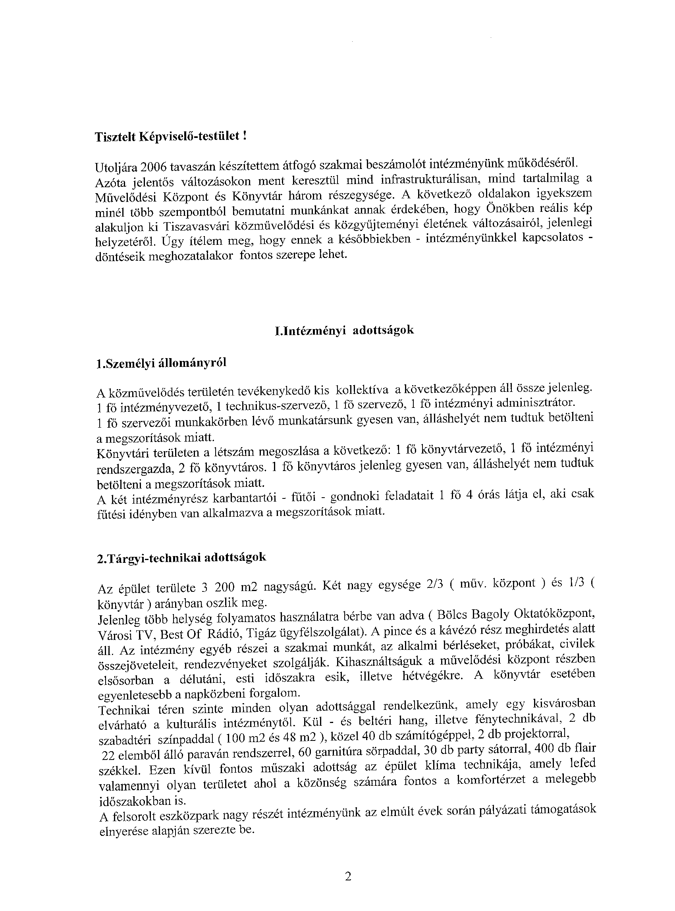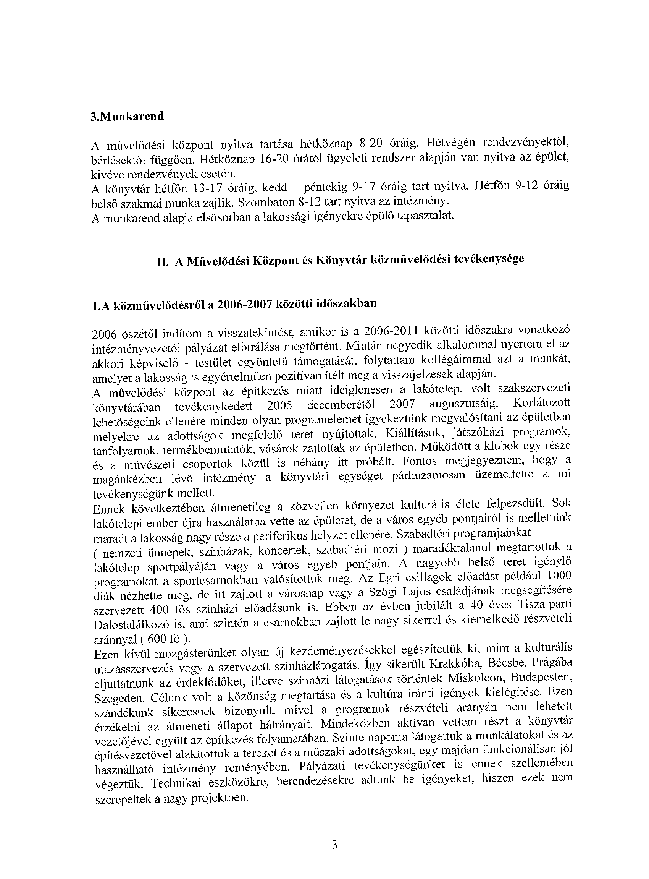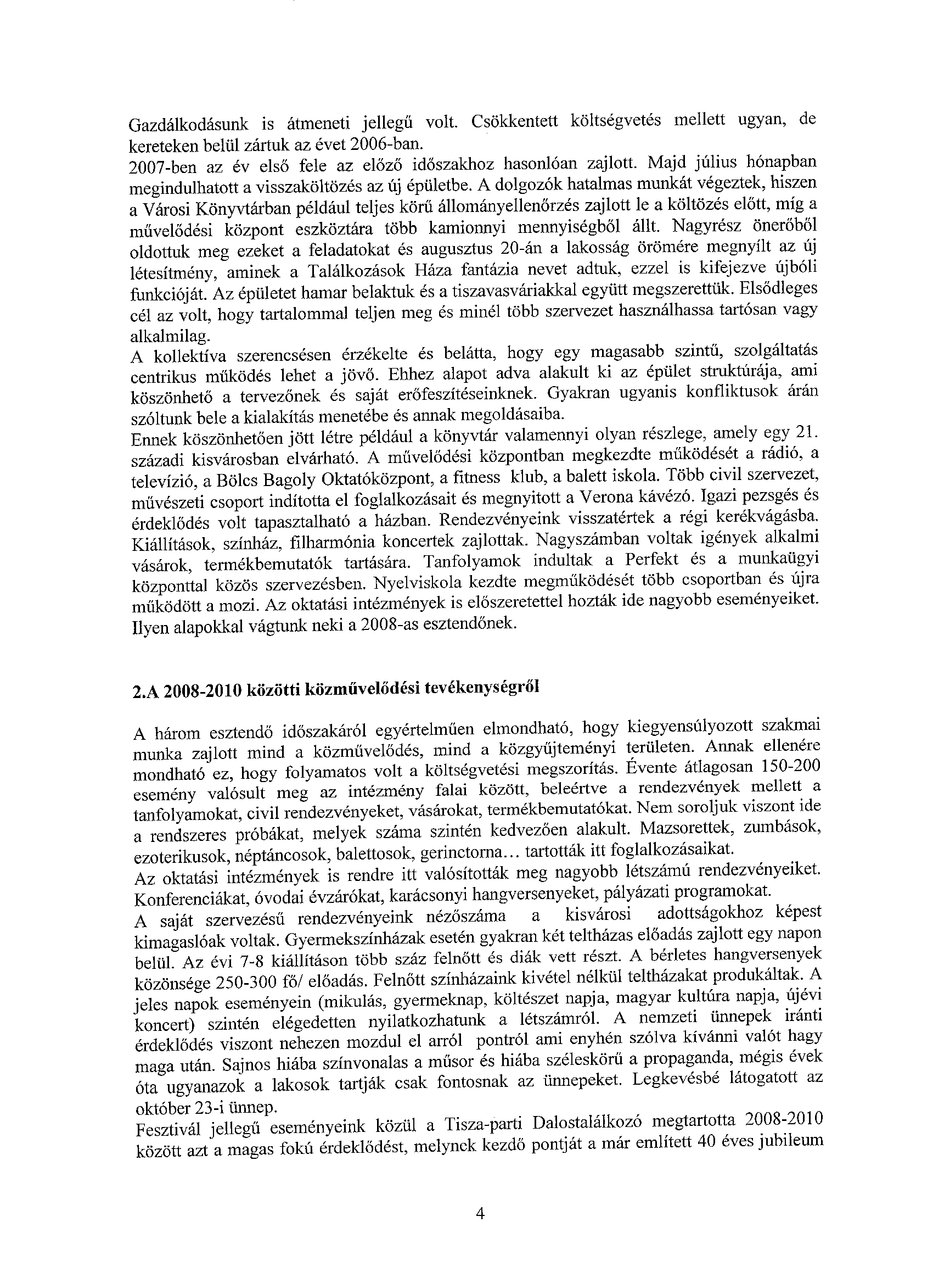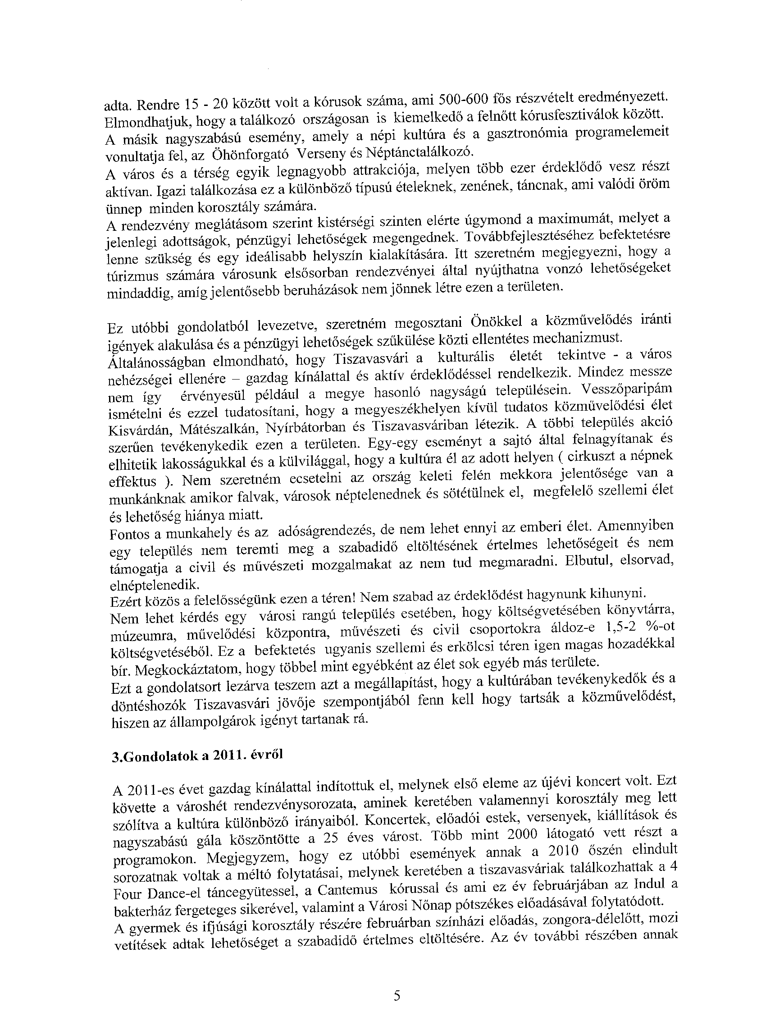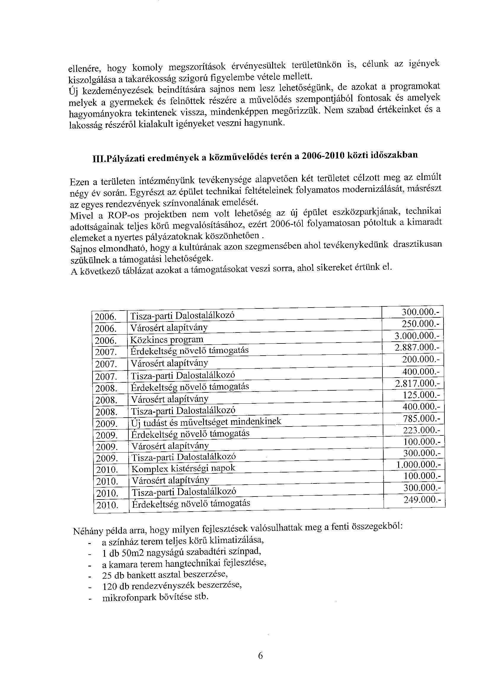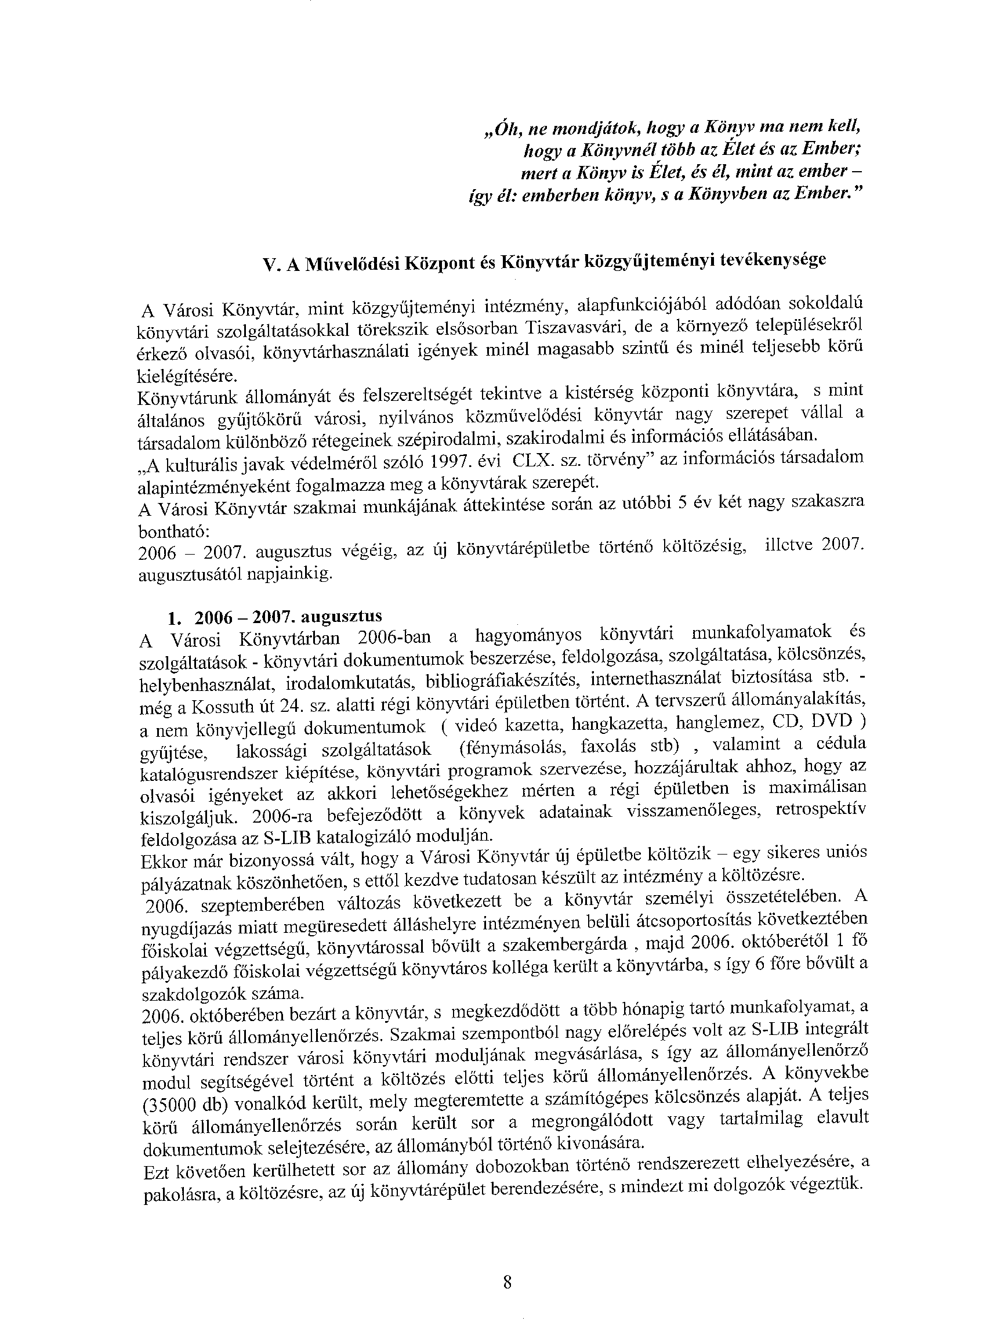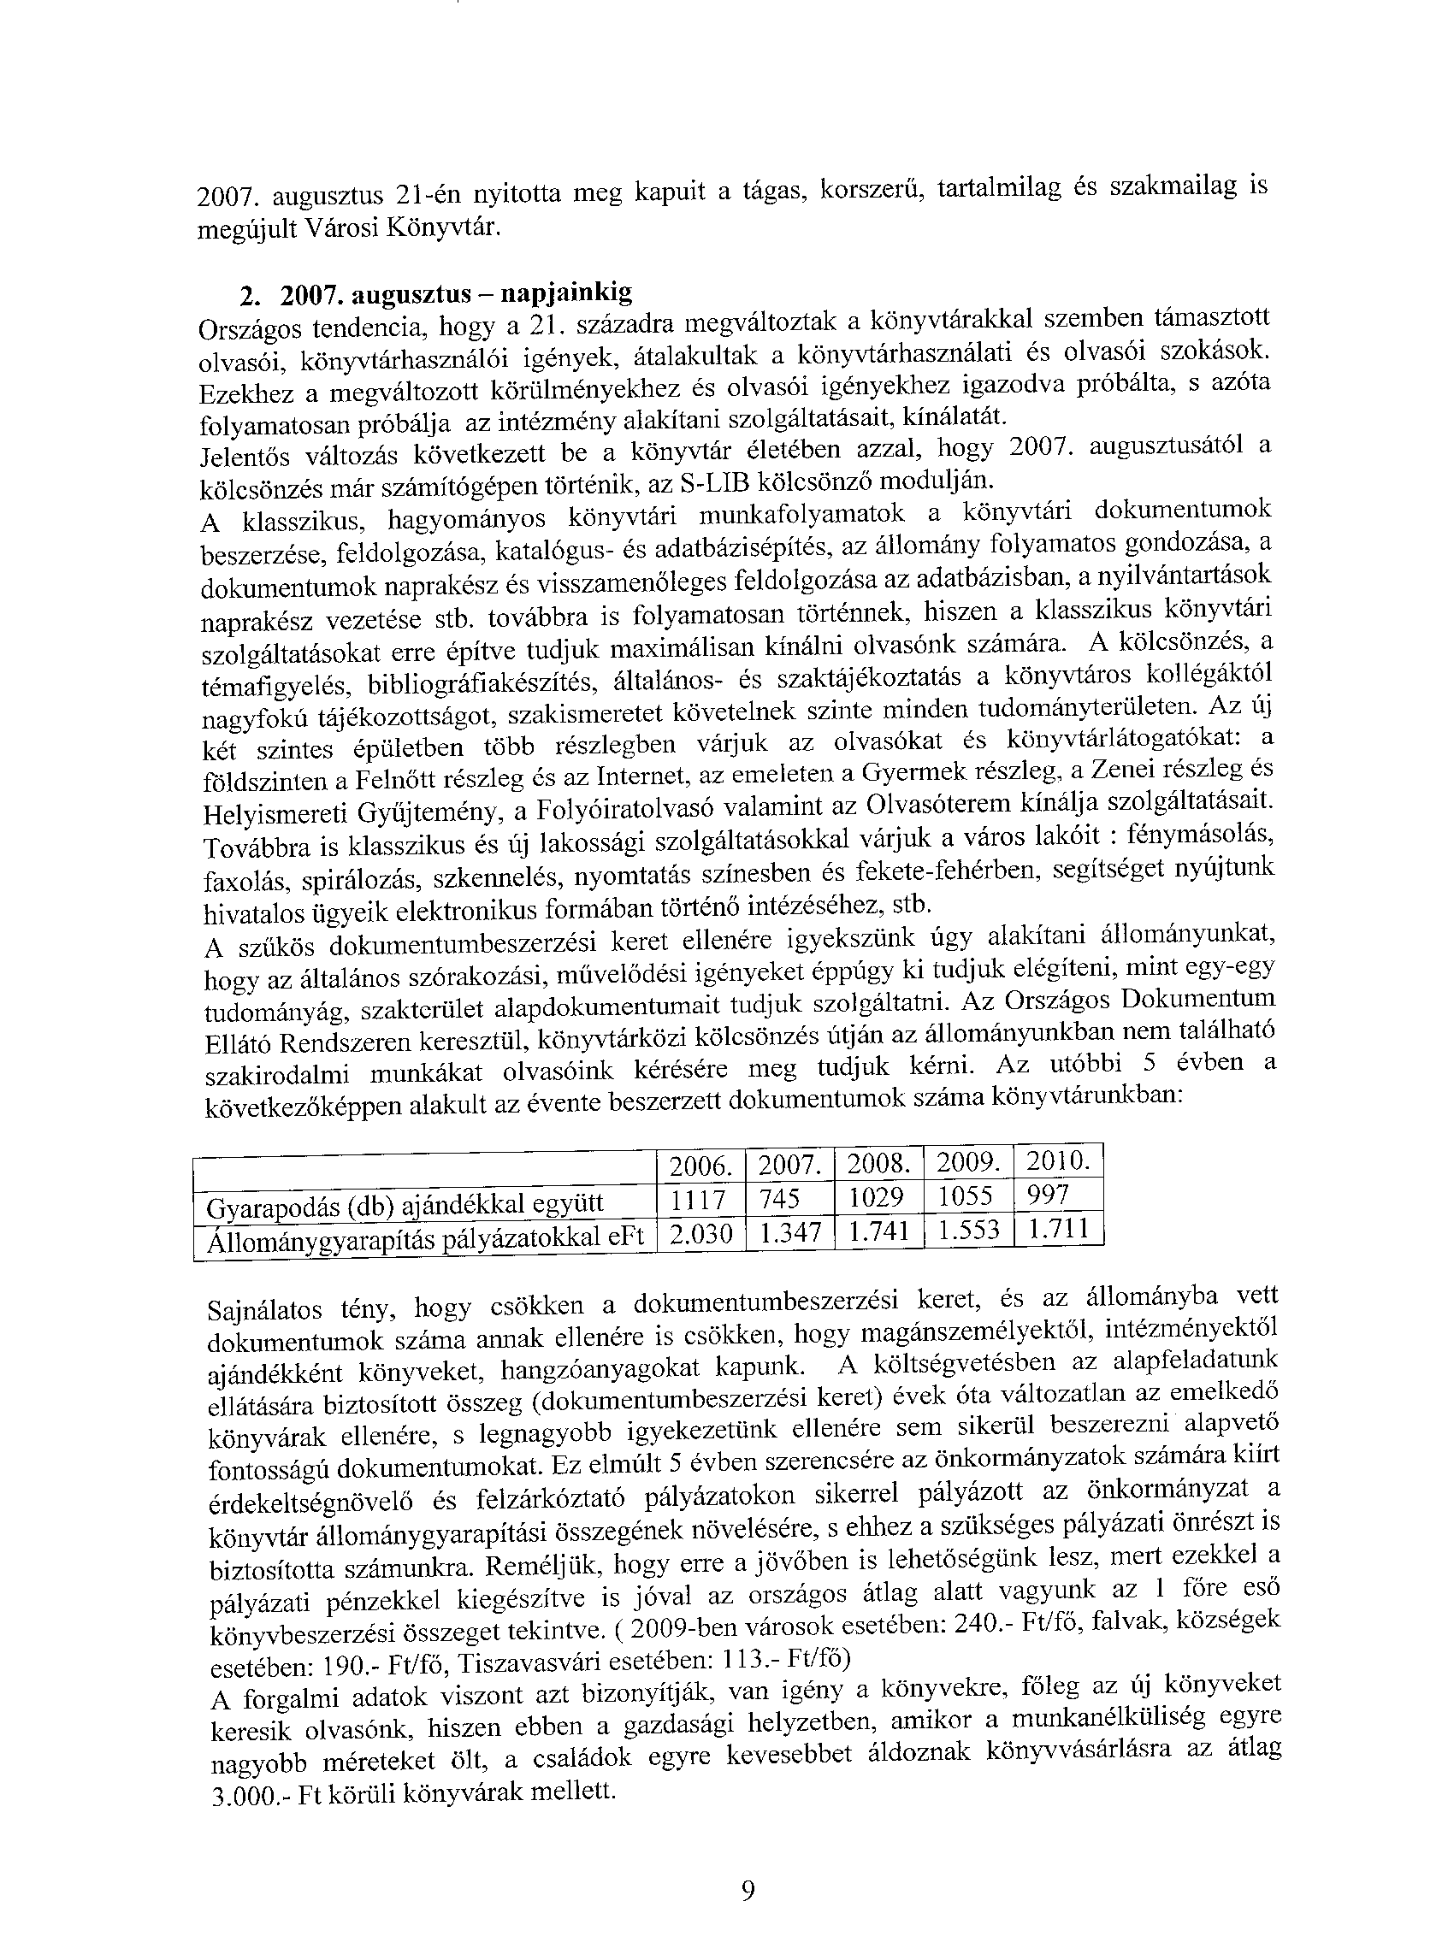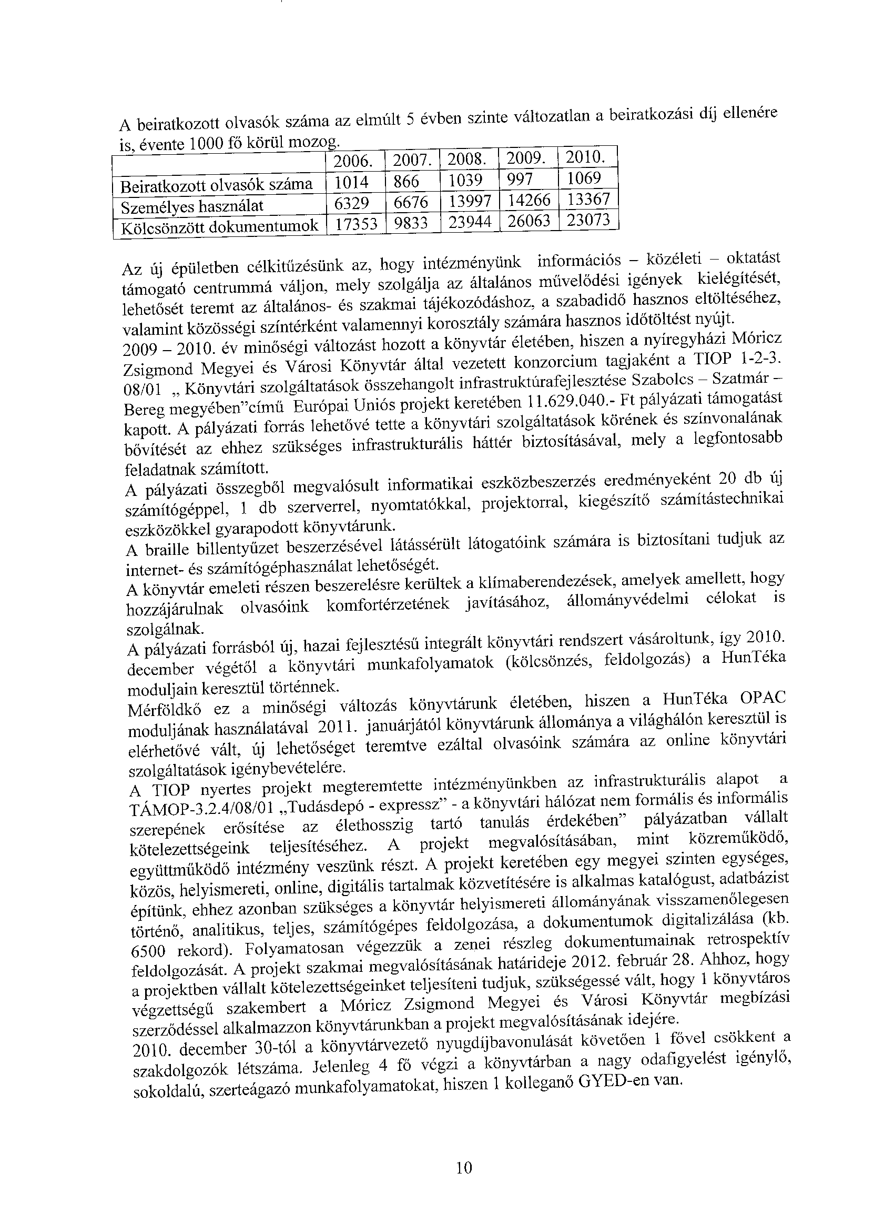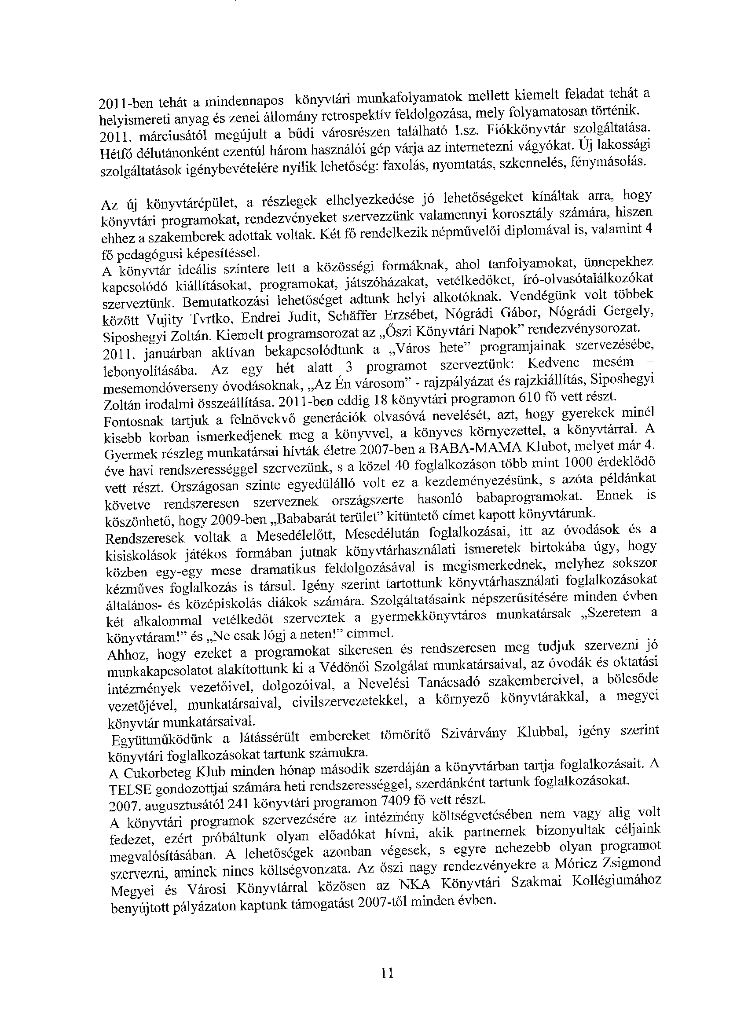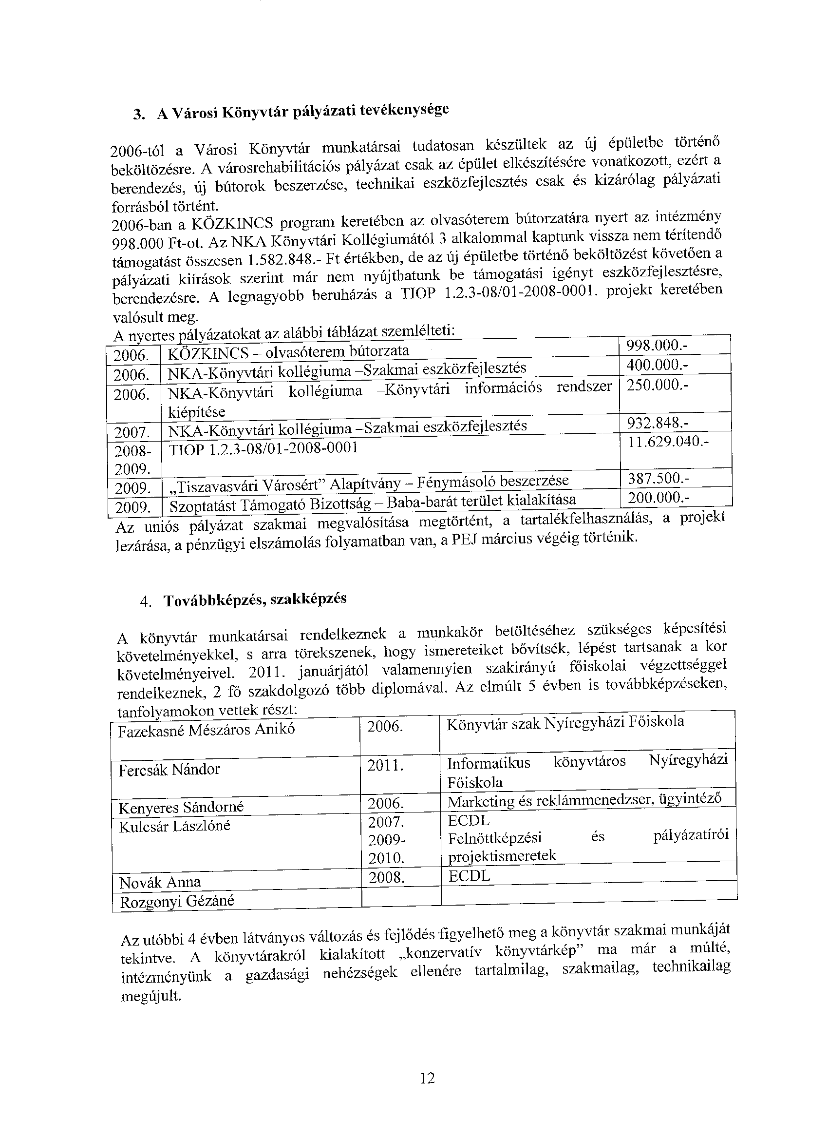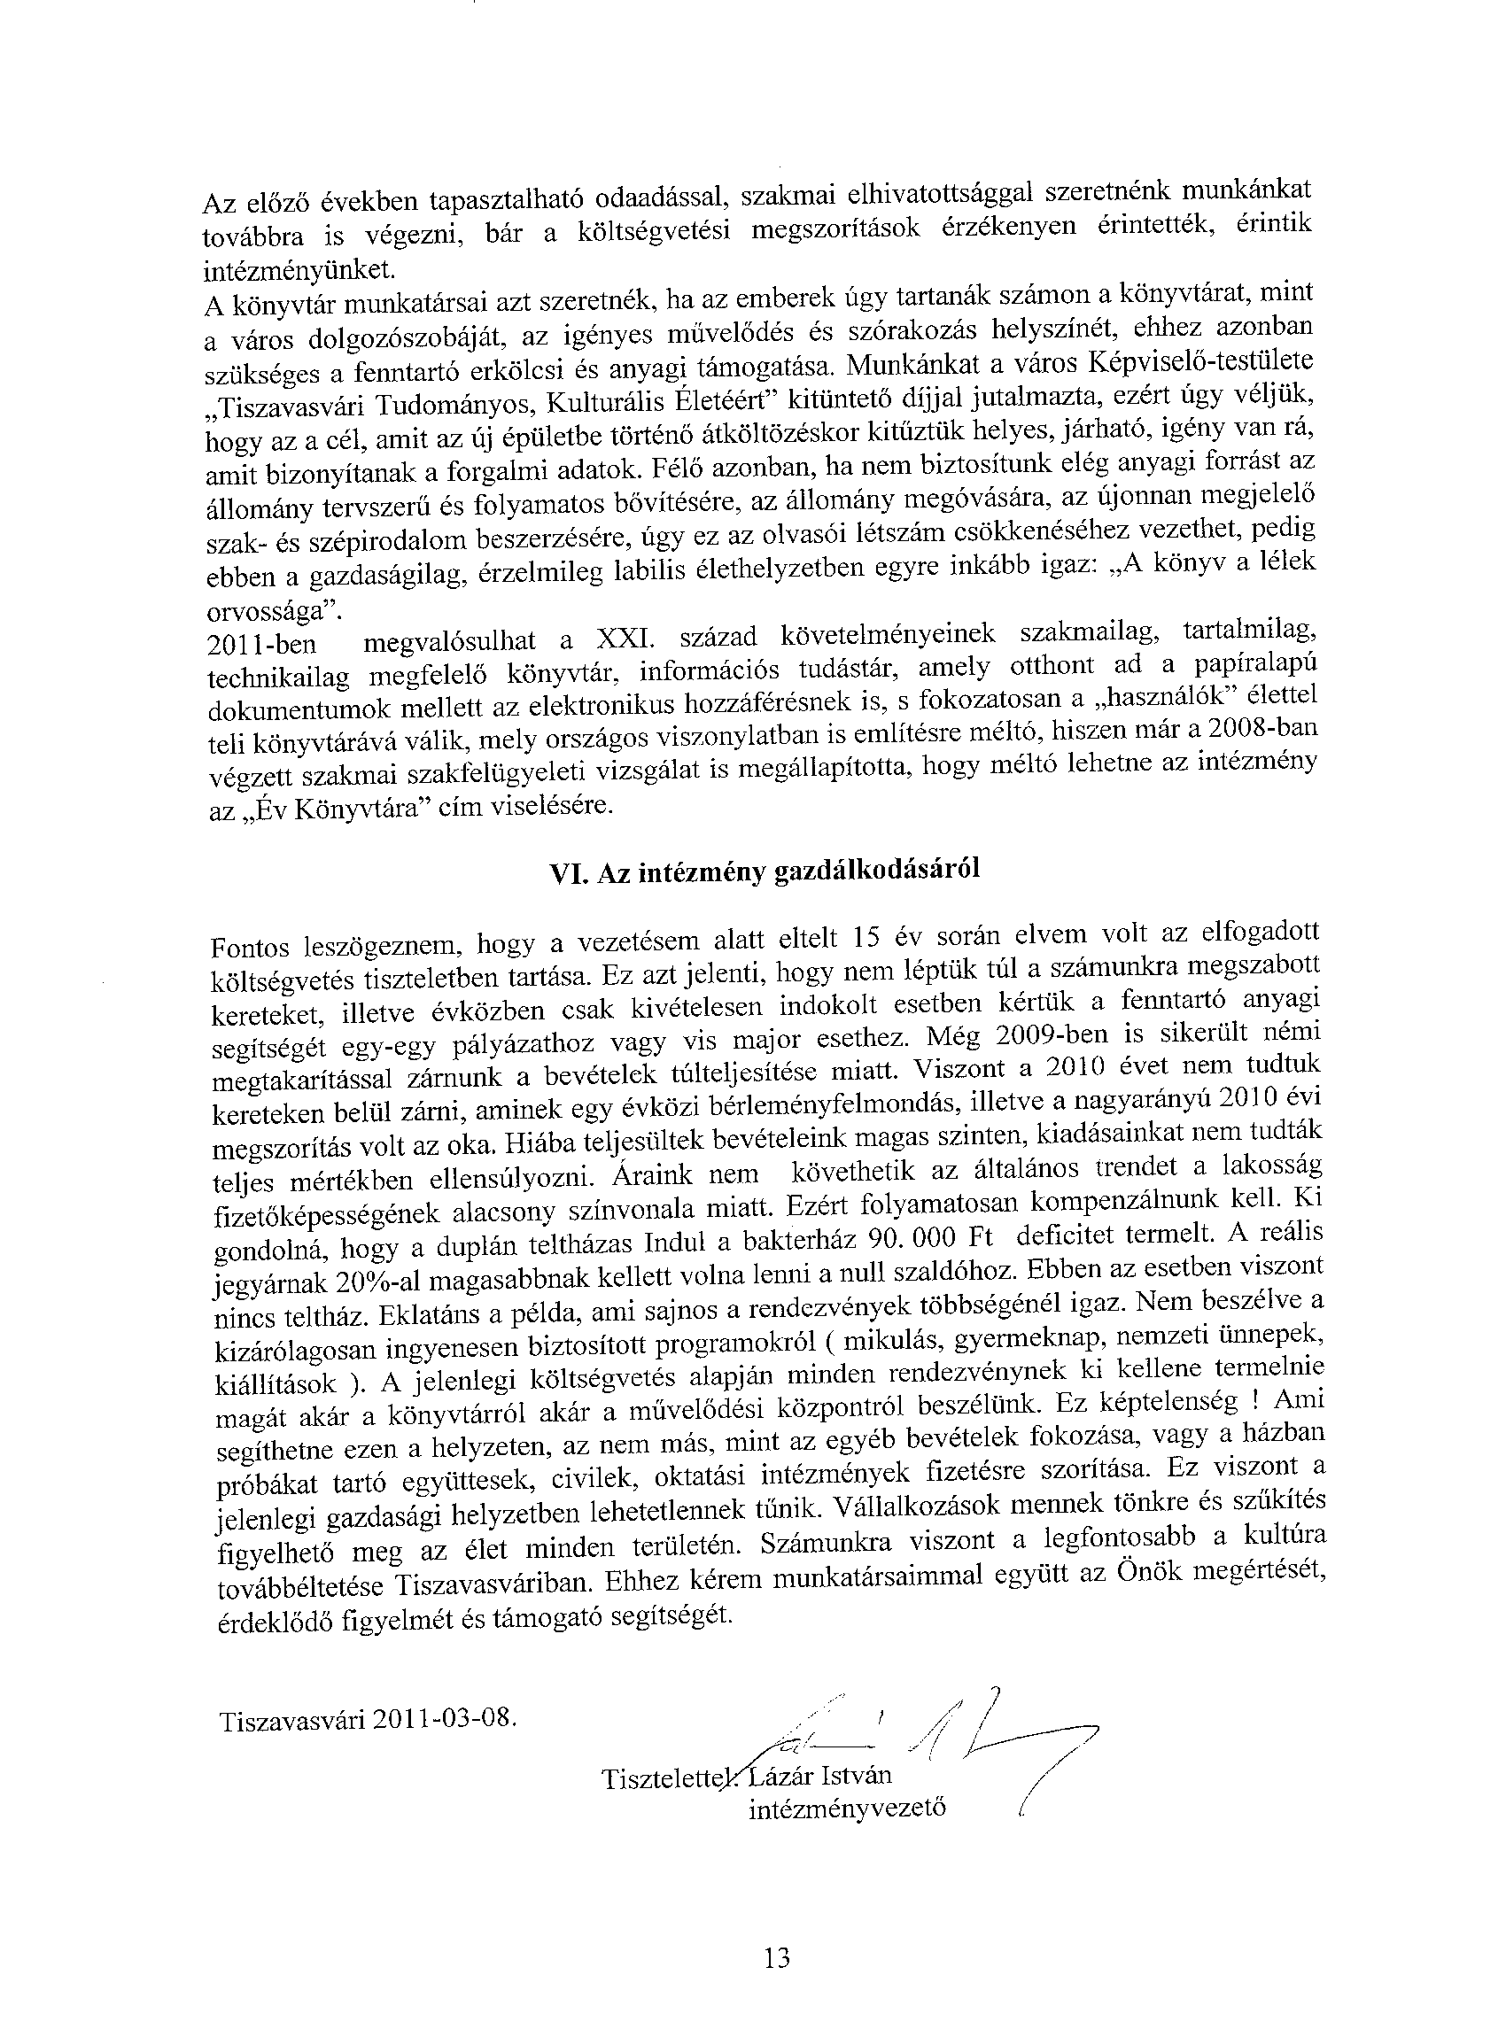

Tárgy (12.np.): Előterjesztés a Tiszavasvári Többcélú Kistérségi Társulás Szociális és Egészségügyi Szolgáltató Központja 2010. évi szakmai és pénzügyi beszámolójának elfogadásáról
Előadó: Tarnai Zoltán intézményvezető
Témafelelős: Dr. Tóth Marianna osztályvezető

Bizottsági vélemények:

Papp Mária a Pénzügyi Bizottság elnöke:
Tiszavasvári Város Önkormányzata Pénzügyi bizottsága 5 igen szavazattal, ellenszavazat nélkül, és 1 tartózkodással a határozat – tervezet elfogadását javasolja a Képviselő – testület számára.

Pallós Sándor a Népjóléti és Sport Bizottság elnöke:
Tiszavasvári Város Önkormányzata Képviselő-testülete Népjóléti és Sport Bizottsága 2 igen szavazattal, 1 ellenszavazattal, 1 tartózkodással a Tiszavasvári Többcélú Kistérségi Társulás Szociális és Egészségügyi Szolgáltató Központja 2010. évi szakmai és pénzügyi beszámolójának elfogadásáról nem hozott határozatot.

Hozzászólások:

Bakné Répási Ágnes képviselő:
Azt mondta, hogy már az Ügyrendi és Jogi Bizottság ülésén is említette, hogy ő azért nem támogatja az előterjesztésben szereplő beszámoló elfogadását, mert nem minden területen látja, hogy a szakmai feladatoknak a szakmai személyzettel meg tudnának felelni, továbbá, mivel a Tiszavasvári Központi Ügyelet ilyen állapotban van.

Ráduly Sándorné Dombrádi Erzsébet képviselő:
Megkérdezte, hogy a beszámolóban említett többletmunkát, hogyan ismeri el az intézmény a dolgozók számára, továbbá, hogy a munka ellátására alkalmatlanná vált Vasvári Pál úti ingatlan tekintetében milyen lehetőségek vannak a változtatásra. Ezután azt kérdezte, hogy a felfüggesztett iskoláztatási támogatással kapcsolatban, van-e valamilyen visszaigazolás, illetve, hogy a jelzőrendszeres házi segítségnyújtásra az is jogosult-e, aki szociálisan nem rászorult, de az egyéb törvényi feltételek fennállnak. Megjegyezte, hogy a beszámolóban azt olvasta, hogy a védőnői szolgálat adatai szerint 2002 óta tavaly volt a legkevesebb az élve születések száma a városban, ez szám 148, amiből 87 hátrányos helyzetű, ezért megkérdezte, hogy hogyan lehetne növelni az élve születések számát. Végül arról érdeklődött, hogy a növénytermesztés, és az állattenyésztés hogyan kapcsolódik a Szociális Otthon tevékenységi köréhez.

Tarnai Zoltán intézményvezető:
Azt mondta, hogy az valóban vitatható, hogy a Többcélú Kistérségi Társulás, vagy a tulajdonos Tiszavasvári Város Önkormányzata kompetenciája hova terjed abban a tekintetben, hogy hogyan tudják ellátni feladataikat, mivel jelentős bevételkiesés történt az állami finanszírozás terén, és mára az amortizációs veszteség olyan szintű, ami visszaköszön a tevékenység ellátása terén. Az alkalmazottak tekintetében azt mondta, hogy a jogszabályban meghatározott követelményszint alatt vannak 15-20 százalékkal az ápolók, gondozók száma tekintetében, továbbá a kiegészítő szakmai munkakörök, így a mentálhigiénés munkatárs, a fejlesztő pedagógus, a foglalkozás terapeuta, gyógytornász, és gyógymasszőr tekintetében 50 százalékkal vannak a törvényi követelmény alatt. Végül hozzátette, hogy a Gyermekjóléti Szolgálat esetében, ha megnézzük az ügyfélforgalom szerinti létszámkövetelményeket a szakmai kritériumokhoz képest 100 százalékkal maradnak el. Megjegyezte, hogy amint látni lehet a beszámolóból a legnagyobb költség az élő munka költsége, és a mostani helyzeten két dolog változtathat, az egyik ha az állam növeli a normatív támogatását az intézménynek, ami a Testülettől teljesen független dolog. Másrészt a Gyermekjóléti Szolgálat esetében a fenntartóváltás lehetősége lehet a megoldás. Megállapította, hogy valóban alkalmatlan a Vasvári Pál utcai ingatlan-együttes egy része a feladatok ellátására, amiről az engedélyező hatóságnak is meg van a véleménye, mivel a jogszabályi követelményeket nem tudják betartani. Hozzáfűzte, hogy régen címzett állami támogatás keretében adtak jó pályázati lehetőségeket, azonban a legutolsó alkalommal ezeket a pályázatokat az állam nem bírálta el, hanem a majdan kiírandó uniós pályázatok felé terelte, amelyek ezidáig nem kerültek kiírásra. Elmondta, hogy korábbi önkormányzati tulajdonú területek felhasználásával konyhakerti növényeket termesztenek, és az állattenyésztés is a konyhára dolgozik be, ami lehet, hogy nem a legtökéletesebb rendszer, de legalább tudják, hogy mit esznek, és változatossá tudják tenni az étrendet. Az iskoláztatási támogatással kapcsolatban azt mondta, hogy ez egy igazgatástechnikai kérdés elsősorban, ezért a feltett kérdésre Ostorháziné Dr. Kórik Zsuzsanna aljegyző tudna leginkább választ adni. Arról is tájékoztatott, hogy a jelzőrendszeres házi segítségnyújtásra a hatályos jogszabály szerint az a 65. életévét betöltött, egyedül élő személy jogosult, aki szociálisan rászorult. Véleménye szerint a védőnői statisztikák önmagukért beszélnek, de a Notenstein-féle demográfiai cikluselmélet alapján minél szegényebb, és a környezetének minél kiszolgáltatottabb egy réteg, annál magasabb szaporodási mutatókkal rendelkezik, és ilyen volt például száz évvel ezelőtt a magyarországi szegény parasztság helyzete is. Meglátása szerint társadalompolitikai szempontból a gyermekvállalás feltételeit kedvezőbbé kellene tenni országos szinten, hogy a pályakezdéskor tervezett gyermekszámot tudják realizálni, mert így is az látszik, hogy elöregedik a társadalom, de összetételében dominánsak a hátrányos helyzetű gyerekek. Hozzátette, hogy Magyarország lélekszáma csökken, és a társadalom közös felelőssége, hogy minden megszületett gyermekből adófizető állampolgár váljon, mert a ma aktív generáció nyugdíja, és sok más dolog is ettől függ.

Ráduly Sándorné Dombrádi Erzsébet képviselő
Megkérdezte, hogy van-e lehetőség az intézmény más formában történő működtetésére.

Tarnai Zoltán intézményvezető:
Azt válaszolta, hogy igen, és az egyik szervezet vezetője már jelezte, hogy az ő stratégiai céljaiba belefér az intézmény működtetése, és amennyiben lesz közbeszerzés, pályázatot fognak benyújtani, de ami fontos, hogy az informális szándék már megvan.

Palló Sándor képviselő:
Megkérdezte Dr. Fülöp Erik polgármestert, hogy szerinte ki a felelős azért, hogy nem biztosítottak a törvényes működés feltételei a Szociális és Egészségügyi Szolgáltató Központ esetében, illetve, hogy érzékelte-e a polgármester a problémát, és később nem az intézményvezetőt fogja-e felelősségre vonni, mivel szerinte a mércéknek azonosnak kellene lennie.

Dr. Fülöp Erik polgármester:
Véleménye szerint az intézményben kialakult helyzetért a kormányzat tartozik felelősséggel, de tudomása szerint 2012-ig a törvényes működés feltételei rendelkezésre állnak az intézménynél. Ezután azt mondta, hogy az intézmény vezetőjének, Tarnai Zoltánnak szerette volna feltenni azt a kérdést, hogy 2012-ben mivel szeretné biztosítani az intézmény kiegyensúlyozott gazdálkodását, és hogy erre milyen javaslatai lennének. Megjegyezte, hogy a megoldásban és annak keresésében az Önkormányzat is segítséget ad, akár szakavatott személy biztosításával is. Meglátása szerint, mivel a működési engedély 2012-ig szól, számba kell rövid időn belül venni, hogy milyen megoldási lehetőségek vannak az intézmény számára, de hangsúlyozta, hogy az oktatási, egészségügyi és az egyéb intézmények alulfinanszírozásáért ő az ország vezetését okolja.

Palló Sándor képviselő:
Megállapította, hogy az elmondottak alapján nem akar Dr. Fülöp Erik polgármester eljárást indítani Tarnai Zoltán intézményvezető ellen, amiért nincsenek meg az intézmény működéséhez szükséges törvényi feltételek.

Dr. Fülöp Erik polgármester:
Visszakérdezett, miszerint miért indítana eljárást, majd azt kérte, hogy Palló Sándor volt intézményvezetőként ne vetítse le a saját helyzetét valamennyi intézményvezetőre.

Palló Sándor képviselő:
Azt mondta, hogy azt akarta megkérdezni, hogy Dr. Fülöp Erik polgármester egyenlően reagál-e a felvetett problémákra vagy sem, és az egymás közötti problémájukat objektív helyen fogják majd tisztázni.

Bundáné Badics Ildikó jegyző:
Emlékeztette a jelenlévőket, hogy most a 2010. évi beszámoló elfogadásáról van szó.

Császár József alpolgármester:
Azt mondta, hogy most a 2010. évi beszámolóról van szó, és ezt az évet még az előző Képviselő – testület vitte végig, és ők nem biztosították a törvényes működés feltételeit, amit nagyon szomorúnak talál, de hozzátette, hogy a mostani Testület 2012. után biztosítani fogja azt.

Tarnai Zoltán intézményvezető:
Azt mondta, hogy a felvetett probléma már 10 éve is fennállt, és örülne, ha a finanszírozás feltételei olyanok lennének, mint például 2005-ben, de tudomása szerint az országban más megyék önkormányzatai is hasonló problémákkal küzdenek, és ezek olyanok, amelyekre sem a Képviselő – testületnek, sem a Többcélú Kistérségi Társulásnak nincs érdemi befolyása. Elmondta, hogy a másik feszítő kérdés az adminisztratív bércsökkentés, mivel a cél, hogy megtartsák a foglalkoztatás volumenét, amire hét hónapig a bruttó 5 százalékos bércsökkentés megoldást nyújthatna. Azt is mondta, hogy erről a Testületi ülést megelőző napon, és a Testületi ülés napján is tárgyaltak a dolgozókkal, akiknek a 90 százaléka már úgy nyilatkozott, hogy ez egy lehetséges alternatíva. Hozzáfűzte, hogy a másik megoldás a gazdasági probléma megoldására fenntartóváltással az elvesztett összeg visszapótlása lenne. Megemlítette azt is, hogy elindult egy pár költségmegtakarítási lehetőség iránti intézkedés, így például a sertéstartás, és az őrzés átalakítása, az, hogy az adományok után nem kell ÁFÁ –t fizetni, így az adományok beforgatása lehetséges a költségvetésbe, és ha szükséges a munkaidő csökkentéssel járó bércsökkentés bevezetése is alkalmazható. Hozzátette, hogy a cél az, hogy az intézmény pénzforgalmi szempontból átvészelje az idei évet.

Dr. Fülöp Erik polgármester:
Azt mondta, hogy az általa Tarnai Zoltán intézményvezetőnek feltett kérdés megválaszolásra került, ezután kérte, hogy Tarnai Zoltán vezette intézménynél vegyék számba a lehetőségeket, és próbálják ahhoz tartani magukat, hogy a legdrasztikusabb eszközöket végső megoldásnak kell tekinteni, hogy ha lehet, ne kelljen azokat alkalmazni, illetve, hogy a megoldáshoz az Önkormányzat megad mindenféle szakmai segítséget, így a belső ellenőri segítséget például.

Bakné Répási Ágnes képviselő:
Elmondta, hogy az előterjesztésben az szerepel, hogy hat pályázatot nyújtottak be, amiből mindössze egy lett nyertes, holott a pályázatok világát éljük, és csak így lehet egy intézménynek plusz bevételhez jutni. Hozzátette, hogy az egészségügyi komplexumra is nyújtottak be pályázatot, mégis sokkal jobb egészségügyi ellátórendszerrel rendelkező városok nyertek. Megkérdezte Tarnai Zoltán intézményvezetőt, hogy ezt mivel magyarázza.

Tarnai Zoltán intézményvezető:
A felvetésre reagálva azt mondta, hogy meg kellene nézni, hogy miért a Veress János érdekeltségi körébe tartozó Nyírbátor nyert meg annyi pályázatot. Hozzáfűzte, hogy a pályázati kiírás szerint két feltétel volt, amiből az egyik az, hogy 200 szakorvosi, és 120 nem szakorvosi óraszámnak kellett meglenni, míg a másik, hogy a maximálisan beépíthető terület 1200 m² volt. Elmondta, hogy ők a benyújtott pályázatot ehhez alakították, és míg az első évben érvénytelenné nyilvánították a pályázatot, a második évben a szakmai zsűrin átment, de végül a nagyobb települések javára döntöttek, és így például Tokaj, Ibrány, vagy Polgár nyert, ami Tiszavasvárinak nem ellátási területe, és szerinte ez a fajta döntés komoly szakmapolitikai hiba volt. Azt is mondta, hogy havi 200 szakorvosi óraszám véleménye szerint Tiszavasváriba sok, a meglévő 83 kevés, és szerinte az optimális 120-130 lenne, mivel ez a város és vonzáskörzetének lakosságát is ki tudná szolgálni.

Bakné Répási Ágnes képviselő:
Kifejtette, hogy nem biztos, hogy a politikai helyzet befolyásolja a pályázatok elbírálását, és erre jó példa a következő tárgyalandó napirendi pont is, hogy egy „Fideszes fellegvárban” egy Jobbikos többségű Önkormányzat is tud pályázatokat nyerni.

Tarnai Zoltán intézményvezető:
Elmondta, hogy TIOP és ROP pályázatot is egy olyan budapesti cég dolgozta ki, amely másoknak is írt ilyen típusú pályázatot, mégis csak Tiszavasvári nem nyert ezek közül.

A Képviselő-testület 11 igen szavazattal, 1 ellenszavazattal, tartózkodás nélkül az alábbi határozatot hozta:

TISZAVASVÁRI VÁROS ÖNKORMÁNYZATA
KÉPVISELŐ TESTÜLETÉNEK
61/2011. (III.24.) Kt. sz.
határozata

a Tiszavasvári Többcélú Kistérségi Társulás Szociális és Egészségügyi Szolgáltató Központja 2010. évi szakmai és pénzügyi beszámolójának elfogadásáról

Tiszavasvári Város Önkormányzata Képviselő-testülete a Tiszavasvári Többcélú Kistérségi Társulás Szociális és Egészségügyi Szolgáltató Központja 2010. évi szakmai és pénzügyi beszámolóját megtárgyalta és az alábbi határozatot hozta:

A Képviselő-testület

1. Az intézmény vezetőjének a Tiszavasvári Többcélú Kistérségi Társulás Szociális és Egészségügyi Szolgáltató Központja 2010. évi szakmai és pénzügyi beszámolóját a határozat mellékletét képező tartalommal elfogadja.

2. Felkéri a Polgármestert, hogy tájékoztassa az intézmény vezetőjét a hozott döntésről.

Határidő: azonnal Felelős: dr. Fülöp Erik polgármester

61/2011. (III.24.) Kt. sz. határozat melléklete

Beszámoló
a Tiszavasvári Többcélú Kistérségi Társulás
Tiszavasvári Szociális és Egészségügyi Szolgáltató Központja
2010. évi munkájáról

2011. március

Az intézményről…

Tiszavasvári Többcélú Kistérségi Társulás Tiszavasvári Szociális és Egészségügyi Szolgáltató Központját a Társulási Tanács az alábbi feladatokkal, székhellyel és telephelyekkel alapította:
Feladatai:
Szociális alapszolgáltatások:
- Étkeztetés
- Házi segítségnyújtás
- Családsegítés
- Jelzőrendszeres házi segítségnyújtás
- Támogató szolgáltatás
- Közösségi pszichiátriai ellátás
- Nappali ellátás
Szociális intézményi ellátás:
- Ápolást, gondozást nyújtó intézmény - Idősek, fogyatékosok, és szenvedélybetegek otthona
Szakosított ellátás
- Időskorúak gondozóháza-átmeneti ellátás
Gyermekjóléti alapellátás:
- Gyermekjóléti szolgáltatás
- Családok átmeneti otthona
Egészségügyi alapellátás
- Önkormányzati intézmények ellátó, kisegítő szolgálatai
- Kiegészítő alapellátási, szakellátási szolgáltatások: kislabor, fizikoterápia, fogászati röntgen
- Járóbeteg szakorvosi ellátása és gondozása: szemészet, bőrgyógyászat, nőgyógyászat, sebészet, képalkotó eljárások (röntgen, ultrahang), fül-orr-gégészet, reumatológia, urológia, belgyógyászat
- Védőnői szolgálat
- (Anya-, gyermek- és csecsemővédelem) Iskola egészségügy
- Egészségügyi ellátás egyéb feladatai (ügyeleti szolgálat)
Kiegészítő tevékenységek:
- Egyéb szociális szolgáltatás
- Közösségi ház működtetése
- Étkezőhelyi vendéglátás
- Munkahelyi vendéglátás
- Közétkeztetés
- Ingó és ingatlan bérbeadás
Székhelye:
  - 4440 Tiszavasvári, Vasvári Pál u. 87.)
Telephelyei:
  - 4440 Tiszavasvári, Hősök u. 38.
  - 4440 Tiszavasvári, Kabay J. u. 23.
  - 4440 Tiszavasvári, Kossuth u. 8.
  - 4440 Tiszavasvári, Vasvári P. u. 6.
  - 4440 Tiszavasvári, Vasvári P. u. 110.
  - 4440 Tiszavasvári, Széles u. 1.
  - 4440 Tiszavasvári, Kabay J. u. 21.
  - 4440 Tiszavasvári, Kossuth u. 10.
  - 4463 Tiszanagyfalu, Kossuth u. 80.)

Szociális szolgáltatások biztosítása esetén nem szabad figyelmen kívül hagyni azokat a kockázati tényezőket, amelynek következtében az emberek ezen szolgáltatások igénybevételére szorulnak. Ilyen probléma adódhat jövedelmi szegénységből, életvitelbeli, szubkulturális okokból, jelentősek az életciklusbeli kockázatok, úgymint idős, vagy gyermekkor, egyedül vagy nagycsaládban élés, valamint a státuszkockázatok is, mint a fogyatékosság, munkanélküliség, etnikai hovatartozás, megváltozott munkaképesség stb. Ezeknek a kockázatoknak a kezelését, csökkentését segítheti a szociális ellátórendszer, bár azt is le kell szögeznünk, hogy csak szociális eszközökkel ezen problémák nem oldhatók meg.

Egyértelműen látható, hogy a kistérség jövedelmi adatai összességében még a megyei átlagnál is kedvezőtlenebbek, relatíve jó pozícióban csak a kistérség két legnagyobb települése van.
A jövedelmeken kívül a társadalmi kirekesztődésre alapvető befolyással bír a családi életciklus hatása, a képzettségi különbségek, a tartós munkanélküliség, az etnikai hovatartozás, valamint a lakóhely elhelyezkedése. Családi életciklust tekintve magas a gyermekek szegénységkockázata, a három és annál több, valamint a gyermeküket egyedül nevelőket érinti leginkább a gyermekszegénység. Az idős népességből az egy háztartásban egyedül élők közül is sokan sorolódnak a szegények közé. A háztartás nagysága szerint a három fős családokban a legalacsonyabb a szegénység kockázata, míg a hat-és többfős háztartások esetében a kockázat háromszoros az átlaghoz képest. Minden szegénységi mérés azt mutatja, hogy az iskolai végzettség döntően meghatározza a szegénység kockázatát. Kistérségünk adataiból kiindulva egyértelmű következtetéseket vonhatunk le a tekintetben is, hogy kistérségünk iskolázottsági mutatói alapján is jelentős kockázatokkal számolhatunk. E tényt nyomban át is fordíthatjuk egy másikba, mégpedig a munkaerőpiacon elfoglalt státuszéba. Azt is tudjuk, hogy az iskolai végzettség alapvetően befolyásolja a munkalehetőségeket, és ezzel összefüggésben a munkaerőpiaci pozíció szerepe a szegénység megjelenésében óriási. Ott ahol nincs aktív kereső, a szegénység kockázata az átlag kétszerese. Magas mindemellett még az alkalmi munkások, a munkanélküliek, az eltartottak, és a gyed-en, gyes-en lévők között is. Adatokból egyértelműen látszik, hogy a kistérségben az országos mutatókhoz képest magasabb a munkanélküliek, és az eltartottak aránya, s mindez további szegénységi kockázatokat rejt magában.
Településeinken az országos átlagot messze meghaladó számban élnek cigány emberek, becsült létszámuk az összlakosság mintegy 15 %-át teszi ki. Ha az eddigiekben leírtakat figyelembe vesszük, akkor egyértelműen kijelenthető, hogy településeink legsúlyosabb szociális problémája a cigányság helyzete, ugyanakkor az is látszik, hogy problémáikat alapvetően oktatási, munkaerőpiaci eszközökkel lehet orvosolni, a szociális ellátórendszer csak a problémák kezelésében nyújthat segítséget.
A SZESZK egészségügyi szakellátási tevékenysége által ellátandó területen mintegy 30.000 fő él, ebből alapellátásban is közel 15.000 fő érintett.
Az egészségi állapot szempontjából meghatározó jelentőségű az egyén szocioökonómiai állapota, amiben óriási szerepe van az iskolázottságnak, a gazdasági státusznak. Az alacsony gazdasági aktivitás, a relatív szegénység - mely többek között az egészségtelen életmód, egészségtelen életkörülmények közvetítésével - jelentősen rontja a közösség egészségét, s az egészség romlása maga is további gazdasági tehernövekedéshez vezet.
A népességszám alakulása és egészségi állapot döntően befolyásolja a munkaerőpiac helyzetét és a társadalom eltartó képességét. Az ellátandó területen növekvő eltartotti létszámmal találkozunk, csökkenő keresőkorú lakosság mellett, így kiemelt jelentősége van az egészségi állapot javításának (elsősorban a keresőkorú lakosság körében).
A kistérség népességének megbetegedési helyzetében az alábbi, országosan is jellemző tendenciák érvényesek.
A lakosság körében (2007) a leggyakrabban mozgásszervi megbetegedések (12877 eset), a keringési rendszer megbetegedései (5131 eset) fordult(n)ak elő, döntően a magas vérnyomás és az ischaemiás szívbetegségek. A leggyakoribb okok között vannak a légzőrendszeri (4843 eset), emésztőrendszeri (2146 eset) megbetegedések, a sérülések (4188 eset), mérgezések, a csont – izom- és kötőszöveti betegségek, valamint a mentális és viselkedés zavarok. Az életkor változásával (és ezzel együtt a koreloszlás változásával is) együtt változik az egyes betegségek relatív súlya. A fiatalabb lakosság körében a morbiditás jelentős részét a légzőrendszeri megbetegedések adják, illetőleg nagy a sérülések, mérgezések, külső okok részesedése, továbbá folyamatosan nő a mentális és viselkedés zavarok szerepe is. A keringésrendszeri betegségek szerepe a középkorú lakosságnál kezd nőni, majd ettől kezdve minden korosztályban folyamatosan emelkedik. A férfiak esetében és az idős korosztályokban jelentős mértékben nő a rosszindulatú daganatos betegségek előfordulási gyakorisága.
2006-os adatok alapján a térségben a 100 lakosra jutó járóbeteg esetszám 631, míg az országos átlag 731. Ezek alapján az látszik, hogy a kistérségben élők esetében egy lakosra mintegy 13,7 százalékkal kevesebb járóbeteg eset jut, mint az országos átlag. Ugyanakkor az itt élő populáció nem egészségesebb mint az országos átlag, így az alacsonyabb igénybevételt az ellátáshoz való hozzáférés nehezített volta magyarázza.

A SZESZK jelenlegi formájában 2007 szeptemberétől működik. Ekkor olvadt be a 230 fős bentlakásos intézményt működtető Kornisné Liptay Elza Szociális és Rehabilitációs KHT az önkormányzati feladatokat ellátó Szociális és Egészségügyi szolgáltató Központba. Ez az új intézmény szintén ezen időponttól a Tiszavasvári Többcélú Kistérségi Társulás fenntartásába került át. Mindkét lépést alapvetően gazdasági szükségszerűség motiválta, melynek hátterében az alábbi folyamatok állnak.
Az elmúlt években az önkormányzatok gazdálkodási pozíciói nagymértékben romlottak. Általánosságban elmondható, hogy egyrészt az egyes szolgáltatásokra biztosított normatív állami finanszírozások reálértékben csökkentek, másrészt mindemellett az intézményi szolgáltatások fogyasztói kosarába tartozó árucikkek árai pedig az átlagos inflációt meghaladó mértékben emelkedtek. A tendenciákból egyértelműen kirajzolódott, hogy változatlan feltételek mellett a működési deficitekkel küzdő önkormányzatok esetén az eladósodás mértéke tovább nőhet, vagy a bevont pótlólagos források (pl. vagyonértékesítés), illetve a források hiányában növekvő amortizációs veszteségek miatt vagyonuk csökken.
A költségvetési tendenciákat figyelembe véve egyértelműen kijelenthető, hogy valamilyen formában mérsékelni kell(ett), de drasztikus változások esetén akár meg is kell szüntetni a fenntartói hiányfinanszírozást. Drasztikus esetnek tekinthető az, ha az Önkormányzat eladósodása, vagyonfelélése elérheti a kritikus mértéket, vagy ennek elkerülése érdekében kell jelentős lépéseket tenni.
Minden hasonló jellegű intézkedés esetén hajlamosak mind a politikai döntéshozók, mindpedig a döntéseket „elszenvedők” azzal áltatni magukat, hogy ugyan átalakítunk, költséget csökkentünk, de „ettől nem lesz rosszabb, sőt”. A helyzetet azzal szemléltethetnénk, amikor egy állami feladatot a civil szektor egy tagjára bíznak, és elvárásként jelenik meg, hogy a szolgáltatás legyen olcsóbb, jobb és egyben garanciális, kiszámítható. Ez ugye gyakorlatilag lehetetlen. Valahol áldozatot kell hozni, és ezt célszerű már a folyamat elején mind a politikai, mind a szakmai szereplők tudomására hozni. Általában elmondható ugyan, hogy minden hasonló jellegű lépést valamilyen típusú szervezeti racionalizáció is követ, azonban a hatékonyságnövelés a döntési fázisban már nem képes önmagában megszüntetni az orvosolni kívánt problémát. Már egy ilyen jellegű döntés során látni kell, hogy lesznek feleslegessé vált munkakörök, eshet a szolgáltatások színvonala, nőhet az igénybevevői kör által fizetett részesedés, és a megmaradó dolgozók „maradásuk árát” vélhetően többletmunkával kénytelenek „kifizetni”.
Mindennek nyilván van politikai, döntéshozói ára is, ezek a lépések általában nem a népszerűségi mutatókat szokták javítani. Mindezekből következik az is, hogy ennek következtében mind a politikai, mind a szakmai szereplők egy-egy része a döntések egy-egy oldalára áll, és ki a változásban, ki pedig a változatlanban reméli a helyzet rendezését.
A fenti tendenciák következtében az elmúlt években az országban található szociális szolgáltatók jelentős hányada hajtott végre valamilyen olyan jellegű lépéssorozatot, amelyek a szolgáltatások költségeinek csökkentését célozták. Ilyenek voltak
- az intézményi összevonások, szervezeti egységek optimalizálása, belső szervezetek átalakítása;
- belső szolgáltatások kiszervezése;
- gazdálkodási keretek szűkítése, energiaracionalizálás;
- a működtetésért felelős apparátus (karbantartás, ügyvitel, takarítás, konyha) és a szakdolgozók valamilyen mértékű leépítése.
A fent ismertetett hatások, mechanizmusok és következményeik szinte mindegyike megtalálható (illetve megtalálható volt) az Önkormányzat, a Társulás vagy intézményeik esetében. A jelenleg működő szervezeti és fenntartási forma létrejötte egy több éves folyamat eredménye. A folyamat „nagypolitikai” főmedre az a kormányzati célkitűzés volt, hogy az unióban meglévő regionalizmusnak létrejöjjenek a magyarországi legkisebb egységei a kistérségek. A társulások a települések negatív történelmi tapasztalatai okán nem a kívánt ütemben és mértékben jöttek létre ezért a kormányzat a gazdasági „ösztönzés” módszerét választotta. Az állami normatívák befagyasztása, majd nominálértéken történő csökkentésével párhuzamosan bevezette a kistérségi kiegészítő normatívát. Ez a normatíva 2005-ben jelent meg először és viszonylag egyszerű szerződéses feltételek mellett jutottak hozzá a társulást alkotó önkormányzatok intézményei, és a Társulással szerződött nem állami szolgáltatók. Így 2005-ben mind a korábbi SZESZK és KHT jelentős kiegészítő forrásokhoz jutott hozzá. 2006-ban szigorodtak a feltételek, változtak az egyes szervezeti formákhoz biztosított támogatási mértékek, majd ugyanez a tendencia folyatódott 2007-ben, 2008-ban és 2009-ben is. 2006-ban a KHT már nem volt jogosult kiegészítő normatívára, de az önkormányzati SZESZK fajlagos támogatása is csökkent. Mindemellett az állami alap normatívák mind reál, mind nominálértéken jelentős mértékben csökkentek. A SZESZK hiánya, így a fenntartói kiegészítés mértéke nőtt, a KHT pedig önkormányzati támogatás hiányában csökkentette bérkiadásait, illetve nőttek az amortizációs veszteségei. Mindezzel párhuzamosan Tiszavasvári Város Önkormányzatának működési hiánya is növekedett. A hatályos költségvetési törvény alapján a társulási fenntartásban működő intézmények részesültek a legmagasabb kiegészítő normatívában, így kézenfekvővé vált, hogy a KHT „visszaintézményesüljön”, beolvadjon az önkormányzati SZESZK-be, majd az új intézmény társulási fenntartásba kerüljön. Mindez nem volt egy egyszerű folyamat, ugyanakkor éves szinten mintegy 50 millió forint többletbevételhez jutott az intézmény, és felszabadult a KHT kötelezően képzett tartalékalapja is, mintegy 18 millió forintos értékben. A 2007 szeptemberében létrejött változás hatása kettős. Egyrészt csökkent az Önkormányzat fenntartói kiegészítése, így forráshiányát az intézmény kevésbé terheli, másrészt a felszabadult tartalékalapot az új intézmény a korábbi KHT leromlott épületeinek felújítására fordíthatta. A folyamatok kedvező képet vetítettek előre, majd begyűrűzött a válság…
A válság hatásai 2009 második felétől hátrányosan érintették a SZESZK társulásos fenntartásának következtében javuló gazdálkodási körülményeit. Jelentősen nőtt az infláció, emelkedett az ÁFA, valamint változtak az adózási szabályok, adónemek. Ez már mindenképpen súlyosabb hatásokat eredményezett, mint a 2007. évi fenntartóváltás, ugyanis több területen elértük határainkat. További költséget lefaragni az ellátási színvonal jelentős csökkentése mellett, valamint a jelentős deficitet termelő intézmények, szolgáltatások megszüntetésével lehetne. Ilyenek lehetnek a családok és az idősek átmeneti otthonai, egyes szakorvosi ellátások, és kiegészítő egészségügyi ellátások. A kiadások jelentős részét kitevő bérköltségek a hatályos munkaügyi, szakmai létszámnormák és a közalkalmazotti törvény kötöttségei miatt érdemben jelentősen nem csökkenthetők.
Meghaladja ezen írás határait a mindenre kiterjedő részletes ismertetés azt azonban meg kell jegyeznünk, hogy a körülmények ellenére az ellenőrző hatóságok általi szakmai munka megítélése megfelelő. A munkatársak több területen motiváltak a munkavégzésben, kreatívak és a szűken értelmezett szakmai követelmények mellett jelentős többletmunkát végeznek.
2004 júniusában az akkori vezetés azt a követelményt támasztotta a KHT ügyvezetés irányába, hogy azt a saját bevételekből kell működtetni. Ez nagyban meghatározta a mozgásteret, ugyanakkor elmondható, hogy mindezt úgy sikerült megoldani, hogy az – a csökkenő állami bevételek mellett - a működtetés színvonalát nem érintette, sőt 2005-ben némi pénzügytechnikai változtatásokkal a többlet (kistérségi) bevételt jelentős fejlesztésekre tudtuk költeni. A KHT akkori átvételekor kiegyensúlyozott gazdasági helyzetben, ugyanakkor berendezésekben, eszközökben, egyes épületekben meglehetősen leromlott állapotban volt. Összességében azt lehet mondani, hogy pénzforgalmi szempontból egyensúlyban volt, ugyanakkor nagyok voltak a vagyoni jellegű amortizációs veszteségek. A folyamatosan romló gazdálkodási körülmények mellett a hatékony működést az alábbiak segítették:
- megváltunk a nyugdíjas munkavállalóktól,
- „puha” létszámleépítést hajtottunk végre (nem minden távozó helyét töltöttük be),
- igénybe vettünk foglalkoztatáspolitikai támogatásokat,
- jelentős mennyiségű adományt forgattunk be mind a napi anyagfelhasználásba (élelmiszerek, tisztítószerek), mind az eszközök pótlásába (kerekesszékek, kórházi ágyak, bútorok),
- ugyanakkor átszerveztük a munkarendet, a 12 órás műszakokról 8 órásra tértünk át, melynek eredményeképpen a nap 16 órájában van jelentősebb ápoló személyzet az intézményben úgy, hogy az éjszakai ügyelők számát is sikerült növelnünk,
- 2005-ben pedig jelentős eszközfejlesztéseket hajtottunk végre (mosodai, konyhai berendezések, eszközök cseréje, gépjárművek beszerzése), valamint felújítottuk a kastély beázó tetőszerkezetét,
- nagy részben a 2007-ben bekövetkezett tartalékalap felszabadítás eredményeképpen 2008-2009-ben pedig megtörtént minden épület külső és belső rendbetétele.
A Vasvári Pál úti ingatlan együttes alapvető problémája, hogy jelentős része alkalmatlan szociális intézményi feladatokra. A korábbi vezetés ezért címzett állami pályázatot nyújtott be, amely 2004-ben nyerési pozícióban volt (kormányhatározat), azonban a parlamenti döntés már nemleges volt. A következő évben átdolgozott, funkcionálisabb, csökkentett alapterületű és költségigényű tervvel pályáztunk, amely a szakmai zsűrit sikeresen vette, majd a parlamenti döntés már szintén elutasító volt (rossz nyelvek szerint a város akkori vezetése egyik évben a szennyvízberuházás, majd az azt követőben pedig a húsüzem mellett lobbizott eredményesen). A harmadik évben meghirdetett, majd benyújtott címzett támogatások esetén nem született döntés, azokat az azóta sem kiírt uniós alapokra terhelték.
A 2005. évben igényelt kiegészítő normatíva, majd annak elmaradása, és a nominális normatíva csökkenés előrevetítette azt, hogy a KHT eljuthat oda, hogy nem lesznek elegendőek a működési bevételei. 2006-ban kezdeményeztük a Tanács akkori elnökénél, hogy vizsgáljuk meg annak lehetőségét, hogy a bentlakásos intézményi ellátottak után kiegészítő normatívát tudjunk igénybe venni. A megbeszélésre már az új elnökkel került sor, a problémát átlátva elindultunk azon az úton, hogy a Társulás területén működő szociális intézményeket a Társulás tartsa fenn. Az út nem volt könnyű, a járási idők emlékeit nehéz volt feledtetni, de végül is sikerült megtalálni azokat a garanciális szabályokat, amelynek eredményeképpen az intézmények zömét 2007. szeptember 1-től a Társulás tartja fenn.
Akik csatlakoztak mindezidáig nem jártak rosszul, az intézmények (így a miénk is) többletbevételhez, míg az önkormányzatok alacsonyabb deficithez jutottak.
Ennek a változásnak lett az eredménye a már említett új SZESZK létrejötte. Az új körülmények között az intézmény mind 2007-ben, mind 2008-ban jó évet zárt, sőt 2007-ben a KHT két városi intézmény (Közétkeztetési kht, Kincstár) létrejöttét segítette jelentős támogatással.
Az új intézmény annak ellenére, hogy kényszer eredménye, hamar legitimálódott a munkavállalók és az ellátottak körében, az átszervezések könnyebben mentek végbe, mint az azóta megtörtént egyéb városi szervezeti változások. Egységesítettük a kiegészítő szolgáltatásokat, egy-két területen átszervezéssel csökkenteni tudtuk a technikai és a szakmai létszámot. Mindezek és a kiegészítő normatívák eredményeképpen, míg a 2006. és a 2007. évben az önkormányzati kiegészítés mértéke közel 60 millió forint volt, addig ez az új formában nem érte el a 25 millió forintot.
A társulásos formában történő feladatellátás 2009-ig egyértelműen pozitív hatású volt, de 2010-ben újabb szolgáltatások kerültek kedvezőtlenebb finanszírozási helyzetbe, illetve vélhetően a válság miatt az igénybevevők száma is csökkent, így az intézmény az utólagos normatíva visszafizetési kötelezettségek miatt negatív egyenleggel zárta az évet.

Mivel a szociális és egészségügyi intézményrendszer tárgyi feltételei több területen nem megfelelőek, illetve egynémely intézmény méretgazdaságosan nem működtethető elengedhetetlenek a fejlesztések, a fejlesztéseket megalapozó koncepciók előkészítése.
Mindezek érdekében a már említett kastélykiváltást célzó pályázat előkészítése mellett az alábbiak kerültek kidolgozásra:
- kistérségi alap-és járóbeteg ellátó egészségügyi komplexum (ROP-ban pályáztunk, vitatható módon elutasították),
- a szociális alapellátást biztosító Hősök úti ingatlan bővítése, felújítása, cigány közösségi házak bővítése, építése (ROP-ban pályáztunk, nem jutottunk a második körbe),
- telep rehabilitációs program keretében az SZMM-hez pályáztunk (a második körben nem támogattak),
- A korai beavatkozást középpontba helyező Biztos Kezdet programok elterjesztése országos szinten, kiemelt figyelemmel a leghátrányosabb helyzetű térségekre (TÁMOP-ban pályáztunk, nem támogatták),
- Gyermek és fiatalok integrációs programja- Gyermekvédelmi komponens (TÁMOP-ban pályáztunk, eredményes),
- „Első lépés” – alacsony foglalkoztatási eséllyel rendelkezők képessé tevő és önálló életvitelt elősegítő programjai (TÁMOP-ban pályáztunk, eredménytelenül).

Összességében talán az elmúlt időszak legnagyobb kudarcaként értékelhető, hogy nem sikerült pályázati úton jelentős fejlesztési forrásokhoz jutnunk, így levonva a tanulságokat a jövőben ez az a terület, ahol egyrészt a kidolgozottsági, másrészt az érdekérvényesítési hatékonyságunkat mind intézményi, mind települési, mind társulási szinten javítani kell.

Melléklet

Az egyes szolgáltatásokról…

Támogató Szolgálat

A szolgálat célja: „ 65/c.§(2.) A fogyatékos személy önrendelkezésén alapuló önálló életvitelének megkönnyítése, elsődlegesen a lakáson kívüli közszolgáltatások elérésének segítségével, valamint önállóságának megőrzése mellett a lakáson belüli segítségnyújtás biztosítása.”

Feladata:

A szociális törvényben meghatározott feladatok közül három megvalósítása minden szolgálat számára kötelező. Ezek a személyi segítő szolgálat, a szállító szolgálat, valamint a tanácsadás. A Támogató Szolgálat működési területe Tiszavasvári, Szorgalmatos, Tiszalök, Tiszadob és Tiszadada.

Személyi segítő szolgálat:

A személyi segítő szolgálat feladata az önrendelkező, független élet elveinek alapján a fogyatékos ember függetlenné, önállóvá válásának elősegítése, a közösségi életben való részvételének az előmozdítása.
Elsődleges feladat, hogy a fogyatékos ember olyan segítésben részesülhessen,ami hozzásegíti a fogyatékosságból eredő hátrányok csökkentéséhez, kiegyenlítéséhez, alapvető jogainak biztosításához, az esélyegyenlőség megteremtéséhez.
A szolgáltatás alapelve, hogy nem az igénybe vevő helyett végzi el a feladatokat, hanem vele közösen kialakított és megvalósított rend szerint az igénybe vevő aktív közreműködésével. A szolgálat vezetője és a személyi segítők a fogyatékos személlyel, valamint hozzátartozójával, vagy törvényes képviselőjével közösen a fogyatékos személy állapotának és igényeinek megfelelően állapítják meg az ellátás módját és tartalmát.

Tanácsadás, információs szolgáltatás:

A fogyatékkal élő személyeket érintő eseményekről, szolgáltatásokról, juttatásokról információt szolgáltat.
Szükség szerint ügyintézést, tanácsadást végez.pl:Fogyatékossági támogatás intézése, gyógyászati segédeszköz beszerzés stb.

Személyi szállító szolgálat:

A szállító szolgálat célja a közszolgáltatásokhoz, valamint az egészségügyi, szociális és kulturális és egyéb szolgáltatásokhoz való hozzáférést segítse.
A rendelkezésre álló gépjármű típusa: Toyota Haice Combi busz, mely a jogszabályi előírásoknak megfelelően teleszkópos rámpával (svéd teleszkópos – összehajtható mobil alumínium rámpa pár, háromelemes, fogantyúval, csúszásgátló felülettel), 2 db kerekesszék 4+3 biztonsági övvel, padlóburkolat csúszásmentes beépítéssel rendelkezik. A gépjármű alkalmas fogyatékos személyek szállítására.

A Tiszadadai Támogató Szolgálat 2009. október 22-én a Mezőgazdasági és Vidékfejlesztési Hivatal által kiírt pályázat útján kapott egy Opel Vivaro kilenc személyes személygépkocsit.
A kilenc személyes járműből ideiglenes jelleggel 6 személy+ egy kerekesszékben ülő személy szállítására alkalmas járművet alakítottak ki. Az átalakítást úgy hajtották végre, hogy a kezelési könyv által előírt módon harmadik üléssort kiszerelték. Az így keletkezett térbe 1150 mm távolsággal kettő darab ülésrögzítő sín került beépítésre.
A kerekesszék rögzítésére szolgáló – európai műbizonylattal rendelkező – heveder rendszert a szállítási feladatoktól függően be- , illetve ki lehet szerelni. A rögzítő heveder rendszert alkalmas a kereskedelmi forgalomban kapható rokkant-kocsik megfelelő, biztonságos rögzítésére.

Ennek érdekében történik a szállítás:
- Közszolgáltatást nyújtó intézménybe
- Egészségügyi és szociális szolgáltatókhoz
- kulturális és egyéb szolgáltatókhoz

Biztosított ellátások formái:

Fizikai ellátás
Mentális gondozás
Egészségügyi ellátás

A biztosított ellátások rendszeressége:
- A személyi segítő szolgálat igénybe vehető a Támogató Szolgálat ellátási körzetében élő fogyatékos személyek számára szükség szerinti rendszerességgel.
- A tanácsadás igénybe vehető a Támogató Szolgálat ellátási körzetében élő fogyatékos személyek számára a Szolgálat ügyfélfogadási idejében.
- A személyi szállító szolgálat a Támogató Szolgálat ellátási körzetében élő fogyatékos személyek számára eseti, alkalmankénti, illetve rendszeres szállításra vehető igénybe.

Személyi feltételek:

Tiszavasvári, Kabay János út. 23.szám alatti telephelyen:

1 fő felsőfokú szakirányú:szociális munkás végzettségű vezető
2 fő középfokú szakirányú: szociális ápoló és gondozó végzettségű személyi segítő
1 fő gépkocsivezető: „B” kat. Jogosítvány

Tiszadada, József Attila u. 4. szám alatti telephelyen:

1 fő felsőfokú szakirányú: szociális munkás végzettségű
2 fő középfokú szakirányú: szociális ápoló és gondozó végzettségű személyi segítő
1 fő gépkocsivezető: „B.” kat. jogosítvány

2010-ben a szolgáltatást igénybe vevő kliensek megoszlása fogyatékossági típusonként a következő:

Tiszavasvári: Tiszadada:

látássérült: 10 fő 16 fő
hallássérült: 4 fő 6 fő
értelmi sérült: 10 fő 22 fő
mozgássérült: 40 fő 20 fő
autista: 2 fő 1 fő
halmozottan fogyatékos:5 fő 1 fő
egyéb: 24 fő 14 fő

Összesen: 95 fő 80 fő

A Támogató Szolgálat összesen137 fő fogyatékkal élőnek biztosított ellátást 2010-ben rendszeresen.
Az arányszámokból is kitűnik hogy 2010. évben is a mozgásfogyatékkal élők száma volt a legmagasabb.

Az ellátottak megoszlása ellátási területenként:

63 fő Tiszavasvári
3 fő Szorgalmatos
21 fő Tiszalök
41 fő Tiszadada
9 fő Tiszadob

A Támogató Szolgálat 2010. évben teljesített feladatmutatói:

Az éves szinten teljesítendő szolgálatonkénti 3000 feladategység, amely 1200 feladategység személyi segítés ill. 1800 feladategység személyi szállításból tevődik össze. A személyi szállítás feladategységét úgy kapjuk meg, hogy a szociálisan rászorulók esetében teljesített km-t osztjuk 5-tel, így kapjuk az utas km-t ez a szállítás feladategységben kifejezve.
A személyi segítés esetében a feladategység számítás a fogyatékosság típusától függően kerül kiszámításra. 1 óra személyi segítés= 1 feladategység, halmozott fogyatékosság ill. autisták esetében 40 perc= 1 feladategység

Ennek alapján a 2010. évben teljesített feladatmutatók:

Tiszavasvári:

gondozási órák száma: 2120 óra

feladategységben: 2195 feladategység

A feladategység megoszlása a következőképpen alakult:
halmozott fogyatékossága vagy autizmusa miatt szociálisan rászorult személyek személyi segítésére fordított idő alapján számított feladatmutató: 219,145 feladategység

Más szociálisan rászorult személyek személyi segítésére fordított idő alapján számított feladatmutató: 1987,1 feladategység

Szállított személyek száma:
Rászoruló: 961 fő
Nem rászoruló: 197 fő

Futott km:
Hasznos km: 24832 km
Hasznos km egységben: 4966 u/km
Nem elszámolható hasznos km: 7315 km

Összesen teljesített feladategység: 7161 feladategység

Tiszadada:

Gondozási órák száma: 1400 óra

Feladategységben: 1495 feladategység

A feladategység megoszlása a következőképpen alakult:
Halmozott fogyatékossága vagy autizmus miatt szociálisan rászorult személyek személyi segítésére fordított idő alapján számított feladatmutató: 92 feladategység
Más szociálisan rászorult személyek személyi segítésre fordított idő alapján számított feladatmutató: 1353 feladategység

Szállított személyek száma:
Rászoruló: 243 fő
Nem rászoruló: 53 fő

Futott km:
Hasznos km: 22255 km
Hasznos km egységben: 4451 u/km
Nem elszámolható hasznos km: 7445 km

Összesen teljesített feladategység: 5946 feladategység

A Tiszavasvári Támogató Szolgálat esetében jelentősen nagyobb létszámmal vannak jelen a szociálisan nem rászoruló ellátottak. Esetükben mindkét szolgálat csak személyi szállítást biztosított 2010-ben.
A Támogató Szolgálat szolgáltatásai térítés kötelesek, a szociálisan nem rászorult kliensek számára a magasabb összegű km díjak voltak megállapítva.

Tiszavasvári Támogató Szolgálat térítési díjai:
szállítás térítési díja szociálisan rászorulók esetében: 22 Ft/km
nem rászorulók esetében: 35 Ft/km

Személyi segítés térítési díja: 170 Ft/óra

Tiszadadai Támogató Szolgálat térítési díjai:
szállítás térítési díja szociálisan rászorulók esetében: 22 Ft/km
nem rászorulók esetében: 35 Ft/km

Személyi segítés térítési díja: 60 Ft/km

A fogyatékos emberek az alkotmány és a törvények rendelkezései alapján a társadalom egyenlő méltóságú, egyenrangú tagjai, akik a mindenkit megillető jogokkal és lehetőségekkel csak jelentős nehézségek árán vagy egyáltalán nem képesek élni.
A települések közelségéből eredően az integrált szolgáltatással a szállítási szolgálat optimalizálódott, az ellátásra jogosultak ellátási biztonsága ezáltal megvalósult.

CSALÁDSEGÍTŐ SZOLGÁLAT

A Családsegítő Szolgálat a Szociális és Egészségügyi Szolgáltató Központ keretein belül működik. A szolgáltatás célja a településen élő szociális és mentálhigiénés problémával küzdők, vagy krízishelyzete miatt segítséget igénylő személyeknek, családoknak a segítése, az ilyen helyzetekhez vezető okok megelőzése, a krízishelyzet megszüntetése, valamint az életvezetési képességek megőrzése.

A családsegítés keretében biztosított szolgáltatások köre:
- tájékoztatás a szociális, családtámogatási és a társadalombiztosítási ellátások formáiról, az ellátásokhoz való hozzájutás módjáról,
- az egyén, család panaszának meghallgatása és lehetőség szerint orvoslása,
- szociális, életvezetési és mentálhigiénés tanácsadás,
- az anyagi nehézséggel küzdők számára a pénzbeli, természetbeni ellátásokhoz, továbbá a szociális szolgáltatásokhoz való hozzájutás megszervezése,
- családgondozással elősegíteni a családban jelentkező krízis, működési zavarok, illetve konfliktusok megoldását,
- a tartós munkanélküliek, az adósságterhekkel és lakhatási problémákkal küzdők, illetve egyéb szociálisan rászorult személyek és családtagjaik részére tanácsadás szervezése,
- közösségfejlesztő, valamint egyéni és csoportos programok szervezése,
- aktív korú nem foglalkoztatottakkal való együttműködés,
- a családokon belül a kapcsolaterősítést szolgáló közösségépítő, konfliktuskezelő mediációs programokat és szolgáltatásokat szervez,
- szociális és egyéb információkat gyűjt a szolgáltatást igénybe vevő megfelelő tájékoztatása érdekében,
- pszichológiai, jogi és egyéb tanácsadást szervez,
- lehetőség szerint adományokat közvetít.

A Családsegítő Szolgálat tevékenységét az egyénre, családra vonatkozóan elkészített gondozási terv alapján, személyes kapcsolat keretében végzi. A kapcsolatfelvételének dokumentálása a külön jogszabályban meghatározott forgalmi naplóban és esetnaplóban történik.
A családsegítés igénybevétele térítésmentes és az önkéntes igénybevételen alapul. A családsegítés keretében végzett tevékenységek – mások személyiség jogainak sérelme nélkül – a szükséges mértékig ki kell terjednie az igénybe vevő környezetére, különösen családjainak tagjaira.

Az ellátottak köre:

A Családsegítő Szolgálatot Tiszavasvári város közigazgatási területén élő valamennyi egyén, család, közösség, valamint a településen tartózkodó válsághelyzetbe került rászoruló egyén, család, közösség igénybe veheti.

Főbb statisztikai adatok:

2010-ben a Családsegítő Szolgálatnál 959 kliens vette igénybe a szolgáltatást összesen 2355 alkalommal. Ebből 376 férfi, 583 nő.

Gazdasági aktivitás szerint:
- aktív kereső: 109 fő
- álláskereső: 389 fő
- inaktív kereső: 380 fő
- eltartott: 81 fő

Család összetétele szerint:
- házastársi kapcsolatban élő gyermekekkel: 489 fő
- házastársi kapcsolatban élő gyermek nélkül: 101 fő
- egy szülő gyermekekkel: 119 fő
- egyedül élő: 169 fő
- egyéb: 81 fő

Legmagasabb iskolai végzettség szerint:
- tanköteles kornál fiatalabb: 20 fő
- általános iskola nyolc osztályánál kevesebb: 364 fő
- általános iskola nyolc osztálya: 475 fő
- szakmunkásképző, szakiskola: 65 fő
- szakközépiskola: 16 fő
- gimnázium: 18 fő
- felsőfokú iskola: 1 fő

A tárgyévben a szolgálatnál megfordult új kliensek száma 232 fő. Az adatokból kimutatható, hogy a Családsegítő Szolgálatnál a megfordult kliensek zöme munkanélküli, családos és alacsony iskolai végzettséggel rendelkeznek. Ebből következnek a legtöbb anyagi és szociális problémák, valamint ennek eredményeképp a mentálhigiénés és családi - kapcsolati problémák. Az intézményben elengedhetetlen a pszichológus és a jogász jelenléte, mert a klienseknek szükségük van a segítségnyújtásnak ezen formáira is.

A családsegítő esetkezelések jellegét tekintve:
Szociális, mentális esetkezelésben részt vettek száma: 830 fő
Pszichológiai esetkezelésben részt vettek száma: 78 fő
Jogi esetkezelésben részt vettek száma: 88 fő

A családsegítő szolgáltatást igénybe vevők hozott problémái szerint:
- életviteli: 34
- családi kapcsolati: 43
- családon belüli bántalmazás: 9
- lelki- mentális: 92
- gyermeknevelési: 107
- anyagi: 208
- foglalkoztatással kapcsolatos: 143
- egészségkárosodás következménye: 63
- ügyintézésben segítségkérés: 1208
- információ hiány: 181

Az adatokból megállapítható, hogy az esetek többségében ügyintézési segítséget kértek a kliensek, valamint anyagi problémákkal fordultak hozzánk és a tartós munkanélküliek kértek álláskeresési tanácsokat.

Az aktív korú nem foglalkoztatottakkal való együttműködés:

Az Szt. 37/D. §- nak értelmében az aktív korú nem foglalkoztatott személy a rendszeres szociális segély folyósításának feltételeként együttműködésre köteles az Önkormányzat által kijelölt intézménnyel, jelen esetben a Családsegítő Szolgálattal.
A 2008.évi CVII törvény-az egyes szociális és foglalkoztatási tárgyú törvények módosításáról- az együttműködésre kötelezettek létszámát nagymértékben megváltoztatta. E törvény értelmében a rendszeres szociális segélyben részesülők köre: az 55 életévét betöltött állástalan személyek, a 14 év alatti gyermekét egyedül nevelő szülő esetén – ha a gyermek napközbeni felügyelete helyben nem biztosítható illetve egyéb okok miatt, valamint az egészségkárosodott aktív korú nem foglalkoztatottak.

A segélyre jogosult kérelmezőnek együttműködési megállapodást kell kötnie a szolgáltatóval, a segély megállapítását követően. A második találkozás alkalmával beilleszkedési tervet dolgozunk ki, melynek célja, hogy az aktív korú nem foglalkoztatott rendszeres szociális segélyben részesülő személy élethelyzetében javulás álljon be, elhelyezkedési esélyei növekedjenek, munkavállalását akadályozó nehézségeit sikeresen leküzdje, megfelelő ellátásokhoz, szolgáltatásokhoz hozzájuthasson.

A beilleszkedési terv tartalma:
- álláskeresési hatékonyság növelése, álláskeresési technikák elsajátítása
- csoportos foglalkozásokon való részvétel
- más ellátásba való hozzájutásra irányuló programtípus,
- társadalmi integráció erősítésére irányuló programtípus.

A beilleszkedési programok keretében a 2010-es évben 27 alkalommal került megszervezésre csoportos foglalkozás, összesen 178 résztvevővel.

Egyéni esetkezelés, családgondozás:

A 2010-es évben a Családsegítő Szolgálat keretén belül 54 család vette igénybe a családgondozást. Ebből 36 korábbi, 18 új család. 2 család esete lett átadva a Gyermekjóléti Szolgálatnak, és további 12 család esete került lezárásra a tavalyi év folyamán.

GYERMEKJÓLÉTI SZOLGÁLAT

A Tiszavasvári Többcélú Kistérségi Társulás Tiszavasvári Szociális és Egészségügyi Szolgáltató Központ Gyermekjóléti Szolgálata 2010 évben is 1 fő szakvizsgázott szociálpedagógus és 4 fő szociálpedagógus végzettségű szakemberrel végezte tevékenységét.
Munkájában alkalmazkodva a törvényi szabályozásokhoz igyekezett teljesíteni, annak ellenére, hogy a gondozotti létszámot figyelembe véve 13 fő alkalmazása válna szükségessé.
Térségünkben Tiszavasvári hátrányos helyzetben van, figyelembe véve a szociálisan rászorulok számát, és az itt élő kisebbség számát.
Klienseink többsége hátrányos, és halmozottan hátrányos helyzetben élő családok.
Feladatainkból:
- A Jelzőrendszer tagjai, jelzési kötelezettségeiket betartva a problémás (pl: igazolatlan hiányzás, elhanyagolás, bántalmazás, stb) eseteket jelzik felénk. Az oktatási-nevelési intézményekkel, a Rendőrkapitánysággal és Védőnői Szolgálattal szinte napi kapcsolatot szükséges fenntartani.
- Eseti gondnoki feladatok ellátása bántalmazott, szabálysértést és bűncselekményt elkövetett kiskorúak esetében.
- Alapellátásban, védelembe vétel keretén belüli családgondozás.
- Óvodáztatási támogatás ügyének intézése.
- Együttműködés a Nevelési Tanácsadóval, iskolaérettségi vizsgálatok igénybevételének elősegítése.
- Együttműködés a Gyermekvédelmi Szakellátással. Utógondozás, ideiglenes és átmeneti elhelyezés, kapcsolattartás a nevelőszülői hálózattal, gyermekvédelmi intézményekkel.
- Együttműködés a Pártfogói Felügyelettel. Környezettanulmányok készítése.
- Magántanulóvá nyilvánításban javaslattétel, környezettanulmány készítése.
- Iskoláztatási támogatás felfüggesztése plusz feladatokat rótt szolgálatunkra. 2010 második felétől az esetkonferenciák száma kényszerűen megduplázódott, ami 2011-re háromszorosára emelkedhet.
- Rendszeres kapcsolattartás a gondozott családokkal, ami esetenként heti egy-két alkalmat jelent.
- Szabadidős programok szervezése, lebonyolítása.
- Adományok gyűjtése és osztása.
- Segítséget nyújtunk más intézmények adományának osztásában, továbbá a nyári étkeztetésben.
- Nyári napközi vagy tábor szervezése, lebonyolítása.

Feladataink felsorolása nem tükrözi a mögötte végzett munka mennyiségét, a rendszeresen szükségessé váló túlmunkát, és a családokkal végzett sokszor eredménytelen, és gyakran fenyegetésektől sem mentes tevékenységét. Gyakran kényszerül a családgondozó, minimális higiéniával nem vagy alig rendelkező környezetben naponta órákon át kapcsolatot tartani az eredmény reményében.
Az előző évhez mérten a gondozott gyermekek száma 46 fővel kevesebb, viszont a családok száma 45-el emelkedett. A 2011 év elején pedig további növekedés tapasztalható. Jelenleg 32 családdal, ezen belül 36 gyermekkel kellett bővítenünk a családgondozói névjegyzéket. Ennek oka az 50 óra igazolatlan hiányzást meghaladó tanulók számának növekedése.
A családok mobilizálása több pilléren álló feladat. A probléma feltárása után többnyire kiderül, hogy a jelzett probléma mellett más, vagy még mélyebb gondok is jelen vannak a családban. Ennek feltérképezése időigényes, melynek megoldásában az esetkonferencia előrelépést jelenthet. A családdal együtt a meghívott szakemberek segítik a szülőket a probléma felismerésében, és annak megoldásához dolgoznak ki teendőket.

STATISZTIKAI ADATOK:

Gondozás | Összesen | Családok száma
Védelembe vétel | 281 gyermek | 88
Alapellátás | 402 gyermek | 160
Utógondozás, szakellátásból kikerült gyermekek száma: | 2 gyermek | 1
Átmeneti nevelt | 13 gyermek | 8
Összesen | 698 gyermek | 257
A Tiszavasvári Gyermekjóléti Szolgálat összesen 698 gyermek gondozását látta el, 257 családban 2010-ben.
A jelzőrendszer által küldött jelzések száma 794 volt. Ennek 90%-át az oktatási-nevelési intézményektől kaptuk igazolatlan hiányzás, elhanyagolás miatt.

A Gyermekjóléti Szolgálat szakmai tevékenysége 2010-ben a következő módon alakult:
(A Gyermekjóléti Szolgálat 2010 évi forgalmi naplója alapján készült.)
Megnevezés | Szakmai tevékenység száma | Ellátott gyermekek száma
Tanácsadás | 533 | 533
Segítő beszélgetés | 36 | 36
Hivatalos ügyekben való közreműködés | 699 | 699
Családlátogatás | 1212 | 3026
Elhelyezési értekezleten való részvétel | 18 | 18
Szakmaközi megbeszélés | 6
Esetkonferencia | 70 | 70
Örökbefogadással kapcsolatos intézkedés | 3 | 3
Összesen | 2577 | 4385

A Gyermekjóléti Szolgálat tevékenység a kezelt probléma típusa és az ellátott gyermekek száma szerint:
Megnevezés | Kezelt problémák száma (halmozott) | Ellátott gyermekek száma
Anyagi (megélhetési, lakhatással összefüggő, stb) | 438 | 78
Gyermeknevelési | 136 | 213
Gyermekintézménybe való beilleszkedési nehézség | 16 | 16
Magatartászavar, teljesítményzavar | 15 | 15
Családi konfliktus | 26 | 26
Szülők vagy a család életvitele | 87 | 46
Szülői elhanyagolás | 1250 | 276
Családon belüli bántalmazás | 2 | 2
Szenvedélybetegség | 65 | 26
Összesen: | 2035 | 698

A táblázatban szereplő adatok a szolgálatunknál gondozásban részesülő gyermekek száma alapján készült. Tükrözi a gondozás megkezdésének okát.
A Gyermekjóléti Szolgálat gondozási tevékenysége során eljár a családok ügyeinek intézésében, más szolgáltatások szakembereivel veszi fel a kapcsolatot a veszélyeztetett gyermek sorsának javítása érdekében.
Az intézmény pszichológusa Nagyné Lakatos Éva, és jogi tanácsadója szükség szerint bekapcsolódik munkánkba, segítve a gyermekek egészséges személyiségfejlődését, illetve Dr. Varga Ákos a családok jogi problémáinak orvoslását.

Prevenciós és szabadidős tevékenységeink:
A program megnevezése | A program helyszíne | A programban résztvevő gyermekek száma
Képesség és készségfejlesztő foglalkozások 1 alkalom/hét | Roma Közösségi Ház | 30 fő  Halmozott adat: 180 gyermek.
Herkules klub – Hátrányos helyzetben élő családok gyermekei részére | Szolgáltató Központ | 19 fő
Nyári napközi | Gyermekjóléti Szolgálat | 22 fő
Film klub | Szolgáltató Központ | 26 fő
Kreatív klub | Szolgáltató Központ | 21 fő
Önismereti tréning | , Vasvári Pál Középiskola. | 10 fő
Adományozás | Szolgáltató Központ | 380

A Gyermekjóléti Szolgálat munkatársai a megszerzett ismeretekkel az első és másodlagos prevencióban még aktívabban tevékenykedhetnek. A gyermekkel való foglalkozás során az önismeretre helyezve a hangsúlyt, a gyermek önbizalma mellett a készségek és képességek megerősödését érhetjük el. Fontos eleme a személyiség egészséges kialakulásának és megerősödésének.

A Gyermekjóléti Szolgálat a törvényben előírt módon 2010-ben is hat alkalommal hívta össze a jelzőrendszer tagjait szakmaközi konferenciára. Az elmúlt évben az alábbi táblázatban olvashatók a konferenciák időpontjai és azok témái.

2010 Szakmaközi konferenciái:
A konferencia témája: | A konferencia időpontja: | Résztvevő jelzőrendszeri tagok létszáma:
Tiszamenti Emberek Lelki Segítő Egyesülete bemutatkozása. | 2010. 02. 16. | 19 fő
Aktualitások: A gyermekelhelyezéssel kapcsolatos problémák megbeszélése. | 2010. 03. 02. | 16 fő
Téma: Intézmények közötti kommunikáció javítása. Meghívott vendégünk: Nagyné Batári Ilona a Tiszadobi Gyermekvédelmi Központ munkatársa. | 2010. 05. 26. | 26 fő
Aktualitások: 237/2010 Kormányrendelet. Gyermekbántalmazások Tiszavasváriban. | 2010. 10. 12. | 19 fő
Vendégünk: Módszertani Gyermekjóléti Központ munkatársai. Téma: Iskoláztatási támogatás felfüggesztése. | 2010. 12. 01. | 20 fő
Éves Tanácskozás | 2010. 03. 30. | 14 fő

A Tiszavasvári Gyermekjóléti Szolgálat együttműködve próbál a gyermekek életminőségének javulásában tevékenykedni a jelzőrendszer tagjaival. Tevékenysége során igyekszik szakmai tudását a családgondozásban hatékonyan alkalmazni. Szemlélete alapján, munkájában főként a prevencióra helyezi a hangsúlyt, melynek eredményét a későbbiekben lehet majd mérni.
Nehezíti munkáját a létszámbeli hiányosság, illetve a térségünkben egyre növekvő munkanélküliség következményeként megjelenő hátrányos és halmozottan hátrányos helyzetben élő családok száma. Ennek ellenére aktívan és lelkiismeretesen végzik munkájukat a családgondozók, melyet az intézmény vezetői is elősegítenek szakmai hozzáértésükkel, támogatásukkal, és tenni akarásukkal.

ÉTKEZTETÉS

Az étkeztetés keretében azoknak a szociálisan rászorulóknak a legalább napi egyszeri meleg étkezéséről kell gondoskodni, akik azt önmaguknak és eltartottjaik részére tartósan, vagy átmeneti jelleggel nem képesek biztosítani, különösen koruk, vagy egészségügyi állapotuk, fogyatékosságuk, pszichiátriai betegségük, szenvedélybetegségük, vagy hajléktalanságuk miatt.
A feladatellátást az intézmény napi egyszeri meleg étkeztetés (ebéd) biztosításával végzi.
Az Idősek Klubjában, helyben fogyasztással biztosítjuk az étkezést. Az étel házhoz szállítását szociális segítők végzik az intézmény autójával. Az ellátottak vagy hozzátartozóik az intézményből is elvihetik az ebédjüket.
Az étkeztetés hétfőtől, péntekig vehető igénybe. Az étkezés térítésköteles, melynek díját az Önkormányzat helyi rendeletében szabályozza.
Az ellátás önkéntes, saját kezdeményezésre vehető igénybe. Az ellátást kezdeményezheti még a háziorvos és a lakókörnyezetből bárki, aki ellátatlan, idős vagy szociálisan rászorult embert észlel.

A 2010-es évben 62 fő vette igénybe az étkeztetés lehetőségét.
Kiszállítással kérte: 44 fő
Helyben étkezett: 12 fő
Ebédjét elvitte az intézményből: 6 fő

HÁZI SEGÍTSÉGNYÚJTÁS

Szolgáltatás célja:
Segítséget nyújtani a szociálisan rászorulók részére saját otthonukban és lakókörnyezetükben önálló életvitelük fenntartásában, valamint egészségi állapotukból, mentális állapotukból vagy más okból származó problémáik megoldásában.
Az ellátás megvalósításával lehetővé válik a rászorulók számára, hogy minél tovább otthonukban maradhassanak.
A demográfiai mutatókat figyelve azt látjuk, hogy egyre több az időskorú, aki ellátást igényel. Nehezítő körülmény még a munkanélküliség, a foglalkoztatottság alacsony szintje, a lakosság megélhetési gondjai, az alacsony jövedelem, amelyek mindinkább szükségessé teszik ezen ellátás kiterjesztését. A 60 év feletti lakosok száma alacsony, de folyamatosan emelkedik.

A házi segítségnyújtás gondoskodik:
- Azokról az idős személyekről, akik otthonukban önmaguk ellátására saját erőből nem képesek, és róluk hozzátartozó, vagy ennek hiányában eltartó nem gondoskodik.
- Azokról a pszichiátriai betegekről, fogyatékos személyekről, valamint szenvedélybetegekről, akik állapotukból adódóan az önálló életvitellel kapcsolatos feladataik ellátásában segítséget igényelnek, de egyébként önmaguk ellátására képesek.
- Azokról az egészségi állapotuk miatt rászoruló személyekről, akik ezt az ellátási formát igénylik, illetve bentlakásos intézményi elhelyezésre várnak.

A házi segítségnyújtás biztosítja:
- alapvető gondozási-ápolási feladatok elvégzését
- az önálló életvitel fenntartásában, az ellátott és lakókörnyezete higiénés körülményeinek megtartásában való közreműködést
- a veszélyhelyzetek kialakulásának megelőzésében, illetve azok elhárításában való segítségnyújtást
- mentális gondozás-magány oldása

Gondozási tevékenység:
- Segítségnyújtás az ellátást igénybevevőnek a környezetével való kapcsolattartásban
- A hiányzó családi gondoskodás pótlása
- Az ellátást igénybevevővel segítő kapcsolat kialakítása
- Egészségi, higiénés viszonyainak javítása
- Mentálhigiénés gondozás biztosítása
- Tétlenséggel járó káros hatások kialakulásának megelőzése, megfelelő képességek fenntartása, fejlesztése
- Az orvos előírása szerint alapvető gondozási, ápolási feladatok ellátása
- Segítségnyújtás az ellátást igénybevevő háztartásának vitelében ( bevásárlás, takarítás, mosás, meleg étel biztosítása )
- Segítségnyújtás a személyi higiéné megtartásában ( fürdésnél való felügyelet, esetleg segítség megadása )
- Segítségnyújtás a szociális ellátáshoz való hozzájutásban

Egészségügyi ellátás:
- Egészségi állapot figyelemmel kísérése, értesítve a háziorvost
- A rendszeresen szedett gyógyszerek felíratása, beszerzése
- Gyógyszerszedés ellenőrzése
- Szakrendelésre utalt ellátott szállításának megszervezése

Mentális, pszichés gondozás:
- Az egyes gondozottakkal való egyéni foglalkozás biztosítása
- Jó hangulat, az otthon légkörének javítása
- Baráti, családi kapcsolatok ápolásában közreműködés
- A külvilággal való kapcsolat megtartása
- Egyéni, csoportos szabadidős foglalkozások, rehabilitációs programok szervezése az Idősek Klubjával együttműködve

Érdekvédelem:
- Rendszeres tájékoztatás adása az időseket érintő, rájuk vonatkozó jogszabályokról
- A gondozónő segítséget nyújt:
- a hatóságok előtti ügyek intézésében
- kérvények, beadványok, nyomtatványok kitöltésében
- A gondozónő segítséget nyújt esetleges szociális otthoni beutalást nyert ellátottak otthonba való szállításában

A házi segítségnyújtás fontos szakmai követelménye a prevenció és a rehabilitáció.
Kerülni kell a „túlgondozást”, meg kell teremteni az ellátott biztonságérzetét.
A házi segítségnyújtás igénybevétele önkéntes, az ellátást igénylő, illetve törvényes képviselője kérelmére, indítványára történik.
A szolgáltatás köre olyan szociálisan rászorult egyénekre terjed ki, akiknek egészségi állapota indokolja a szolgáltatás biztosítását, de gondozási-ápolási szükséglete napi 4 óránál kevesebb.
Más intézményekkel történő együttműködés módja:
A házi segítségnyújtásban dolgozók együttműködnek az ellátási területen működő szociális és egészségügyi intézményekkel, különösen:
- Háziorvossal, kezelőorvossal
- Bentlakásos intézmények munkatársaival
- Az önkormányzat munkatársaival, jegyzőjével
- Családsegítő szolgálattal
- Módszertani intézményekkel

A házi segítségnyújtás a 2010-es évben díjköteles volt, melynek térítési díját az önkormányzat helyi rendeletében szabályozza.
A házi segítségnyújtásban a 2010-es évben 2 fő állandó házi gondozónő, valamint 8 fő a közmunkaprogram keretében foglalkoztatott gondozónő dolgozott.
A 2010-es évben 57 fő volt az ellátotti létszám.

NAPPALI ELLÁTÁS – IDŐSEK KLUBJA

A nappali ellátást az 1993. évi III. tv. Alapján az önkormányzat a 18. életévüket betöltött, egészségügyi állapotuk vagy idős koruk miatt szociális és mentális támogatásra szorult, önmaguk ellátására részben képes személyek számára biztosítja.
A saját otthonukban élők részére biztosít lehetőséget a napközbeni tartózkodásra, étkezésre, társas kapcsolatokra, valamint az alapvető higiéniai szükségleteik kielégítésére.
Az intézmény továbbá megszervezi az ellátottak napközbeni étkeztetését, foglalkoztatását, egészségügyi, mentális, fizikai ellátását.

Az ellátás célja:
- A hiányzó családi gondoskodás pótlása
- A gondozottak szociális helyzetének javítása, kulturált körülmények közé juttatása
- Egészségi, higiénés viszonyaik javítása
- Tétlenséggel járó káros hatások kialakulásának megelőzése

Fizikai ellátás:
- Otthonos, kényelmes környezet biztosítása
- A gondozottak korának, egészségi állapotának megfelelő bútorzat biztosítása
- Személyi higiéné feltételeinek biztosítása
- A tisztálkodáshoz a szükséges mértékű gondozónői segítség megadása

Mentális – pszichés gondozás:
- Az idős korral járó, állandó lelki problémákkal küzdő idős emberek számára nyugodt, kiegyensúlyozott baráti légkör kialakítása
- Klubtagokkal, barátokkal, családtagokkal való rendszeres kapcsolat fenntartásának segítése
- Fontos feladat a mentális állapot megőrzése, szinten tartása
- Vallásgyakorlás lehetőségének biztosítása
- Az intézmény pszichológusa segíti a mentális munka hatékonyságát

Foglalkoztatás:
- Célja, hogy a klubban eltöltött idő tartalmas és szórakoztató legyen, a végzett feladat pozitív életérzéseket váltson ki a gondozottakból
- A tagok részére rendszeres TV-nézés, rádió hallgatás, közös élménybeszámolók, éneklések teszik színessé a mindennapi életet
- Napi és hetilapok, könyvek, kártya-és társasjátékok állnak rendelkezésre
- Az érdekesebb cikkeket a gondozónők felolvassák, majd együtt megvitatják
- Lehetőséget nyújtunk filmek vetítésére is
- Szervezünk névnapi és születésnapi rendezvényeket
- Kapcsolatot tartunk az Őszikék Nyugdíjas Egyesület tagjaival
- Közös főzések, sütések
- Fontosabb ünnepeink, népszokásaink felelevenítése
- Kézműves foglakozások

Egészségügyi ellátás:
- A gondozottak egészségügyi állapotának állandó nyomon követése, hirtelen állapotromlás esetén háziorvos, ügyelet értesítése
- Rendszeresen szedett gyógyszerek felíratása, beszerzése
- Vérnyomás és vércukorszint mérés biztosítása
- Az egészségügyi ellátások körébe tartozik a felvilágosító előadások szervezése, tanácsadás, egészséges életmódra aktivizálás, az egészséges, aktív időskor előmozdítása

Érdekvédelem:
- Idősek tájékoztatása az őket érintő jogszabályokról
- Önkormányzati segélyek, társadalombiztosítási ügyintézésekhez segítségnyújtás
- Fellebbezések, beadványok, kérelmek megírása
- Gyógyászati segédeszközökhöz, ingyenes tüzelőhöz jutás megszervezése

A nappali ellátás igénybevétele önkéntes, az ellátást igénylő, illetve törvényes képviselője kérelmére, indítványára történik.
A nappali ellátás ingyenes szolgáltatás.
Az Idősek Klubja hétfőtől, péntekig 8-16 óráig várja az időseket.
A klub létszáma a 2010-es évben 30 fő volt.

Pszichiátriai közösségi ellátás

A Tiszavasvári Többcélú Kistérségi Társulás Tiszavasvári Szociális és Egészségügyi Szolgáltató Központja 3 telephelyen működteti a közösségi pszichiátriai ellátást.

Telephelyek:
4440 Tiszavasvári, Hősök út 38., ellátási területe: Tiszavasvári, Szorgalmatos, Tiszalök, Tiszaeszlár 4456 Tiszadob, Andrássy út 35., ellátási területe: Tiszadob, Tiszadada
4465 Rakamaz, Dózsa Gyögy út 7/A., ellátási területe: Rakamaz, Tímár, Szabolcs, Tiszanagyfalu.

A szolgáltatás célja, feladata:

A pszichiátriai közösségi gondozás fő célja, hogy a betegek integrált és teljes jogú tagjai maradjanak a társadalomnak, illetve rehabilitációjuk során reintegrálódjanak a közösségbe. Ennek érdekében a gondozás és a rehabilitáció a legnagyobb mértékben támaszkodik a természetes közösségi erőforrásokra (közösségi szolgáltatások, hozzátartozók, önsegítők), amelynek szereplőivel szoros együttműködésre törekszik. A kezelést és gondozást a páciens egyéni szükségleteiből kiindulva, annak aktív és felelős részvételével, egyénre szabott gondozási terv alapján egy multidiszciplináris team végzi, mely a közösségi gondozón kívül a kliens céljának elérését szolgáló szakemberek csoportját tartalmazza.
A terápiás team a beteg és hozzátartozói pszichoedukációja és készségfejlesztése, stresszkezelésük javítása révén segíti kompetens közreműködésüket a betegség okozta nehézségek leküzdésében és céljaik elérésében, miközben a szubszidiaritás elvét követve a minimális támogatást nyújtja, és kerüli a szakemberekkel kapcsolatos függőség kialakulását. A támogatás mértékének meghatározásakor mindig figyelembe veszi az egyén és természetes segítői saját erőforrásait.
A közösségi pszichiátriai gondozás céljai közé tartozik a hospitalizáció és a bentlakásos intézeti elhelyezés megelőzése, a közösségi integráció fenntartása, és a beteg gondozásában illetve rehabilitációjában a természetes segítők aktív közreműködésének és az egyénre szabott megoldásoknak a preferálása az intézményes lehetőségekkel szemben.
A re-szocializáció csak közösségben lehet eredményes, az itt végzett rehabilitációs munka csökkenti a stigmatizációt, motiválja az ellátottat, segít a lakóhely és a család megtartásában.

A közösségi pszichiátriai ellátás feladatai:

- gondozás és pszichoszociális rehabilitáció az ellátott otthonában illetve lakókörnyezetében
- segítségnyújtás az egészségi és pszichés állapot javításában
- a meglévő képességek és készségek megtartásában illetve fejlesztése
- segítségnyújtás a mindennapi életben adódó konfliktusok feloldásában és a problémák
megoldásában
- a szociális és mentális gondozás
- az egészségügyi ellátáshoz való hozzájutás segítése
- motiválás az igénybe vehető szolgáltatások felé
- megkereső programok
- ártalomcsökkentő programok

Munkatársak:
A szolgáltatások integrált intézmény keretein belül működnek. A munkatársak létszáma és képzettsége megfelel a többször módosított 1/200 SZCSM rendeletben foglaltakkal. Ennek értelmében a szakmai létszám a következő képen alakul:

Tiszavasvári, Hősök út 38. sz. alatti telephely, ellátottak számára nyitva álló helyiség
1 fő koordinátor: felsőfokú szoc. alapvégzettség: szociálpedagógus
1 fő közösségi gondozó: kineziológus, pedagógus

A munkatársak munkanapokon 8-16 óra között elérhetők a Tiszavasvári, Hősök u. 38. szám alatti irodájukban, egyéb esetekben pedig a készenléti telefonszámon.

Tiszadob, Andrássy u. 35. sz. alatti telephely, ellátottak számára nyitva álló helyiség
1 fő közösségi gondozó: felsőfokú szoc. alapvégzettség: ált.szociális munkás

A munkatársunk munkanapokon 8-16 óra között elérhető a Tiszadob, Andrássy u. 35. szám alatti irodájában, egyéb esetekben pedig a készenléti telefonszámon.

Rakamaz, Dózsa Gy. u. 7/A. sz. alatti telephely, ellátottak számára nyitva álló helyiség

4 fő megbízási szerződéssel alkalmazott közösségi gondozó

A munkatársak munkanapokon 8-16 óra között elérhetők a Rakamaz, Dózsa Gy. u. 7/a. szám alatti irodájukban, egyéb esetekben pedig a készenléti telefonszámon.

Helyettesítés rendje:

A két munkakör egymást helyettesíti.
Az intézményben folyó munkát a dolgozó időleges vagy tartós távolléte nem akadályozhatja. A dolgozók távolléte esetére a helyettesítés rendszerének kidolgozása az intézmény vezetőjének feladata. A helyettesítés további rendjét az intézmény szervezeti- és működési szabályzata, valamint a dolgozók munkaköri leírása tartalmazza.

Ellátottak köre:

A Tiszavasvári Többcélú Kistérségi Társulás Szociális Egészségügyi Szolgáltató Központ Közösségi Ellátása a Tiszavasvári, Szorgalmatos, Tiszalök, Tiszaeszlár, Tiszadob. Tiszadada, Rakamaz, Tiszanagyfalu, Tímár és Szabolcs közigazgatási területén élőket látja el.

- elsősorban a saját otthonukban élő, intenzív támogatást igénylő, nem veszélyeztető állapotú pszichiátriai betegek, akik pszichiátriai kezelésben részesülnek,
- akiknek a betegsége ambuláns szakorvosi ellátás mellett egyensúlyban tartható, de a szükségleteiknek megfelelő életvitelük, rehabilitációjuk és szociális biztonságuk csak intenzív közösségi ellátással segíthető optimálisan
- azok a szociális intézményben élő, a szakértői bizottság szerint lakóhelyi reintegrációra alkalmas ellátottak, illetve bentlakásos intézményi elhelyezésre várakozó krónikus pszichiátriai betegek, akik az önálló életvitel fenntartásában fokozott támogatást igényelnek.
A közösségi ellátást azon pszichiátriai betegek számára biztosítjuk, akik önként igénylik ezt, a szolgálattal együttműködést vállalnak.
Biztosított szolgáltatások köre:

- Problémaelemzés, problémamegoldás, az ellátást igénybevevővel segítő kapcsolat kialakítása és fenntartása
- Személyes célok meghatározása, változásra motiváló tényezők feltárása
- Mentálhigiénés problémák megoldását segítő problémamegoldó beszélgetés
- Készségfejlesztés, amely kiterjed az életviteli készségek fejlesztésére, a napi tevékenységek, a szabadidő eltöltése, kapcsolatkialakítás és építés, önellátás területeire, a munkavállalásra és a munka megtartására felkészítő készségfejlesztésre, speciális stratégiák kialakítására:
- a gyógyszerszedéssel való compliance
- a gyógyszerszedési napló vezetésére
- napi aktivitás monitorozására
- alvás nyomon követésére
- az agresszió kezelésére
- teendők a hallucinációk és a téves eszmék jelentkezésekor.
- Azonnali tanácsadás, segítségnyújtás
- Kríziskezelés
- Önellátásra való képesség javítása és fenntartása
- Pszichoedukáció, tájékoztatás a betegséggel kapcsolatos tudnivalókról, a kezelés teendőiről
- Munkához való hozzájutás segítése
- Információnyújtás az egészségügyi szociális gyermekvédelmi ellátások és szolgáltatások, a foglalkoztatási, oktatási, lakhatási lehetőségek igénybevételéről
- Közösségi szabadidős programok szervezése
- Stresszkezelés, amely segíti a visszaesések megelőzését, valamint a család hatékony működését, a problémák eredményes kezelését
- Egészségügyi ellátáshoz való hozzájutás segítése
- Segítségnyújtás az ellátást igénybe vevőt érintő veszélyhelyzetek kialakulásának megelőzésében a kialakult veszélyhelyzet elhárításában

Az ellátás során biztosított szolgáltatások formái, gondozási tervben kerülnek rögzítésre.
Fontos része az állapotrosszabbodás korai figyelmeztető tüneteinek felismerése és ezek jelentkezésekor a teendők meghatározása.

A pszichiátriai betegek közösségi ellátása nagy gondot fordít az ellátott állapotváltozásainak felmérésére és annak jelzésére, a krízishelyzetek kezelésére más szakemberek bevonásával.
A szociális szolgáltatást végző ismeri a különféle pszichiátriai betegségcsoportokat, a használt gyógyszereket és alkalmazásának módját, mellékhatásukat, tudja monitorizálni a gyógyszerelést, többféle stratégiát ismer és használ, a kezeléssel való együttműködés javítása érdekében.
A szolgáltató jártas a szociális ügyek intézésében és ebbe lényegfejlesztés szinten az ellátottat is bevonja.
A pszichiátriai betegek közösségi ellátása team-munkában történik, amely teamnek az ellátott és természetes támogatói is egyenrangú tagjai. Munkatársaink azért dolgoznak, hogy az érintetteket saját lakókörnyezetükben segítsék az életvezetési problémák megoldásában, készségeinek, képességeinek fejlesztésében életkoruknak és egészségi állapotuknak megfelelően.

A hatékony munkavégzés érdekében, együttműködünk más intézményekkel, társadalmi szervezetekkel, egyénekkel.
Fontos a kórházakkal, szakorvosokkal , családsegítő szolgálatokkal történő kapcsolattartás.

Együttműködés alakult ki:

- a Sántha Kálmán Mentális Egészségközpont és Szakkórház főigazgatójával Dr. Móré E. Csabával, valamint az osztályon dolgozó szakorvosokkal, szociális munkásokkal
- a kállósemjéni Krónikus és rehabilitációs osztály osztályvezető főorvosával Dr. Kulja Erikával, valamint az intézményben dolgozó szociális munkással.
- a településen rendelő háziorvosokkal.
- Dr. Páll Irén pszichiáter főorvos

Biztosított szolgáltatások rendszeressége:

A szolgáltatások nyújtása munkanapokon nyitvatartási időn belül történik, a szakmai indokoltság és a kliens igényeinek figyelembe vételével. A szolgáltatásnyújtás rendszerességét az ellátottal közösen kialakított gondozási tervben, megállapodásban foglaltak határozzák meg.
Hétfő- Csütörtök: 8-16-ig
Péntek: 8-13.30-ig
Munkánk során a Szociális Munka Etikai kódexét követjük. Szolgáltatásaink ingyenesek és a folyamatos igénybevehetőséget biztosítjuk.

Főbb statisztikai adatok:

2010-ben az ellátást igénybevevők nem és betegségkód syerinti negyedéves kimutatása.

I . negyedévében 73 fő vette igénybe a szolgáltatást

Nemek szerinti megoszlása:
- Nő: 55 fő
- Ffi: 18 fő

Jelen időszakban diagnóziskód szerinti megoszlás:
- F20-29 és F31-32 53 fő
- F40-42 20 fő

II. negyedévben: 77 fő vette igénybe a szolgáltatást

Nemek szerinti megoszlás:
- Nő: 59 fő
- Ffi: 18 fő

Jelen időszakban diagnóziskód szerinti megoszlás:
- F20-29 és F31-32 57 fő
- F40-42 20 fő

III. negyedévben 75 fő vette igénybe a szolgáltatást

Nemek szerinti megoszlás:
- Nő: 57 fő
- Ffi: 18 fő

Jelen időszakban diagnóziskód szerinti megoszlás:
- F20-29 és F 31-32 58 fő
- F 40-42 17 fő
- egyéb diagnóziskód 1 fő

IV. negyedévben 69 fő vette igénybe a szolgáltatást

Nemek szerinti megoszlás:
- Nő: 49 fő
- Ffi: 20 fő

Jelen időszakban diagnóziskód szerinti megoszlás:
- F20-29 és F31-32 54 fő
- F40-42 14 fő
- egyéb diagnóziskód 1 fő

Gazdasági aktivitásuk megoszlása %-ban

nyugdíjas | 14,2 %
munkanélküli | 18,1 %
ellátatlan | 5,1 %
rokkantsági nyugdíjban részesülők | 59,7 %
munkaviszonnyal rendelkező | 2.5 %

Családi állapot %-ban:

egyedülálló | 14.2 %
elvált | 24,6 %
nős | 12,9 %
férjezett | 27.2 %
özvegy | 2í,7 %

2010-ben a gondozásra fordított óraszám:2495,5 óra

A szolgáltatás igénybevételének %-os megoszlása:

Speciális stratégiák | 76,4%
Készségfejlesztés | 5,2 %
Ügyintézés | 13.9 %
Személyes célok felmérése | 2.1 %
Állapot és életvitel felmérése | 2,02 %
Szociális munka csoportokkal | 0,2 %

Speciális stratégiák 76,4 %ban volt jelen, mely magába foglalja az alábbiakat:
- gyógyszer-compliance segítése
- gyógyszerszedési napló vezetése
- a napi tevékenység megszervezése
- szorongás kezelése
- alvási problémák kezelése
- táplálkozási rendellenességek és rossz étkezési szokások kezelése
- agresszió kezelése
- öngyilkosság kezelése
- kríziskezelés

Készségfejlesztés, stresszkezelés 5,2 %-ban volt jelen, mely magába foglalja az alábbiakat:
- stresszkezelés
- kommunikációs készség fejlesztése
- a problémamegoldó készség és a célok eléréséhez kapcsolódó készség fejlesztése
életviteli készségek fejlesztése

Ügyintézés, 13,9 %-ban volt jelen, mely magába foglalja az alábbiakat:
- segítő beszélgetés lefolytatása
- oktatási intézményekkel kapcsolatkiépítés és tartás az ellátott érdekében
- munkaügyi központok rehabilitációs rendezvényein való részvétel
- helyi közösségekkel és közösségfejlesztőkkel együttműködés a személyes célok elérése érdekében
- jog és érdekvédők felkeresése az ellátott érdekében
- kapcsolattartás a szociális alap és szakosított ellátás szakembereivel személyesen, levélben, telefonon
- hivatali ügyintézés személyesen, levélben, telefonon

Személyes célok felmérése, 2,1 %-ban volt jelen, mely magába foglalja az alábbiakat:
- személyes célok felmérése
- a személyes célokat akadályozó problémák, azok gyakoriságának, előzményeinek, következményeinek meghatározása
- jelenlegi problémamegoldó stratégiák meghatározása
a változásra motiváló tényezők feltárása, a motiváció meghatározása

Állapot és életvitel felmérése, 2,22 %-ban volt jelen, mely magába foglalja a pszichés állapot és életvitel felmérését

Idősek Átmeneti Otthona

Intézményünk férőhelyének száma: 10 fő
Az éves betöltött férőhelyek száma: 10 fő, amely az év folyamán változó képet mutat, mert az őszi és téli hónapokban a fűtési nehézségek és rezsiköltségek emelkedése miatt több a jelentkező.
Betöltetlen férőhelyünk átmenetileg volt, éves szinten nem volt.
Várakozó lista nincs, mert a hirtelen kialakuló betegségek, állapotromlások szinte azonnali elhelyezést igényelnek.
Az év folyamán az intézményi férőhelyen elhelyezettek közül 3 fő elhalálozott,
ebből :
1 kórházban
2 intézményünkben.

2 fő a tiszalöki intézménybe - tartós elhelyezés - távozott, 2 főt pedig a családja további ápolásra hazavitt.

A gondozási napok száma: 3528 nap.
A térítési díj: 2097 Ft/nap
62910 Ft/hó

A jelentkezők életkora egyre inkább kitolódik többnyire 80 éven felüliek, mindig van szépkorú lakónk is (90 éven felüli). A 60 éven felüli lakónk általában mozgásszervi vagy agyi – és érrendszeri betegségekkel küzdenek, többnyire ágyhoz kötöttek.
Leggyakoribb betegségek:
                - Szívbetegségek
                - Arteriosclerosis
                - Magasvérnyomás
                - Cukorbetegség
                - Demencia
                - Reuma
                - Időskori depresszió

A lakók gondozását és ápolását 5 szakképzett nővér és 1 mentálhigiénés munkatárs végzi.
Testi és lelki gondozásban részesülnek, állandó orvosi felügyelet alatt állnak, a főbb ünnepeket iskolásokkal vagy óvodásokkal rendezvényeket szervezünk részükre.

Manuális és fizikai foglalkozást is biztosítunk.
Az intézménybe jelentkező lakók állapota tendenciózusan romlik, több a demens, az agyi katasztrófán átesett és a fekvő beteg. Így foglalkozni velük egyre nehezebb.
Ennek következménye az is, hogy több tisztítószert és mosószert használunk fel a gyakoribb incontinencia miatt.

Épületünk már kívül – belül tatarozásra, felújításra és festésre érett. A tárgyi feltételekben is pótlásra szorulunk.
Otthonunkra az igény fokozottabb lenne, de tapasztalatunk szerint a nehéz gazdasági helyzet miatt a családok az időseket kényszerűségből továbbra is otthon tartják egészen addig, amíg a helyzet tarthatatlanná nem válik.

JELZŐRENDSZERES HÁZI SEGÍTSÉGNYÚJTÁS

Jelzőrendszeres házi segítségnyújtás a saját otthonukban élő, egészségi állapotuk és szociális helyzetük miatt rászoruló, a segélyhívó készülék megfelelő használatára képes időskorú vagy fogyatékos személyek, illetve pszichiátriai betegek részére az önálló életvitel fenntartása mellett felmerülő krízishelyzetek elhárítása céljából nyújtott ellátás.

Az ellátás a szociálisan rászorult személyek számára biztosítható.
Az ellátás igénybevétele szempontjából szociálisan rászorult:
- az egyedül élő 65 év feletti személy,
- az egyedül élő súlyosan fogyatékos vagy pszichiátriai beteg személy, vagy
- a kétszemélyes háztartásban élő 65 év feletti, illetve súlyosan fogyatékos vagy pszichiátriai beteg személy, ha egészségi állapota indokolja a szolgáltatás folyamatos biztosítását.

Tiszavasváriban 2001. áprilisától működik a jelzőrendszeres házi segítségnyújtás.

Nemzeti Rehabilitációs és Szociális Hivatal által és a Többcélú Kistérségi Társulás között kötött 3 éves finanszírozási szerződéssel működtetett szolgáltatás (2010-2011-2012)

A készülékek településenkénti megoszlása az alábbiak szerint alakult:

Tiszavasvári | Tiszalök | Tiszadob | Tiszadada | Tiszaeszlár | Tiszanagyfalu | Rakamaz | Tímár | Szabolcs
58 | 25 | 25 | 7 | 18 | 5 | 30 | 3 | 5

2010. évben összesen 1404 esetben érkezett segítségkérés. Ez az adat magába foglalja a próbariasztásokat és téves riasztásokat is.

Ellátásban részesülők száma  fő | Ellátásban részesülők közül házi segítségnyújtásban részesülők  fő | Kihelyezett készülékek száma | Segítségnyújtást igénylő riasztás  db | Teszt riasztás  db | Téves riasztás  db | Összesen  db
195 | 86 | 186 | 102 | 1228 | 74 | 1404

Segítségnyújtást igénylő riasztások településenként:

Tiszavasvári | Tiszalök | Tiszadob | Tiszadada | Tiszaeszlár | Tiszanagyfalu | Rakamaz | Tímár | Szabolcs
15 | 14 | 33 | 7 | 4 | 1 | 14 | 0 | 17

A segélyhívások száma a hónap napjai szerint:
1 |  | 2 |  | 3 |  | 4 |  | 5 |  | 6 |  | 7 |  | 8 |  | 9 |  | 10 |  | 11 |  | 12 |  | 13 |  | 14 |  | 15
8 |  | 26 |  | 1 |  | 5 |  | 6 |  | 6 |  | 15 |  | 17 |  | 8 |  | 6 |  | 6 |  | 7 |  | 8 |  | 23 |  | 9
16 | 17 |  | 18 |  | 19 |  | 20 |  | 21 |  | 22 |  | 23 |  | 24 |  | 25 |  | 26 |  | 27 |  | 28 |  | 29 |  | 30 |  | 31
9 | 27 |  | 7 |  | 19 |  | 42 |  | 39 |  | 90 |  | 55 |  | 72 |  | 16 |  | 145 |  | 172 |  | 192 |  | 189 |  | 118 |  | 52

A segélyhívások száma a hét napjai és napszakok szerint:
 | H | K | Sze | Cs | P | Szo | V
0 – 6 óra között | 1 | 3 | - | 2 | - | 3 | 3
6 - 12 óra között | 202 | 155 | 251 | 75 | 195 | 14 | 24
12 – 18 óra között | 80 | 65 | 141 | 68 | 73 | 6 | 11
18 – 24 óra között | 3 | 10 | - | 1 | 3 | 5 | 4

Segítségkérések száma településenként

Tiszavasvári | Tiszalök | Tiszadob | Tiszadada | Tiszaeszlár | Tiszanagyfalu | Rakamaz | Tímár | Szabolcs
123 | 264 | 277 | 16 | 82 | 28 | 230 | - | 21

Előforduló segítségkérések főbb okai

A segítségkérés oka | A segítségkérés száma
Pszichés probléma | 8
Elesés | 27
Betegség, rosszullét | 65
Krízishelyzet | 1
Higiénés szükséglet miatt | 1
Téves riasztás | 77
Egyéb ok (próbariasztás) | 1225

A segítségkérések elsődlegesen egészségügyi problémák miatt történtek. Több esetben előfordult életmentés, amiből következik, hogy ezen szolgáltatás elérte célját. A magatehetetlen, egyedül élő idős ember számára lehetőség teremtődik az azonnali riasztásra, ezáltal orvosi ellátásban részesülhet.

A segítségkérések megoldására tett intézkedések

Beszélgetés, megnyugtatás | 22
Gyógyszeradás saját gyógyszereiből | 24
Házi- vagy ügyeletes orvos hívása | 37
Mentőhívás | 2
Gondozás: pelenka csere, mosdatás, felsegítés, folyadékpótlás | 17
Téves riasztásról meggyőződés | 77
Esti lefekvésnél segítségadás | -
Egyéb (próbariasztás) | 1225

Az egészségügyi ellátórendszer szereplői és a gondozónők között szoros szakmai együttműködés alakult ki. A gondozónők hívására a háziorvosok, ügyeletet teljesítő orvosok és a Mentőszolgálat dolgozói rövid időn belül a segítséget kérő lakására érkeznek, ezáltal az ellátott életben maradási esélyei megnőnek. Az azonnali egészségügyi ellátás biztosításával számtalan esetben életek megmentésére került sor.

A jelzőrendszeres házi gondozás szakmai központja a Tiszavasvári Többcélú Kistérségi Társulás Tiszavasvári Szociális és Egészségügyi Szolgáltató Központja, a diszpécserközpont az integrált intézmény keretében működő Időskorúak Gondozóházában került kialakításra. Itt a folyamatos munkarend biztosítja a segélyhívások azonnali fogadását a nap 24 órájában. A jelzőrendszeres házi segítségnyújtás feladatait 20 fő megbízásos jogviszonyban foglalkoztatott gondozó látja el.
A szolgáltatás lehetővé teszi, hogy átlépve a hagyományos házi segítségnyújtás kereteit, a gondozott krízis esetén bármikor kapcsolatba léphessen gondozójával.
A rendszer révén időskorú és fogyatékos személyek egyaránt nagyfokú biztonsággal otthonukban ápolhatókká válnak. Ebből következően időben kitolódhat a drágább bentlakásos vagy egészségügyi ellátásokba való bekerülésük.
Azon túlmenően, hogy az ellátási forma egy jóval költségtakarékosabb szolgáltatást biztosít, nem hagyható figyelmen kívül az sem, hogy az ellátottak megszokott lakókörnyezetben történő gondozása mentálisan is sokkal előnyösebb. Nem szólva arról, hogy az ellátásban résztvevők számára egyfajta biztonságérzetet nyújt a szolgáltatás, hiszen bármilyen probléma esetén az ügyeletet teljesítő gondozó megjelenik a gondozott lakásán.
A jelzőrendszeres házi segítségnyújtás térítésmentes szolgáltatás.

CSALÁDOK ÁTMENETI OTTHONA

A Családok Átmeneti Otthona 2000 januárjától működik városunkban integrált intézményi keretek között, viszont önálló szakmai egységként.

Az otthon ízlésesen kialakított szobákkal, fürdőhelyiségekkel, konyhával, közös társalgóval áll az otthontalanná vált anyák és gyermekeik rendelkezésére. Az otthontalanná vált szülő (anya) kérelmére együttesen helyezhető el a gyermek és szülője, ha lakhatásuk nem lenne biztosított, s a gyermeket el kellene választani szülejétől.

Az intézmény feladata, hogy a krízishelyzetben lévő, átmenti családi problémákkal küzdő, hajléktalanná vált családnak, illetve gyermeknek elhelyezést biztosítson, megelőzze az ideiglenes elhelyezést.

Az otthon 16 férőhelyes, ellátási területe országos.

Ellátottak száma nem és korcsoport szerint 2010-ben:

Fiú | 0 -3 éves | 7
Fiú | 4 – 5 éves | 7
Fiú | 6 – 13 éves | 4
Fiú | 14 – 17 éves | 1
Együtt |  | 19
Lány | 0 -3 éves | 6
Lány | 4 – 5 éves | 3
Lány | 6 – 13 éves | 3
Lány | 14 – 17 éves | 1
Együtt |  | 13
Összesen |  | 32

Ellátott szülők száma: 16 fő

Az átmeneti gondozásban részesültek adatai:

0 – hónap | 18
4 – 6 hónap | 5
7 – 10 hónap | 4
11 – 12 hónap | 3
12 hónapnál több | 2
Összesen: | 32
Ebből két éven belül visszakerültek | 2
Ebből védelembe vett | 5

Tárgyév folyamán az átmeneti gondozásból kikerültek száma: 23 fő.

Ellátottak száma az elhelyezést kiváltó probléma típusa szerint

A szülők elégtelen lakhatási körülményei miatt | 11
Bántalmazás (fizika, szexuális, lelki) | 14
Családi konfliktus | 7
Összesen: | 32
Az otthonban folyamatos munkarend szerint dolgoznak. A CSÁO biztosítja az anya és gyermeke számára az éjszakai, nappali tartózkodást, személyi tisztálkodást, étkezési-főzési lehetőséget, közösségi együttlétre szolgáló igényt is kielégíti. Természetesen a mindennapi gondok, problémák intézésén túl programokkal igyekszik az intézmény a mindennapokat megszépíteni.

Elmaradhatatlan programok a névnapok, születésnapok, egyéb ünnepek (karácsony, húsvét, stb.) megünneplése. Kirándulások szervezett formában történő megvalósítására is rendszeresen sor kerül.

Jelenleg 14 fő lakja, a maximum 16 férőhelyet biztosító Családok Átmeneti Otthonát a Kabay János u. 23. szám alatt. Öt édesanya 9 gyermekkel osztja meg a lakhatást. Bekerülésük eltérő időszakban történt meg. Az utóbbi egy hónapban 3 család költözött ki. Az otthon szükségességét az mutatja leginkább, hogy szinte napi rendszerességgel érkeznek telefonok az ország területéről az igényre.
A fenntartó úgynevezett krízisszekrénnyel biztosítja a válsághelyzetből megérkező családok részére az étkezés lehetőségét.
Az intézmény igyekszik az otthon hangulatát kompetenciájához mérten visszaidézni, annak ellenére, hogy a szülők aktivizálása szülői feladataik ellátásában folyamatos és a gondozásba bevont szakemberekkel egyeztetve egy lehetséges cél eléréséhez megtervezett. Nem csak szállást, biztonságot nyújt az itt lakók számára, hanem igyekszik stabillá tenni a család összetartását, működését.
Elmaradhatatlan programok a névnapok, születésnapok, egyéb ünnepek (karácsony, húsvét, stb.) megünneplése. Kirándulások szervezett formában történő megvalósítására is rendszeresen sor kerül.
A családok sok problémával érkeznek, melyet hozzáértő szakemberek a felismerés után elsősorban a megfelelő szakemberek bevonásával helyrehozni igyekeznek. Ehhez azonban kell a partnerség a család részéről.
Az otthonban dolgozó szakemberek munkája nem könnyű. Beavatkozni egy évek óta esetlegesen hibásan működő kapcsolatrendszerbe a nap minden percében embert próbáló feladat.

Idős, fogyatékos és szenvedélybeteg emberek otthona

Az intézmény elsősorban Tiszavasvári kistérségében (a férőhelyszám kihasználatlansága esetén az ország bármely településén) élő olyan idősek, felnőtt korú fogyatékos személyek illetve szenvedélybetegek ellátását biztosítja, akik koruk, egészségi állapotuk, és/vagy szociális helyzetük miatt személyes gondoskodást nyújtó, bentlakásos ápolást, gondozást igényelnek.

Az ellátottak létszáma:
- idős: 122 fő
- fogyatékos: 98 fő
- szenvedélybeteg: 10 fő.

2010-ben idős emberek esetében 116,7, fogyatékos emberek esetében 97,2, szenvedélybetegek esetében 10 fő volt az átlagos ellátotti létszám. Új beköltöző 58 fő volt(Tiszavasvári 33, Szorgalmatos 2, Tiszalök 11, Tiszadob 8, Tiszadada 2, Tiszaeszlár 2), míg az ellátása 61 főnek szűnt meg. A megszűnés oka 51 esetben elhalálozás, 10 esetben kiköltözés, 5 esetben pedig áthelyezés volt.

Az időskorúak részlegén elsősorban azoknak az időskorúaknak és azon, betegsége miatt önmagáról gondoskodni nem tudó 18. életévét betöltött személyeknek az ápolását, gondozását, teljes ellátását végzik, akiknek egészségi állapota rendszeres gyógyintézeti kezelést nem igényel. Az ellátás keretén belül biztosítani kell a kornak, egészségi állapotnak megfelelő fizikai, egészségügyi ellátást, mentális gondozást, azaz teljes körű ellátást. Ha az időskorú részleg ellátását igénybe vevő személy esetében demencia körében tartozó kórkép kerül(t) megállapításra, ellátásáról lehetőség szerint különállóan, de mindenképpen speciális gondozást biztosítva kell gondoskodni.
A fogyatékos emberek részlegén a felnőtt korú fogyatékos (látás-, mozgás-, értelmi és halmozottan fogyatékos) személy intézményi ellátását úgy kell megszervezni, hogy számára az állapotának megfelelő önállóság, döntési lehetőség biztosított legyen.
A fogyatékos személy részére biztosítani kell - a fogyatékosságának megfelelő - szinten tartó, képességfejlesztő, sport és szabadidős tevékenység végzését is. Állapotuk gyógyintézeti kezelést nem igényel, valamint rehabilitációs intézményi ellátásban nem részesíthetők.
A szenvedélybetegek részlegén az önálló életvitelre időlegesen nem képes, kötelező intézeti gyógykezelésre nem szoruló függőséget okozó anyaggal (szerrel) visszaélő, függőséget okozó tevékenységet folytató személyek személyre szabott gondozását, ápolását, szomatikus és mentális állapotát stabilizáló, illetve javító ellátását végzik.

Az intézmény összetett feladatai közül jelen esetben részletesen az alapfeladaton (ápolás) kívüli tevékenységről számolunk be. Intézményünk lakóinak mentális segítését, szabadidős programszervezését, foglalkoztatását a mentálhigiénés csoport végzi.
Az elmúlt évben a csoporttagok- az általuk ismert és az intézmény lakói körében alkalmazott- különböző módszerekkel, technikákkal végezték az egyéni és csoportos segítségnyújtást.
A csoporttagok hatékony munkavégzéséhez elengedhetetlen a lakók megismerése és a folyamatos együttműködés az ápoló-gondozó személyzettel, más szakemberekkel, valamint a hozzátartozókkal.
Az egyéni gondozási-fejlesztési tervek kidolgozásához, a programok kialakításához ismernünk kell a lakók általános életkori, valamint betegségtípushoz, fogyatékossági kategóriához kötődő sajátosságain túl az alapvető egyéni jellemzőiket is. /pl. egészségi, fizikális, mentális állapot, szociális helyzet, kapcsolatrendszer, intézménybe kerülés körülményei, eddigi életút, stb./
Mindezek figyelembevételével szervezzük programjainkat, rendezvényeinket, valamint biztosítjuk az egyéni gondozási, fejlesztési tervek céljainak, feladatainak folyamatos megvalósítását.
Lakóegységenként, osztályonként 1-1 munkatárs a lakók egyéni szükségleteihez igazodó mentálhigiénés feladatokat látja el, a heti programok, valamint az intézményi rendezvények megszervezése, lebonyolítása team-munkában történik.

Az osztályonként végzett napi, illetve igény szerinti tevékenységek:

- Segítő beszélgetések / egyéni, csoportos /
- Konfliktuskezelés, az intézménybe kerülés krízisének oldása új lakók esetén
- Kávéosztás, bevásárlás, postai küldemények osztása
- Levelezés, kapcsolattartás hozzátartozókkal
- A lakók társas kapcsolatainak megerősítése, bővítése lakóközösségen belül, illetve intézményen kívül is
- Kirándulások, volt lakóhely felkeresése
- Megemlékezés elhunyt lakóinkról
- Tárgyi környezet fejlesztése /dekoráció, berendezési tárgyak, díszítés, virágültetés stb./
- Gondozási és fejlesztési tervek elkészítése, az ápolószemélyzettel
- Szociális ügyintézés /pl. gondnokság alá helyezési ügyben elmeszakértői vizsgálat illetve bírósági tárgyalás esetén, hivatali, hatósági és pénzintézeti ügyek intézése /

Heti programjainkat, a lakók igényeit, elvárásait figyelembe véve az alábbiak szerint alakítottuk

- Felolvasás / hétfő, szerda, csütörtök /
- Manuális foglalkozás / kedd, csütörtök /
- Istentisztelet / szerda ; szentmise / csütörtök /
- Zenehallgatás / szerda, péntek /
- Filmvetítés / kedd, csütörtök /

Az intézményi programok, rendezvények „hagyományaink” szerint, illetve a lakók elvárásaihoz igazodva kerültek megrendezésre

Január
Petőfi kávéház
- Irodalmi kávéház
- Ünnepeljük együtt Petőfi Sándor születésnapját, verseinek felolvasásával
- Közös név-és születésnapok megünneplése

Február
- Farsang
- Torkos csütörtök
- Valentin nap
- Közös név-és születésnapok megünneplése

Március
- Nőnapi ünnepség
- Pilvax kávéház
- Az 1848/49-es forradalom és szabadságharc hőseire emlékezünk
- Vasvári Pál szobrának megkoszorúzása
- Puliszka-nap
- Közös névnapok-és születésnapok megünneplése

Április
- Április 1.- Bolondozzunk együtt
- Vitaminnap- salátabár
- Húsvéti forgatag
- tojáskeresés, tojásgurító verseny
- ünnepi asztalterítés, tojásfestő verseny
- locsoló-versmondó verseny
- A Föld napja
- Közös név-és születésnapok megünneplése

Május
- Majális
- Anyák napi köszöntőműsor
- Pünkösdi király választás
- Madarak és fák napja- vetélkedő
- Május 19. Férfi nap
- Margitai Borisszák- szabadtéri koncert.
- Babgulyás-nap – főzés a szabadban.
- Közös név-és születésnap magünneplése

Június
- Halászléfőzés
- Lencsefőzés
- Szt. Iván éji tábortűz
- Kiscsoportos kirándulások / Túristvándi /
- Közös név-és születésnapok megünneplése

Július
- Kiscsoportos kirándulás / Vadaspark /
- Kánikula -party
- Szabadtéri főzés
- Közös név-és születésnapok megünneplése

Augusztus
- Lecsófesztivál
- Augusztus 20.
- Államalapításunk ünnepe
- Kenyérszentelés, szentmise
- Közös név-és születésnapok megünneplése

Szeptember
- Népmese napi kávéház
- Krumpli szedés- lepcsánk fesztivál
- Közös név-és születésnapok megünneplése

Október
- Idősek hete:
- Tök jó nap
- Szüreti bál
- Hóvirág ( asszonykórus) és az Őszikék ( nyugdíjas klub ) köszöntő műsora
- Közös név-és születésnapok megünneplése

November
- Halottak napi gyertyagyújtás
- Márton nap
- Lúdláb cukrászda
- Hóvirág asszonykórus
- Gesztenyés kávéház
- András napi vigadalom, disznótoros
- Közös név-és születésnapok megünneplése

December
- Adventi gyertyagyújtás
- Mikulás
- Karácsonyi forgatag
- Frim Jakab Általános Iskola műsora, ajándékvásár a gyerekek munkáiból
- Dezsavü színkör előadása
- Mentális csoport köszöntőműsora
- Református kórus
- Közös név-és születésnapok megünneplése

Összevont, azonos telephelyű háziorvosi ügyelet

A háziorvosi ügyeleti ellátásban 6 fő helyi (2 fő gyermek-, 5 fő felnőtt háziorvos), valamint 2 fő tiszalöki, illetve tiszaeszlári háziorvos vesz részt. Az ügyelet központi telephellyel működik, amely a Központi Orvosi Rendelő épületében található.

Az ügyeleti ellátásban résztvevő orvosokon, ápolókon kívül 3 gépkocsivezető foglalkoztatása szükséges.
Ezen túlmenően a gyógyszerek felhasználásának, illetve a műszerek meglétének nyomon követése érdekében napi 6 órában foglalkoztatott munkavállaló látta el az ügyelet adminisztratív feladatait, illetve segítséget nyújtott a labor munkájában.

Év | Szolgáltatásban résztvevő orvosok száma | Ügyeletbe bevont települések
2010 | 8 | 2

Ügyelet betegforgalma:

Hívásra történt beteglátogatás |  | Tanácsadás |  | Mentőszállítás igénybevétel |  | Ambulancián megjelent betegek összesen
személy | eset | személy | eset | Személy | eset | személy | eset
431 | 600 | 2 | 2 | 37 | 37 | 3162 | 5643

Kisegítő alapellátás

Kisegítő alapellátási feladatként működik Tiszavasváriban a labor, a fizioterápia és a gyógytorna.
A labor, a fizioterápia, és a gyógytorna heti 30 órában áll a lakosság rendelkezésére.
Fenti szolgáltatások iránt egyöntetűen nagy lakossági igény mutatkozik, amit a magas esetszám és betegforgalom tükröz.
A labor havi esetszáma kb. 800 fő körül mozog, ami azt jelenti, hogy éves szinten közel tízezren veszik igénybe a szolgáltatást.

A fizioterápia a reumatológiai szakrendeléssel szoros együttműködésben dolgozik. A regisztrált betegforgalom azt mutatja, hogy az ellátás iránt szintén nagy igény mutatkozik.
A 2010. év összes forgalma 5929 fő, az elvégzett kezelések száma 21647.
Napi betegátlag: 26,59 fő
Egy főre jutó percátlag 13.5495 perc/fő.
A kezelések típusai :
- Stabil galván
- Kowalschik galván
- Iontoforézisek
- Ultrahang
- Rövidhullám
- Gépi masszázs
- Szelektív ingeráram
- Bioptron lámpás kezelések

Ez a magas betegforgalom sajnos azt jelenti, hogy a településen nagyon magas a mozgásszervi betegségekben szenvedők száma, amit egyébként a reumatológiai szakrendelés magas esetszáma is jelez.
A mozgásszervi betegségek kiemelkedő jelentőségét nemcsak növekvő gyakoriságuk, hanem következményeik, így a munkaképességre, életminőségre és a halálozásra gyakorolt hatásuk adja. Hazai felmérések szerint a gyulladásos és kopásos, ízületi és gerincbetegségekben szenvedő betegek mintegy 60%-a mások segítségére szorul, 30%-uk esetében megromlik a családi élete, és kétharmaduk anyagi válságba jut. A mozgásszervi betegségek közvetlen és közvetett költségei hatalmas terhet rónak az egyénre, családjára, valamint a társadalomra. A megbetegedések közül ki kell emelnünk a csontritkulást, a reumás ízületi gyulladást, az ízületi porckopást, mint a leggyakrabban előforduló kórképeket. Napjainkban a mozgásszervi betegségek okozzák a 60 év fölöttiek krónikus betegségeinek több mint felét.
Demográfiai előrejelzések azt mutatták, hogy 2010-re Európában többen lesznek a 60 év fölöttiek, mint a 20 év alattiak, ami prognosztizálhatóan együtt jár a mozgásszervi betegségek okozta költségek drámai emelkedésével, ami úgy tűnik, hogy be is igazolódott. Így amellett, hogy az intézményrendszeren belül szükségessé válik elsősorban a járóbeteg-rendszer és a háziorvosi hálózat fejlesztése, mindenképp nagy hangsúlyt kell fektetni a megelőzésre, valamint a csontritkulás szűrés hatékonyságának növelésére.

A gyógytorna szintén a reumatológiai szakrendeléssel szorosan együttműködve látja el a betegeket. Sajnálatos módon ez a szolgáltatás nem OEP finanszírozott, mivel a tárgyi feltételek egyrészt nem adottak a működési engedély kiadásához, másrészt kapacitásbővítésre nincs lehetőség.
A betegforgalom itt is igen magas, heti 30 órában történik az ellátás. A forgalmi adatok a következőképp alakultak:
A 2010. év összes forgalma 2129 fő, az elvégzett kezelések száma 4365 db.
Kezelések percátlaga: 24,63 perc/ fő.
Napi betegátlag: 9,5 fő
A gyógytornán zajló tornák típusai (orvosi beutalások szerint):
- irányított ujj-, kéz-, csuklótorna 516
- irányított könyöktorna 121
- irányított válltorna 440
- irányított gerinctorna 604
- irányított csípőtorna 81
- irányított térdtorna 129
- irányított bokatorna 65
- irányított hemiparesis torna 173

Fogászati röntgendiagnosztika
A szolgáltatás heti 17 órában történik. 2010. évi betegforgalom: 1247 fő, valamint 2243 felvétel készült az év folyamán.

Iskola-egészségügyi és ifjúság-egészségügyi ellátás

Az iskola-egészségügyi ellátás biztosítása szintén intézményünk feladatai között szerepel.
3 fő védőnő látja el ezen feladatokat, valamint 5 fő háziorvos közreműködésével biztosított az oktatási intézmények tanulói számára ez a szolgáltatás.
A feladatellátást közvetlenül az oktatási intézmények igazgatóival kötött megállapodás, valamint az OEP visszaigazolásokat követően a következő év januárjától a feladatot ellátó orvosokkal létrejövő szerződés alapozza meg.

Tiszavasváriban az iskola-egészségügyi munkát ellátó orvosok és védőnők:

Vasvári Pál Szakközépiskola: Orvos: Dr. Kádár István Védőnő: Csatlósné Szarka Edit
Kabay János Általános Iskola: Orvos: Dr. Mérnyi Ágnes Védőnő: Hrotkó Anita
Vasvári Pál Általános iskola: Orvos: Dr. Nyáguly István Védőnő: Hrotkó Anita
Magiszter Alapítványi Általános Iskola: Orvos: Dr. Mérnyi Ágnes Védőnő: Ferenczné Takács Viktória
Váci Mihály Gimnázium: Orvos: Dr. Tolna Klára Védőnő: Ferenczné Takács Viktória
Szorgalmatosi ÁMK Általános Iskola: Orvos: Dr. Nyáguly István Védőnő: Béres Eszter

Feladat:
A 6 és 18 éves korosztály, beleértve a 18 év feletti, nappali rendszerű iskolai oktatásban résztvevő személyek iskola-egészségügyi ellátása.

Konkrét feladatok:

- A tanulók harmonikus testi, lelki fejlődésének követése, elősegítése, szűrése;

- A különböző betegségek, korai szövődmények, fejlődési hibák, rendellenességek felismerésére szolgáló szűrővizsgálatok elvégzése;

- Életmódbeli rizikótényezők feltárása, szükség szerinti tanácsadás, intézkedés;

- Egészséges életmódra nevelés;

- Életkorhoz kötött kötelező és egyéb ajánlott védőoltások szervezése, kivitelezése;

- Iskolai testneveléssel (könnyített és gyógytestnevelés) és diáksporttal kapcsolatos egészségügyi feladatok;

- Környezet-egészségügyi feladatok ellátása (tantermek, büfé, ebédlő, tornaterem stb. ellenőrzése);

- Elsősegélynyújtás (iskolai baleset, sérülés, szükség esetén a tanuló háziorvoshoz küldése vagy mentő hívása);

- Dokumentációk, nyilvántartások vezetése, jelentések készítése.

- Egészségtan oktatása, iskolai időn kívül és osztályfőnöki órák keretében.

Kapcsolattartás:

- Tanulókkal, szülőkkel.
A szülők, illetve a tanulók életkoruknak megfelelően tájékoztatást kapnak a szűrésekről, oltásokról, teendőkről, szakorvoshoz utalásról, kontrollokról.
Fontosnak tartjuk munkánk során a tanulók bizalmának elnyerését is, mely nélkülözhetetlen a lelki gondozásban és a különböző kamaszkori konfliktusok megoldásában.

- Orvosokkal, szakorvosokkal, szakorvosi rendelőkkel.

- Egyéb személyekkel, szervezetekkel
- iskolai vezetőség,
- pedagógusok,
- gyermek- és ifjúságvédelmi felelős,
- körzeti védőnők;
- ÁNTSZ,
- Családsegítő Szolgálat,
- Mave,
- stb.

Tudományos tevékenység:

- Konferenciákon,
- Továbbképzéseken,
- Szakmai fórumokon való részvétel.
- stb.

A szakmai munka az érvényben lévő szakmai irányelvek és protokollok szerint történik. Adminisztráció az előírt nyomtatványszámú nyomtatványokon. Az iskola-egészségügyi ellátás tanévre javasolt munkarendjében a mindennapi tevékenységeket jelenítjük meg.
Fő célunk, hogy a tanulók minél több tudást szerezhessenek az egészséges életvitellel kapcsolatban, és hogy ezt a tudást a gyakorlatban is kamatoztatni tudják.

2010-es évben a Tiszavasvári iskola-egészségügyi rendszerben véghez vitt feladatok

- Az általános iskolákban az oltások időben megtörténtek (DTap, MMR, Hepatitis-B)
- Oltásról vagy orvosi vizsgálatról való hiányzás esetén családlátogatások végzése.
- Páros osztályokban a törvény szerint előírt védőnői és orvosi szűrővizsgálatok lezajlottak;
- A kiszűrt tanulókat szakorvoshoz irányítottuk (pl.: szemészet, urológia, kardiológia);
- Egészségnevelési órákat tartottunk az alábbi témakörökben:
  - Serdülőkor sajátosságai,
  - Társ- és önismeret,
  - Káros szenvedélyek,
  - Párkapcsolat, nemi betegségek, fogamzásgátlás
  - Szexuális felvilágosítás,
  - Testi higiéniáról (tetvességről, intim higiénia, stb.),
  - Fogápolás
  - Egészséges életmód, egészséges táplálkozás
  - Önmegvalósítás
  - továbbá igény szerinti témák alapján előadások….

- Kabay János Általános Iskolai Egység és a Tiszavasvári Középiskola, Szakiskola és Kollégium Egészségnapi Programjában való részvétel;
- Városi egészségnapon való részvétel, aktív közreműködés.
- A Tiszavasvári Középiskola, Szakiskola és Kollégium korábbi évben elnyert JESZ program pályázatának második éve az idén valósult meg, így széles körben lettek oktatva diákok, iskolai dolgozók az elsősegélynyújtásra és a félautomata defibrillátor használatára.
- „A-HA” programban való részvétel, valamennyi iskolában, amelynek keretében lehetőség nyílt nőgyógyász szakorvosok előadásainak meghallgatására, illetve felvilágosító anyagot tartalmazó csomag kiosztására, valamennyi programba belevont tanuló esetében.
- A Váci Mihály Tagintézményben pedig egy, a Béres Egészség Hungarikum Program által kiírt pályázatának beadása történt meg, 2010 márciusában.
- Egészségnap szervezése valamennyi intézményben a 2010/2011-es tanévben.
- Havonkénti és az év végi jelentések elkészítése.
- Rendszeres tisztasági szűrések végzése, annak jelentése havonta az ANTSZ felé.

Kitűzött céljaink:

- Pediculosis (tetvesség) és scabies (rühösség) visszaszorítása az iskolai egységekben. (Kapcsolat felvétel megtörtént az ÁNTSZ Járvány ügyi- és Gyermekjóléti Szolgálat munkatársaival és Ifjúság védelmi felelősökkel.);
- Szexuális aberráció csökkentése ill. megszüntetése a hátrányos helyzetben lévő tanuló körében (A részükre tartott egészségnevelő előadások ill. egyéni tanácsadások által.)
- Nem kívánt terhességek visszaszorítása.
- A kiszűrt tanulókat szakorvoshoz irányítjuk és szeretnénk, ha minél több tanuló menne el a szakorvoshoz és juttatnák vissza kapott leleteket részünkre.
- „Egészségnap – szűrővizsgálattal és kóstolással” c. rendezvény szervezése az összes iskolai egységekben (2010/2011-es tanévben);
- Pályázatokban való részvétel az egészségmegőrzés témájában;
- Folytatni szeretnénk továbbá a már bevált programokat (A-HA, JESZ), amelyek pozitív visszajelzéssel bírtak az előző években.
- A fogorvosi ellátás kiterjesztése az intézményekben, szorosabb kapcsolattartás a fogorvosokkal.(Tiszavasvári Középiskolákban továbbra sem megoldott)
- Munkánk hatékonyabbá tétele érdekében fontos lenne, ha minden iskola orvosi szobájában lenne telefon és számítógép. (amit egyébként a törvény is előír, de sajnos ez eddig nem lett megoldva.)

Iskola - egészségügyi beszámolók összesítése
2009/2010-es tanév

 | Beszámoló szempontjai | Kabay János Általános Iskolai egység | Magiszter Alapítványi Általános Iskola | Vasvári Pál Általános Iskolai egység | Váci Mihály Tagintézmény |  | Vasvári Pál Tagintézmény | Szorgalmatos | Összesen
1. | Iskolákban gondozott tanulók száma (beíratottak száma) | 783 fő | 363 fő | 188 fő | 323 fő |  | 686 fő | 192 fő | 2535 fő
1. | Ebből veszélyeztetett:
1. | Szomato – mentális okból | 17 fő | 192 fő | 18 fő | 62 fő |  | 22 fő | 4 fő | 315 fő
1. | Szociális okból | 262 fő | 354 fő | 152 fő | 75 fő |  | 361 fő | 116 fő | 1320 fő
2. | Szűrések folyamán leggyakoribb elváltozások
2. | Mozgásszervi elváltozás (Gerincferdülés, Lúdtalp) | 42 fő | 47 fő | 16 fő | 6 fő |  | 38 fő | 24 fő | 173 fő
2. | Testsúlygyarapodás (Obesitas) | 34 fő | 16 fő | 22 fő | 59 fő |  | 14 fő | 16 fő | 161 fő
2. | Szemészeti elváltozás | 29 fő | 43 fő | 7 fő | 68 fő |  | 27 fő | 6 fő | 180 fő
2. | Magas vérnyomás betegség | elenyésző | 3 fő | elenyésző | 16 fő |  | 6 fő | elenyésző | 25 fő
2. | Fejtetvesség, személyi higiéné | elenyésző | 224 fő | 18 fő | 0 fő |  | elenyésző | elenyésző | 242 fő
3. | Szakrendelőbe utaltak száma: | 237 fő | 71 fő | 61 fő | 64 fő |  | 179 fő | 42 fő | 654 fő
3. | Ebből gyanú igazolódott | 94 fő | 37 fő | 24 fő |  | 45 fő | 17 fő | 28 fő | 245 fő

Beszámoló
a Védőnői Szolgálat 2010 évben végzett munkájáról

A védőnők alapfeladataikat az egészségügyben meghatározott törvények - 49/2004 (V.21.) ESzCsM rendelet, 19/2009 EüM rendelet -, módszertani útmutatók, szakmai protokollok alapján végzik. A védőnő kompetencia köre egyre szélesebb, napjainkra már az egész család egészségügyi, szociális problémáinak a megoldásában is részt vesz, humán szolgáltatásokat nyújt, és tanácsokat ad a felmerülő problémák megoldására.

A védőnői gondozás módszerei a következők:
- családlátogatás,
- önálló védőnői tanácsadás,
- orvossal tartott tanácsadás,
- fogadóóra tartása,
- egészségnevelés a családok otthonában, családlátogatások során, tanácsadóban, oktatási intézményekben (iskola, óvoda),
- egészségfejlesztés közösségi színtéren.

A családok komplex gondozása a következő elemekből tevődik össze:
- családi életre való felkészítés, szülői szerepre ’nevelés’,
- kiemelten a várandós nők, csecsemők védelme, rendszeres gondozása,
- gyermekágyas anya és újszülöttjének gondozása,,
- egészségnevelés (egyéni és közösségi szinten),
- szűrővizsgálatok végzése, biztosítása,
- védőoltások megszervezése,
- tanácsadások szervezése, lebonyolítása (várandós; csecsemő - önálló és orvossal tartott-, nővédelmi)
- csoportok, foglalkozások, klubok szervezése (várandóstorna, szülésfelkészítő tanfolyam, babamasszázs, elsősegélynyújtó, csecsemőgondozó tanfolyam)

A védőnők családgondozói tevékenységük során kiemelten kezelik a hátrányos helyzetű családok, ezen belül a roma lakosság gondozását. Munkánk során fontosnak tartjuk az ismerethiányból, szociális és egészségügyi, pszichés okokból adódó hátrányok leküzdésének segítését, az állapotromlás megakadályozását, a problémák kezelését a családok mindennapjaiban. A rendszeres, napi kapcsolat lehetővé teszi, hogy kialakuljon a kölcsönös bizalom, elfogadjuk egymás értékrendjét, és kultúráját, ami hatékonyan segíti a problémák felismerését, kezelését. A megfelelő kapcsolat kialakításához a gondozott családokkal ezeken túl szükség van megfelelő szakismeretekre, empátiára, előítélet mentességre, a másik ember feltétel nélküli elfogadására, hitelességre, elismerésre, egymás tiszteletben tartására, illetve korrekt helyzetfeltárásra, értékelésre.
A védőnői munka zömmel oktató – nevelő – segítő jellegű, alapvető eleme az értelemre, érzelemre hatás, ami feltételezi a megfelelő, mindkét fél számára egyértelmű, és érthető kommunikációt. A leghatékonyabb eszköz az egyéni beszélgetés során a meggyőzés, bár néha ez is kevésnek bizonyul.

2010-ben mind a hat védőnői állás be volt töltve. A VI-os körzet vegyes védőnői körzet, mely a terület feladatain túl általános iskolai munkát is magában foglal (Szorgalmatos). Az iskola-egészségügyi feladatokat 3 iskolavédőnő koordinálta.
A születések alakulása:
 | 2002 | 2003 | 2004 | 2005 | 2006 | 2007 | 2008 | 2009 | 2010
Élve születések  száma: | 194 | 184 | 206 | 205 | 217 | 200 | 204 | 204 | 148
Otthon  szülés: | 9 | 5 | 6 | 6 | 2 | 3 |  | 8 | 2
Intézeti  szülés: | 185 | 179 | 200 | 199 | 215 | 197 |  | 196 | 146
Koraszülés: | 25 | 24 | 25 | 12 | 11 | 31 | 25 | 17 | 21
Hátrányos helyzetű szülés: | 84 | 96 | 94 | 115 | 93 | 117 |  | 124 | 87
Halvaszülés: | 2 | 2 | 1 | 3 | 1 | 1 |  | - | 1
Fogyatékkal  született: | - | 3 | 1 |  |  |  | 3 | - | -

2010-ben összesen 7737 családlátogatást végeztünk, a szaklátogatások száma 9621 volt.
Tanácsadáson 0-6 éves korig 4902 gyermek jelent meg, ami önálló és orvossal tartott tanácsadást is magában foglal.
Nővédelmi gondozással kapcsolatban 340 látogatást végeztünk, és 307 esetben adtunk tanácsot.
Nyilvántartott várandós anyák száma:

Év | Várandós anya | Fokozott  gondozást igénylők | Roma származású | védőnői látogatás
2009 | 254 | 176 | 141 | 1600
2010 | 232 | 153 | 142 | 1178

Fokozott gondozásba vételek okai:
- többszörös koraszülés, vetélés,
- méhen végzett műtét,
- fiatal életkor (14 év),
- időskorú várandós (36 év),
- halvaszülések,
- szenvedélybetegség,
- pszichés eredetű betegség,
- szervi megbetegedés,
- rossz szociális körülmény.

Nővédelmi gondozás:

Többnyire tanácsadások, látogatások keretében történik.
- családtervezési, fogamzásgátlási módszereket ismertetjük,
- eszközöket bemutatjuk,
- a témához kapcsolódó ellátórendszereket ismertetjük.
- szexuális úton terjedő fertőző betegségek megelőzéséről, kezeléséről és következményeiről felvilágosításban részesítjük..
A bizalmon alapuló kapcsolatok révén tanácsot adunk a családtervezéshez, valamint a fogamzás optimális idejére és körülményeire, sokszor a családgondozó munkatársak együttműködésével.

0-6 éves korú gyermekek gondozása, ellátása otthon, tanácsadóban és gyermekközösségben:

A gyermekellátás részeként:
- részt veszünk a családi környezet szociális problémáinak megelőzésében,
- tanácsot adunk gondozási, nevelési kérdésekben,
- táplálási tanácsot adunk,
- ellenőrizzük és regisztráljuk a gyermekek testi-lelki-szellemi fejlődését,
- elvégezzük az alap szűrővizsgálatokat, státuszvizsgálatokat végzünk (1, 3, 6 hónapos, 1, 2, 3, 4, 5, 6 éves korban.)
- a kiszűrt eseteket megbeszéljük az illetékes szakemberrel,
- kapcsolattartás a családdal és a szakemberekkel,
- a higiénés viszonyokat figyelemmel kísérjük.

A nyilvántartott 0- 6 éves korú gyermekek megoszlása:

 | Létszám | Fokozott gondozást igényel | Roma származású | Látogatások száma
Csecsemő | 149 | 92 | 82 | 3331
Kisgyermek | 392 | 218 | 195 | 2037
Nagygyermek | 790 | 414 | 379 | 1657
ÖSSZESEN: | 1331 | 724 | 656 | 7025

Az óvodai ellátás területén történtek változások, amelynek kapcsán a szűrővizsgálatok kikerültek az óvodából. A státuszvizsgálatok (3,4,5,6 éves korban), és ennek keretében a szűrővizsgálatok a védőnői tanácsadóban történnek. A nevelési intézményekben így tisztasági szűrővizsgálatot, illetve egészségnevelést végzünk. Igény szerint szülői értekezleten veszünk részt.
A családok egészségének megőrzése érdekében hatékonyan együttműködünk a
- háziorvosokkal, házi gyermekorvosokkal,
- szakorvosokkal, egészségügyi szakdolgozókkal,
- szociális intézményekkel, dolgozókkal,
- Gyermekvédelmi Szolgálattal,
- Családsegítő Szolgálattal,
- Oktatási intézményekkel,
- Civil Szervezetekkel, Vöröskereszttel

A társadalmi, gazdasági nehézségek egyre több családban éreztetik hatásukat. Sok családban gondot okoz a gyermekek megfelelő ellátása, egyes szülők többszöri felszólítás ellenére sem hozzák el gyermeküket védőoltásra, státuszvizsgálatra. Egyes családokban megoldhatatlannak látszó probléma a fejtetvesség. Sajnos találkozunk rühességgel, ótvarral is. Ezen területeken a szakemberek összehangolt munkája ellenére is csak kismértékű, átmeneti javulás észlelhető. Fenti okok miatt évről évre több jelzéssel kell élnünk a Gyermekjóléti Szolgálat felé.
2009-ben összesen 72 környezettanulmányt készítettünk, melyek egy része a kórház felé irányult gyermekek hazaadása ügyében, másik része jelzés volt a Gyermekjóléti Szolgálat felé.

Járóbeteg szakellátás

Tiszavasvári Önkormányzata 1998-ban hozta létre a Járóbeteg Szakrendelőt. A Szakrendelő ellátási kötelezettsége nemcsak Tiszavasvári közigazgatási területére, hanem Tiszalök, Tiszadada, Tiszadob, Tiszaeszlár és Szorgalmatos települések lakosaira is kiterjed, így mindösszesen 29.000 fő egészségügyi szakellátását kell biztosítania.
A szakellátás feladatai az alábbiak szerint csoportosíthatók:

1. Biztosítja bizonyos krónikus betegek gondozását
2. Kiemelt szerepe van bizonyos speciális szakvéleményen alapuló betegségek
felismerésében, magasabb szintű ellátáshoz való juttatásban
3. Fontos szerepe van bizonyos betegségek rehabilitációjában

Tiszavasváriban a Járóbeteg Szakrendelő 83 szakorvosi és 30 nem szakorvosi óra keretében biztosítja a betegek ellátását. Ez a kapacitás a lakosságszám alapján indokolt óraszámtól nagymértékben elmarad. A járóbeteg szakellátás alacsony kapacitása az egész megyében jellemző, messze elmarad nemcsak az országos, de a régió másik két megyéjének átlagától is.

A városunkban jelenleg működő szakrendelések a következők:

Szakma megnevezése | jelenlegi szakorvosi óraszám (heti) | jelenlegi nem szakorvosi óraszám (heti)
Belgyógyászat | 18 | 0
Sebészet | 8 | 0
Szülészet-nőgyógyászat | 10 | 0
Szemészet | 8 | 0
Bőrgyógyászat | 5 | 0
Fül-orr-gégegyógyászat | 10 | 0
Reumatológia | 10 | 0
Urológia | 6 | 0
Általános röntgen- és ultrahang diagnosztika | 8 | 0
Fizioterápia | 0 | 30
Összesen: | 83 | 30

A járóbeteg szakellátás esetén az OEP által meghatározott TVK (teljesítmény volumenkorlát) alapján történik a finanszírozás, mely szerint 2 hónapos eltéréssel – utófinanszírozással - történik a kifizetés.

Teljesítés hónapja | Országos szezonális index % | TVK pontszámban
Január | 8,26 | 1 681 869
Február | 7,10 | 1 445 674
Március | 7,77 | 1 582 097
Április | 7,97 | 1 622 820
Május | 9,40 | 1 913 991
Június | 9,54 | 1 942 497
Július | 9,38 | 1 909 919
Augusztus | 8,82 | 1795 894
Szeptember | 8,63 | 1 757 207
Október | 7,19 | 1 463 999
November | 7,91 | 1 610 603
December | 8,03 | 1 635 037
Éves összesen | 100 % | 20 361 606

Járóbeteg szakellátás 2010. évi betegforgalmi kimutatása

Szakrendelés | Tejesített összes orvosi munkaóra | Összes gyógykezelési esetek száma | Napi átlagos gyógykezelési esetek száma | Egy gyógykezelésre jutó idő (perc)
Belgyógyászat | 885 | 3280 | 18.53 | 16.18
Sebészet | 470 | 1923 | 20.45 | 14.66
Szülészet-nőgyógyászat | 465 | 3143 | 33.79 | 8.87
Fül-orr-gégegyógyászat | 470 | 3473 | 36.94 | 8.12
Szemészet | 352 | 1670 | 37.95 | 12.64
Bőrgyógyászat | 250 | 1026 | 20.52 | 14.61
Urológia | 330 | 1841 | 33.47 | 10.75
Reumatológia | 475 | 2619 | 27.56 | 10.88
Röntgen, ultrahang | 400 | 2567 | 25.67 | 9.34
A Járóbeteg Szakrendelő működtetése a település és a térség lakossága szempontjából egyaránt nagy jelentőségű, hiszen ezt a szolgáltatást a beteg egészségi állapotának veszélyeztetése nélkül lakóhelyének közelében kell biztosítani.

2010 májusától a HUNIKO KFT – a szakrendelés beindításakor szerződött - nem biztosította a röntgen, ultrahang szakrendelés személyi és tárgyi feltételeket, mivel a Jósa András Kórház felmondta feladat ellátási szerződésüket, ezáltal Tiszavasváriban sem tudta felvállalni a szakrendelés biztosítását.
A szakrendelés vonatkozásában kényszerhelyzet alakult ki, mivel sem személyi sem pedig tárgyi feltételekkel nem rendelkezett intézményünk ahhoz, hogy saját jogon működési engedéllyel rendelkezzen. A szakrendelés beindításához a legcélravezetőbb megoldást kellett megvalósítani, annál is inkább, mivel bizonyos szakrendelések esetében előírás a röntgen-ultrahang szakrendelés rendelkezésre állása. Az Önkormányzat segítségével sikerült megvásárolni egy SIMENS Adara típusú ultrahang készüléket a HUNIKO KFT-től, valamint sor került a rendelkezésre álló röntgen berendezés műszaki felülvizsgálatára, a működtetésére vonatkozó engedélyeztetési eljárás lefolytatására, a használaton kívüli átvilágító berendezés leszerelésére.
A gyors és rugalmas ügyintézésnek köszönhetően - 2 hetes kieséssel - a röntgen és ultrahang szakrendelés folyamatosan működött.
Szemészeti szakrendelés heti két alkalommal működik Tiszavasváriban. A rendelkezésre álló dokumentumok alapján intézményünk újabb szakrendelés beindítását tervezte. A heti 2 kihasználatlan óraszám, valamint a bőrgyógyászatból 1 szakorvosi óraszám átcsoportosításával igyekeztünk kísérletet tenni az újabb szakrendelés beindítása érdekében. Az engedélyeztetési eljárás során derült fény arra, hogy az OEP és az ÁNTSZ között adminisztrációs hiba következtében 2006-tól a szemészet 10 szakorvosi óraszámmal lett feltüntetve, holott a rendelkezésre álló óraszám csak heti 8 órában került meghatározásra. Így az újabb szakrendelés beindítása meghiúsult.

Tiszavasvári Többcélú Kistérségi Társulás Tiszavasvári
Szociális és Egészségügyi Szolgáltató Központja
4440 Tiszavasvári, Vasvári Pál út 87.
Tel.: 42/520-002, 520-003, 520-025, Fax: 42/ 520-026
E-mail: szeszk@tiszavasvari.hu Adószám: 15445957-2-15

Szöveges beszámoló a 2010. évi gazdálkodásról

A SZESZK működése 2007. szeptember 01-től kezdődött. A Tiszavasvári székhelyű Szociális és Rehabilitációs Kht szociális feladatainak kiválásából, illetve a szintén Tiszavasvári székhelyű Szociális és Egészségügyi Szolgáltató Központ tevékenységeinek összeolvadásával.
Intézményünk önállóan működő és gazdálkodó költségvetési szerv, fenntartója a Tiszavasvári Kistérségi Társulás. Önállóan működő költségvetési szervként csatlakozik hozzánk a Tiszavasvári Többcélú Kistérségi Tárulás Tiszavasvári Bölcsődéje.

A Tiszanagyfalui Önkormányzat azzal a kéréssel fordult hozzánk, hogy a területén a mi kistérségi intézményünk lássa el a szociális étkeztetést, családsegítést, idősek nappali ellátását. A szükséges hatósági engedélyek megszerzése után 2008.08.13-tól látjuk el ezen feladatokat, jelenleg 3 fő helyi alkalmazottal, a Tiszanagyfalui Önkormányzattal egyeztetett módon, elkülönített elszámolással.

2009. január 01-től az államilag átalakított finanszírozási rendszer miatt csatlakozott a támogató szolgáltunkhoz a Tiszadadai Támogatószolgálat. A közösségi pszichiátriai ellátásunkhoz a Rakamazi, és a Tiszadobi terület ellátása. A feladatok finanszírozása normatív támogatás helyett pályázati igénylés és elszámolás alá került. A külső településeken végzett feladatok költségét és bevételeit külön tartjuk nyilván. A keletkező többletköltséget a Társulási szerződés alapján az egyes települések, a ténylegesen elvégzett feladatmutatók arányában egészítik ki. A támogató szolgálat működéséről a 2. sz. melléklet, a közösségi pszichiátria működéséről a 3. sz. melléklet ad tájékoztatást. Az ellátások költségeit, bevételeit a Szolgáltató Központ összegei tartalmazzák.

Az intézmény finanszírozása több forrásból tevődik össze, jelentős részét a normatív állami támogatások, kistérségi kiegészítő támogatások, OEP támogatások képezik, illetve a feladat elvégzése során keletkező saját bevételek (térítési díjak) adnak fedezetet a működésre. Vállalkozási tevékenységet intézményünk nem végez.

Intézményünk tevékenységét illetően öt nagy csoportra oszthatjuk, melyeket további feladatokra bontottan kezelünk az alábbiak szerint:
- Szolgáltató Központi tevékenységek:
Egyéb egészségügyi szolgáltatás
Házi segítéség nyújtás
Jelzőrendszeres ellátás
Családsegítés
Szociális étkeztetés
Idősek nappali ellátása
Pszichiátriai szolgálat - Tiszavasvári ellátási terület
- Tiszadobi ellátási terület
- Rakamazi ellátási terület

Támogató szolgálat - Tiszavasvári ellátási terület
- Tiszadadai ellátási terület
Cigány közösségi ház
Idősek átmeneti otthona
Családok átmenti otthona
- Bentlakásos szociális otthon:
Gazdasági csoport
Karbantartás
Idős ellátás
Szenvedélybeteg ellátás
Emelt szintű ellátás
Fogyatékos ellátás
Kiegészítő élelmezési tevékenység
Növénytermelés
Állattenyésztés
Kiegészítő ingatlan bérbeadási tevékenység
- Egészségügyi ellátási (OEP) feladatok:
Orvosi ügyelet
Járóbeteg szakellátás
Fizikoterápia, labor
Fogászati röntgen
Védőnői szolgálat
Iskola egészségügy
- Tiszanagyfalu
Szociális étkeztetés
Idősek nappali ellátása
Családsegítés
Házi segítségnyújtás
- Bölcsőde (részben önálló intézmény)

Az intézmény finanszírozásának jelentős hányadát a normatív állami támogatás adja, ehhez kapcsolódik a kistérségi fenntartás alapján kapott kistérségi kiegészítő támogatás. Az OEP feladatokat elsősorban az Országos Egészségbiztosítási Pénztár finanszírozza. Sajnos az állami támogatások nem elegendőek a feladatok fenntartására. Az ellátottak jogszabályok szerinti saját térítési díj fizetésével járulnak hozzá a kiadásokhoz. A fennmaradó összeget a Tiszavasvári Város Önkormányzata fedezi.
Kiadási előirányzatok alakulása: adatok eFt-ban
Megnevezés | Előirányzat | Teljesítés | Telj. %
Szolgáltató Kp. | 112 041 | 103 904 | 92,7
Szoc.Otthon | 347 665 | 363 506 | 104,6
OEP | 112 257 | 112 067 | 99,8
Bölcsőde | 47 349 | 42 793 | 90,4
Tiszanagyfalu | 21 247 | 17 056 | 80,3
Összesen: | 640 559 | 639 326 | 99,8

Bevételi előirányzatok alakulása : adatok eFt-ban
Megnevezés | Előirányzat | Teljesítés | Telj. %
Függő, átvezetések | 0 | 2 990 | -
Szolgáltató Kp. | 21 625 | 19 701 | 87,5
Szoc.Otthon | 161 538 | 159 123 | 98,5
OEP | 87 332 | 88 771 | 101,6
Bölcsőde | 9 475 | 9 221 | 97,3
Tiszanagyfalu | 7 800 | 7 529 | 96,5
Intézmény finanszírozás | 352 789 | 352 822 | 100,0
Összesen: | 640 559 | 640 157 | 99,9

Költség- és bevételnemek előirányzatainak alakulása: adatok eFt-ban
Megnevezés | Előirányzat | Teljesítés | Telj. %
Személyi juttatások | 311 427 | 308 506 | 99,1
Munkaadói járulékok | 82 849 | 82 735 | 99,9
Dologi kiadások | 240 252 | 244 640 | 101,8
Beruházás | 6 031 | 3 445 | 57,1
Kiadások összesen: | 640 559 | 639 326 | 99,8
Saját bevételek | 187 253 | 181 812 | 97,1
Felügyeleti szervtől kapott támogatás | 352 789 | 352 822 | 100,0
Mük. Célú pénzeszk. TB-től | 86 332 | 87 519 | 101,4
Egyéb támogatásnak minősülő bevételek | 6 235 | 7 849 | 125,9
Előző évi pénzmaradvány | 7 950 | 7 950 | 100,0
Átfutó bevételek |  | 2 205
Bevételek összesen | 640 559 | 640 157 | 99,9

A beszámolási időszakban a rendelkezésre álló pénzeszközök biztosították a zavartalan likviditás fenntartását.
Mutatószámaink alapján látható, hogy a kiadások tekintetében a személyi jellegű kiadásokban tartani tudtuk a Tiszavasvári Önkormányzat által meghatározott adminisztratív bércsökkentés összegét. Ez részben annak köszönhető, hogy az év során – mint ahogy az eddigi működésünk során – alkalmaztuk azt a lehetőséget a munkaerő gazdálkodásban, hogy az elmenő dolgozók helyébe nem vettünk föl új embert és belső átszervezésekkel oldottuk meg a feladat ellátását. Ahol ezt nem tudtuk megtenni, nagyrészt bértámogatással vettünk fel dolgozót. További létszámot az intézmény feladatainak megmaradása mellett nem tudunk csökkenteni.
A dologi kiadások tekintetében látható, hogy már nem tudtuk tartani a módosított előirányzatot, sajnos az áremelkedések, elsősorban az energia, élelmiszer, gyógyszerek terén magasabban nőttek az éves inflációs rátánál.
Felhalmozási kiadásainkban jelentős elmaradás történt a tervezethez képest. Sajnos a likviditásunk fenntartásához szükség volt a felhalmozási alapban lévő összegre. Az összeget a működési kiadások fedezetére használtuk fel.

Beruházási költségeink az alábbiak szerint tevődnek össze: adatok eFt-ban
Épület felújításra elkülönített összeg előirányzata | 6 031
Kastély belső festés | 125
„B” épület belső, külső felújítás | 1 138
„C” épület külső és belső felújítás | 747
Épület felújítás terhére elszámolva: | 2 010

Orvosi ügyeleti rendelő ablakcsere | 157
Kastély épület televízió vásárlás | 105
T.nagyfalu nyílászáró csere | 1 174
Felhalmozási kiadások összesen: | 1 436
Összes beruházási kiadás | 3 446

A kastély külső felújítását 2009-ben befejeztük, és tovább folytattuk a belső felújítási, állagmegóvási munkákat.
A „B” épület teljes belső és külső festését, a fürdőszoba teljes felújítását elvégeztük. A kastélyban és a „C” épületben belső festéseket, a C épületen homlokzati festéseket, kisebb átalakításokat tettünk.
Év végén a konyhán elromlott az ipari gáztűzhelyünk, sajnos javíthatatlan. Jelenleg még nem tudtunk újat venni, de pótlása elengedhetetlen.

Az 1. sz. melléklet főbb egységenként mutatja a kiadások és bevételek illetve a záró pénzmaradvány egységenkénti összegét.
A 2. sz. melléklet a pályázati finanszírozással megvalósuló támogató szolgálat költségeit és bevételeit tartalmazza.
A 3. sz. melléklet szintén pályázati finanszírozásból működő közösségi pszichiátria ellátás költségeit, bevételeit szemlélteti településenként megbontva.

Pénzkészletek alakulása: adatok eFt-ban
Nyitó pénzkészlet | 785
Bevételek | 639 373
Pénzmozgás nélküli bevételek | -7 950
Kiadások | 631 376
Záró pénzkészlet | 832

Pénzmaradvány alakulása: adatok eFt-ban
Előirányzati maradványunk | 832
Átfutó kiadások (+) | 622
Átfutó bevételek (-) | 2 321
Pénzmaradvány | - 867
A pénzmaradványból
2 946 eFt Tiszanagyfalu ellátási területén jelentkező pozitív pénzmaradvány
- 3 813 eFt Tiszavasvári ellátási területen jelentkező negatív pénzmaradvány (hiány)

2010. évben a kistérségi fenntartó által munkaügyi központon keresztüli támogatással foglalkoztatott személyek után a fenntartó felé ki kell fizetnünk 910 eFt-ot, mely az előző évben támogatással foglalkoztatott dolgozók önrésze.
Szintén az előző évhez kötődően a normatíva elszámolásunkban sajnos 5.750 eFt visszafizetési kötelezettséget állapítottunk meg, mely már a 2011. évet terheli.
A fenti összeg részletezését az alábbi táblázat szemlélteti:

Megnevezés | Igénylés | Elszámolás | Különbözet
Szolgáltató Kp. | 51 144 | 48 900 | - 2 244
Szoc.Otthon | 175 582 | 170 792 | - 4 790
Bölcsőde | 29 569 | 30 948 | 1 379
Tiszanagyfalu | 13 055 | 12 960 | - 95
Összesen: | 269 350 | 263 600 | - 5 750

A bentlakásos otthon esetében a jelentős normatíva kiesést részben jogszabályváltozás eredményezte, amely szerint csak olyan személyeket tudtunk az ellátási rendszerbe felvenni, akik tőlünk független bizottság szakvéleménye alapján elérik a 4 órás ápolási szükségletet. Tovább nehezítette a helyzetet a gazdasági válság, mivel a munka nélkül maradt családok megélhetését egészítette ki hozzátartozójuk nyugdíja azzal, hogy hazavitték hozzátartozójukat és otthon ápolták. A téli időszakra a létszámot sikerült ismét feltölteni az engedélyezett szintre. A 2011. évre törvényi szabályozás némiképp enyhített a beköltözés szigorúságán, jelenleg is teljes létszámmal működünk.

Tiszavasvári, 2011.03.10

Girincsi Sándor Tarnai Zoltán
gazdasági vezető intézményvezető

SZESZK 4440 Tiszavasvári Vasvári Pál út 87. 1.sz. melléklet

Költség-, bevételfelosztás, pénzmaradvány az egységek között
2010.év

 |  | Kiadások |  |  |  | Bevételek
Egység | Kiadások | Átadott | Átvett | Mód. | Fenntartói | Saját | Bevétel | Előző évi | Záró | Tárgyévi | Pénz-
 |  | költségek | költségek | kiadások | finansz. | bevételek | össz. | átfutó | pénzkészl. | átfutó | maradvány
Szolg.Kp. | 95 954 | 0 | 436 | 96 390 | 90 449 | 21 907 | 112 356 |  | 15 966 |  | 15 966
Szoc.Otthon | 363 506 | -118 107 | 116 697 | 362 096 | 186 127 | 159 123 | 345 250 | -7 165 | -24 011 | -1 699 | -25 710
OEP | 112 067 | 0 | 0 | 112 067 | 24 925 | 88 771 | 113 696 |  | 1 629 |  | 1 629
Bölcsöde | 42 793 | 0 | 0 | 42 793 | 37 874 | 9 221 | 47 095 |  | 4 302 |  | 4 302
Tiszavasvári össz: | 614 320 | -118 107 | 117 133 | 613 346 | 339 375 | 279 022 | 618 397 | -7 165 | -2 114 | -1 699 | -3 813
Tiszanagyfalu | 17 056 | 0 | 974 | 18 030 | 13 447 | 7 529 | 20 976 |  | 2 946 |  | 2 946
Összesen: | 631 376 | -118 107 | 118 107 | 631 376 | 352 822 | 286 551 | 639 373 | -7 165 | 832 | -1 699 | -867

SZESZK 4440 Tiszavasvári Vasvári Pál út 87. 2.sz. melléklet
Támogató szolgálat működésének költségei, bevételei
2010.év

Megnevezés | Tiszavasvári | Tiszadada | Összesen
Elvégzett feladategység | 7 161 | 5 946 | 13 107
Személyi juttatások | 5 595 891 | 5 329 433 | 10 925 324
Külső szem.jutt. | 0 | 0 | 0
Munkaadói járulékok | 1 564 343 | 1 462 865 | 3 027 208
Személyi jell. Kiad. Össz.: | 7 160 234 | 6 792 298 | 13 952 532
Személyi jell. Kiad. előirányzata | 6 887 000 | 7 496 000 | 14 383 000
Teljesítés (%) | 103,97 | 90,61 | 97,01
Készletbeszerzés | 1 211 206 | 833 850 | 2 045 056
Szolgáltatások | 989 699 | 632 292 | 1 621 991
Egyéb dologi kiadások | 522 380 | 362 511 | 884 891
Egyéb folyó kiadások | 0 | 0 | 0
Dologi kiadások össz.: | 2 723 285 | 1 828 653 | 4 551 938
Dologi kiadások előirányzata | 3 540 000 | 2 390 000 | 5 930 000
Teljesítés (%) | 76,93 | 76,51 | 76,76
SZESZK gazd.csop.költsége | 0 | 0 | 0
Beruházás |  | 0 | 0
Kiadások összesen: | 9 883 519 | 8 620 951 | 18 504 470
Kiadások előirányzata | 10 427 000 | 9 886 000 | 20 313 000
Teljesítés (%) | 94,79 | 87,20 | 91,10
Gondozási díj bevétel | 90 915 | 35 905 | 126 820
Költségvetési támogatás | 0 | 0 | 0
Egyéb bevételek | 580 900 | 739 910 | 1 320 810
Saját bevételek összesen: | 671 815 | 775 815 | 1 447 630
Saját bevételek előirányzata | 600 000 | 999 000 | 1 599 000
(%) | 111,97 | 77,66 | 90,53
Finanszírozott pályázati támogatás | 9 473 700 | 7 866 300 | 17 340 000
Támogatások bevétele: | 505 000 | 537 000 | 1 042 000
Felügyeleti szervtől kapott tám. össz.: | 9 978 700 | 8 403 300 | 18 382 000
Támogatás előirányzat | 9 495 000 | 8 887 000 | 18 382 000
Teljesítés | 105,09 | 94,56 | 100,00
Bevételek összesen: | 10 650 515 | 9 179 115 | 19 829 630
Bevételek előirányzata összesen: | 10 095 000 | 9 886 000 | 19 981 000
Teljesítés | 105,50 | 92,85 | 99,24
Előirányzatok eltérése: | 332 000 | 0 | 332 000
Többlet (+) / Hiány (-) | 766 996 | 558 164 | 1 325 160

SZESZK 4440 Tiszavasvári Vasvári Pál út 87. 3.sz. melléklet

Közösségi pszichiátriai ellátás működésének költségei, bevételei
2010.év

Megnevezés | Tiszavasvári | Tiszadob | Rakamaz | Összesen
Elvégzett feladategység | 25,8 | 16,6 | 14,4 | 56,8
Személyi juttatások | 4 609 993 | 1 824 374 | 0 | 6 434 367
Külső szem.jutt. | 0 | 0 | 1 288 000 | 1 288 000
Munkaadói járulékok | 1 252 139 | 494 744 | 309 359 | 2 056 242
Személyi jell. Kiad. Össz.: | 5 862 132 | 2 319 118 | 1 597 359 | 9 778 609
Személyi jell. Kiad. előirányzata | 3 630 000 | 2 598 000 | 1 727 000 | 7 955 000
Teljesítés | 161,49 | 89,27 | 92,49 | 122,92
Készletbeszerzés | 51 268 | 0 | 32 876 | 84 144
Szolgáltatások | 587 938 | 7 388 | 3 000 | 598 326
Egyéb dologi kiadások | 170 180 | 51 851 | 35 986 | 258 017
Egyéb folyó kiadások | 0 | 0 | 0 | 0
Dologi kiadások össz.: | 809 386 | 59 239 | 71 862 | 940 487
Dologi kiadások előirányzata | 280 000 | 646 000 | 840 000 | 1 766 000
Teljesítés | 289,07 | 9,17 | 8,56 | 53,26
SZESZK gazd.csop.költsége | 0 | 258 121 | 177 788 | 435 909
Beruházás | 0 | 0 | 0 | 0
Kiadások összesen: | 6 671 518 | 2 636 478 | 1 847 009 | 11 155 005
Kiadások előirányzata | 3 910 000 | 3 244 000 | 2 567 000 | 9 721 000
Teljesítés | 170,63 | 81,27 | 71,95 | 114,75
Gondozási díj bevétel | 0 | 0 | 0 | 0
Költségvetési támogatás | 0 | 0 | 0 | 0
Egyéb bevételek | 0 | 0 | 0 | 0
Saját bevételek összesen: | 0 | 0 | 0 | 0
Saját bevételek előirányzata | 271 000 | 0 | 0 | 271 000
Teljesítés | 0 | 0 | 0 | 0
Finanszírozott pályázati támogatás | 5 317 000 | 3 116 000 | 2 567 000 | 11 000 000
Támogatások bevétele: | 238 000 | 128 000 | 0 | 366 000
Felügyeleti szervtől kapott tám. össz.: | 5 555 000 | 3 244 000 | 2 567 000 | 11 366 000
Támogatás előirányzat | 5 555 000 | 3 244 000 | 2 567 000 | 11 366 000
Teljesítés | 100,00 | 100,00 | 100,00 | 100,00
Bevételek összesen: | 5 555 000 | 3 244 000 | 2 567 000 | 11 366 000
Bevételek előirányzata összesen: | 5 826 000 | 3 244 000 | 2 567 000 | 11 637 000
Teljesítés | 95,35 | 100,00 | 100,00 | 97,67
Előirányzatok eltérése: | -1 916 000 | 0 | 0 | -1 916 000
Többlet (+) / Hiány (-) | -1 116 518 | 607 522 | 719 991 | 210 995

Bakné Répási Ágnes képviselő elhagyta az üléstermet, a Képviselő – testület 11 fővel továbbra is határozatképes maradt.

Tárgy (13.np.): Előterjesztés a LEADER program IV. tengelyének keretében benyújtott pályázatok eredményéről
Előadó: Dr. Fülöp Erik polgármester
Témafelelős: Csikós László Márk építési irodavezető

Bizottsági vélemények:

Papp Mária a Pénzügyi Bizottság elnöke:
Tiszavasvári Város Önkormányzata Pénzügyi bizottsága 5 igen egyhangú szavazattal, ellenszavazat és tartózkodás nélkül az előterjesztésben szereplő négy határozat – tervezet esetében az „A” alternatíva elfogadását javasolja a Képviselő – testület számára.

Szakolczai Attila az Ügyrendi és Jogi Bizottság tagja:
Tiszavasvári Város Önkormányzata Ügyrendi és Jogi Bizottsága a „Vasvári Vendégház kialakítása a csónakázó tó mellett” című pályázat eredményéről szóló előterjesztés tárgyban: az „A” alternatíva esetében igen szavazat és ellenszavazat nélkül,6 tartózkodás mellett, a „B” alternatíva esetében igen szavazat és ellenszavazat nélkül, 6 tartózkodás mellett nem hozott döntést. A Városi Strandfürdő körmedencéjének lefedése” című pályázat eredményéről szóló előterjesztés tárgyban: az „A” alternatíva esetében 2 igen szavazattal, ellenszavazat nélkül, 4 tartózkodás mellett, a „B” alternatíva esetében igen szavazat nélkül, 2 ellenszavazattal, 4 tartózkodás mellett nem hozott döntést. Továbbá 4 igen szavazattal, ellenszavazat nélkül, 2 tartózkodás mellett „A gyári Lakótelepen szabadidős és sportlétesítmények kialakítása, felújítása” című pályázat eredményéről és a „Kézműves műhelyek kialakítása az Ifjúsági Tábor területén” című pályázat eredményéről című határozat- tervezetek esetében az „A” alternatíva elfogadását javasolja a Képviselő-testületnek.

Hozzászólások:

Ráduly Sándorné Dombrádi Erzsébet képviselő:
Megkérdezte, hogy a nyertes pályázatokhoz honnan veszi az Önkormányzat ezt a rengeteg önerőt, és csak arra lehet-e a pénzt felhasználni, amire megnyerték azt.

Dr. Fülöp Erik polgármester:
Azt mondta, hogy ezt abból a 105 millió forintból fogja biztosítani az Önkormányzat, amit a Városi Strandfürdő fejlesztésére akartak felvenni, és most ugyanannyi pénzből hat pályázatot tudnak finanszírozni, amiben van strandfejlesztés is.

Mivel további Kérdés, hozzászólás a napirenddel kapcsolatban nem hangzott el, ezért Dr. Fülöp Erik polgármester az előterjesztést szavazásra bocsátotta, azzal, hogy mind a négy határozat – tervezet esetében az „A” alternatívát teszi fel szavazásra a Testület számára.

A Képviselő-testület a „Vasvári Vendégház kialakítása a csónakázó tó mellett” című pályázat eredményéről szóló határozat-tervezetről 9 igen szavazattal, ellenszavazat nélkül, és 2 tartózkodással az alábbi határozatot hozta:

TISZAVASVÁRI VÁROS ÖNKORMÁNYZATA
KÉPVISELŐ-TESTÜLETÉNEK
62/2011. (III.24.) Kt. számú
határozata

A „Vasvári Vendégház kialakítása a csónakázó tó mellett” című pályázat eredményéről

Tiszavasvári Város Önkormányzata Képviselő-testülete

- Kifejezi szándékát, hogy a „Vasvári Vendégház kialakítása a csónakázó tó mellett” című pályázat megvalósításához az Irányító Hatóságot képviselő Mezőgazdasági és Vidékfejlesztési Hivatal Vidékfejlesztési Támogatások Igazgatósága által megítélt nettó 21.709.268 Ft támogatást igénybe veszi, és a beruházást bruttó 21.172.030 Ft önkormányzati önerő biztosításával megvalósítja.

- Felkéri a polgármestert, hogy

  - amennyiben szükséges, a Támogatási Szerződés aláírásához szükséges dokumentumok benyújtásáról gondoskodjon,
  - a Támogatási Szerződést írja alá,
  - a felmerülő közbeszerzési eljárás lefolytatásához az Ajánlattételi felhívást készíttesse el és terjessze a Képviselő-testület elé.

Határidő: esedékességkor Felelős: Dr. Fülöp Erik polgármester

Felkéri a jegyzőt, hogy a beruházással kapcsolatban felmerülő önerő fedezetére tegyen javaslatot Tiszavasvári Város Önkormányzata 2011. évi költségvetési rendeletének módosítása alkalmával.

Határidő: esedékességkor Felelős: Bundáné Badics Ildikó jegyző

A Képviselő-testület „A Városi Strandfürdő körmedencéjének lefedése” című pályázat eredményéről szóló határozat-tervezetről 11 igen egyhangú szavazattal, ellenszavazat és tartózkodás nélkül az alábbi határozatot hozta:

TISZAVASVÁRI VÁROS ÖNKORMÁNYZATA
KÉPVISELŐ-TESTÜLETÉNEK
63/2011. (III.24.) Kt. számú
határozata

„A Városi Strandfürdő körmedencéjének lefedése” című pályázat eredményéről

Tiszavasvári Város Önkormányzata Képviselő-testülete

- Kifejezi szándékát, hogy a „A Városi Strandfürdő körmedencéjének lefedése” című pályázat megvalósításához az Irányító Hatóságot képviselő Mezőgazdasági és Vidékfejlesztési Hivatal Vidékfejlesztési Támogatások Igazgatósága által megítélt nettó 25.348.630 Ft támogatást igénybe veszi, és a beruházást bruttó 46.397.845 Ft önkormányzati önerő biztosításával megvalósítja.

- Felkéri a polgármestert, hogy

  - amennyiben szükséges, a Támogatási Szerződés aláírásához szükséges dokumentumok benyújtásáról gondoskodjon,
  - a Támogatási Szerződést írja alá,
  - a felmerülő közbeszerzési eljárás lefolytatásához az Ajánlattételi felhívást készíttesse el és terjessze a Képviselő-testület elé.

Határidő: esedékességkor Felelős: Dr. Fülöp Erik polgármester

Felkéri a jegyzőt, hogy a beruházással kapcsolatban felmerülő önerő fedezetére tegyen javaslatot Tiszavasvári Város Önkormányzata 2011. évi költségvetési rendeletének módosítása alkalmával.

Határidő: esedékességkor Felelős: Bundáné Badics Ildikó jegyző

A Képviselő-testület „A gyári lakótelepen szabadidős és sportlétesítmények kialakítása, felújítása” című pályázat eredményéről szóló határozat-tervezetről 9 igen szavazattal, ellenszavazat nélkül, és 2 tartózkodással az alábbi határozatot hozta:

TISZAVASVÁRI VÁROS ÖNKORMÁNYZATA
KÉPVISELŐ-TESTÜLETÉNEK
64/2011. (III.24.) Kt. számú
határozata

„A gyári lakótelepen szabadidős és sportlétesítmények kialakítása, felújítása”
című pályázat eredményéről

Tiszavasvári Város Önkormányzata Képviselő-testülete

- Kifejezi szándékát, hogy „A gyári lakótelepen szabadidős és sportlétesítmények kialakítása, felújítása” című pályázat megvalósításához az Irányító Hatóságot képviselő Mezőgazdasági és Vidékfejlesztési Hivatal Vidékfejlesztési Támogatások Igazgatósága által megítélt nettó 16.469.368 Ft támogatást igénybe veszi, és a beruházást bruttó 14.490.367 Ft önkormányzati önerő biztosításával megvalósítja.

- Felkéri a polgármestert, hogy

  - amennyiben szükséges, a Támogatási Szerződés aláírásához szükséges dokumentumok benyújtásáról gondoskodjon,
  - a Támogatási Szerződést írja alá.

Határidő: esedékességkor Felelős: Dr. Fülöp Erik polgármester

Felkéri a jegyzőt, hogy a beruházással kapcsolatban felmerülő önerő fedezetére tegyen javaslatot Tiszavasvári Város Önkormányzata 2011. évi költségvetési rendeletének módosítása alkalmával.

Határidő: esedékességkor Felelős: Bundáné Badics Ildikó jegyző

A Képviselő-testület a „Kézműves műhelyek kialakítása az Ifjúsági Tábor területén” című pályázat eredményéről szóló határozat-tervezetről 10 igen szavazattal, ellenszavazat nélkül, és 1 tartózkodással az alábbi határozatot hozta:

TISZAVASVÁRI VÁROS ÖNKORMÁNYZATA
KÉPVISELŐ-TESTÜLETÉNEK
65/2011. (III.24.) Kt. számú
határozata

„Kézműves műhelyek kialakítása az Ifjúsági Tábor területén”
című pályázat eredményéről

Tiszavasvári Város Önkormányzata Képviselő-testülete

- Kifejezi szándékát, hogy „Kézműves műhelyek kialakítása az Ifjúsági Tábor területén” című pályázat megvalósításához az Irányító Hatóságot képviselő Mezőgazdasági és Vidékfejlesztési Hivatal Vidékfejlesztési Támogatások Igazgatósága által megítélt nettó 10.034.884 Ft támogatást igénybe veszi, és a beruházást bruttó 5.126.129 Ft önkormányzati önerő biztosításával megvalósítja.

- Felkéri a polgármestert, hogy

  - amennyiben szükséges, a Támogatási Szerződés aláírásához szükséges dokumentumok benyújtásáról gondoskodjon,
  - a Támogatási Szerződést írja alá.

Határidő: esedékességkor Felelős: Dr. Fülöp Erik polgármester

Felkéri a jegyzőt, hogy a beruházással kapcsolatban felmerülő önerő fedezetére tegyen javaslatot Tiszavasvári Város Önkormányzata 2011. évi költségvetési rendeletének módosítása alkalmával.

Határidő: esedékességkor Felelős: Bundáné Badics Ildikó jegyző

Tárgy (14.np.): Előterjesztés a helyi önkormányzat könyvtári és közművelődési érdekeltségnövelő támogatásának igényléséről.
Előadó: Dr. Fülöp Erik polgármester
Témafelelős: Dr. Tóth Marianna osztályvezető

Bizottsági vélemény:

Ráduly Sándorné Dombrádi Erzsébet az Oktatási és Kulturális Bizottság elnöke:
Tiszavasvári Város Önkormányzata Oktatási és Kulturális Bizottsága 5 igen egyhangú szavazattal ellenszavazat és tartózkodás nélkül javasolja a határozat – tervezetek elfogadását a Képviselő – testület számára.

A Képviselő-testület 11 igen egyhangú szavazattal, ellenszavazat és tartózkodás nélkül az alábbi határozatot hozta:

TISZAVASVÁRI VÁROS ÖNKORMÁNYZATA
KÉPVISELŐ-TESTÜLETÉNEK
66/2011. (III.24.) Kt. számú
határozata

a helyi önkormányzat 2011. évi könyvtári érdekeltségnövelő támogatásának
igényléséről

Tiszavasvári Város Önkormányzata Képviselő-testülete a helyi önkormányzatok könyvtári és közművelődési érdekeltségnövelő támogatásáról szóló 4/2004. (II.20.) NKÖM rendelet alapján az alábbi határozatot hozta:

A Képviselő-testület

- a nyilvános könyvtárak jegyzékében szereplő községi és városi könyvtárak állománygyarapításának fejlesztésére kiírt, felzárkóztató támogatás igénylésére irányuló pályázaton részt vesz. A megvalósító intézmény a Művelődési Központ és Könyvtár (4440 Tiszavasvári, Szabadság tér 1.).

- a 2011. évi költségvetési rendeletben – az intézmény jóváhagyott költségvetésén felül – 400e Ft összeget biztosít önerőként a pályázathoz.

- kötelezettséget vállal arra, hogy a pályázaton elnyert és az önkormányzat által felajánlott összeget a Művelődési Központ és Könyvtár rendelkezésére bocsátja.

4) felkéri a város Polgármesterét, hogy gondoskodjon a felzárkóztató pályázat elkészítéséről és határidőre történő benyújtásáról a Magyar Államkincstár Területi Igazgatósága útján a Minisztérium felé.

Határidő: esedékességkor Felelős: dr. Fülöp Erik polgármester

A Képviselő-testület 11 igen egyhangú szavazattal, ellenszavazat és tartózkodás nélkül az alábbi határozatot hozta:

TISZAVASVÁRI VÁROS ÖNKORMÁNYZATA
KÉPVISELŐ-TESTÜLETÉNEK
67/2011. (III.24.) Kt. számú
határozata

a helyi önkormányzat 2011. évi közművelődési érdekeltségnövelő támogatásának igényléséről

Tiszavasvári Város Önkormányzata Képviselő-testülete a helyi önkormányzatok könyvtári és közművelődési érdekeltségnövelő támogatásáról szóló 4/2004. (II. 20.) NKÖM rendelet alapján az alábbi határozatot hozta:

A Képviselő-testület

- a közművelődési feladatellátásában közreműködő intézménye, a Művelődési Központ és Könyvtár /Tiszavasvári Szabadság tér 1./ technikai, műszaki eszközállományának, berendezési tárgyainak gyarapítása céljából támogatási igényt nyújt be.

- az önkormányzat a 2011. évi költségvetésében biztosítja a helyi közművelődési intézmény technikai, műszaki eszközállományának, berendezési tárgyainak beszerzéséhez szükséges saját forrást, amelynek összegét - a Művelődési Központ és Könyvtár költségvetésén felül - 400e Ft-ban határozza meg.

- kötelezettséget vállal arra, hogy a pályázaton elnyert és az önkormányzat által felajánlott összeget az intézmény rendelkezésére bocsátja.

4) felkéri a város Polgármesterét, hogy gondoskodjon a felzárkóztató pályázat elkészítéséről és határidőre történő benyújtásáról a Magyar Államkincstár Területi Igazgatósága útján a Minisztérium felé.

Határidő: esedékességkor Felelős: dr. Fülöp Erik polgármester

Tárgy (14.np.): Előterjesztés a Tiszavasvári Város Önkormányzata részére 2011. évben munkabérhitel biztosításáról
Előadó: Dr. Fülöp Erik polgármester
Témafelelős: Girus András osztályvezető

Girus András témafelelős szóbeli kiegészítése:
Elmondta, hogy az előterjesztés készítésével egyidőben megkeresték a Tiszavasvári Önkormányzat számlavezető pénzintézetét, az OTP bankot, hogy adjon tájékoztatást a munkabérhitel kamatmértékéről Azzal folytatta, hogy az írásbeli tájékoztatást a Képviselő – tetsületi ülsét követő napon fogja megkapni a Polgármesteri Hivatal, de szóban már megkapták a tájékoztatást és eszerint a munkabérhitel kamata megegyezik a folyószámlahitel kamat plusz költség összesített értékével, ami BUBOR plusz 2, 95 százalék kamatkülönbözet, míg a másik esetben 2,7 százalék a kamat és 0, 25 százalék a kezelési költség. Azt is mondta, hogy mikor e hónap 22-én nézte a háromhavi BUBOR 6,09 százalékon állt, tehát 9 százalék körül mozog, mivel ez az érték naponta változik.

Bizottsági vélemények:

Papp Mária a Pénzügyi Bizottság elnöke:
Tiszavasvári Város Önkormányzata Pénzügyi bizottsága 5 igen egyhangú szavazattal ellenszavazat, és tartózkodás nélkül a határozat – tervezet elfogadását javasolja a Képviselő – testület számára.

Szakolczai Attila az Ügyrendi és Jogi Bizottság tagja:
Tiszavasvári Város Önkormányzata Ügyrendi és Jogi Bizottsága 4 igen szavazattal, ellenszavazat nélkül, és 2 tartózkodással a határozat – tervezet elfogadását javasolja a Képviselő – testület számára.

Hozzászólások:

Ráduly Sánndorné Dombrádi Erzsébet képviselő:
Megkérdezte, hogy a munkabérhitelt minden hónapban külön kell-e igényelni.

Girus András témafelelős:
Azt válaszolta, hogy a munkabérhitel folyósítása a bankszámlaszerződés keretein belül történik, és ha élni kíván vele az Önkormányzat, a számlavezető pénzintézet kérése szerint a Képviselő – testületnek határozatot kell hoznia, amelyben felhatalmazza a polgármestert és a jegyzőt, hogy amennyiben az szükséges, külön Testületi határozat nélkül is igénybe veheti ezt a 30 napos hitelt. Hozzátette, hogy ezt a hitelt az állami normatíva következő lehívásakor gyorsan vissza is kell fizetnie az Önkormányzatnak, és kizárólag bérfizetésre lehet felhasználni.

A Képviselő-testület 11 igen egyhangú szavazattal, ellenszavazat és tartózkodás nélkül az alábbi határozatot hozta:

Tiszavasvári Város Önkormányzata
Képviselő-testületének
68/2011.(III.24.) Kt. számú
határozata

Város Önkormányzata részére 2011. évben munkabérhitel biztosításáról

Tiszavasvári Város Önkormányzatának Képviselő-testülete a bérjellegű kifizetések finanszírozása érdekében a 2011. évre vonatkozóan az alábbi határozatot hozta:

- Tiszavasvári Város Önkormányzata hozzájárul munkabérhitel felvételéhez. A havonta igényelhető munkabérhitel nagyságát legfeljebb 54.000 eFt összegben határozza meg.
Nyilatkozik arról, hogy a megállapított összeg nem haladja meg a 2011. évi önkormányzati költségvetés bruttó személyi juttatás előirányzatának 1/12-ét.

- Felhatalmazza a polgármestert és a jegyzőt a munkabérhitel igénylésére.

- Felkéri a polgármestert, hogy a döntésről tájékoztassa a számlavezető pénzintézetet.

Határidő: 2011. december 31. Felelős: Dr. Fülöp Erik
polgármester

Tárgy (15.np.): Előterjesztés a Tiszavasvári Város Kulturális Koncepciójának módosításáról
Előadó: Dr. Fülöp Erik polgármester
Témafelelős: Dr. Tóth Marianna osztályvezető

Bizottsági vélemény:

Ráduly Sándorné Dombrádi Erzsébet az Oktatási és Kulturális Bizottság elnöke:
Tiszavasvári Város Önkormányzata Oktatási és Kulturális Bizottsága 5 igen egyhangú szavazattal ellenszavazat és tartózkodás nélkül a határozat-tervezet elfogadását javasolja a Képviselő-testületnek azzal alábbi módosításokkal:
- a határozat-tervezet 1. és 3. pontja kerüljön törlésre
- a határozat-tervezet 2./ pontja az alábbi módosítással kerüljön elfogadásra:
Az V. „Rövidtávú fejlesztési irányelvek” címet viselő fejezeten belül:
- A „Civil szervezetek” cím alatti első bekezdésben a „minden év március 31. napjáig” szövegrész helyére „az Oktatási és Kulturális Bizottság döntése által megjelölt időpontig” meghatározás kerüljön.

Hozzászólások:

Bundáné Badics Ildikó jegyző:
Elmondta, hogy a következő Testületi ülés alkalmával, az aktualitásokkal módosított kulturális koncepció egységes szerkezetben, és teljes egészében a Képviselő – testület elé fog kerülni.

Ráduly Sándorné Dombrádi Erzsébet az Oktatási és Kulturális Bizottság elnöke:
Javaslata szerint, mivel sok dolgot kell átvezetni a koncepción, a bizottsági javaslatnak megfelelően az 1. és 3. pont kerüljön törlésre, és a következő alkalommal egységesen módosítsák azt. Hozzátette, hogy a határozat – tervezet 2. pontjának módosítását a civil szervezetek kérték, és a pályázatokat 2011. április 15. napjáig még így is be tudják majd nyújtani.

További kérdés, hozzászólás a napirenddel kapcsolatban nem hangzott el, ezért Dr. Fülöp Erik polgármester az előterjesztést az Oktatási és Kulturális Bizottság módosító indítványában foglaltak szerint szavazásra bocsátotta.

A Képviselő-testület 11 igen egyhangú szavazattal, ellenszavazat, és tartózkodás nélkül az alábbi határozatot hozta:

Tiszavasvári Város Önkormányzata
Képviselő-testülete
69/2011. (III.24.) Kt. sz. határozata

Tiszavasvári Város Kulturális Koncepciójának módosításáról

Tiszavasvári Város Önkormányzata Képviselő-testülete a helyi önkormányzatokról szóló, többször módosított 1990. évi LXV. tv. 8. § (1)-(2) bekezdése értelmében Tiszavasvári Város Kulturális Koncepciójára vonatkozó alábbi módosításokat jóváhagyja:

Az V. „Rövidtávú fejlesztési irányelvek” címet viselő fejezeten belül:

- A „Civil szervezetek” cím alatti első bekezdésben a „minden év március 31. napjáig” szövegrész helyére „az Oktatási és Kulturális Bizottság döntése által megjelölt időpontig” meghatározás kerüljön.

Határidő: azonnal Felelős: dr. Fülöp Erik polgármester

Tárgy (16.np.): Előterjesztés a Tiszavasvári Város Önkormányzata 2011. évi összesített közbeszerzési tervének jóváhagyásáról
Előadó: Dr. Fülöp Erik polgármester
Témafelelős: Girus András osztályvezető

Bizottsági vélemények:

Papp Mária a Pénzügyi Bizottság elnöke:
Tiszavasvári Város Önkormányzata Pénzügyi bizottsága 5 igen egyhangú szavazattal, ellenszavazat és tartózkodás nélkül a határozat – tervezet elfogadását javasolja a Képviselő – testület számára.

Szakloczai Attila az Ügyrendi és Jogi Bizottság tagja:
Tiszavasvári Város Önkormányzata Ügyrendi és Jogi Bizottsága 4 igen szavazattal ellenszavazat nélkül, és 2 tartózkodással a határozat – tervezet elfogadását javasolja a Képviselő – testület számára.

A Képviselő-testület 11 igen egyhangú szavazattal, ellenszavazat és tartózkodás nélkül az alábbi határozatot hozta:

Tiszavasvári Város Önkormányzata
Képviselő-testületének
70/2011.(III.24.) Kt. sz.
határozata

Tiszavasvári Város Önkormányzata 2011. évi összesített
közbeszerzési tervének jóváhagyásáról

Tiszavasvári Város Önkormányzata Képviselő-testülete a közbeszerzésekről szóló 2003. évi CXXIX törvény 5. § (1) bekezdésében biztosított jogkörében az alábbi határozatot hozza:

- Tiszavasvári Város Önkormányzata 2011. évi közbeszerzési tervét a jelen határozat mellékletében foglaltak szerint jóváhagyja.
- Felkéri a polgármestert a terv folyamatos aktualizálására.
- Felkéri a jegyzőt a terv nyilvánosságának biztosítására.

Határidő: azonnal, illetve folyamatos Felelős: Dr. Fülöp Erik polgármester
Bundáné Badics Ildikó jegyző

70/2011.(III.24.) Kt. sz. határozat melléklete

TISZAVASVÁRI VÁROS ÖNKORMÁNYZATA
2011. évi közbeszerzési terve

Közbeszerzés tárgya | Irányadó eljárásrend | Tervezett eljárástípus | Időbeli ütemezés |  | Sor kerül-e vagy sor került-e az adott közbeszerzéssel összefüggésben előzetes összesített tájékoztató közzétételére
Közbeszerzés tárgya | Irányadó eljárásrend | Tervezett eljárástípus | az eljárás megindításának, illetve a közbeszerzés megindításának tervezett időpontja | szerződés teljesítésének várható időpontja vagy a szerződés időtartama
Tiszavasvári Város Önkormányzata

I. Árubeszerzés
Iskolafejlesztés Tiszavasváriban (informatikai eszközbeszerzés) | Nemzeti eljárásrend | Nyílt | 2011. II. negyedév | 2011. III. negyedév | Nem
II. Építési beruházás
Gyalog és kerékpárút megépítése a Kabay úton | Nemzeti eljárásrend | Nyílt | 2011. I. negyedév | 2011. II. negyedév | Nem
Épületenergetikai fejlesztés a Tiszavasvári Középiskola, Szakiskola és Kollégium Váci Mihály Gimnázium Tagintézményében | Nemzeti eljárásrend | Nyílt | 2011. II. negyedév | 2011. III. negyedév | Nem
Integrált szociális célú városrehabilitáció pályázat megvalósítása (építés) | Nemzeti eljárásrend | Nyílt | 2011. II. negyedév | 2013. IV. negyedév | Nem
A Városi Strandfürdő körmedencéjének lefedése | Nemzeti eljárásrend | Nyílt | 2011. II. negyedév | 2011. IV. negyedév | Nem
Vasvári Vendégház kialakítása a csónakázó tó mellett | Egyszerű eljárásrend | Nyílt | 2011. II. negyedév | 2011. IV. negyedév | Nem
Épületenergetikai fejlesztés a Tiszavasvári Város Önkormányzata Polgármesteri Hivatala épületében | Nemzeti eljárásrend | Nyílt | A pályázat eredményének függvényében | - | Nem
Épületenergetikai fejlesztés a Tiszavasvári Középiskola, Szakiskola és Kollégium Vasvári Pál Tagintézményében | Nemzeti eljárásrend | Nyílt | A pályázat eredményének függvényében | - | Nem
Napelemes rendszer megvalósítása (400-500 kW teljesítményű napelem mező kiépítése) önkormányzati fenntartású területen | Nemzeti eljárásrend | Nyílt | A pályázat eredményének függvényében | - | Nem
III. Szolgáltatás-megrendelés
Integrált szociális célú városrehabilitáció pályázat megvalósítása (oktatás-képzés) | Egyszerű eljárásrend | Nyílt | 2011. II. negyedév | 2012. III. negyedév | Nem
Folyószámla-hitelkeret szerződés megkötése | Nemzeti eljárásrend | Hirdetmény nélkül induló tárgyalásos eljárás | 2011. szeptember | 1 év | Nem
Rövid lejáratú hitel felvétele | Nemzeti eljárásrend | Nyílt | 2011. I. negyedév | 1 év | Nem
Pályázati önerő biztosításához hosszú lejáratú felhalmozási hitel felvétele | Nemzeti eljárásrend | Nyílt | 2011. I. negyedév | 20 év | Nem
Tiszavasvári Város Közétkeztetési Nonprofit Kft.

I. Árubeszerzés
Élelmiszer nyersanyag | Közösségi eljárásrend | Nyílt | 2011.04.11. | 1 év | Nem

Tárgy (17.np.): Előterjesztés Tiszavasvári Város Önkormányzata és Szorgalmatos Község Önkormányzata között a települések közigazgatási határvonala kiigazítása tárgyában létrejött megállapodás módosításáról
Előadó: Dr. Fülöp Erik polgármester
Témafelelős: Petruskáné dr. Legeza Tímea vagyongazdálkodási csoportvezető

Bizottsági vélemények:

Papp Mária a Pénzügyi Bizottság elnöke:
Tiszavasvári Város Önkormányzata Pénzügyi bizottsága 5 igen egyhangú szavazattal ellenszavazat és tartózkodás nélkül a határozat – tervezet elfogadását javasolja a Képviselő – testület számára.

Szakolczai Attila az Ügyrendi és Jogi Bizottság tagja:
Tiszavasvári Város Önkormányzata Ügyrendi és Jogi Bizottsága 6 igen egyhangú szavazattal, ellenszavazat és tartózkodás nélkül a határozat - tervezet elfogadását javasolja a Képviselő – testület számára.

Ezután Dr. Fülöp Erik polgármester az előterjesztést szavazásra bocsátotta.

A Képviselő-testület 11 igen egyhangú szavazattal, ellenszavazat és tartózkodás nélkül az alábbi határozatot hozta:

TISZAVASVÁRI VÁROS ÖNKORMÁNYZATA
KÉPVISELŐ-TESTÜLETE
71/2011. (III.24.) Kt. számú
határozata

Tiszavasvári Város Önkormányzata és Szorgalmatos Község Önkormányzata között a települések közigazgatási határvonala kiigazítása tárgyában létrejött megállapodás módosításáról

Tiszavasvári Város Önkormányzata Képviselő-testülete a helyi önkormányzatokról szóló 1990. évi LXV. törvény 80. § (1) bekezdésben foglalt hatáskörében eljárva az alábbi határozatot hozza:

A Képviselő-testület

1.) a Tiszavasvári Város Önkormányzata és Szorgalmatos Község Önkormányzata között 2007. november 20. napján – a települések közigazgatási határvonala kiigazítása tárgyában - létrejött megállapodást jelen határozat 1. számú melléklete szerinti tartalommal módosítja.

2.) Felkéri a polgármestert, hogy

- gondoskodjon a megállapodás módosításáról szóló okirat aláírásáról, majd azt követően Szorgalmatos Község Önkormányzata részére történő megküldéséről;

- aláírást követően a megállapodás módosításáról szóló okiratot továbbítsa a Körzeti Földhivatal részére.

Határidő: azonnal, illetve esedékességkor Felelős: Dr. Fülöp Erik polgármester

- számú melléklet a 71/2011. (III.24.) Kt. számú határozathoz

MEGÁLLAPODÁS MÓDOSÍTÁSA
Mely létrejött

egyrészről Tiszavasvári Város Önkormányzata (4440 Tiszavasvári, Városház tér 4., statisztikai száma: 15404761, képviseletében Dr. Fülöp Erik polgármester),

másrészről Szorgalmatos Község Önkormányzata (4441 Szorgalmatos Pacsirta u. 18/A., statisztikai száma: 15445476, képviseletében: Takács Pálné polgármester) között, az alulírott napon és helyen, a következő feltételekkel.

1.) Szerződő Felek (továbbiakban együtt: Felek) egybehangzóan megállapítják, hogy egymással 2007. november 20. napján településeik közigazgatási határvonala kiigazítása, megállapítása tekintetében, azóta többször kiegészített Megállapodást kötöttek.

2.) Felek rögzítik, hogy 37.260/2010 sz. alatt, a Nyíregyházi Körzeti Földhivatal előtt folyamatban van Szorgalmatos község ingatlan-nyilvántartási átalakítása, és ennek során az eljáró Földhivatal megküldte Felek részére a Szorgalmatos község közigazgatási területéhez tartozó helyrajzi számok kimutatását. Felek egybehangzóan megállapítják, hogy a kimutatásban nem szerepel a (jelenleg még) tiszavasvári 7401-es hrsz. alatti ingatlan. Felek kölcsönösen és egybehangzóan kijelentik, hogy ezen ingatlan Szorgalmatos közigazgatási területéhez tartozik.

3.) Fentiek alapján Felek a Megállapodás 5.c. pontját, mely a Szorgalmatos közigazgatási területéhez tartozó zártkerti ingatlanok felsorolását tartalmazza, akként módosítják, hogy annak szövegezéséből törlik a „(kivéve a 7401 hrsz-ú ingatlant)” szövegrészt. Ennek alapján Felek Szorgalmatos közigazgatási területéhez tartozóként jelölik meg a 7294 hrsz-től a 7521 hrsz-ig terjedő ingatlanokat, kivétel nélkül.

4.) Jelen megállapodás aláírásával Tiszavasvári Város Önkormányzata hozzájárul, hogy a Nyíregyházi Körzeti Földhivatal Szorgalmatos község közigazgatási határát a Megállapodás, a korábbi Megállapodás kiegészítések és jelen módosító megállapodás alapján az ingatlan-nyilvántartásba minden külön megkérdezése nélkül feljegyezze.

5.) Jelen megállapodás aláírásával Szorgalmatos Község Önkormányzata hozzájárul, hogy a Nyíregyházi Körzeti Földhivatal Tiszavasvári város közigazgatási határát a Megállapodás, a korábbi Megállapodás kiegészítések és jelen módosító megállapodás alapján az ingatlan-nyilvántartásba minden külön megkérdezése nélkül feljegyezze.

6.) Jelen megállapodás Tiszavasvári Város Önkormányzata és Szorgalmatos Község Önkormányzata Képviselő-testületeinek jóváhagyásával lép életbe. A jóváhagyás megtörténtéig a szerződés nem jön létre, de a felek nyilatkozatukhoz kötve vannak. A beleegyezés megtörténtével a szerződés annak megkötésének időpontjától kezdődő hatállyal jön létre.

7.) Felek rögzítik, hogy a többször módosított Megállapodás jelen módosítással nem érintett részei változatlan tartalommal továbbra is érvényben és hatályban maradnak.

8.) Tiszavasvári Város Önkormányzata és Szorgalmatos Község Önkormányzata Dr. Varga Ákos ügyvédet (székhely: 4700 Mátészalka, Kossuth u. 6.) bízza meg jelen okirat elkészítésével és ellenjegyzésével, illetve a földhivatali eljárásban történő képviseletükkel.

Szerződő felek jelen megállapodást általánosságban és részleteiben megtárgyalták, azzal minden tekintetben egyetértettek és ennek jeléül aláírásukkal hitelesítik.

Kelt: Tiszavasvári, 2011-03-24

______________________________________  Tiszavasvári Város Önkormányzat  képv.: Dr. Fülöp Erik polgármester | ______________________________________  Szorgalmatos Község Önkormányzat  képv.: Takács Pálné polgármester

Ellenjegyzem

Tiszavasvári Város Önkormányzat vonatkozásában:  Tiszavasvári, 2011. __________ | Szorgalmatos Község Önkormányzat vonatkozásában:  Szorgalmatos, 2011. __________

Tárgy (18.np.): Előterjesztés Tiszavasvári Többcélú Kistérségi Társulás társulási megállapodásának módosításáról.
Előadó: Dr. Fülöp Erik polgármester
Témafelelős: Kabai Jakabné köztisztviselő

Kabai Jakabné témafelelős szóbeli kiegészítése:
Tájékoztatta a képviselőket, hogy az előterjesztés megszavazásához minősített szótöbbséges döntés szükséges.

Bizottsági vélemények:

Szakolczai Attila az Ügyrendi és Jogi Bizottság tagja:
Tiszavasvári Város Önkormányzata Ügyrendi és Jogi Bizottsága 6 igen egyhangú szavazattal, ellenszavazat és tartózkodás nélkül a határozat – tervezet elfogadását javasolja a Képviselő – testület számára.

A Képviselő-testület 11 igen egyhangú szavazattal, ellenszavazat és tartózkodás nélkül az alábbi határozatot hozta:

TISZAVASVÁRI VÁROS ÖNKORMÁNYZATA
KÉPVISELŐ-TESTÜLETÉNEK
72/2011. (III.24.) Kt. számú
határozata

a Tiszavasvári Többcélú Kistérségi Társulás társulási megállapodásának módosításáról

Tiszavasvári Város Önkormányzata, mint a Tiszavasvári Többcélú Kistérségi Társulás tagja a Társulás alap-megállapodásának a módosításáról az alábbi határozatot hozta:

Tiszavasvári Város Önkormányzata Képviselő-testülete:

1./ Tiszavasvári Többcélú Kistérségi Társulás megállapodásának a módosítását a határozat 1. számú melléklete szerinti tartalommal hagyja jóvá.

2./ felhatalmazza a Polgármestert, hogy a módosított megállapodást a Képviselő-testület nevében írja alá.

3./ felkéri a Polgármestert, hogy jelen határozatról haladéktalanul értesítse dr. Csikós Magdolna, Munkaszervezet vezetőt.

Határidő: azonnal Felelős: dr. Fülöp Erik polgármester
A 72/2011. (III.24.) Kt 1. számú határozat melléklete

MEGÁLLAPODÁS

a TISZAVASVÁRI TÖBBCÉLÚ KISTÉRSÉGI TÁRSULÁS

alapításáról

egységes szerkezetben a módosításokkal

I.
Bevezető rendelkezések

A települési önkormányzatok többcélú kistérségi társulásáról szóló 2004. évi CVII. Tv. 1.§ (1) bekezdés alapján a 4509 kistérségi jelzőszámú, Tiszavasvári kistérséghez tartozó települési önkormányzatok képviselő-testületei önkéntes és szabad elhatározásukból, egyenjogúságuk tiszteletben tartásával, a kölcsönös előnyök és arányos teherviselés alapján létrehozzák a jogi személyiséggel rendelkező Tiszavasvári Többcélú Kistérségi Társulást, melynek keretében – egybehangzó határozataikkal – megállapodnak egyes önkormányzati feladatokkal kapcsolatos együttműködésben.

II.
A TÁRSULÁS CÉLJA

A Társulás létrehozásának célja az, hogy egyes önkormányzati feladatok megoldására a társult önkormányzatok közösen hatékony megoldást alkalmazzanak, és ezzel összefüggésben együttműködjenek az alábbi területen:
- Területfejlesztési feladatok ellátása,
- Oktatás és nevelés,
- Szociális ellátás,
- Egészségügyi ellátás,
- Család-, gyermek,- és ifjúságvédelem,
- Belső ellenőrzés,
- Kistérségi ügyintézés korszerűsítése.

III.
AZ EGYÜTTMŰKÖDÉS FELADATAI

A jelen megállapodásban résztvevő Önkormányzatok vállalják, hogy határozatlan időre a jelen megállapodás keretein belül együttműködnek.

Felek kötelezettséget vállalnak arra, hogy:

1.) Területfejlesztési feladatok ellátása területén

- a Tiszavasvári Többcélú Kistérségi Társulás ellátja a területfejlesztésről és a területrendezésről szóló módosított 1996. évi XXI. törvényben a Kistérségi Fejlesztési Tanács számára meghatározott feladatokat, az e törvényben meghatározott eljárási szabályok értelemszerű alkalmazásával;
- megvizsgálja és értékeli a kistérség társadalmi, gazdasági és környezeti helyzetét, adottságait;

- kidolgozza és elfogadja a kistérség területfejlesztési koncepcióját, illetve ennek figyelembevételével készített területfejlesztési programját, ellenőrzi azok megvalósítását;

- a kistérségi területfejlesztési program figyelembe vételével előzetesen véleményt nyilvánít a meghirdetett központi és regionális pályázatokra az illetékességi területéről benyújtott támogatási kérelmekkel kapcsolatban, feltéve, ha ez a jogkör a pályázati felhívásban is szerepel,

- megállapodást köthet a helyi önkormányzatokkal, az önkormányzati társulásokkal, a megyei területfejlesztési tanáccsal és a regionális fejlesztési tanáccsal a saját kistérségi fejlesztési programjai finanszírozására és megvalósítására,

- pénzügyi tervet készít a területfejlesztési programok megvalósítása érdekében; elősegíti a fejlesztési források hatékony, a települések szoros együttműködését erősítő felhasználását;

- közreműködik a kistérségben kialakult társadalmi, gazdasági és foglalkoztatási válsághelyzetek kezelésében;

- koordinálja a kistérségben, a területfejlesztésben érdekelt szervezetek együttműködését, együttműködik az állami és civil szervezetekkel;

- a kistérségben összegyűjti és további előkészítésre alkalmassá teszi a gazdasági és társadalmi szervezeteknek a fejlesztési programokkal, projektekkel kapcsolatos elképzeléseit;

- folyamatos kapcsolatot tart a megyei területfejlesztési tanács munkaszervezetével, a regionális fejlesztési ügynökséggel, a kistérségi megbízottakkal, a kistérségben működő közigazgatási szervezetekkel, intézményekkel a fejlesztési szükségletek és a bevonható helyi források feltárása érdekében;

- vállalja, hogy a Társulás a c), d), e), pontjaiban meghatározott ügyekben egyhangúlag dönt. Ennek hiányában a tanács 30 napon belül megismételt ülésén a Társulás szavazati jogú tagjai minősített többségének támogató szavazatával dönt.

l) a területfejlesztési feladatellátást a Társulás Munkaszervezete útján látja el, amely ehhez igénybe veheti külső erőforrás bevonását is.

2.) Oktatás és nevelés területén:
gondoskodik a

a.) közoktatásról szóló 1993. évi LXXIX törvény (továbbiakban Kotv.) 34. §-ában megjelölt pedagógiai szakszolgálati feladatok közül a
- a nevelési tanácsadás,
- a logopédiai ellátás,
- a továbbtanulási, pályaválasztási tanácsadás,
- a gyógytestnevelés
ellátásának szervezéséről.
A kistérségben két pedagógiai szakszolgálat működik, Rakamaz és Tiszavasvári központokkal, melyek a környező mikrotérségi településekkel feladatellátási szerződést kötöttek.

b.) Valamint a Kotv. 20. §. (1) bekezdésének a.) és b.) pontjaiban meghatározott intézmények – óvoda és általános iskola – hatékonyabb működésének szervezéséről.

c) Az a) és a b) pontokban meghatározott feladatellátásban Szorgalmatos Község Önkormányzata nem vesz részt.

3.) Szociális ellátások, család- gyermek és ifjúságvédelem és egészségügyi ellátás területén:

- A Társulás tartja fenn az alábbi intézményeket:

Tiszavasvári Többcélú Kistérségi Társulás Rakamazi Gondozási Központja (székhelye: 4465 Rakamaz, Arany J. u. 108.)
Feladatai:
Szociális alapszolgáltatások:
- Étkeztetés
- Házi segítségnyújtás
- Családsegítés
- Nappali ellátás

Szociális intézményi ellátás:
- Ápolást, gondozást nyújtó intézmény – idősek otthona
Gyermekjóléti alapellátás:
- Gyermekjóléti szolgáltatás
- Helyettes szülői ellátás

Tiszavasvári Többcélú Kistérségi Társulás Tiszadobi Családsegítő és Gyermekjóléti Szolgálata
(székhelye: 4456 Tiszadob, Andrássy u. 35.)
Feladatai:
Szociális alapszolgáltatások:
- Étkeztetés
- Házi segítségnyújtás
- Családsegítés
- Idősek nappali ellátása
Gyermekjóléti alapellátás:
- Gyermekjóléti szolgáltatás

Tiszavasvári Többcélú Kistérségi Társulás Tiszalöki Szociális Szolgáltató Központja
(székhelye: 4450 Tiszalök, Kossuth u. 79.)
Feladatai:
Szociális alapszolgáltatások:
- Családsegítés
- Kiegészítő tevékenység: a rendszeres szociális segélyezettekkel való együttműködés
Gyermekjóléti alapellátás:
- Gyermekjóléti szolgáltatás
- Kiegészítő tevékenységek: hivatásos gondnok foglalkoztatása

Tiszavasvári Többcélú Kistérségi Társulás Tiszalöki Idősek Gondozó Központja
(székhelye: 4450 Tiszalök, Kossuth u. 68.)
Feladatai:
Szociális alapszolgáltatások:
- Étkeztetés
- Házi segítségnyújtás
- Idősek nappali ellátása
Szakosított ellátás:
- Ápolást, gondozást nyújtó intézmény – idősek otthona

Tiszavasvári Többcélú Kistérségi Társulás Tiszavasvári Szociális és Egészségügyi Szolgáltató Központja
(székhelye: 4440 Tiszavasvári, Vasvári Pál u. 87.)

Feladatai:
Szociális alapszolgáltatások:
- Étkeztetés
- Házi segítségnyújtás
- Családsegítés
- Jelzőrendszeres házi segítségnyújtás
- Támogató szolgáltatás
- Közösségi pszichiátriai ellátás
- Nappali ellátás
Szociális intézményi ellátás:
- Ápolást, gondozást nyújtó intézmény - Idősek, fogyatékosok, és szenvedélybetegek otthona
Szakosított ellátás
- Időskorúak gondozóháza-átmeneti ellátás
Gyermekjóléti alapellátás:
- Gyermekjóléti szolgáltatás
- Családok átmeneti otthona
Egészségügyi alapellátás
- Kiegészítő alapellátási, szakellátási szolgáltatások: kislabor, fizikoterápia, fogászati röntgen
- Járóbeteg szakorvosi ellátása és gondozása: szemészet, bőrgyógyászat, nőgyógyászat, sebészet, képalkotó eljárások (röntgen, ultrahang), fül-orr-gégészet, reumatológia, urológia, belgyógyászat
- Védőnői szolgálat
- (Anya-, gyermek- és csecsemővédelem) Iskola egészségügy
- Egészségügyi ellátás egyéb feladatai (ügyeleti szolgálat)

Egyéb szociális szolgáltatás
Közösségi ház működtetése
Étkezőhelyi vendéglátás
Munkahelyi vendéglátás
Közétkeztetés
Ingó és ingatlan bérbeadás

Tiszavasvári Többcélú Kistérségi Társulás Tiszavasvári Bölcsődéje
(székhelye: 4440 Tiszavasvári, Vöröshadsereg u. 10.)
Feladatai:
- Bölcsődei ellátás
- Munkahelyi vendéglátás
- Gyermekétkeztetés
- Vendégebéd készítése

Jelen megállapodásban meghatározott a Társulás által fenntartott szociális és gyermekjóléti intézmények tekintetében a Társulás Tanácsa dönt minden olyan kérdésben, amelyet a hatályos jogszabályok a fenntartó hatáskörébe utalnak. Azon települési önkormányzatnak, amelynek közigazgatási területén az adott intézmény székhelye, ellátási területe található előterjesztési és véleményezési joga van. Az egyes intézmények vagy szolgáltatások esetleges költségvetési hiánya esetén a Társulás tagjai annak arányában fizetnek kiegészítő hozzájárulást, amilyen arányban az adott település lakosai a szolgáltatást igénybe veszik. Jelen megállapodásba foglalt szociális szolgáltatások közös fenntartásának feltétele a mindenkori jogerős működési engedélyek megléte. Amennyiben valamely szolgáltatás működési engedélye hatályát veszti, illetve a szolgáltatást más szervezeti formában, jogutódlással látja el a Társulás, abban az esetben jelen megállapodás adott szolgáltatást meghatározó pontja is hatályát veszti, illetve a jogutódlásnak megfelelően változik.

Az intézmények ellátási területeire, telephelyeire, egyéb adataira vonatkozó részleteket az adott intézmények alapító okiratai tartalmazzák.

- A Társulás ellátási szerződést köt

A Tiszamenti Emberek Lelki Segítő Egyesületével (TELSE)
(székhelye: 4440 Tiszavasvári, Vasvári P. u. 55. sz.)
Feladatai:
Szociális alapszolgáltatások:
- Szenvedélybetegek közösségi ellátása
- Fogyatékos emberek és szenvedélybetegek nappali ellátása

Tiszaeszlári Református Egyházközséggel (szolgáltató: Timótheus Támogató Szolgálat, székhelye: Tiszaeszlár, Arany J. u. 6.)
(székhelye: 4464 Tiszaeszlár, Rákóczi u. 88.)
Feladatai:
Szociális alapszolgáltatások:
- Támogató szolgáltatás

- Tiszaeszlár Község Önkormányzata, Szorgalmatos Község Önkormányzata önállóan látja el az alábbi feladatokat.
- Szorgalmatosi gyermekjóléti szolgálat
- Tiszaeszlári házi segítségnyújtó szolgálat
- Tiszaeszlári családsegítő szolgálat
- Tiszaeszlári gyermekjóléti szolgálat

Tiszadada Község Önkormányzata önállóan működteti a Tiszadadai Gondozási Központot.

d) A kistérségben a Társulás végzi az egészségügyi alapellátás együttes szervezését, az orvosi ügyelet közös szervezését.

4. Belső ellenőrzés:
A Társulás Munkaszervezeténél foglalkoztatott belső ellenőr látja el a kistérség 10 településének belső ellenőrzését.

5. Kistérségi ügyintézés korszerűsítése:
A Társulás Munkaszervezetén keresztül kistérségi informatikai hálózatot működtet, és szervezi a kistérségi ügyintézés korszerűsítésének további feladatait.”

IV.
A TÁRSULÁS TAGJAI

A Társulásnak kizárólag települési önkormányzatok lehetnek a tagjai. A Társulás működési területén élő lakosság száma 2010. január 1-én: 37235 fő.

A Társulás tagjainak neve, székhelye, lakosságszáma a következő:

Rakamaz Város Önkormányzata Képviselő-testülete
Székhelye: 4465 Rakamaz, Szent István u. 116.
Lakosságszáma: 4987 fő
Képviseli: Farkas Ernő polgármester

Szabolcs Község Önkormányzata Képviselő-testülete
Székhelye: 4467 Szabolcs, Petőfi u. 6.
Lakosságszáma: 386 fő
Képviseli: Csegei László polgármester

Szorgalmatos Község Önkormányzata Képviselő-testülete
Székhelye: 4441 Szorgalmatos, Pacsirta u. 18/a.
Lakosságszáma: 994 fő
Képviseli: Takács Pálné polgármester

Timár Község Önkormányzata Képviselő-testülete
Székhelye: 4466 Timár, Szabadság u. 100.
Lakosságszáma: 1426 fő
Képviseli: Türk János polgármester

Tiszadada Község Önkormányzata Képviselő-testülete
Székhelye: 4455 Tiszadada, Kossuth tér 1.
Lakosságszáma: 2408 fő
Képviseli: Mizser Zsolt polgármester
Tiszadob Község Önkormányzata Képviselő-testülete
Székhelye: 4456 Tiszadob, Andrássy u. 37.
Lakosságszáma: 3003 fő
Képviseli: Bán György polgármester

Tiszaeszlár Község Önkormányzata Képviselő-testülete
Székhelye: 4456 Tiszaeszlár, Rákóczi u. 91.
Lakosságszáma: 2743 fő
Képviseli: Nagy Tibor polgármester

Tiszalök Város Önkormányzata Képviselő-testülete
Székhelye: 4450 Tiszalök, Kossuth u. 67.
Lakosságszáma: 5748 fő
Képviseli: Gömze Sándor polgármester

Tiszanagyfalu Község Önkormányzata Képviselő-testülete
Székhelye: 4463 Tiszanagyfalu, Kossuth u. 35.
Lakosságszáma: 1910 fő
Képviseli: Kemecsei László polgármester

Tiszavasvári Város Önkormányzata Képviselő-testülete
Székhelye: 4440 Tiszavasvári, Városháza tér 4.
Lakosságszáma: 13630 fő
Képviseli: Dr. Fülöp Erik polgármester

A lakosságszámok tekintetében mindig az előző költségvetési év január 1-jei adatai az irányadóak.

V.
A TÁRSULÁS ALAPVETŐ ADATAI

1.) A Társulás megnevezése:

Tiszavasvári Többcélú Kistérségi Társulás

2.) A társulás székhelye:

4440 Tiszavasvári, Városháza tér 4.

3.) A Társulás legfőbb döntéshozó szerve:

a Társulási Tanács, amely a társult önkormányzatok polgármestereiből áll. A polgármesterek helyettesítésének rendjéről az érintett képviselő-testületek rendelkeznek.

4.) A Társulás önálló jogi személy, gazdálkodására a költségvetési szervek működésére vonatkozó szabályokat kell alkalmazni.

5.) A Társulás pecsétje:

kör alakú, középen a Magyar Köztársaság címere, körirata Tiszavasvári Többcélú Kistérségi Társulás Tiszavasvári

VI.
A TÁRSULÁS TEVÉKENYSÉGI KÖREI

A Társulás tevékenysége az alábbi feladatokra terjed ki:
- Területfejlesztési feladatok ellátása,
- Oktatás és nevelés,
- Szociális ellátás,
- Egészségügyi ellátás,
- Család-, gyermek,- és ifjúságvédelem,
- Belső ellenőrzés,
- Kistérségi ügyintézés korszerűsítése.

VII.
A TÁRSULÁS VAGYONA ÉS KÖLTSÉGVETÉSE, A KÖLTSÉGVETÉSI ELLENŐRZÉSI RENDJE

1./ A Társulás vagyona

A társulás vagyona a társulás tagjai által befizetett tagi hozzájárulásból, állami támogatásból, a fenntartott intézmények működési hozzájárulásaiból, a társulás egyéb bevételeiből összegyűjtött, létrehozott forrásokból, továbbá egyéb ingó vagyonból áll.

1/b.) Tagi hozzájárulás

Minden tag település az előző költségvetési év január 1.-jéi lakosságszámának megfelelően 50Ft/fő tagi hozzájárulást fizet.

A Társulás tagjai által évente befizetett tagi hozzájárulás, a társult önkormányzatok által biztosított saját pénzeszköz. A Társulás tagjai működési hozzájárulásukat évente március 31. napjáig egy összegben átutalják a Társulás számlájára. A Társulási Tanács a működési hozzájárulás mértékét évente felülvizsgálhatja, ennek hiányában a későbbi évekre is a megállapított hozzájárulás összege az irányadó.

A működési hozzájárulás a Társulás működési kiadásainak fedezésére szolgál (személyi és dologi kiadások, pályázatok, tervkészítés stb.). A tagok kötelesek a működési hozzájárulás kiegészítésére lakosságszámuk arányában, amennyiben a pályázat(ok) költségeit nem fedezi a tagok által befizetett működési hozzájárulás.

1/c.) Befizetett saját erő

A tagok által a Társulás keretein belül megvalósuló pályázatokhoz nyújtott egyéb vagyoni hozzájárulásokból tevődik össze.

1/d.) A Társulás egyéb bevételeiből létrehozott vagyon

A társulás egyéb bevételei természetes és jogi személyek, jogi személyiség nélküli szervezetek támogatása, valamint pályázati támogatás lehet.
Mindezen bevételekből létrehozott vagyon a Társulás saját vagyona.
A Társulás vagyonának szaporulata a Társulás tulajdonába kerül.
A Társulás megszűnése esetén vagyonát a Társulás tagjai között – jelen megállapodásban megállapított települési lakosságszám arányában – kell felosztani.
A Társulásból való kiválás, vagy kizárás esetén a Társulás tulajdonában lévő vagyont – a társulási tagsági jogviszony megszűnésének napján fennálló tulajdonviszonyok alapján, lakosságarányosan - a kivált, vagy kizárt társulási tag részére abban az esetben lehet – főszabályként természetben, egyéb esetben külön megállapodásban foglaltak szerint – kiadni, amennyiben a vagyon kiadása nem veszélyezteti a Társulás feladatainak ellátását. Amennyiben a vagyon továbbra is a Társulás használatában marad, a vagyon tulajdonosát a Társulással kötött külön megállapodás alapján használati díj illeti meg.

2./ A Társulás költségvetése:

A Társulás éves költségvetést készít. A költségvetés összeállítására és költségvetési határozatának megalkotására, az erről történő elkülönített információszolgáltatásra, az előirányzat-gazdálkodásra, az évközi és év végi beszámolásra, valamint az évközi pénzforgalmi jelentés készítésére az államháztartásról szóló 1992. évi XXXVIII. törvény (továbbiakban Áht.), helyi önkormányzatokra vonatkozó rendelkezéseit kell alkalmazni.

3./ A Társulás ellenőrzése:

- A Szabolcs-Szatmár-Bereg Megyei Kormányhivatal Törvényességi Ellenőrzési és Felügyeleti Főosztályán keresztül törvényességi ellenőrzési jogkörében vizsgálja, hogy a többcélú kistérségi társulás döntése, szervezete, működése és döntéshozatali eljárása megfelel-e a jogszabályoknak, a többcélú kistérségi megállapodásban, valamint a társulási tanács szervezeti és működési szabályzatában foglaltaknak.

- A többcélú kistérségi társulás gazdálkodását az Állami Számvevőszék ellenőrzi.

- Az európai uniós és költségvetési támogatások felhasználását az Európai Számvevőszék, és az Európai Bizottság illetékes szervezetei, a Kormány által kijelölt szerv, a fejezetek ellenőrzési szervezetei, a Kincstár, illetve az európai uniós támogatások irányító hatóságai és a kifizető hatóság képviselői is ellenőrzik.

- Társulás Pénzügyi Bizottsága a társulás tevékenységét és gazdálkodását ellenőrzi.

4./ Az önkormányzatok vállalt pénzügyi hozzájárulása (tagi hozzájárulás, intézmények fenntartásához való hozzájárulás) nem teljesítése esetén a Társulás azonnali beszedési megbízást – inkasszót – alkalmazhat. Az inkasszó kivetéséhez a tagok minősített többségének a szavazata szükséges.

VIII.
A TÁRSULÁSHOZ VALÓ CSATLAKOZÁS, A TÁRSULÁS MEGSZŰNÉSE, A TÁRSULÁSI MEGÁLLAPODÁS FELMONDÁSÁNAK SZABÁLYAI, A KIZÁRÁS

1.) A Társuláshoz való csatlakozás:

A Társuláshoz való csatlakozásra akkor van lehetőség, ha újabb települési önkormányzat kerül be a Tiszavasvári kistérségbe.

A Társuláshoz való csatlakozáshoz a Társulásban résztvevő képviselő-testületek mindegyikének minősített többségű döntése alapján a jelen megállapodás módosítása szükséges. Az új tag belépésekor köteles a belépés évére vonatkozóan időarányosan megfizetni a tagi hozzájárulást, a tagság egy éves időtartamára a jelen megállapodás VII/1/a pontjában rögzítettek szerint, valamint lakosságszáma arányában köteles az esetlegesen szükséges saját pénzeszközt a Társulás rendelkezésére bocsátani. Az új tag csatlakozásával kötelezettséget vállal a hozzájárulás megfizetésére tagsága fennállása alatt.

2.) A Társulás megszűnése:

A Társulás megszűnéshez a Társulásban résztvevő képviselő-testületek mindegyikének minősített többséggel hozott határozata szükséges. Megszűnése esetén a Társulás közös tulajdonát képező vagyon felosztásának van helye. A felosztás során a befizetett saját erőt és működési hozzájárulást kell figyelembe venni.
A társult önkormányzatok kötelezettséget vállalnak arra, hogy a Társulás működésének megkezdésétől számított legalább három évig a Társulást nem szüntetik meg.
A Társulásban résztvevő képviselő-testületek mindegyikének minősített többséggel hozott határozatával a tagok úgy is dönthetnek, hogy gazdálkodó szervezetet alapítanak a mindenkor hatályos jogszabályok rendelkezései alapján, s a vagyont a befizetett saját erő és működési hozzájárulás figyelembe vételével kialakított tulajdoni arányokkal a gazdálkodó szervezet vagyona részévé teszik.

3.) A Társulás felmondásának szabályai:

A harmadik évet követően évközi felmondáshoz a Társulásban résztvevő képviselő-testületek mindegyikének minősített többséggel hozott határozata szükséges.

Egyébként a társulási megállapodást a naptári év utolsó napjára lehet felmondani, a felmondási idő 6 hónapnál rövidebb nem lehet.

A társult önkormányzatok kötelezettséget vállalnak arra, hogy a Társulás működésének megkezdésétől számított legalább három évig a jelen megállapodást nem mondják fel.

4.) Kizárás:

Amennyiben a Társulás tagja a társulási megállapodásban foglalt kötelezettségének - így különösen a költségek viselésének - ismételt felhívásra nem tesz eleget, a Társulás tagjai mindegyikének – az érintett társulási tag kivételével - minősített többséggel meghozott határozatával kizárhatja a fentiek szerint kötelezettségeit megszegő tagot.

A Társulás megszűnése esetén keletkező esetleges visszafizetési kötelezettség a tagokat a lakosságszám arányában terheli.

IX.
A TÁRSULÁS MUNKASZERVEZETE

A Társulás tevékenységével kapcsolatos feladatokat, a Tanács döntéseinek előkészítését, végrehajtását, tervek, pályázatok készítését, lebonyolítását, az ehhez szükséges személyi feltételek biztosítását a 2006. január 1-jével létrehozott Tiszavasvári Többcélú Kistérségi Társulás Munkaszervezete végzi.

A Munkaszervezet működésével kapcsolatosan felmerülő személyi, dologi kiadások finanszírozása a kapott állami normatívából, a települések éves hozzájárulásaiból, illetve a pályázatokon elnyert támogatásokból történik.

A Munkaszervezet alkalmazottainak a foglalkoztatására a Munka Törvénykönyve alapján kerül sor.

A munkaszervezet szervezési feladatai:
- Ellátja a Társulási Tanács döntéseinek előkészítésével, azok végrehajtásával kapcsolatos feladatokat;
- Végzi a Többcélú Kistérségi Társulás működésével kapcsolatban felmerülő adminisztrációs feladatokat, lehetőség szerint gondoskodik külső forrás bevonásával a kistérségi ügyintézés korszerűsítéséről.

A munkaszervezet vezetőjének feladatai:
- a munkaszervezet irányítása; feladatainak végrehajtása, képviselete
- a végzett munkáról beszámoló készítése a Társulási Tanács elé terjesztése;
- pályázatokon való részvétel;
- munkáltatói jogok gyakorlása az alkalmazottak fölött, személyi feltételek megteremtése a feladatok ellátásához.

X.
A TÁRSULÁS SZERVEZETÉRE, MŰKÖDÉSÉRE VONATKOZÓ SZABÁLYOK

A Társulás döntéshozó, irányító szerve a Társulási Tanács, amelyben a résztvevő önkormányzatokat a polgármesterek - vagy az érintett képviselő-testület által helyettesként megbízott személy - képviselik.
A Társulási Tanácsban minden tag 1-1 szavazattal rendelkezik.

A Társulási Tanács ülésén a polgármester, törvényes képviseleti joga alapján külön igazolás nélkül, míg az egyéb delegált képviselő az érintett képviselő-testület határozatával képviselheti az önkormányzatot.

A Társulási Tanács ülését össze kell hívni:
a.) szükség szerint, de évente legalább négy alkalommal;
b.) a Társulási Tanács által meghatározott esetben;
c.) a Társulás tagjai egynegyedének – napirendet tartalmazó – indítványára, annak kézhezvételétől számított tizenöt napon belül;
d.) a Szabolcs- Szatmár-Bereg Megyei Kormányhivatal vezetőjének kezdeményezésére, annak kézhezvételétől számított tizenöt napon belül;
e.) a Társulás elnöke, távollétében az elnökhelyettes, vagy a Társulási Tanács által felhatalmazott képviselő felhívására.

A Társulási Tanács:
- Határozatképes, ha az ülésen tagok több mint fele jelen van és a jelen lévő tagok által képviselt települések lakosságszáma meghaladja a Társulást alkotó települések lakosságszámának egyharmadát. (Egyszerű többség)

Javaslat elfogadásához legalább annyi tag igen szavazata szükséges, amely meghaladja a jelen lévő tagok szavazatainak a felét és az általuk képviselt települések lakosságszámának egyharmadát.
Minősített többséghez legalább annyi tag igen szavazata szükséges, amely eléri a jelen lévő tagok szavazatainak kétharmadát és az általuk képviselt települések lakosságszámának a felét.

A Társulási Tanács üléséről jegyzőkönyvet kell készíteni, melyre a helyi önkormányzatok képviselő-testületei üléséről készített jegyzőkönyvre vonatkozó szabályokat kell alkalmazni azzal, hogy a jegyzőkönyvet az elnök és a Társulási Tanács által felhatalmazott tag írja alá.

A Társulási Tanács feladatai:

- Megválasztja a Társulás elnökét, elnökhelyetteseit;
- Meghatározza a Társulás szervezeti és működési szabályzatát, munkarendjét;
- Munkaszervezet vezető és fenntartott intézmények vezetői felett gyakorolja a munkáltatói jogkört
- Határozatot hoz a Társulás költségvetéséről, illetve dönt az Áht-ban meghatározott ügyekben;
- Javaslatot tesz új tag felvételére;
- Egyéb.

A Társulási Tanács alakuló ülését Tiszavasvári Város Önkormányzatának polgármestere hívja össze. A Tanács alakuló ülésén titkos szavazással, minősített többséggel, tagjai sorából elnököt választ.

A Társulási Tanács elnökhelyettesei személyére a Társulás elnöke tesz javaslatot. Az elnökhelyetteseket a Tanács, minősített többséggel, titkos szavazással választja meg.
Az elnökhelyettesek megnevezésére az alelnök megnevezés is használható.

XI.
A TÁRSULÁSI TANÁCS ELNÖKE

- A Társulás jóváhagyott költségvetése alapján gyakorolja a kötelezettségvállalást, illetve jogosult az utalványozásra, a költségvetésen kívüli kötelezettségvállalásokról, a Társulási Tanács tagjainak utólagos tájékoztatása mellett;
- Összehívja a Társulási Tanácsot, vezeti az üléseket, gondoskodik arról, hogy a képviselő-testületek hozzájussanak a munkájukhoz szükséges információkhoz;
- Felelős a Társulás törvényes működéséért és a Társulási Tanács határozatainak végrehajtásáért;
- A Társulási Tanács elé terjeszti a költségvetési koncepciót, az éves költségvetés tervezetét, a működésről és gazdálkodásról szóló beszámolókat. Az értékelés összeállításához kikérheti a Társulásban részt vevő képviselő-testületek véleményét és javaslatait;
- Megköti a Társulás működéséhez szükséges szerződéseket, megállapodásokat.

A Társulás elnökét távolléte, akadályoztatása esetén a Társulás elnökhelyettesei helyettesítik. Az elnökhelyettesek akadályoztatása esetén a Társulás Tanácsa dönt a képviseletről.
Az elnök és az elnökhelyettesek a Társulási Tanács tagjai minősített többséggel, titkos szavazással hozott határozatával visszahívhatóak.

XII.

A TÁRSULÁS ELLENŐRZÉSE

A Társulás Pénzügyi Bizottságának feladatai:
A Társulási Tanács 3 tagú bizottságot választ Pénzügyi Bizottság néven, amelynek feladata a Társulás tevékenységének és gazdálkodásának ellenőrzése. Ennek keretében ellenőrzi a Társulás tevékenységének jogszerűségét, a Társulás költségvetését, véleményezi, a Társulás költségvetési koncepcióját, költségvetésének tervezetét, a zárszámadást, továbbá tárgyal minden olyan Társulási Tanács elé kerülő előterjesztést, mely pénzügyi témájú, illetve költségvetés módosítást érint.

A Társulás Pénzügyi Bizottsága tagjait a Társulás Elnökének javaslatára a Társulási Tanács minősített többséggel választja meg az önkormányzati ciklus idejére. A Társulás Elnöke a javaslattételnél figyelembe veszi a társult Önkormányzatok személyi javaslatait.
A Társulás Pénzügyi Bizottságának tagjává a Társulási Tanács tagja, a kistérség területén működő gazdasági szervek, továbbá a lakosság önszerveződő közösségeinek képviselői választhatók.
Egyazon személy egyidejűleg nem lehet a Társulási Tanács elnöke (elnökhelyettese) és a Társulás Pénzügyi Bizottságának tagja.
A Társulás Pénzügyi Bizottsága szükség szerint, de legalább évente négy alkalommal tart ülést.
A Társulási Tanács minősített többséggel hozott határozatával a Társulás Pénzügyi Bizottságának egésze, vagy bármely tagja visszahívható.

XIII.

VEGYES RENDELKEZÉSEK

A jelen társulási megállapodás határozatlan időre szól.
A megállapodásban nem szabályozott kérdésekre a helyi önkormányzatokról szóló, többször módosított 1990. évi LXV. törvény, a települési önkormányzatok többcélú kistérségi társulásáról szóló 2004. évi CVII. törvény, az államháztartásról szóló 1992. évi XXXVIII. törvény, az államháztartás működési rendjéről szóló 217/1998. (XII. 30.) Korm. rendelet, az egyéb vonatkozó jogszabályok, valamint a Polgári Törvénykönyvről szóló 1959. évi IV. törvény rendelkezéseit kell alkalmazni.

A jelen megállapodás valamennyi társult önkormányzat képviselő-testülete által történt jóváhagyás után lép hatályba 2011. április 1.-jétől.

Mellékletek:
A jelen megállapodás mellékletei a megállapodást jóváhagyó döntéseket tartalmazó, testületi ülésekről készült, hitelesített jegyzőkönyvi kivonatok vagy képviselő-testületi határozatok;

Tiszavasvári, 2011. április 1.

Rakamaz Város Önkormányzata Szabolcs Község Önkormányzata
Képviselő-testülete Képviselő-testülete

Szorgalmatos Község Önkormányzata Timár Község Önkormányzata
Képviselő-testülete Képviselő-testülete

Tiszadada Község Önkormányzata Tiszadob Község Önkormányzata
Képviselő-testülete Képviselő-testülete

Tiszaeszlár Község Önkormányzata Tiszalök Város Önkormányzata
Képviselő-testülete Képviselő-testülete

Tiszanagyfalu Község Önkormányzata Tiszavasvári Város Önkormányzata
Képviselő-testülete Képviselő-testülete

Tárgy (19.np.): Előterjesztés a polgármester helyettesítéséről a társulási tanács ülésein
Előadó: Dr. Fülöp Erik polgármester
Témafelelős: Ostorháziné dr. Kórik Zsuzsanna aljegyző

Bizottsági vélemény:

Szakolczai Attila az Ügyrendi és Jogi Bizottság tagja:
Tiszavasvári Város Önkormányzata Ügyrendi és Jogi Bizottsága 6 igen egyhangú szavazattal ellenszavazat és tartózkodás nélkül javasolja a Képviselő-testületnek a határozat-tervezet elfogadását.

A Képviselő-testület 8 igen szavazattal, 2 ellenszavazattal és 1 tartózkodással az alábbi határozatot hozta:

TISZAVASVÁRI VÁROS ÖNKORMÁNYZATA
képviselő-testületének
73/2011.(III.24.) Kt. sz.
határozata

a polgármester helyettesítéséről a társulási tanács ülésein

Tiszavasvári Város Önkormányzata Képviselő-testülete a települési önkormányzatok többcélú kistérségi társulásáról szóló 2004. évi CVII. törvény 5. § (2) bekezdésében foglalt felhatalmazás alapján a polgármester helyettesítéséről a társulási tanács ülésein előterjesztéssel kapcsolatban az alábbi döntést hozza:

1. A Tiszavasvári Többcélú Kistérségi Társulás társulási ülésén a polgármester távolléte, akadályoztatása esetén teljes jogkörrel helyettesítésre jogosult személy: Császár József alpolgármester.

2. Az 1. pontban foglalt felhatalmazás az önkormányzati ciklus időtartamára szól.

Határidő: Felelős: Dr. Fülöp Erik polgármester

Tárgy (20.np.): Előterjesztés a Tiszavasvári 2844 hrsz-ú, könyvtár megnevezésű ingatlan értékesítéséről
Előadó: Dr. Fülöp Erik polgármester
Témafelelős: Petruskáné dr. Legeza Tímea vagyongazdálkodási csoportvezető

Bizottsági vélemény:

Papp Mária a Pénzügyi Bizottság elnöke:
Tiszavasvári Város Önkormányzata Pénzügyi bizottsága 5 igen egyhangú szavazattal, ellenszavazat és tartózkodás nélkül a határozat - tervezet elfogadását javasolja a Képviselő – testület számára.

Szakolczai Attila az Ügyrendi és Jogi Bizottság tagja:
Tiszavasvári Város Önkormányzata Ügyrendi és Jogi Bizottsága 6 igen egyhangú szavazattal ellenszavazat és tartózkodás nélkül a határozat – tervezet elfogadását javasolja a Képviselő – testület számára.

Mivel kérdés és hozzászólás a napirenddel kapcsolatosan nem hangzott el Dr. Fülöp Erik polgármester az előterjesztést szavazásra bocsátotta.

A Képviselő-testület 11 igen egyhangú szavazattal, ellenszavazat és tartózkodás nélkül az alábbi határozatot hozta:

Tiszavasvári Város Önkormányzata
Képviselő-testületének
74/2011. (III.24.) Kt. számú

határozata

tiszavasvári 2844 hrsz-ú könyvár megnevezésű ingatlan értékesítéséről

Tiszavasvári Város Önkormányzata a helyi önkormányzatokról szóló 1990. évi LXV. törvény 80. § (1) bekezdésében biztosított hatáskörében eljárva az alábbi határozatot hozza:

A Képviselő-testület

1. a Tiszavasvári Város Önkormányzata tulajdonában lévő, tiszavasvári 2844 hrsz-ú könyvár megnevezésű 221 m2 ingatlant nyilvános licittárgyalás keretében értékesíti.

Az ingatlan induló licitára a forgalmi érték, azaz 25.000.000 Ft.

A licittárgyalás keretében való ingatlanszerzés feltétele, hogy vevő vállalja a vételár egy összegben történő hiánytalan megfizetését az adásvételi szerződés aláírásával egyidejűleg.

A Képviselő-testület az ajánlatban szereplő célok megvalósítása érdekében öt éves visszavásárlási jogot, valamint ennek biztosítására elidegenítési tilalmat tüntet fel az ingatlan nyilvántartásban.

A licittárgyalást a Tiszavasvári Város Önkormányzata Képviselő-testülete az Önkormányzat vagyonáról és a vagyongazdálkodás szabályairól szóló módosított 15/2004. (IX. 15.) rendelet Tiszavasvári Város Önkormányzatának versenyeztetési szabályzatáról szóló 4. számú melléklete előírásai szerint kell előkészíteni és lefolytatni.

Az ingatlan tulajdon átruházására, birtokbaadására a vételár hiánytalan megfizetését követően kerülhet sor.

2. Felkéri

  - a jegyzőt, hogy a Vagyonrendeletben előírtaknak megfelelően működjön közre a licittárgyalás előkészítésében és lebonyolításában.

Határidő: azonnal Felelős: Bundáné Badics Ildikó jegyző

b.) a polgármestert, hogy gondoskodjon az adásvételi szerződés megkötéséről.

Határidő: esedékességkor Felelős: Dr. Fülöp Erik polgármester

Tárgy (21.np.): Előterjesztés Nyers Ferenc Tiszavasvári, Vasvári Pál u. 6. 2 lph. 1/1. száma alatti jogcím nélküli lakáshasználó kilakoltatásáról szóló 275/2009. (XI. 26.) Kt. számú határozat hatályon kívül helyezéséről
Előadó: Dr. Fülöp Erik polgármester
Témafelelős: Gulyásné Gáll Anita köztisztviselő

Bizottsági vélemények:

Papp Mária a Pénzügyi Bizottság elnöke:
Tiszavasvári Város Önkormányzata Pénzügyi bizottsága 5 igen egyhangú szavazattal ellenszavazat és tartózkodás nélkül javasolja határozat – tervezet elfogadását a Képviselő – testületnek.

Szakolczai Attila az Ügyrendi és Jogi Bizottság tagja:
Tiszavasvári Város Önkormányzata Ügyrendi és Jogi Bizottsága 6 igen egyhangú szavazattal ellenszavazat, és tartózkodás nélkül javasolja a Képviselő-testületnek a határozat-tervezet elfogadását.

A Képviselő-testület 11 igen egyhangú szavazattal, ellenszavazat és tartózkodás nélkül az alábbi határozatot hozta:
Tiszavasvári Város Önkormányzata
Képviselő-testületének
75/2011. ( III.24.) Kt. számú
határozata

Nyers Ferenc Tiszavasvári, Vasvári P. u. 6. II. lph. I/1. szám alatti jogcím nélküli lakáshasználó kilakoltatásáról szóló 275/2009. (XI.26.) Kt. sz. határozat hatályon kívül helyezéséről

Tiszavasvári Város Önkormányzata Képviselő-testülete a helyi önkormányzatokról szóló 1990. évi LXV. tv. 80.§ (1) bekezdésében biztosított hatáskörében eljárva az alábbi határozatot hozza:

A Képviselő-testület a 275/2009. (XI.26.) Kt. számú határozat Nyers Ferenc Tiszavasvári, Vasvári P. u. 6. II. lph. I/1. szám alatti jogcím nélküli lakáshasználó kilakoltatására vonatkozó részét hatályon kívül helyezi.

Felkéri a polgármestert, hogy Nyers Ferencet tájékoztassa a Képviselő-testület döntéséről.

Határidő: azonnal Felelős: Dr. Fülöp Erik polgármester

Tárgy (22.np.): Előterjesztés a Városi Piac bérleti jogviszonyának felmondásáról
Előadó: Császár József alpolgármester
Témafelelős: Petruskáné dr. Legeza Tímea vagyongazdálkodási csoportvezető

Petruskáné dr. Legeza Tímea témafelelős szóbeli kiegészítése:
Elmondta, hogy a Pénzügyi Bizottság ülésén felmerült, hogy a Városi Piac jövőbeni üzemeltetését számokkal támasszák alá. Azt mondta, hogy ez a kimutatás elkészült, és kiosztásra került a Testületi ülés előtt.

Bizottsági vélemények:

Papp Mária a Pénzügyi Bizottság elnöke:
Tiszavasvári Város Önkormányzata Pénzügyi bizottsága 3 igen szavazattal, 2 ellenszavazattal, és tartózkodás nélkül javasolja határozat – tervezet elfogadását a Képviselő – testületnek.

Szakolczai Attila az Ügyrendi és Jogi Bizottság tagja:
Tiszavasvári Város Önkormányzata Ügyrendi és Jogi Bizottsága 4 igen szavazattal, 2 ellenszavazattal, és tartózkodás nélkül javasolja a Képviselő-testületnek a határozat-tervezet elfogadását.

Hozzászólások:

Tóthné Nácsa Irén képviselő:
Azt mondta, hogyha jól értelmezi, akkor most azért veszi vissza az Önkormányzat a piac üzemeltetését, mert akkor 3 millió forint lesz a nyeresége rajta. Hozzátette, hogy ebből még le kell vonni azon személy bérét és járulékait, akit a piac üzemeltetésével kapcsolatos feladatok ellátására foglalkoztat az Önkormányzat, ezért nem érti, hogy hogyan fog összejönni ez a 3 millió forint, ami a kimutatásban szerepel.

Császár József alpolgármester:
Azt mondta, hogy valóban, a költségvetési hiány miatt veszi vissza az Önkormányzat az üzemeltetést, és az ebből származó plusz nyereséget is a költségvetési hiány csökkentésére fogják használni. Elmondta azt is, hogy ki fogják dolgozni, hogy a közmunkaprogram keretei között hogyan tudja az Önkormányzat a legbiztonságosabban megoldani a piac területének tisztántartását vagy a pénz beszedését például.

Ráduly Sándorné Dombrádi Erzsébet képviselő:
Megkérdezte, hogy a Városi Piac üzemeltetésével kapcsolatos terv a középtávú gazdasági koncepcióban miért nem szerepelt. Hozzáfűzte, hogy ő nem látja takarékosabbnak ezt a megoldást, mint ami korábban volt, és nem érti, hogy az egységes városkép kialakítása érdekében miért szükséges felmondani a Városi Piac bérleti szerződését azzal, akivel 2010. augusztus 1-én kötötték meg. Hozzátette, hogy ez a vállalkozó még nem is tudta megvalósítani az elképzeléseit. Végül elmondta, hogy ő a piac bérleti szerződés felmondásának a valódi okát nem az elmondottakban látja.

Dr. Fülöp Erik polgármester:
Elmondta, hogy a Városi Piac bérleti szerződése felmondásának nem szakmai, hanem kizárólag költségvetési indokai vannak, ahogy a mezőgazdasági földterületek visszavételének is. Magyarázatképpen elmondta, hogy a mostani helyzetben 1,5 millió forintos bérleti díjra számolhat évente az Önkormányzat a piac bérlete után, de az előzetes bérkalkuláció szerint 3 millió 224 e forint bevétele lenne az Önkormányzatnak, ha ő maga, mint tulajdonos üzemeltetné a piacot, ami 2 millió forint plusz bevételt jelentene.

Tóthné Nácsa Irén képviselő:
Megkérdezte, hogy van-e alkalmas személy a közmunkaprogram kereti között, akire az árusoktól a pénz beszedését rá lehetne bízni. Hozzátette, hogy ezt azért kérdezi, mert korábban még egy raktár őrzésére, vagy vagyonnal, értékkel kapcsolatos feladatok ellátására sem volt alkalmas személy a közmunka keretében foglalkoztatottak között.

Dr. Fülöp Erik polgármester:
Azt mondta, hogy a tavalyi közmunkában közel 600 ember került alkalmazásra, és természetesen nem mindenki munkájával voltak elégedettek, de volt közöttük körülbelül100-150 magasan képzett személy, jogász, vagy közgazdász például, akik közül biztosan lett volna 1-2 ember, akire az ilyen típusú feladatot is rá lehet bízni.

Tóthné Nácsa Irén képviselő:
Megkérdezte, hogy mikortól lehet visszavenni a közmunkába az embereket. Továbbá megjegyezte, hogy számára sértő, hogy azt mondták, hogy a mostani közmunkában alkalmazott emberek közül nem mindenki alkalmas valamennyi feladat ellátására, de a legközelebbi alkalommal a programban alkalmazásra kerülők alkalmasabbak lesznek.

Ostorháziné Dr. Kórik Zsuzsanna aljegyző:
Elmondta, hogy a közmunka programban, 2011. májusban újra lehet majd pályázni nyolcórás munkaerő alkalmazására, míg a négyórában foglalkoztatottakra folyamatosan, időbeli eltolással, három alkalommal lehet pályázni, de akik korábban a közmunka program keretei között dolgoztak, bérpótló juttatásra akkor lehetnek jogosultak, ha az álláskeresési járadékra való jogosultságukat kimerítették. Hozzátette, hogy valószínűleg azzal kapcsolatban hangozhatott el az „alkalmas”, illetve „nem alkalmas” kijelentés, hogy azok a tavaly foglalkoztatottak, akik jól ellátták feladatukat alkalmasabbak lennének idén is a munkavégzésre, mint azok akik teljesen újként kerültek be 2011. évben a közmunkaprogramba.

Császár József alpolgármester:
Megjegyezte, hogy Tóthné Nácsa Irén képviselő is válogatott, hogy kik kerüljenek a Civil Házba, tehát tudnia kell, hogy vannak olyanok, akik alkalmasak egy feladat ellátására, és vannak, akik nem.

Tóthné Nácsa Irén képviselő:
Azt mondta, hogy őt a válogatáskor „teljesen lesöpörték”, megalázták, annak ellenére, hogy ő évek óta teljesen ingyenesen dolgozik, és úgy érzi, hogy ezt a bánásmódot nem érdemelte meg.

Dr. Fülöp Erik polgármester:
Azt mondta, hogy ő a három civil szervezet megegyezését kérte a foglalkoztatni kívánt személyek kiválasztása kapcsán.

Császár József alpolgármester:
Azt mondta, hogy több alkalommal is egyeztettek a kérdésben, hogy kit vegyenek fel a Civil Házba, és véleménye szerint a civil szervezetek számára a jelen gazdasági helyzetben hatalmas segítség, hogy van egy épületük ingyen és bérmentve, ahol megtarthatják rendezvényeiket, és végezhetik tevékenységüket, hiszen az Önkormányzat tartja fenn azt számukra. A Ráduly Sándorné Dombrádi Erzsébet képviselő által elmondottakra azt mondta, hogy 2,5 millió forint volt betervezve a mostani bérleti szerződés szerint a piac fejlesztésére, ami fél millió forintot jelent évente, de ebből még semmi nem valósult meg. Azt is mondta, hogy amennyire Szőke Zoltán kardoskodik a piac üzemeltetése mellett, kétszer annyi is lehet a haszon az üzemeltetésén, mint amennyit ő fejlesztésre szánt, de ha nincs sok haszon rajta, akkor egy gondtól szabadítja meg az Önkormányzat a mostani bérlőt. Hozzátette, hogy az egységes városkép kialakítása érdekében le fogják fedni a Városi Piac zöldséges részét, és megoldják a csapadékvíz elvezetését is. Megjegyezte, hogy ezen fejlesztéseket nem 2011. júniusára fogják megvalósítani, ahogy Szőke Zoltán vállalkozó is azt mondta neki, hogy a pályázatában említett fejlesztési terveket 1,5 év alatt akarta megvalósítani. Végül azt mondta, hogy a mostani döntés fő célja, hogy a piac üzemeltetéséből származó haszon az Önkormányzatnál maradjon.

Szőke Zoltán egyéni vállalkozó bérlő:
Elmondta, hogy ő 2010. augusztus 1-én kötött szerződést Tiszavasvári Város Önkormányzatával a Városi Piac bérletére, öt év időtartamra, és a benyújtott pályázat elemei beépítésre kerültek a megkötött szerződésbe. Azzal folytatta, hogy az őszi önkormányzati választások után új Képviselő-Testület állt fel, és már az alakuló ülésen is jelzéssel éltek felé, hogy a helyzete bizonytalanná válik. Arról tájékoztatott, hogy az átadás-átvétel során egy gyenge, alulműködő, rendezetlen állapotú Városi Piacot kapott meg, és ezek a hiányosságok az átadás-átvételi jegyzőkönyvbe is belekerültek. Hozzátette, hogy ezekről a hiányosságokról - mint például: az asztalok állapota, világítás, csapadékvíz-elvezetés, amelyeket az ÁNTSZ is megállapított - jelzéssel élt az Önkormányzat felé, de az nem nyújtott segítséget a hiányosságok kijavításában, mint jó gazda, vagy tulajdonos, hogy ő a hiányok megléte nélkül vehesse át az üzemeltetést. Azzal folytatta, hogy a választások után több alkalommal fordult az Önkormányzathoz az ÁNTSZ által is hiányolt csapadékvíz - elvezetésének megoldása érdekében, de választ nem kapott. Kifejtette, hogy a célja volt a pályázatában szereplő programok megszervezése, fejlesztések megvalósítása. Azt mondta, hogy ez utóbbi érdekében a piac üzletsorainak rendezésével, lefedésével kapcsolatban megkereste Csikós László Márkot, a Polgármesteri Hivatal illetékes dolgozóját is, mivel az ÁNTSZ jelzéssel élt felé, miszerint ezeket rendbe kell tenni. Meglátása szerint ez az előterjesztés mindenféle realitást nélkülöz, és nem tudja, hogy az előterjesztést készítő ügyintéző tudja-e, hogy egy közmunkásnak hogyan lesz érdeke a piac fejlesztése például, valamint, hogy ennek a személynek nem lesz lehetősége engedményeket adni az árusok számára sem. Azt is mondta, hogy lehet itt 4000 m² –es területtel kalkulálni, de inkább ki kellene menni, és meg kellene nézni, hogy milyen állapotok vannak esős időben a piac területén, vagy megnézni, hogy ahhoz, hogy a kereskedők ide jöjjenek a mostani üzemanyag árak mellett, milyen engedményeket kell tennie az üzemeltetőnek. Azt is mondta, hogy a pályázatában ígérte a csapadékvíz elvezetését, a wc rendbetételét, és az asztalok helyrehozatalát is, amelyek közül a wc felújítás már kész lenne, és az asztalok rendbetétele is megtörtént volna, ha Dr. Fülöp Erik polgármester nem tájékoztatta volna márciusban arról, hogy a bérleti szerződése felül lesz vizsgálva. Hozzáfűzte, hogy mindezt azért mondja el, hogy senki ne kérje rajta számon a beígért fejlesztések megvalósítását. Elmondta, hogy a csapadékvíz elvezetésével kapcsolatban Kuik Sándorné ügyintézőt három ízben is felkereste, és kétszer voltak a Piacon az ősz folyamán és Kuik Sándorné megígérte, hogy a közmunka keretében meg lesz oldva a víz levezetése. Azt mondta, hogy ez nem valósult meg, és nem tudja, hogy ez manipuláció, vagy az ügyintéző felelőssége. Megállapította, hogy Császár József alpolgármester olvasatában ez egy pénzbeszedőhely lesz, és nem lesznek kedvezmények, vagy ha igen, nem tudja, hogyan ellenőrzik majd, hogy a beszedéssel megbízott személy nem zsebre dolgozik-e. Szerinte a piacnak egy közösségi térnek kellene lennie, ahogy azt a pályázatában is megfogalmazta, és szerinte, ami az előterjesztésben le van írva nem a város érdekét szolgálja. Azt mondta, hogy neki évi 2 millió forintos bérleti díj fizetési kötelezettsége, és 2,5 millió forintos fejlesztési vállalása van, de az abban szereplő tervek, mint például : népi ünnepek vására, kisállatvásár, szabadtéri koncertek, már nem fognak megvalósulni. Végül megjegyezte, hogy nem tudja, hogy az egészségügyi és szociális intézmények dolgozói hogyan értékelik majd, hogy nekik le kell mondaniuk a keresetük egy részéről, miközben a város vezetése ilyen döntéseket hoz, és szerinte a városvezetés a politikai felelőse annak, hogy kevesebbet visznek haza az emberek. Azt is mondta, hogy őt, mint kezdő vállalkozót lehetetlen helyzetbe hozzák a mostani döntéssel, mivel neki nem sikerült munkanélküliként milliomossá válni, mint másoknak. Elmondta azt is, hogy ő több százezer forintot fektetett be, hogy 5 év alatt felfejlessze a piacot, és ezt az anyagi kárt valakin biztosan be fogja hajtani, ami mellé még nem kicsi erkölcsi kár is társul a szerződés felmondása miatt.

Papp Mária képviselő elhagyta az üléstermet, a Képviselő – testület 10 fővel továbbra is határozatképes maradt.

Ostorháziné Dr. Kórik Zsuzsanna aljegyző elhagyta az üléstermet.

Szőke Zoltán egyéni vállalkozó bérlő:
Azzal folytatta, hogy a Városi Televízió felvétele, és a Best of Rádió hanganyaga is tartalmazza Császár József alpolgármester az alakuló Testületi ülésen felé intézett kijelentését, miszerint Császár József alpolgármester akkor fog lemondani a tiszteletdíjáról, ha ő átadja a piac üzemeltetését. Azt mondta, hogy ez is bizonyítja, hogy Császár József alpolgármesternek az ő személye nem megfelelő, és ezért úgy gondolja, hogy e mostani döntés mögött is politikai indíttatás áll, azért, hogy őt megfosszák a Városi Piac működtetésének jogától.

Papp Mária képviselő és Ostorháziné Dr. Kórik Zsuzsanna aljegyző visszaérkezett az ülésterembe, a Képviselő – testület 11 fővel továbbra is határozatképes maradt.

Bundáné Badics Ildikó jegyző:
Kérte, hogy az előterjesztő ügyintézőket ne tegyék nevetség tárgyaivá, még akkor sem, ha egy napirend valakit érzelmileg megérint. Hozzátette, hogy nem szeretné, ha azt feltételezné valaki, hogy az ügyintézők munkáját manipuláció vezérli. Majd megkérte Petruskáné dr. Legeza Tímea Vagyongazdálkodási csoportvezetőt, hogy mondja el mit tapasztalt, Kuik Sándorné ügyintéző Városi Piaccal kapcsolatos tevékenysége kapcsán, mivel ő szem és fültanúja volt az esetnek.

Dr. Fülöp Erik polgármester:
Az előbb elmondottakhoz kapcsolódva azt mondta, hogy az előterjesztés tartalmát nem a köztisztviselő témafelelősök találják ki, hanem az előadók, tehát ezek az ő, az alpolgármester, továbbá a jegyző gondolatvilágát tükrözik. Ezért megjegyezte, hogy nem kellene a köztisztviselőket felelősként feltüntetni, hiszen ők a munkaköri leírásukban szereplő feladatokat látják el az előterjesztések megírásakor.

Petruskáné dr. Legeza Tímea Vagyongazdálkodási csoportvezető:
Azt mondta, hogy Kuik Sándorné köztisztviselő jelezte felé, hogy 2010. novemberben megkereste őt Szőke Zoltán a Városi Piac bérlője, azért, hogy készítsen egy kimutatást arról, hogy milyen fajtájú, és mennyiségű anyag szükséges a Városi Piacon a csapadékvíz elvezetéséhez. Majd elmondta, hogy Kuik Sándorné ügyintéző elkészítette a szóban forgó jelentést, és szóbeli megállapodás alapján várta, hogy később Szőke Zoltán bemenjen ezért a Polgármesteri Hivatalba.

Szőke Zoltán egyéni vállalkozó bérlő:
Azt mondta, hogy ezzel az előbbi hozzászólással meghazudtolják őt, mivel valóban kimentek a piacra, és a felmérést is elvégezte Kuik Sándorné köztisztviselő, viszont ezután több hét után kereste meg őt ismételten, de a jelentést ekkor sem kapta meg tőle. Hozzátette, hogy a megkötött szerződés értelmében tőle semmilyen fejlesztési összeget nem követelhet az Önkormányzat.

Bakné Répási Ágnes visszaérkezett az ülésterembe a Képviselő – testület 12 fővel továbbra is határozatképes volt.

Bundáné Badics Ildikó jegyző:
Azt mondta, hogy mások távollétében csak annyi tudnak elmondani, amit tőle tudnak, és ha előre látták volna hogy szükséges Kuik Sándorné köztisztviselő jelenléte, akkor megkérték volna, hogy legyen jelen a Képviselő – testületi ülésen. Azt is mondta, hogy mivel ő sem volt jelen, ezért nem tud véleményt mondani az esetről, de hozzátette, hogy ő hisz mind az üzemeltető, mind pedig a munkatársai korrektségében.

Császár József alpolgármester:
Azt mondta, hogy Szőke Zoltán koncepciós perként emlegeti azt, ami ellene folyik, de hozzátette, hogyha itt valóban erről lenne szó, már tavaly megszüntették volna a szerződését, és nem csak akkor, amikor látták, hogy olyan nehéz a gazdaság helyzete, hogy emiatt ilyen lépések szükségesek. Hozzátette, hogy nem az Önkormányzat kardoskodott a fejlesztések megvalósítása mellett, ráadásul szerinte Szőke Zoltán nem is tett semmit ez irányban, csak kiment és beszedte a pénzt az árusoktól. Hozzáfűzte, hogy igaz az, hogy az Önkormányzat most számokkal dobálózik, mivel nem tudja a város vezetése, hogy mennyi hasznot hozhat a piac üzemeltetése, és a mostani kimutatásban szereplő számadatok úgy jöttek ki, hogy a piac egész területe 4000 m², aminek a felét vették, hogy ha le van terítve áruval, és 150Ft/ m²-rel számoltak, és úgy jött ki ez a 3 millió forint. Megjegyezte, hogy 20 év alatt 60 millió forint esett ki az Önkormányzat költségvetéséből azzal is, hogy kiadta bérbe a földterületeit. Kérte ezután, hogy ne sértegesse Szőke Zoltán az önkormányzati dolgozókat, és őt sem. Majd felhívta rá a figyelmet, hogy a város vezetése nem veszi el az iskolák és a szociális intézmények dolgozóitól a pénzüket.

Ráduly Sándorné Dombrádi Erzsébet képviselő:
Azt mondta, hogy nem érti a kimutatást, mivel az egyik oldalon 4 millió 800 e forint bevétel szerepel, míg a másikon 3 millió forint nyereség, majd felhívta a figyelmet arra, hogy ezzel a mostani döntéssel egy családot lehetetlenítenek el, és kérte, hogy képzeljék a képviselők magukat Szőke Zoltán helyébe ebből a szempontból.

Palló Sándor képviselő:
Elmondta, hogy ezt a témát az Önkormányzat már körülbelül 20 évvel ezelőtt körbejárta, és arra jutottak, hogy a biztos bevétel az Önkormányzat számára a bérleti díj, ez a másik út kockázatosabb, és majd meglátják most, hogy milyen eredménye lesz. Megjegyezte, hogy a közterület-felügyelőnek nem az a feladata, hogy járkáljon a közmunkás után, és aki már látott közelről közmunkást az tudja, hogy mit lehet rá bízni, és hogy hogyan dolgozik, és tavaly is ezen csámcsogtak állandóan az emberek a városban. Megállapította, hogy a közmunkások most sem viselkednek másképp, mint korábban, és ezzel a döntéssel a vezetés a politikai ellenfeleit igyekszik ellehetetleníteni, és azt hiszi, hogy így lesz sikeres.

Dr. Fülöp Erik polgármester:
Azt mondta, hogy visszautasítja vádat, miszerint a közmunkásokra milyen feladatokat lehet rábízni, annál is inkább, mivel ő maga is közmunkásként kezdte az Önkormányzatnál, továbbá a Képviselő – testületi teremben ülő Ostorháziné Dr. Kórik Zsuzsanna aljegyző, Dr. Tóth Marianna osztályvezető, Csikós László Márk Építési irodavezető, illetve dr. Köblös Ibolya jegyzőkönyv – vezető is közmunkás volt korábban. Hozzáfűzte, hogy a mostani 400 fős keretből, akiket majd a közmunkaprogramban lehet alkalmazni, sokan helyt álltak, és elégedettek voltak a munkájukkal.

Császár József alpolgármester:
Azt mondta, hogy a korábbi Képviselő – testületekben 8 évig ő volt az ellenzék, és három évvel ezelőtt a Képviselő – testület azt szavazta meg, hogy a közmunkával váltsák ki az őrzés – védelmi feladatok ellátását, mert ez költséghatékonyabb az Önkormányzat számára. Azt is mondta, hogy ő ekkor mégsem szólt semmit, pedig az ő vállalkozása őrizte addig az intézményeket, és nem is mondta senki, hogy ne döntsenek így, mert ezzel tönkre tesznek egy családot.

Palló Sándor képviselő:
Azt mondta, hogy ő nem sorolt fel neveket és nem is állt szándékában senkit sem megsérteni kijelentésével.

Ráduly Sándorné Dombrádi Erzsébet képviselő:
Azt mondta, hogy ő sértve érzi magát, mert ő nem döntött korábban semmiféle őrzés – védelemről.

Dr. Fülöp Erik polgármester:
Azt mondta, hogy a képviselő – testület döntött erről, méghozzá a költségvetés elfogadásakor.

Tóthné Nácsa Irén képviselő:
Azt mondta, hogy ő nagy piacjáró most is, és régen is az volt, és szerinte régen jó volt a piac, bár az előző vállalkozó többször kérte, hogy mérsékeljék a bérleti díjat, és csodálkozott is rajta, hogy Szőke Zoltán képviselőtársa ilyen nagy fába vágja a fejszét. Ugyanakkor azt tapasztalta, hogy mikortól átvette az üzemeltetést voltak új kezdeményezések, illetve megjelentek új árusok is a piacon, és nem tudja, hogy annak, aki most átveszi a feladatot, mennyire lesz szívügye a tevékenység ellátása.

Szőke Zoltán egyéni vállalkozó bérlő:
Kiemelte, hogy a piac üzemeltetésénél nem a pénz, hanem az emberekkel való kapcsolattartás, ami a lényeg, és szerinte egy közmunkásnak nem lesz érdeke, hogy havat lapátoljon, ha kell, úgy beszéljen az emberekkel, ahogy azt kellene, és fenntartsa a napi kapcsolatot az árusokkal, pedig szerinte enélkül nem fognak jönni ide árulni, és be fog zárni a piac. Ahogy Palló Sándor is elmondta, Császár József képviselőként hosszú ciklusokat töltött el, és több százezer forintot kapott meg egy olyan feladat ellátásáért, egy bizonyos családi vállalkozáson keresztül, amit közmunkával is meg lehetett volna oldani.

Császár József alpolgármester:
Azt mondta, hogy mindenki hozzászólása minősíti önmagát.

Mivel további kérdés, hozzászólás a napirendi ponttal kapcsolatban nem hangzott el, ezért Dr. Fülöp Erik polgármester az előterjesztést szavazásra bocsátotta.

A Képviselő-testület 8 igen szavazattal, 4 ellenszavazattal, tartózkodás nélkül az alábbi határozatot hozta:
TISZAVASVÁRI VÁROS ÖNKORMÁNYZATA
KÉPVISELŐ-TESTÜLETE
76/2011. (III.24.) Kt. számú
határozata

a Városi Piac bérleti jogviszonyának felmondásáról

Tiszavasvári Város Önkormányzata Képviselő-testülete a helyi önkormányzatokról szóló 1990. évi LXV. törvény 80. § (1) bekezdésben foglalt hatáskörében eljárva az alábbi határozatot hozza:

A Képviselő-testület

1.) a Városi Piac vonatkozásában létrejött bérleti jogviszonyt felmondja, rendes felmondással, a bérleti szerződésben foglaltak szerint, 90 napos felmondási idővel.

2.) Felkéri a polgármestert, hogy

- Képviselő-testület döntéséről írásban értesítse Szőke Zoltán egyéni vállalkozó bérlőt.

Határidő: azonnal Felelős: Császár József alpolgármester

- Gondoskodjon a bérleti szerződés megszűnéséhez kapcsolódó elszámolásról az erre hatáskörrel rendelkező személy(ek) igénybevétele útján, figyelembe véve a Polgári Törvénykönyv beszámításra vonatkozó szabályait is.

Határidő: azonnal, illetve esedékességkor Felelős: Császár József alpolgármester

Tárgy (23.np.): Előterjesztés a 2011. március 04. napján indult belvíz-védekezési tevékenység miatti vis maior támogatás iránti kérelemről
Előadó: Dr. Fülöp Erik polgármester
Témafelelős: Petruskáné dr. Legeza Tímea vagyongazdálkodási csoportvezető

Bizottsági vélemények:

Papp Mária a Pénzügyi Bizottság elnöke:
Tiszavasvári Város Önkormányzata Pénzügyi bizottsága 5 igen egyhangú szavazattal ellenszavazat és tartózkodás nélkül javasolj a határozat – tervezet elfogadását a Képviselő – testületnek.

Ezután Dr. Fülöp Erik polgármester tájékoztatta a megjelenteket a belvíz-védekezési tevékenységről az alábbi táblázatba foglaltak szerint:

KIMUTATÁS

a belvíz-védekezési tevékenységben részt vevőkről és az ezzel kapcsolatos költségekről

V. ütem
2011. 02. 01. – 2011. 02. 28.

Sor-  szám |  | Megnevezés | Nettó érték | ÁFA | Bruttó érték
1./ | IP9SA 0374571 | Városi Kincstár Tiszavasvári | 64.900.- | 16.225.- | 81.125.-
2./ | KA2011-0000031 | Tiszamelléki Mélyépítő Kft. | 2.338.650.- | 584.663.- | 2.923.313.-
3./ | 1 280/K 2011. 02.16. | CAT BT. | 284.165.- | 71.042.- | 355.207.-
4./ | IP9SA 0123335 | Losonczi és Losonczi Kft. | 85.250.- | 21.313.- | 106.563.-
5./ | KI11-003609 | TIVA-Szolg Kft. | 809.400- | 202.350.- | 1.011.750.-
 |  | Összesen: | 3.582.365.- | 895.593.- | 4.477.958.-

Tiszavasvári, 2011. március 16.

Hozzászólások:

Tóthné Nácsa Irén képviselő:
Azt mondta, hogy már többször hangzott el a Testületi ülésen ilyen beszámoló, és megkérdezte, hogy ebből kapott - e már meg támogatást az Önkormányzat.

Dr. Fülöp Erik polgármester:
Arról tájékoztatott, hogy az első két ütemből már megkapta az Önkormányzat a támogatást.

Szőke Zoltán képviselő elhagyta az üléstermet, a képviselő – testület 11 fővel továbbra is határozatképes maradt.

Bundáné Badics Ildikó jegyző:
Azt mondta, hogy mind a hat ütem esetében már lezajlott az ellenőrzés, a bejelentést követő 4-5 napon belül és ezután 22, újabban 40 nap múlva megküldték a Magyar Államkincstárhoz az igénylőlapot, majd ha kellett pótolták a hiányosságokat, és megküldésre került az igény a Belügyminisztériumhoz is. Hozzátette, hogy 2010. december óta nem kaptak döntést a bennlévő igényekről.

A Képviselő-testület 11 igen egyhangú szavazattal, ellenszavazat és tartózkodás nélkül az alábbi határozatot hozta:

Tiszavasvári Város Önkormányzata
Képviselő-testületének
77/2011. (III.24.) Kt. számú
határozata

a 2011. március 4. napján indult belvíz-védekezési tevékenység miatti vis maior támogatás iránti kérelemről

Tiszavasvári Város Önkormányzata Képviselő-testülete a vis maior tartalék címen támogatási igényt nyújt be a Belügyminisztériumhoz.

A káresemény:

megnevezése: belvízvédekezési munka végzésével kapcsolatos előre nem tervezett költségviselés,
helye: Tiszavasvári Város közigazgatási területe

A káresemény forrásösszetétele:
Adatok Ft-ban
Megnevezés | 2011. év | %
Saját forrás (biztosítási összeg nélkül) | 800.000 Ft | 10 %
Biztosító kártérítése | - Ft | - %
Egyéb forrás | - Ft | - %
Vis maior igény | 7.200.000 Ft | 90 %
Források összesen | 8.000.000 Ft | 100 %

- A károk helyreállításának (költségvetés alapján) tervezett összköltsége 8.000.000 Ft, melynek fedezetét az Önkormányzat nem tudja / részben tudja biztosítani.

- Tiszavasvári Város Önkormányzata Képviselő-testülete kinyilatkozza, hogy a káreseménnyel érintett vagyonelem a tulajdonát képezi.

- A bekövetkezett káreseménnyel kapcsolatosan az Önkormányzat biztosítással rendelkezik / nem rendelkezik.

- Az adott káreseményre igényelt biztosítási összeget igényelt / nem igényelt.

- Az Önkormányzat más – a tulajdonában lévő – vagyontárggyal a feladatát el tudja látni / nem tudja ellátni.

Tiszavasvári Város Önkormányzata Képviselő-testülete a saját forrás összegét az önkormányzat 2011. évi költségvetéséről szóló 7/2011. (II.14.) önkormányzati rendeletében biztosítja.

Tiszavasvári Város Önkormányzata Képviselő-testülete felhatalmazza a polgármestert, az igénybejelentés benyújtására.

Határidő: azonnal Felelős: Dr. Fülöp Erik polgármester

Tárgy (24.np.): Tájékoztató a bel-és csapadékvíz elvezető-rendszer kiépítésének megvalósításáról Tiszavasváriban
Előadó: Dr. Fülöp Erik polgármester
Témafelelős: Petruskáné dr. Legeza Tímea vagyongazdálkodási csoportvezető

Kérdés, hozzászólás a napirenddel kapcsolatosan nem hangzott el, a Képviselő – testület a bel-és csapadékvíz elvezető-rendszer kiépítésének megvalósításáról Tiszavasváriban című beszámolót tudomásul vette.

Ráduly Sándorné Dombrádi Erzsébet képviselő elhagyta az üléstermet a Képviselő – testület 10 fővel továbbra is határozatképes maradt.

Egyebek:

Tárgy (25.np.): Előterjesztés a 11/2004. (VI.23.) rendelettel jóváhagyott Helyi Építési Szabályzat és Szabályozási Terv módosításáról
Előadó: Dr. Fülöp Erik polgármester
Témafelelős: Csikós László Márk Építési irodavezető

Bizottsági vélemények:

Papp Mária a Pénzügyi Bizottság elnöke:
Tiszavasvári Város Önkormányzata Pénzügyi bizottsága 5 igen egyhangú szavazattal ellenszavazat és tartózkodás nélkül javasolja határozat – tervezet elfogadását a Képviselő – testületnek.

Bakné Répási Ágnes az Ügyrendi és Jogi Bizottság elnöke:
Tiszavasvári Város Önkormányzata Ügyrendi és Jogi Bizottsága 6 igen egyhangú szavazattal, ellenszavazat és tartózkodás nélkül javasolja a Képviselő-testületnek a határozat-tervezet elfogadását.

A Képviselő-testület 10 igen egyhangú szavazattal, ellenszavazat és tartózkodás nélkül az alábbi határozatot hozta:

TISZAVASVÁRI VÁROS ÖNKORMÁNYZATA
KÉPVISELŐ-TESTÜLETÉNEK
78/2011. (III.24.) Kt. számú
határozata

A 11/2004. (VI.23.) rendelettel jóváhagyott Helyi Építési Szabályzat és
Szabályozási Terv módosításáról

Tiszavasvári Város Önkormányzata Képviselő-testülete

- Kifejezi azon szándékát, hogy az önkormányzati tulajdonú 1569 helyrajzi számú út szélesítése érdekében a 11/2004. (VI.23.) számú önkormányzati rendelettel elfogadott Helyi Építési Szabályzat és Szabályozási Terv módosítására sor kerüljön.

- Felkéri a polgármestert a Helyi Építési Szabályzat és Szabályozási Terv módosításából eredő feladatok ellátására.

Határidő: azonnal, illetve esedékességkor Felelős: Dr. Fülöp Erik polgármester

Tárgy (26.np.): Előterjesztés a Kabay úti gyalog- és kerékpárút építési munkáit megvalósító kivitelező kiválasztásával kapcsolatos közbeszerzési eljárás eredményéről
Előadó: Dr. Fülöp Erik polgármester
Témafelelős: Csikós László Márk Építési irodavezető

Csikós László Márk témafelelős szóbeli kiegészítése:
Azt mondta, hogy ez a beruházás 2009. nyarán kezdődött meg, és a pályázatot az Észak-alföldi Regionális Fejlesztési Ügynökséghez nyújtották be. Hozzáfűzte, hogy az akkori költségvetés egy bruttó 35 millió forintot meghaladó összeg volt, amiből 1,7 millió forintos önerőt szavazott meg az akkori Képviselő – testület. A pályázat eredménye 2010. január hónapban érkezett meg az Önkormányzathoz, amely szerint befogadták, és támogatásban is részesült. 2010. januárban döntött úgy a Képviselő–testület, hogy megvalósítja a pályázatot. Elmondta, hogy a pályázat a Közbeszerzési Értesítőben megjelent, és két alkalommal módosító hirdetményt is közzé tettek a nagyszámú feltett kérdés tisztázása érdekében. Azzal folytatta, hogy 2011. januárig 7 cég tett ajánlatot a megvalósításra, amely mindegyike hiányosnak bizonyult, ezért a közbeszerzési szakértő a hiánypótlási felhívást elkészítette, aminek 5 cég tett eleget. Azt mondta, hogy a Testületi ülést megelőző keddi napon a Bíráló Bizottság ülésén megállapítást nyert, hogy a megtett ajánlatok nettó 35 millió forinttól, 42 millió forintig terjednek, és az Önkormányzatnak nettó 25,5 millió forintja van a támogatás összegével, és az önerővel együtt, ezért a meglévő önerő mellé még minimum nettó 7 millió forint lenne szükséges a megvalósításhoz. Az elmondottakra hivatkozással kérte, hogy nyilvánítsa eredménytelennek az eljárást a Képviselő – testület.

A Képviselő-testület 10 igen egyhangú szavazattal, ellenszavazat és tartózkodás nélkül az alábbi határozatot hozta:

TISZAVASVÁRI VÁROS ÖNKORMÁNYZATA
KÉPVISELŐ-TESTÜLETÉNEK
79/2011. (III.24.) Kt. számú
határozata

A Kabay úti gyalog- és kerékpárút építési munkáit megvalósító kivitelező
kiválasztásával kapcsolatos közbeszerzési eljárás eredményéről

Tiszavasvári Város Önkormányzata Képviselő-testülete

- A Tiszavasvári Város Önkormányzata által a „Tiszavasvári, Kabay János úti gyalog és kerékpárút építése” tárgyában, a Kbt. harmadik rész, VI. fejezet, 22. cím szerinti általános egyszerű közbeszerzési eljárást – a Bíráló Bizottság egyhangú javaslatát figyelembe véve – a Kbt. 92. § c) pontja alapján eredménytelennek nyilvánítja, mivel egyik Ajánlattevő sem tett az Ajánlatkérő rendelkezésére álló anyagi fedezet mértékére tekintettel megfelelő ajánlatot.
- Felkéri a polgármestert, hogy

- a döntésről tájékoztassa az ajánlattevőket,

- gondoskodjon az eljárás eredménytelenségéről szóló hirdetmény megjelentetéséről a Közbeszerzési Értesítőben.

Határidő: azonnal Felelős: Dr. Fülöp Erik polgármester
Ráduly Sándorné Dombrádi Erzsébet képviselő visszaérkezett az ülésterembe, a Képviselő – testület 11 fővel továbbra is határozatképes maradt.

Tárgy (27.np.): Előterjesztés pályázat benyújtásáról a 7/2011. (III.7.) BM rendelet által kiírt felhívásra
Előadó: Dr. Fülöp Erik polgármester
Témafelelős: Csikós László Márk Építési irodavezető

Csikós László Márk témafelelős szóbeli kiegészítése:
Elmondta, hogy 2011. március 7-én jelent meg az a Belügyminisztérium rendelete, amiben pályázatot írtak ki az iskolai és utánpótlás sport infrastruktúra-fejlesztésének, felújításának támogatására. A pályázatok benyújtására 2011. április 1-ig van lehetőség. Hozzátette, hogy jelen pályázati felhívás keretében az elnyerhető támogatás mértéke maximum 20 millió Ft, vissza nem térítendő támogatás. Elmondta azt is, hogy a támogatási intenzitás Önkormányzatunk esetében 90 %, valamint, hogy a Tiszavasvári Általános Iskola intézményvezetője, Halász László azzal a kéréssel fordult hozzá, hogy a Kabay János Iskolai Egységben tanulók sportolási lehetőségeinek javítása érdekében az Önkormányzat nyújtson be pályázatot a kiírásra. Tájékoztatott, hogy a projekt keretein belül kialakításra kerülne egy új sportpálya, megújulna a salakos futópálya, továbbá sor kerülne a tornaterem és kiszolgáló helyiségeinek felújítására. Arról is tájékoztatott, hogy az elkészített költségbecslés alapján az épületenergetikai munkák bekerülési költsége bruttó 22.000.000 Ft, ez alapján az igényelt támogatás 19.800.000 Ft, az önkormányzati sajáterő mértéke 2.200.000 Ft.

A Képviselő-testület 11 igen egyhangú szavazattal, ellenszavazat és tartózkodás nélkül az alábbi határozatot hozta:
TISZAVASVÁRI VÁROS ÖNKORMÁNYZATA
KÉPVISELŐ-TESTÜLETÉNEK
80/2011. (III.24.) Kt. számú
határozata

Pályázat benyújtásáról a 7/2011. (III.7.) BM rendelet által kiírt felhívásra

Tiszavasvári Város Önkormányzata Képviselő-testülete

- Kifejezi szándékát, hogy pályázatot nyújt be az önkormányzati feladatellátást szolgáló fejlesztésekhez kapcsolódó központosított előirányzatból származó támogatás igénybevételének részletes feltételeiről szóló 7/2011. (III. 9.) BM rendeletben megjelent iskolai és utánpótlás sport infrastruktúra-fejlesztésének, felújításának támogatására.

- A tervezett beruházás forrásösszetételét az alábbiak szerint jóváhagyja:

A beruházás összköltsége: 22.000.000 Ft
Igényelt támogatás: 19.800.000 Ft
Önkormányzati sajáterő: 2.200.000 Ft

- A beruházás megvalósításához szükséges sajáterő fedezetét Tiszavasvári Város Önkormányzata Képviselő-testülete Tiszavasvári Város Önkormányzata 2011. évi, illetve a beruházás megvalósításának éve szerinti költségvetésében biztosítja.

- A pályázat elkészítésével a TISZATÉR Társulást (4440 Tiszavasvári, Ady Endre u. 8.) bízza meg.

- Felkéri a polgármestert, hogy a pályázatot a Magyar Államkincstár Észak-Alföldi Regionális Igazgatóságához (4400 Nyíregyháza, Mártírok tere. 8.) nyújtsa be.

Határidő: esedékességkor Felelős: Dr. Fülöp Erik polgármester

Ezután Dr. Tóth Marianna osztályvezető adott tájékoztatást az aktuális kitüntetésekről.

Dr. Tóth Marianna osztályvezető:
Arról tájékoztatott, hogy az Év Pedagógusa Kitüntető Díjra 2011. március 31-ig lehet javaslatot benyújtani. Hozzátette, hogy a díjra az Önkormányzat intézményeiben legalább 10 éven át dolgozó pedagógust lehet ajánlani, aki munkáját kiemelkedően végzi, és tevékenységével érezhető az oktatás színvonalának, hatékonyságának emelésére való törekvés.

Hozzászólások:

Palló Sándor képviselő:
Megkérdezte, hogy a régi Kabay iskola előtt, a Tiszalök felé vezető úton levő aszfaltozatlan sávot mikor teszik rendbe, hogy az út szélessége ne legyen korlátozva.

Dr. Fülöp Erik polgármester:
Azt mondta, hogy utánajár a feltett kérdésnek.

Ráduly Sándorné Dombrádi Erzsébet képviselő:
Megkérdezte, hogy aki a szennyvízbekötéssel kapcsolatban az OTP banktól megkapta az elszámolást, mit kell tennie, továbbá, hogy a 2011. januárban indult őrzés – védelemre van –e már valamilyen pályázat. Megjegyezte, hogy a Vasvári Pál úton üresen álló önkormányzati bérlakást jó lenne, ha bérbe adná az Önkormányzat, mivel legalább abból is lenne bevétele. Kérte, hogy a Lónyai úton, a Gáll Lajos háza előtti területen készítsenek egy átfolyót, mivel ott évek óta megáll a víz. Ezután megkérdezte, hogy a városőrök fognak-e valamilyen kiképzést kapni, továbbá, hogy van - e valamilyen információ az iskolák egyházi fenntartásba adásáról.

Dr. Fülöp Erik polgármester:
Arról tájékoztatott, hogy Bölcskey Gusztáv püspök úr kifejtette, hogy azon településeken, ahol az Önkormányzatnak csak egy-egy intézménye van, tehát csak egy iskola, vagy óvoda például, ott elvetik az átvétel gondolatát is. Hozzátette, hogy idén már az átadás biztosan nem valósulhat meg, de jövőre is csak azon településekkel fog tárgyalni az egyház, ahol több intézmény is van, hogy legyen lehetőségük a szülőknek nem egyházi iskolába is járatni a gyermekeiket. Megjegyezte, hogy az egyházzal kapcsolatot felvevő önkormányzatoknak harmada felel meg ezen utóbb említett kritériumnak.

Szőke Zoltán képviselő visszaérkezett az ülésterembe, a Képviselő – testület 12 fővel továbbra is határozatképes volt.

Bundáné Badics Ildikó jegyző:
Azt mondta, hogy a Víziközművel kapcsolatban 2011. januárban, februárban is jelent meg cikk a Vasvári Hírmondóban, és ő úgy tudja, hogy mindenki esetében más az eljárás, mivel attól is függ, hogy valaki rendszeresen negyedévente, vagy havonta fizetett díjat a bank számára, ezért ebben az ügyben mindenkinek a bankba kell elmenni érdeklődni. Elmondta még az üresen álló önkormányzati lakással kapcsolatban, hogy áprilisban lesz Népjóléti és Sport Bizottsági ülés, mikor is a Bizottság elkészíti az új lakáshoz jutási névjegyzéket, és az ott első helyen szereplő személynek fogj a Bizottság felajánlani a lakást.
Girus András osztályvezető:
Arról tájékoztatott, hogy 2011-ben 5 ütemben járnak le a lakástakarékpénztári szerződések, és azok akik, most kapták meg az értesítőt, az első ütemben kötötték meg a szerződésüket. Hozzáfűzte, hogy ha a havi fizetési kötelezettségüknek eleget tettek, és nincs túlfizetésük, akkor nincsen semmilyen teendőjük, azonban, ha a túlfizetésük a 10 e forintot meghaladja, akkor nyilatkozniuk kell annak jogcímével kapcsolatban. Azt mondta, hogy az Önkormányzat Költségvetési és Adóigazgatási osztályán, illetve az OTP-nél lehet érdeklődni, de hozzátette, hogy van hitelfelvételi lehetőség is a megkötött szerződés alapján, de erről csak a bank tud tájékoztatást adni. Elmondta azt is, hogy a túlfizetések visszautalását a Polgármesteri Hivatal Költségvetési és Adóigazgatási osztálya fogja végezni a pénzintézettől magkapott lista alapján.

Bakné Répási Ágnes képviselő:
Elmondta, hogy a lakótelepi, és a központi orvosi rendelőnél is korlátozottak a parkolási lehetőségek, ezért kérte hogy legalább zúzott kővel töltsék fel azt a területet, ahol az autók meg tudnak állni, mivel a korábbi feltöltés ismét megsüllyedt. Ezután kérte, hogy a városban megrendezésre kerülő rendezvények plakátjait, ha lehet a rendezvény megtörténte után szedjék le, mert állandóan kint maradnak.

Dr. Fülöp Erik polgármester:
Azt mondta, hogy meg fogja nézni az Önkormányzat hogy mit tud tenni az ügyek kapcsán.

Szőke Zoltán képviselő:
Elmondta, hogy ő már hónapokkal ezelőtt kérte a piacnál a parkolásra szolgáló terület zúzott kővel való megterítését, hogy a parkolás lehetővé váljon, de azóta sem történt semmi.

Dr. Fülöp Erik polgármester:
Azt mondta, hogy volt egy ígérvénye az Önkormányzatnak, amely alapján nagyobb mennyiségű zúzott követ tudnak szerezni, és ennek szeretnének mihamarabb érvényt szerezni.

Császár József alpolgármester:
Kérte, hogy a most említett problémákat Kuik Sándorné köztisztviselőnek jelezzék a képviselők, és ne az Egyebek között sorolják fel azokat a Testületi ülésen.

Sipos Ibolya képviselő:
Kérte, hogy a Petőfi zsákutcában, ahol az ebédet viszik a gyerekeknek az iskolába az utat tegyék rendbe, mert akkora kátyúk vannak, hogy be sem tud menni lassan az autó.

Szőke Zoltán képviselő:
Azt mondta, hogy írásban kér választ a most feltett kérdéseire. Először megkérdezte, hogy milyen intézkedések történtek a kóbor kutyák elszállítására a városból,milyen díjért, és hány alkalommal jár ki aki ezt végzi, és hogy mik az eredményei a munkájának, tehát, hogy mik a tapasztalatok. Hozzátette, hogy ezzel a problémával megkereste őt telefonon a közterület-felügyelő is, de ő tájékoztatta róla, hogy ennek a kezelése az Önkormányzat feladata. Továbbá megkérdezte, hogy hogyan akarják megoldani az elszaporodott patkányok, rágcsálók irtását a város területén. Majd azt mondta, hogy a tervek szerint már február elsején indulnia kellett volna a közmunkának, és megkérdezte, hogy azért indult – e csak 2011. március 1. napján a közmunkaprogram, mert a pályázatot későn nyújtotta be az Önkormányzat.

Dr. Fülöp Erik polgármester:
Elmondta, hogy a közmunkára benyújtott pályázat elbírálása miatt tolódott a kezdés időpontja.

Ostorháziné Dr. Kórik Zsuzsanna aljegyző:
Elmondta, hogy folyamatosan egyeztettek a közmunkáról az intézményekkel a pályázat benyújtásához, de sok esetben még így sem tudták valamennyi intézmény kérését teljes mértékben teljesíteni. Hozzátette, hogy sok pályázati feltétel csak idő közben derült ki, és emiatt például háromszor kellet átírni a pályázatra vonatkozó pénzügyi tervet is.

Szőke Zoltán képviselő:
Azt mondta, hogy a polgármester állítása szerint még nem működik a Városőrség, ezért megkérdezte, hogy akkor milyen feladatot látnak el 2011. március 1-től, napi 8 órában, a korábban említett közmunkások.

Dr. Fülöp Erik polgármester:
Pontosította a korábbi hozzászólását azzal, hogy abban a szervezeti struktúrában nem működik a szervezet, amit ő szeretne, mégpedig, úgy hogy az erre célra foglalkoztatott közmunkások, a Városi Kincstárban részmunkaidőben foglalkoztatott személyek, és a már jelentkezett nagyszámú önkéntesek látják el a Városőrség feladatait. Elmondta, hogy márciusban a közmunkában alkalmazott személyek a közterület-felügyelő munkáját segítették, és üdvözítőnek találta, hogy mikor jelen voltak a segélykifizetés alkalmával sokkal fegyelmezettebben mentek a dolgok. Reményei szerint 2011. április első hetétől már teljes létszámban tud működni a Városőrség Tiszavasváriban. Hozzáfűzte, hogy lesz irodájuk, egyenruhájuk, és gépkocsijuk is, amelynek tervezik az ünnepélyes átadását, mivel ingyen kapta meg ezt a gépjárművet az Önkormányzat.

Ráduly Sándorné Dombrádi Erzsébet képviselő:
Megkérdezte, hogy milyen alapon válogatták ki a Városőrségbe a személyeket.

Dr. Fülöp Erik polgármester:
Azt válaszolta, hogy a Polgárőrség vezetője Simon István is ajánlott személyeket, és van aki például portás volt korábban a Polgármesteri Hivatalban, vagy az intézmények őrzésével foglalkozott.

Ostorháziné Dr. Kórik Zsuzsanna aljegyző:
Azt mondta, hogy volt egy 2009-es pályázati felhívás, amelyben városőröket kerestek, és abban sem volt szakképzettségi, vagy egyéb kritérium meghatározva az alkalmazás feltételeként.

Császár József alpolgármester:
Megjegyezte, hogy kötött a létszám amiből válogathatnak arra, hogy ki legyen városőr.

Szőke Zoltán képviselő:
Azt mondta, hogy írásos kimutatást kér arról, hogy mit tevékenykedtek az említett közmunkások március hónapban, majd megkérdezte, hogy létezik-e a közmunkában olyan kategória, hogy „tartalék”, mert ha nem létezik, ne mondjon senki olyat, hogy van, se megnyugtatásként, se félrevezetésként.

Bundáné Badics Ildikó jegyző:
Azt mondta, hogy az Önkormányzatnak 36 fő nyolcórás, és 166 négyórás dolgozó alkalmazására nyílt lehetősége a közmunkaprogram keretei között, de nem biztos, hogy mindenki, aki belefér a közmunka feltételeibe, elvállalja a munkavégzést. Magyarázatképpen tette hozzá, hogy a korábbi tapasztalatok szerint is egy munkahely betöltésekor több személyt kell behívni, mivel lehet, hogy közülük csak egy vállalja a munkát. Azzal folytatta, hogy lehet az is, hogy több személy is vállalná egyszerre ugyanazt a munkát, ilyenkor a legalkalmasabbat kiválasztják, és a többi személy, aki szintén vállalta volna a munkavégzést tartalékállományba kerül, és ha később a kiválasztott személy mégsem vállalja a munkát, vagy más munkát talál akkor kerül alkalmazásra.
Hozzátette, hogy mindenki, aki bekerül a rendszerbe, de még nem ajánlottak fel neki munkát a közmunka keretein belül mindenki „tartalék” tulajdonképpen. Megjegyezte, hogy ebben a kérdésben már nála is járt fogadóóráján egy érdeklődő.

Bundáné Badics Ildikó jegyző elhagyta az üléstermet.

Szőke Zoltán képviselő:
Azt mondta, hogy a lakosságtól olyan visszajelzéseket kapott, hogy megkérdőjelezik a mostani közmunka hatékonyságát, mivel látták, hogy egy kukát négy ember húzott, vagy hogy órákig ült tizenegy fő az Egyházerdőnél, és nem dolgoztak semmit. Ezután kérte Dr. Fülöp Erik polgármestert, hogy küldje meg a képviselők számára azt a listát, amelyen az Adóhatóság felé bejelentett uzsorások nevei szerepelnek, hogy ne maradjon ki senki belőle, természetesen titkosan kezelve azt, hogy ne sérüljenek a személyiségi jogok. Megjegyezte, hogy reméli, hogy azok, akik nem írják alá az intézményeknél, hogy lemondanak a bérük 5 százalékáról, nem fognak szankcióban részesülni, és nem fogja őket elküldeni a munkáltató a munkahelyükről emiatt. Majd megkérdezte, hogy nem vetődött-e fel a mostani költségvetési helyzetre tekintettel, hogy a Polgármesteri hivatal dolgozói lemondjanak a cafetéria juttatásról, hogy ezzel is támogassák a költségvetést, hiszen most döntött a Testület, hogy a folyószámlahitel mellé, munkabérhitel felvétele is szükséges lehet majd az Önkormányzatnak.

Bundáné Badics Ildikó jegyző visszaérkezett az ülésterembe.

Dr. Fülöp Erik polgármester:
Tudomása szerint egyetlen intézmény esetében merült fel a dolgozók bércsökkentésének a lehetősége, és ugyan az intézmények vezetői számára a legkönnyebb lehetőség lenne ez, de ő akkor is azt mondja, hogy próbáljanak meg más, kevésbé drasztikus megoldást keresni, mivel szerinte etikátlan ezt a drasztikus megoldást csak bizonyos személyekre, vagy csoportokra vonatkozva alkalmazni. Elmondta, hogy a Polgármesteri Hivatal dolgozói 2009-ben az intézményrendszeren belül egyedül mondtak le a keresetük egy részéről a költségvetés javára, tehát már bizonyították, hogy sok mindenre képesek a város érdekében. Azt is mondta, hogy a cafetéria juttatást törvény írja elő számukra, mivel három év leforgása alatt csaknem minden olyan plusz, kötelező juttatást kivettek a jogszabályból, ami korábban járt a köztisztviselők számára (például a 13. havi juttatást, vagy a ruhapénzt is). Megállapította, hogyha a Testület ezt a juttatást elvenné a Hivatal dolgozóitól nagy törvénysértést követne el. Azt is mondta, hogy a Polgármesteri Hivatal biztosan példát fog mutatni a többi intézmény számára is azzal, hogy a számára előírt 7,5 millió forintos megtakarítást teljesíteni fogja a 2011-es évben, még úgy is, hogy az üres álláshelyek betöltetlenek maradnak. A kóbor kutyák problematikájával kapcsolatban azt említette meg, hogy számára is többen jelezték a bűdi és a major városrészből fogadóóráján, hogy sok a kutya, és kezdeni kellene velük valamit. Elmondta, hogy kétféle megoldás lehetséges, az egyik, hogy a mostani szerződést felmondja az Önkormányzat azzal a céggel, aki a kutyák befogását és elszállítását végzi, és keres egy másik céget, a másik pedig, hogy egy állatmegőrzőt, vagy állatbefogó telepet létesít az Önkormányzat. Hozzátette, hogy ez utóbbinak nagyon szigorú jogszabályi követelményei vannak, de megjegyezte, hogy megpróbálnak ebben az irányban is lépni a közeljövőben. Azt is mondta, hogy fel fogja hívni a lakosságot is, hogy adjanak segítséget, akár anyagilag, akár más módon ezen egész várost érintő probléma megoldásában.

Ostorháziné Dr. Kórik Zsuzsanna aljegyző:
Elmondta, hogy most az állatok befogását végző céggel átalánydíjas szerződése van az Önkormányzatnak, így van, amikor egy hónapban három kutyát fognak be, van amikor többet is. Azt mondta, hogy felvették a kapcsolatot az említett vállalkozóval a hatékonyság növelése érdekében, de úgy tűnik, hogy a személyes elbeszélgetés nem használt. Hozzáfűzte, hogy beszéltek Borsodi Károly területi főállatorvossal is, aki kedvező lehetőségeket vetített előre egy gyepmesteri telep kialakítására a városban, ugyanakkor utólag megvizsgálták, hogy olyan szigorúak, és költségesek a jogszabály által előírt lehetőségek, hogy most egyetlen lehetősége a Testületnek, hogy új vállalkozóval köt szerződést az ebek elszállítására. Elmondta azt is, hogy a rágcsálómentesítést évek óta ugyanazon vállalkozó végzi a városban, aki gázzal, és kirakott irtószerrel végzi munkáját. Azt mondta, hogy jogszabály és önkormányzati rendelet írja elő a városban élők számára, hogy saját portájukon gondoskodjanak a rágcsálók kiirtásáról, mert egyébként az Önkormányzat a közterületeken nem tudja hatékonyan ellátni ezt a feladatát.

Bakné Répási Ágnes képviselő:
Javasolta, hogy havonta ne csak egyszer pár órára jöjjenek Tiszavasváriba a kóbor ebek begyűjtésére, hanem több alkalommal, és főleg azokra a területekre menjenek, ahol tényleg sok az ilyen kóbor állat.

Ostorháziné Dr. Kórik Zsuzsanna aljegyző:
Azt mondta, hogy a mostani vállalkozó havonta bruttó 55 e forintért látja el ezt a feladatot, átalánydíjazással, a befogott állatok számától függetlenül. Hozzátette, hogy ha nem átalánydíjas lenne a szerződés, egy kutya elszállítása 15 e forintjába kerülne az Önkormányzatnak, ami nagyon sok, ez a mostani konstrukció viszont nem túl hatékony.

Szőke Zoltán képviselő:
Azt mondta, hogy a Testületi ülést követő nap délelőttjén kéri az írásbeli választ arra a kérdésére, hogyan fogja hatékonyan működtetni a piacot az Önkormányzat, mivel Császár József alpolgármester azt állította, hogy kész az erre vonatkozó terv.

Sipos Ibolya képviselő:
Javasolta, hogy reggel az iskola környékére jöjjenek az állatbefogók, mivel 10-15 kutya is ott mászkál olyankor, és a postásokat is rendszeresen megtámadják nap közben.

Papp Mária képviselő:
Megkérdezte, hogy a bűdi városrészen ismételten fog-e működni a posta.

Dr. Fülöp Erik polgármester:
Azt mondta, hogy ennek a rendezése is folyamatban van.

Bakné Répási Ágnes képviselő:
Kérte, hogy Fehértói utca Széles utca felé eső részét tisztítsa meg az Önkormányzat, mivel ott egy nagy bozótos van.

Dr. Fülöp Erik polgármester:
Azt mondta, hogy ennek is utána néznek majd.
Tóthné Nácsa Irén képviselő:
Minden érdeklődőt szeretettel meghívott az Európai Családok Szövetsége mini konferenciájára, amely az országban 94 helyen kerül megtartásra, köztük Tiszavasváriban is, 2011. március 23-án, szombaton a Civil Házban. Tájékoztatott, hogy a két téma, amiről beszélni fognak: a tehetséggondozás a családokban, illetve az önkéntesség a családokban.

Mivel több napirendi pont és hozzászólás nem volt a nyílt ülést Dr. Fülöp Erik polgármester bezárta, a Képviselő – testület zárt üléssel folytatta munkáját.

k.m.f.

Dr. Fülöp Erik Bundáné Badics Ildikó
polgármester jegyző

